SECRETARIA DISTRITAL DE AMBIENTE

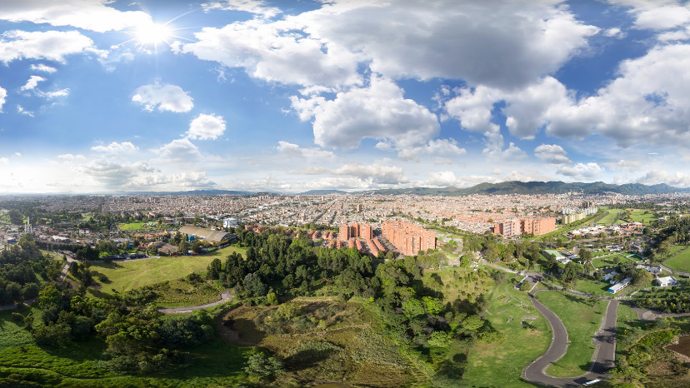

INFORME DE GESTIÓN Y RESULTADOS

PLAN DE DESARROLLO

BOGOTA MEJOR PARA TODOS 2016-2020

VIGENCIA
2020

BOGOTÁ D.C. ENERO 2021.

CONTENIDO
Contenido
1. COMPONENTE ESTRATEGICO SECRETARIA DISTRITAL DE AMBIENTE 7
1.1. MISIÓN 7
1.2. VISIÓN 7
1.3. FUNCIONES DE LA SECRETARÍA DISTRITAL DE AMBIENTE- 8
1.4. OBJETIVOS ESTRATEGICOS 9
2. GESTIÓN OFICINA ASESORA DE CONTROL INTERNO 11
2.1. LIDERAZGO ESTARTEGICO 12
2.2. ENFOQUE A LA PREVENCION 12
2.3. EVALUACION AL RIESGO 12
2.4. EVALUACION DE SEGUIMIENTO 13
2.5. RELACION CON ENTES EXTERNOS DE CONTROL 15
3. GESTIÓN AMBIENTAL 16
3.1. HUMEDALES 16
3.2. RESTAURACIÓN ECOLÓGICA 28
3.3. GESTIÓN DE ÁREAS PROTEGIDAS Y ELEMENTOS CONECTORES DE LA ESTRUCTURA ECOLÓGICA PRINCIPAL-EPP 33
3.4. GESTIÓN DEL SUELO DE PROTECCIÓN POR RIESGO. 49
3.5. RURALIDAD 52
3.6. ADAPTACIÓN Y MITIGACIÓN AL CAMBIO CLIMÁTICO 59
3.7. CERROS ORIENTALES 75
3.8. RIO BOGOTA 107
3.9. CALIDAD HIDRICA, MEJORAMIENTO EN LA CALIDAD DEL AGUA DE LOS RÍOS URBANOS - RURALES 110
3.9.1. ÍNDICE DE CALIDAD HÍDRICA - WQI PARA EL PERIODO 2019-2020 DE LA RED DE CALIDAD HÍDRICA DE BOGOTÁ. 111
3.9.2. EVOLUCIÓN DEL WQI EN EL PERIODO 2015 A 2020 116
3.9.3. EVOLUCIÓN TEMPORAL DE LA LONGITUD DE LOS RÍOS CLASIFICADA SEGÚN EL WQI 118
3.10. ECOURBANISMO Y CONSTRUCCIÓN SOSTENIBLE 121
3.11. MINERÍA 124
3.12. ESCOMBROS 125
3.12.1. Control a la generación y aprovechamiento de residuos de construcción y demolición (escombros) en Bogotá 125
3.12.2. Aprovechar de los residuos de construcción y demolición que controla la SDA 130
3.12.3. Visitas de seguimiento y control al manejo y disposición de RCD en obras constructivas desarrolladas en el Distrito Capital 135
3.12.4. Controlar y hacer seguimiento a 100% de los sitios autorizados para disposición final de RCD en Bogotá jurisdicción SDA. 142
3.12.5. Evaluación control y seguimiento al 100% de los proyectos especiales de infraestructura que se desarrollan en la ciudad de Bogotá. 144
3.13. RESIDUOS PELIGROSO Y ESPECIALES 150
3.13.1. Puntos de recolección permanente. 154
3.13.2. Puntos Ecolecta 154
3.13.3. Capacitación, sensibilización y divulgación 157
3.13.4. Estrategias de divulgación 158
3.13.4.1. Control al aprovechamiento de llantas usadas en la ciudad de Bogotá. 159
3.13.4.2. Aseguramiento de Recolección de llantas usadas en las empresas de transporte 164
3.14. RESIDUOS PELIGROSO Y ESPECIALES - CONTROL A LA GESTIÓN EXTERNA DE RESIDUOS PELIGROSOS GENERADOS EN ESTABLECIMIENTOS DE SALUD HUMANA Y AFINES EN LA CIUDAD DE BOGOTÁ 167
3.15. RESPEL – RESIDUOS PELIGROSOS 176
3.15.1. Registro de Aceite Vegetal Usado 176
3.15.2. Capacitaciones y Campañas 176
3.15.3. Puntos limpios Aceite Vegetal usado 178
3.16. GESTIÓN AMBIENTAL EMPRESARIAL 179
4. POLÍTICAS E INSTRUMENTOS DE PLANEACIÓN AMBIENTAL 190
4.1. FORTALECIMIENTO DE LAS INSTANCIAS DE COORDINACIÓN 190
4.2. GESTION DE POLÍTICAS E INSTRUMENTOS DE PLANEACIÓN AMBIENTAL D.C. 192
4.3. AGENDA REGIONAL 201
5. CONTROL AMBIENTAL 204
5.1. PROCESOS DE CONTROL AMBIENTAL 204
5.1.1. Sancionatorios 204
5.1.2. Sanciones 205
5.1.3. Notificaciones 206
5.2. INSPECCIÓN Y VIGILANCIA 207
5.3. RUIDO – REDUCCION EN LA CONTAMINACION SONORA EN AREAS ESTRATEGICAS DEFINIDAS 208
5.3.1. RED DE RUIDO URBANA EN BOGOTÁ 208
5.3.2. Actividades de Control al Ruido en Bogotá 210
5.3.2.1. Red de Ruido Urbana en Bogotá 211
5.3.2.2. Calidad de Aire 215
5.3.2.3. Material particulado menor A 10 MICRAS PM₁₀ 215
5.3.3. Material particulado menor A 2.5 MICRAS – PM2.5 218
5.3.4. Sistema Integrado de Modelación De Calidad De Aire De Bogotá – SIMCAB 221
5.4. PUBLICIDAD EXTERIOR VISUAL 236
5.5. FLORA Y FAUNA 239
5.5.1. Política Pública de Protección y Bienestar Animal – Pppyba 240
5.5.2. Casa Ecológica de los Animales –CEA- 240
5.5.3. Centro de Recepción y Rehabilitación de Flora y Fauna Silvestre 244
5.5.4. FLORA Y FAUNA SILVESTRE 248
5.6. RECURSO FAUNA SILVESTRE. 249
5.7. ARBOLADO URBANO 258
5.6. ARBOLADO URBANO. 263
5.8. Gestión de Vertimientos 268
5.9. Hidrocarburos 273
5.10. Recurso hídrico subterráneo 275
5.11. Suelos Contaminados 276
6. PARTICIPACION CIUDADANA 280
6.1. HERRAMIENTAS DE PARTICIPACIÓN CIUDADANA 280
6.2. COMUNICACIÓN ESTRATÉGICA AMBIENTAL 282
6.3. ESTRATEGIAS DE EDUCACIÓN AMBIENTAL 289
6.4. TRANSPARENCIA Y PROBIDAD 293
7. FORTALECIMIENTO INSTITUCIONAL 299
7.1. INFORMACIÓN CIUDADANA 299
7.2. APOYO A PROYECTOS DE CIUDAD 299
7.3. SISTEMA INTEGRADO DE GESTIÓN 300
7.4. PLAN INSTITUCIONAL DE GESTIÓN AMBIENTAL 308
7.5. ATENCIÓN AL CIUDADANO 310
7.5.1. Atención al Ciudadano 310
7.6. SISTEMAS DE INFORMACIÓN E INFRAESTRUCTURA TECNOLÓGICA 317
8. COOPERACION INTERNACIONAL 325
9. INFORME DE GESTIÓN FINANCIERA VIGENCIA 2020 330
9.1. RECURSOS INVERTIDOS 330
9.2. EJECUCIÓN PRESUPUESTAL – VIGENCIA 2020 331
9.3. ANTEPROYECTO DE PRESUPUESTO DE GASTOS DE FUNCIONAMIENTO E INVERSIÓN – VIGENCIA 2020 332
9.4. ELABORACIÓN DE LOS DOCUMENTOS SOPORTE DE LA GESTIÓN PRESUPUESTAL 332
9.5. ELABORACIÓN Y PRESENTACIÓN DE LOS ESTADOS FINANCIEROS Y LAS NOTAS A LOS ESTADOS FINANCIEROS 333
9.6. ÁREA DE PAGOS 336
9.7. APLICACIÓN DEL MARCO NORMATIVO CONTABLE PARA ENTIDADES DE GOBIERNO 336

INTRODUCCION

La Secretaría Distrital de Ambiente es una entidad que hace parte del Sector Central del Distrito Capital con autonomía administrativa y financiera., a la cual corresponde orientar y liderar la formulación de políticas ambientales y de aprovechamiento sostenible de los recursos ambientales y del suelo, tendientes a preservar la diversidad e integridad del ambiente, el manejo y aprovechamiento sostenible de los recursos naturales distritales y la conservación del sistema de áreas protegidas, para garantizar una relación adecuada entre la población y el entorno ambiental y crear las condiciones que garanticen los derechos fundamentales y colectivos relacionados con el medio ambiente.

La SDA es la entidad cabeza del Sector Ambiente de la ciudad, así como del Sistema Ambiental del Distrito Capital, SIAC espacio que comparte con El Jardín Botánico de Bogotá, el IDIGER; Y en conjunto con el IDPYBA, dicho sector tiene como misión velar porque el proceso de desarrollo económico y social del Distrito Capital se oriente según el mandato constitucional, los principios universales y el desarrollo sostenible para la recuperación, protección y conservación del ambiente, en función y al servicio del ser humano como supuesto fundamental para garantizar la calidad de vida de los habitantes de la ciudad, promoviendo la participación de las comunidades.

En tal sentido, esta administración en el Plan de Desarrollo “Bogotá Mejor para todos 2016-2020” contemplo el ambiente en Eje Transversal 3-Sostenibilidad Ambiental Basada en la Eficiencia Energética, en el cual los programas contemplados en este eje transversal contribuirán a diseñar una ciudadela compacta, que se desarrolle en el sitio correcto, de forma tal que minimice su consumo de energía. Se promoverá la construcción de espacios públicos y privados de calidad, a partir de ciudadelas integrales que incrementen y cualifiquen la provisión de dichos espacios, así como la provisión de vías y equipamientos de índole social y educativa.

En este eje se desarrollan estrategias asociadas a la recuperación de la Estructura Ecológica Principal, la calidad ambiental, la adaptación al cambio climático y la ruralidad bogotana sostenible. Adicionalmente, las acciones se enfocan en la mejora de la calidad ambiental de la ciudad, incluyendo intervenciones para mejorar las condiciones del aire, agua, ruido, paisaje y suelo. Así mismo, se busca mejorar la oferta de los bienes y servicios eco-sistémicos de la Ciudad- Región mediante los proyectos cuyo enfoque es la sostenibilidad del territorio y adaptación al cambio climático
Este Informe de Gestión da cuenta de las acciones que se adelantaron desde la SDA y los resultados obtenidos en la vigencia 2020, según las metas del Plan de Desarrollo y por líneas temáticas según información reportada por los gerentes de Proyecto y sus equipos de trabajo.

COMPONENTE ESTRATEGICO SECRETARIA DISTRITAL DE AMBIENTE

MISIÓN

La Secretaría Distrital de Ambiente es la Autoridad que promueve, orienta y regula la sostenibilidad ambiental de Bogotá; controlando los factores de deterioro ambiental y promoviendo buenas prácticas ambientales, como garantía presente y futura del bienestar y calidad de vida de la población urbana y rural, y como requisito indispensable para la recuperación, conservación y uso de bienes y servicios ecosistémicos y valores de biodiversidad; enfocado a la adaptación al cambio climático, a través de la vinculación, participación y educación de los habitantes del Distrito Capital; respaldado en un personal competente, que garantiza el mejoramiento continuo de la entidad, bajo criterios de legalidad, celeridad, oportunidad y transparencia.

VISIÓN

En 2020, la Secretaría Distrital de Ambiente será reconocida por ser:
- Una verdadera autoridad en materia ambiental, eficiente en sus decisiones administrativas, respaldadas en los principios administrativos de legalidad, igualdad, moralidad administrativa, responsabilidad y eficiencia
- Una Entidad comprometida con el cambio de la cultura ciudadana en torno a la protección, conservación y preservación de los recursos naturales renovables.
- Una entidad que contribuye a que Bogotá se adapte al cambio climático y se ordene alrededor de las áreas de interés ambiental para su recuperación, conservación, uso y disfrute; promoviendo sus bienes y servicios ecosistémicos, para el mejoramiento de la calidad de vida de la población urbana y rural.
- Una entidad, que avanza en la gobernanza ambiental de la ciudad, promoviendo la educación y participación ciudadana y la gestión coordinada con otras entidades públicas y privadas; y una entidad moderna y eficiente, con mayor capacidad tecnológica y humana que le permita ejecutar sus programas, atender oportunamente a la ciudadanía, realizar el control de los factores de deterioro ambiental y promover buenas prácticas ambientales.

FUNCIONES DE LA SECRETARÍA DISTRITAL DE AMBIENTE-

La Secretaría Distrital de Ambiente tiene las siguientes funciones:
- Formular participativamente la política ambiental del Distrito Capital.
- Liderar y coordinar el Sistema Ambiental del Distrito Capital -SIAC-.
- Liderar y Coordinar el proceso de preparación de los planes, programas y proyectos de desarrollo medio ambiental que deban formular los diferentes organismos y entidades integrantes del Sistema Ambiental del Distrito Capital -SIAC- y en especial, asesorar a sus integrantes en la definición de los planes de desarrollo ambiental y en sus programas y proyectos en materia de protección del medio ambiente y los recursos naturales renovables, de manera que se asegure la armonía y coherencia de las políticas y acciones adoptadas por el Distrito.
- Ejercer la autoridad ambiental en el Distrito Capital, en cumplimiento de las funciones asignadas por el ordenamiento jurídico vigente, a las autoridades competentes en la materia.
- Formular, ajustar y revisar periódicamente el Plan de Gestión Ambiental del Distrito Capital y coordinar su ejecución a través de las instancias de coordinación establecidas.
- Formular y orientar las políticas, planes y programas tendientes a la investigación, conservación, mejoramiento, promoción, valoración y uso sostenible de los recursos naturales y servicios ambientales del Distrito Capital y sus territorios socio ambientales reconocidos,
- Promover planes, programas y proyectos tendientes a la conservación, consolidación, enriquecimiento y mantenimiento de la Estructura Ecológica Principal y del recurso hídrico, superficial y subterráneo del Distrito Capital.
- Formular, implementar y coordinar, con visión integral, la política de conservación, aprovechamiento y desarrollo sostenible de las áreas protegidas del Distrito Capital.
- Definir los lineamientos ambientales que regirán las acciones de la administración pública distrital.
- Definir y articular con las entidades competentes, la política de gestión estratégica del ciclo del agua como recurso natural, bien público y elemento de efectividad del derecho a la vida.
- Formular, ejecutar y supervisar, en coordinación con las entidades competentes, la implementación de la política de educación ambiental distrital de conformidad con la normativa y políticas nacionales en la materia.
- Ejercer el control y vigilancia del cumplimiento de las normas de protección ambiental y manejo de recursos naturales, emprender las acciones de policía que sean pertinentes al efecto, y en particular adelantar las investigaciones e imponer las sanciones que correspondan a quienes infrinjan dichas normas.
- Implantar y operar el sistema de información ambiental del Distrito Capital con el soporte de las entidades que producen dicha información.
- Dirigir el diseño, implementación y seguimiento de planes, programas y proyectos ambientales relacionados con la planificación urbanística del Distrito Capital.
- Coordinar las instancias ambientales de los procesos de integración regional.
- Diseñar y coordinar las estrategias de mejoramiento de la calidad del aire y la prevención y corrección de la contaminación auditiva, visual y electro magnética, así como establecer las redes de monitoreo respectivos
- Fortalecer los procesos territoriales y las organizaciones ambientales urbanas y rurales.
- Realizar el control de vertimientos y emisiones contaminantes, disposición de desechos sólidos y desechos o residuos peligrosos y de residuos tóxicos, dictar las medidas de corrección o mitigación de daños ambientales y complementar la acción de la Empresa de Acueducto y Alcantarillado de Bogotá - EAAB- para desarrollar proyectos de saneamiento y descontaminación, en coordinación con la Unidad Administrativa Especial de Servicios Públicos.
- Ejecutar, administrar, operar y mantener en coordinación con las entidades Distritales y territoriales, proyectos, programas de desarrollo sostenible y obras de infraestructura cuya realización sea necesaria para la defensa y protección o para la descontaminación o recuperación del medio ambiente y los recursos naturales renovables.
- Promover y desarrollar programas educativos, recreativos e investigativos en materia ecológica, botánica, de fauna, medio ambiente y conservación de los recursos naturales.
- Desarrollar programas de arborización y ornamentación de la ciudad, en particular de especies nativas, coordinar con las entidades competentes y efectuar el registro e inventario en estas materias.
- Aprobar el plan de arborización urbano de la ciudad cuya formulación estará a cargo del Jardín Botánico José Celestino Mutis.
- Formular y coordinar la difusión de la política rural en el Distrito Capital y brindar asistencia técnica y tecnológica, agropecuaria y ambiental a los productores rurales.
- Trazar los lineamientos ambientales de conformidad con el plan de desarrollo, el plan de ordenamiento territorial y el plan de gestión ambienta

OBJETIVOS ESTRATEGICOS
- Contribuir eficazmente en la construcción de una ciudad ambientalmente sostenible, que se integre con la región y con la nación, en cumplimiento de lo establecido en el plan de desarrollo distrital vigente.
- Mantener la confidencialidad, integridad, disponibilidad de los activos de información, y la protección de datos personales, mediante la gestión de los riesgos; que permitan establecer un ámbito de confianza, a las partes interesadas, en concordancia con la misión y visión de la entidad.
- Proteger los activos de información con base en los criterios de confidencialidad, integridad y disponibilidad mediante la implementación de controles en los procesos de la entidad, de manera coordinada con las partes interesadas.
- Gestionar los riesgos asociados con la pérdida de confidencialidad, integridad, disponibilidad y privacidad de la información dentro del alcance del Subsistema de Gestión de Seguridad de la Información (SGSI).
- Garantizar el tratamiento de los datos personales, obtenidos en la entidad, a los titulares de la información, en el ejercicio pleno de sus derechos.
- Sensibilizar y comprometer, al personal de la entidad, en la implementación y sostenimiento del Subsistema de Gestión de Seguridad de la Información (SGSI)
- Administrar y conservar los documentos de la Secretaría Distrital de Ambiente, de acuerdo con lo establecido en la Tabla de Retención Documental TRD; fortaleciendo la preservación de la memoria institucional y la transparencia en el manejo de la información.
- Prevenir o mitigar los riesgos y peligros identificados en la Secretaría Distrital de Ambiente, que afecten o puedan afectar la salud y seguridad de su personal, sus clientes y visitantes
- Objetivos específicos:
- Reducir el impacto de los accidentes de trabajo, teniendo en cuenta los riesgos a los que está expuesto cada uno de los servidores de la SDA, según las actividades desarrolladas por los mismos.
- Gestionar los riesgos que puedan generar incidentes o accidentes a los servidores.
- Promover la vinculación de la comunidad a los procesos, ambientalmente sostenibles, liderados por la Secretaría Distrital de Ambiente.
- Promover el autocontrol y la mejora continua de la Secretaría Distrital de Ambiente, a través de la verificación y seguimiento de las actividades desarrolladas.
- Mitigar o prevenir los aspectos e impactos ambientales negativos, identificados en la Secretaría Distrital de Ambiente y que se producen en el desarrollo de sus actividades
- Optimizar el uso del recurso hídrico en las sedes administradas por la Secretaría Distrital de Ambiente.
- Optimizar el uso de energía eléctrica en las sedes administradas por la Secretaría Distrital de Ambiente.
- Establecer actividades que permitan mejorar y fortalecer la gestión integral de los residuos, desde la prevención hasta su disposición final en las sedes y otros espacios donde se desarrollen actividades de la Secretaría Distrital de Ambiente.
  - Definir los criterios ambientales que se adoptarán en la Gestión Contractual con el fin de utilizar, de manera eficiente, los recursos asignados a la Secretaría Distrital de Ambiente y le permitan realizar una contratación sostenible.
  - Implementar acciones que promuevan el uso y mejores prácticas de transporte limpio, aporten al mejoramiento de las condiciones ambientales internas y permitan compensar las afectaciones ocasionadas al ambiente por la Secretaría Distrital de Ambiente.
En la determinación de los objetivos estratégicos, se consideró como marco de referencia la misión y la política del Sistema integrado de Gestión que señalan las pretensiones de la Secretaría Distrital de Ambiente, frente a la calidad, el ambiente, la prevención de la contaminación, al cumplimiento de los requisitos legales y de los usuarios y a la mejora continua

GESTIÓN OFICINA ASESORA DE CONTROL INTERNO

El mantenimiento de 1 Sistema de Control Interno gira en torno al cumplimiento del Decreto 648 de 2017, y al Plan Anual de Auditoría de la SDA, en el cual se incluyeron 10 auditorías internas, 3 evaluaciones de riesgos de gestión y corrupción, 2 seguimientos al cumplimiento de planes de mejoramiento y elaboración de 21 informes de Ley sobre exigencias normativas en la vigencia. A 31 de mayo de 2020, se logra alcanzar el 100% de cumplimiento del plan anual de auditoria mediante la elaboración y entrega de 2 informes finales de auditorías internas adelantadas durante el primer trimestre, reporte de un informe consolidado de riesgos de corrupción igualmente realizado durante el primer trimestre, envío de resultados generales del seguimiento realizado al estado de las acciones del plan de mejoramiento suscrito ante la Contraloría de Bogotá con corte 31 de diciembre de 2019, envío de resultados generales del seguimiento a plan de mejoramiento adelantado con corte 24-01-2020, y elaboración de 2 informes normativos adicionales a los 10 reportados con corte 30-04-2020 (informe seguimiento al PAAC y de evaluación de la Gestión de los Riesgos de Gestión y de Corrupción primer cuatrimestre de 2020) e informe de seguimiento a directrices para Prevenir Conductas Irregulares sobre Incumplimiento de Manuales de Funciones y de Procedimientos y Pérdida de Elementos y Documentos Públicos), logrando contribuir al cumplimiento de los objetivos y metas institucionales a través de las siguientes actividades:
• Se emiten alertas sobre posibles desviaciones y riesgos emergentes para que los procesos determinen acciones para su mitigación.
• Se generan sugerencias y recomendaciones permanentes para facilitar la toma de decisiones a partir de los resultados de los trabajos de auditoría y de los seguimientos ejecutados.
• Se evalúa la capacidad institucional y de los procesos para cumplir con los requisitos legales y con los objetivos y metas establecidos.
Logrando agregar valor y mejora a las operaciones de la Entidad, ayudando al cumplimiento de sus objetivos y metas mediante la evaluación de la eficacia de sus procesos de gestión y la verificación de los resultados y análisis de riesgos con sus controles. Fortalecimiento de la cultura del control que sirve para la toma de decisiones y mejora del desempeño para el cumplimiento de objetivos y metas institucionales.
Con lo anterior, la Oficina de Control Interno como tercera línea de defensa, realizó seguimiento a través de la verificación de las acciones propuestas en respuesta a observaciones, recomendaciones resultantes de la evaluación, así como de auditoría, obteniendo como resultado un impacto en los resultados de la entidad hacia los ciudadanos, pues a partir de las mejoras implementadas en los procesos se fortalece el valor público de los productos y servicios que entrega la Entidad.

LIDERAZGO ESTARTEGICO

En cumplimiento de este rol, la Oficina de Control Interno fortaleció la cultura del control con capacitaciones y asesorías dirigidas a todos los niveles de la estructura organizacional de la entidad en temas como el Modelo Integrado de Planeación y Gestión –MIPG, riesgos, análisis de causas, dio a conocer los resultados de las evaluaciones, junto con las recomendaciones en Comités Institucionales de Coordinación de Control Interno –CICCI.
Se realizaron actividades de fortalecimiento de la cultura del control, fomento de los valores del código de integridad, autocontrol, metodologías de análisis causas y formulación de planes de mejoramiento y resultados del FURAG con todos los procesos de la entidad

ENFOQUE A LA PREVENCION

En desarrollo de este rol, la Oficina aplicó herramientas de autoevaluación, asesoría, seguimiento y acompañamiento realizando actividades de autocontrol, como:
- Asesoría y acompañamiento a los procesos en los diferentes temas, que permitieron mejorar la formulación de planes de mejoramiento, el reporte de evidencias y la custodia, así como el fortalecimiento de los ejercicios de autocontrol y autoevaluación.
- Diseño e implementación de la metodología de evaluación de la efectividad de los controles implementados en los mapas de riesgos y en los planes de mejoramiento

EVALUACION AL RIESGO

Mediante este rol, la Oficina asesoró y realizó acompañamiento, a corte del 31 de mayo de 2020, la Oficina de Control Interno comunicó el primer seguimiento cuatrimestral de la vigencia (enero 1 a abril 30 de 2020) al PAAC y de Evaluación de la Gestión de los Riesgos de Gestión y de Corrupción. Lo anterior, sumado al tercer Informe de Seguimiento y Evaluación Final del Plan Anticorrupción y de Atención al Ciudadano - PAAC 2019 una vez realizado último seguimiento y evaluación de la ejecución de las actividades durante el primer trimestre, el cual arrojó un cumplimiento del 98,5%, lo que representa un buen desempeño en la ejecución de sus componentes y actividades. Igualmente, se reportó el estado de la Gestión de los Riesgos de Corrupción, con lo cual se aportó a todos los procesos de la entidad las observaciones y recomendaciones pertinentes una vez evaluada la política institucional de administración del riesgo en todo el ciclo metodológico, concluyendo sobre la necesidad de mejorar aspectos relacionados con la aplicación de la política, identificación de riesgos, valoración de riesgos, diseño y aplicación de controles y uso de sistemas de información para su administración.

EVALUACION DE SEGUIMIENTO

La Oficina de Control Interno realizó auditorías, evaluaciones, seguimientos y presentó los resultados a los responsables de los procesos, dependencias y al CICCI, se adoptaron las recomendaciones y se hace seguimiento a la implementación de las acciones formuladas en los planes de mejoramiento y a las adoptadas por el CICC
- Auditorias: Se realizaron 2 auditorías un cumplimiento del 100% de lo programado.
- Informes: Para un cumplimiento del 100% se ejecutaron las siguientes auditorias, cuyos resultados generales son:

- Procedimiento de Nómina: 5 conformidades en relación con cobro persuasivo de las incapacidades, entrega de información para la auditoría, seguridad de la información, esquema operativo del proceso y políticas de operación y ejercicio de la autoridad; 3 observaciones sobre debilidades en liquidación de nómina, no registro de novedades de nómina e incapacidades no registradas oportunamente; 1 oportunidad de mejora sobre diferencias entre los valores cobrados y los recaudados por incapacidades.
- Plan Institucional de Respuesta a Emergencia PIRE: 2 fortalezas sobre tiempos de atención de emergencias y valor estratégico del visor geográfico ambiental; 1 conformidad sobre la estructura funcional y operativa; 5 oportunidades de mejora sobre aspectos procedimentales y legales, evaluación del desempeño, planificación en la adquisición de bienes y servicios e identificación de riesgos; 5 observaciones sobre subutilización del sistema de información ISOLUCION, no elaboración de las actas de cierre de emergencias, inconsistencias en la información, inconsistencias en publicaciones de documentos y trazabilidad de los informes producidos.
- Además se solicitó información preliminar para planificación de auditorías correspondientes a los procesos de Metrología y Sistema Integrado de Gestión, cumpliendo con la ejecución del 100% de lo programado en el Plan Anual de Auditorias para el periodo comprendido entre enero y mayo de 2020.

  - Seguimiento a las acciones de planes de mejoramiento por procesos:

De conformidad con el plan anual de auditorías y en concordancia con el procedimiento Plan de Mejoramiento por Procesos, se allegaron los resultados generales del seguimiento realizado con corte al 24 de enero de 2020, logrando conocer el avance y estado de cumplimiento de las acciones formuladas para los hallazgos resultantes de auditorías internas, externas de certificación y oportunidades de mejora que componen dicho plan, aportando recomendaciones y observaciones a las acciones correctivas, preventivas, de mejora y acciones para abordar oportunidades registradas en el aplicativo ISOLUCION para toda la vigencia 2019.

Dicho seguimiento fue consolidado durante el primer trimestre de la vigencia, para el cual se encontró un total de 117 acciones vigentes compuestas por 88 acciones correctivas, 26 acciones de mejora y 3 acciones preventivas, logrando una reducción en los hallazgos de auditoria del 63% y una disminución de las acciones del 72%. A su vez, el 36% de los hallazgos del plan de mejoramiento por procesos se concentran en los procesos misionales, el 50% corresponde a los procesos de apoyo, el 8% en los procesos estratégicos y el 7% en el proceso de control y evaluación. De la evaluación se encontró que el 81% de las acciones que componen el Plan de Mejoramiento por Procesos son resultado de ejercicios de trabajos de auditoría, con lo cual se concluye que su enfoque es principalmente correctivo y un nivel de eficacia del 72,25%.

  - Seguimiento a las acciones del plan de mejoramiento suscrito ante la Contraloría de Bogotá:

Así mismo, se allegaron los resultados generales del seguimiento realizado al estado de las acciones del plan de mejoramiento suscrito ante la Contraloría de Bogotá con corte 31 de diciembre de 2019.

  - Rendición y presentación de informes periódicos:

Se asesoró y acompañó el trámite de la presentación de informes en la redición de la cuenta anual, se consolidó y cargó en el aplicativo SIVICOF.

  - Requerimientos de organismos de control:

Se realizó seguimiento selectivo y permanente a la oportunidad de respuestas de peticiones radicadas en la entidad por diferentes Organismos de Control.

  - Logros Alcanzados

Durante la vigencia 2020, se alcanzó el 100% de cumplimiento del Plan Anual de Auditoria programado, pese al aislamiento obligatorio por la emergencia sanitaria generada por la pandemia del Corona virus COVID19, se logró ejercer una actividad independiente y objetiva para agregar valor y mejorar las operaciones de la Entidad, aportando en el cumplimiento de los objetivos y metas, mediante la ejecución de los roles de: liderazgo estratégico, evaluación y seguimiento, enfoque hacia la prevención, evaluación de la gestión de riesgos y relación con entes externos de control.
La ejecución del plan anual de auditoría ha servido para que los procesos mejoren su desempeño, el CICCI ha adoptado recomendaciones importantes para fortalecer el sistema de control interno y el cumplimiento de los objetivos y metas institucionales y también pese al aislamiento obligatorio por la emergencia sanitaria generada por la pandemia del Corona virus COVID19, a sesionado conforme a su reglamento interno.

Las evaluaciones realizadas a través de las auditorías y seguimientos han aportado a la mejora continua a partir de la implementación de acciones formuladas en los planes de mejoramiento, identificación, análisis, valoración de riesgos, mejoramiento de controles en los mapas de riesgos de la entidad, fortalecimiento de la cultura del control, la autoevaluación, el establecimiento de las líneas de defensa, así como en las decisiones adoptadas por el CICCI para fortalecer el sistema de control interno de la entidad y por ende el cumplimiento de los objetivos organizacionales

RELACION CON ENTES EXTERNOS DE CONTROL

La OCI es el enlace entre la entidad y auditorias de los entes externos de control que se encuentra en desarrollo en la vigencia 2020: la auditoría de la Contralaría Distrital de regularidad SDA-PAD 2019 a la vigencia 2018 No. 60. Que se adelanta desde 2 de enero hasta el 30 de junio, frente a la emergencia sanitaria generada por la pandemia del Corona virus COVID19, se dispuso de aislamiento obligatorio, en la realización general de la auditoría, se interactuó virtualmente con el sujeto de auditor, para efectos del flujo de la información correspondiente

GESTIÓN AMBIENTAL

En el marco de la gestión ambiental se busca implementar herramientas de conservación, manejo y mejora de procesos de conectividad ecológica y mayor biodiversidad en la Estructura Ecológica Principal del D.C., y otras áreas de interés ecológico, manteniendo y mejorando la oferta de bienes y servicios ambientales y ecosistémicos.

Igualmente, garantizar la preservación del sistema orográfico mediante el control de factores tensionantes, así como aumentar la disponibilidad y acceso a escenarios naturales dentro del espacio público para la apropiación y disfrute mediante la recreación pasiva para la comunidad, lo que implica su adecuación, dotación y mantenimiento; también, promover la investigación y la educación.

Por lo tanto, se busca la ampliación y mejoramiento del espacio público natural, que incluya la protección de humedales, PEDMEN, zonas de ronda y manejo del sistema orográfico distrital para aumentar la biodiversidad, articulación urbanística y un disfrute público sostenible.

Con todo lo anterior, se busca ampliar y mejorar las condiciones actuales y consolidación de la Estructura Ecológica Principal, partir del control de los principales tensionantes y limitantes ambientales de origen natural o antrópico

HUMEDALES

Para la meta del Plan de Desarrollo Bogotá Mejor para Todos de “Intervenir el 100% de los humedales declarados en el Distrito” y sus metas proyecto de inversión: “Ejecutar 100 % del plan de intervención en Parques Ecológicos Distritales de Humedal declarados” y “Manejar 15 humedales (PEDH) mediante el desarrollo de acciones de administración” se presenta un avance acumulado para el cuatrienio al cierre de la vigencia 2019 del 97% de los cuales en el 2020 se avanzó en 9% que se resume en: seguimiento a planes de manejo ambiental, mantenimiento, acciones de administración y vigilancia, gestión social e interinstitucional para contribuir a la conservación, recuperación, manejo y uso adecuado de los Parques Ecológicos Distritales de Humedal.

Las principales actividades desarrolladas en cumplimiento de la meta proyecto de inversión “Ejecutar 100% del plan de intervención en Parques Ecológicos Distritales de Humedal declarados”, durante la vigencia 2020 corresponde a las siguientes.

- Seguimiento a las acciones de cumplimiento de los planes de manejo ambiental de los PEDH declarados (12 PEDH).

En desarrollo de esta actividad, durante la vigencia 2020, se realizó la consolidación los Informes anuales de gestión por Humedal de la vigencia 2019, también se realizó el cargue de información y seguimiento a las actividades llevadas a cabo en los quince (15) Parques Ecológicos Distritales de Humedal (PEDH) por medio de la Matriz de Datos Significativos, la cual, registra todas las acciones realizadas por estrategia, en concordancia y articulación con los Planes de Acción de los Planes de Manejo Ambiental (PMA) y de la Política de Humedales del Distrito Capital. Por otra parte, se realizó seguimiento con corte a mayo a los diferentes proyectos y actividades definidos en los Planes de Acción de los Planes de Manejo Ambiental para cada uno de los Humedales con PMA adoptado.

En desarrollo de la segunda meta proyecto de inversión en humedales. “Manejar 15 humedales mediante el desarrollo de acciones de administración” (con magnitud constante 15) las acciones más destacadas fueron las siguientes:

  - Adelantar el mantenimiento del 100% del área efectiva de la franja terrestre en 14 PEDH.

Durante el año 2020, con corte a mayo 30 se avanzó de acuerdo con lo programado en las actividades de mantenimiento ejecutadas a través del Contrato Interadministrativo No. SDA-CD-20191008 suscrito con entre la Secretaria Distrital de Ambiente y Aguas de Bogotá S.A. ESP. Dentro de la ejecución de actividades se avanzó en el mantenimiento integral en la franja terrestre en 692,65 ha de las cuales ninguna es de avance y 692,65 ha son de repaso, realizadas en un total de 60, 3 ciclos. A continuación, se presentan las áreas intervenidas por humedal de manera discriminada:
Tabla 1: Áreas intervenidas por humedal de manera discriminada

COMPONENTE | No. | AIA - PEDH - PEDM | ÁREA EFECTIVA DE INTERVENCIÓN | NÚMERO DE CICLOS DE MANTENIMIENTO | RESULTADOS EJECUCIÓN I SEMESTRE 2020
 |  |  |  |  | Área de AVANCE | Área de REPASO | Área TOTAL de INTERVENCIÓN
COMPONENTE | No. | AIA - PEDH - PEDM | Ha |  | Ha | Ha | Ha
Parque Ecológico Distrital de Humedal | 1 | PEDH Capellanía | 20,27 | 5,21 | 0,00 | 105,60 | 105,60
Parque Ecológico Distrital de Humedal | 2 | PEDH Córdoba | 18,93 | 2,95 | 0,00 | 55,91 | 55,91
Parque Ecológico Distrital de Humedal | 3 | PEDH El Burro | 10,00 | 4,40 | 0,00 | 43,93 | 43,93
Parque Ecológico Distrital de Humedal | 4 | PEDH Jaboque | 14,23 | 2,14 | 0,00 | 30,51 | 30,51
Parque Ecológico Distrital de Humedal | 5 | PEDH Juan Amarillo | 51,89 | 2,91 | 0,00 | 150,94 | 150,94
Parque Ecológico Distrital de Humedal | 6 | PEDH La Conejera | 14,87 | 5,45 | 0,00 | 81,07 | 81,07
Parque Ecológico Distrital de Humedal | 7 | PEDH La Isla | 0,42 | 1,00 | 0,00 | 0,42 | 0,42
Parque Ecológico Distrital de Humedal | 8 | PEDH La Vaca (Norte) | 3,31 | 4,74 | 0,00 | 15,69 | 15,69
Parque Ecológico Distrital de Humedal | 9 | PEDH Meandro del Say | 14,94 | 3,20 | 0,00 | 47,79 | 47,79
Parque Ecológico Distrital de Humedal | 10 | PEDH Salitre | 3,88 | 5,20 | 0,00 | 20,18 | 20,18
Parque Ecológico Distrital de Humedal | 11 | PEDH Santa María del Lago | 4,92 | 6,00 | 0,00 | 29,53 | 29,53
Parque Ecológico Distrital de Humedal | 12 | PEDH Techo | 3,52 | 5,56 | 0,00 | 19,58 | 19,58
Parque Ecológico Distrital de Humedal | 13 | PEDH Tibanica | 8,70 | 4,66 | 0,00 | 40,54 | 40,54
Parque Ecológico Distrital de Humedal | 14 | PEDH Torca y Guaymaral | 13,72 | 2,65 | 0,00 | 36,40 | 36,40
Parque Ecológico Distrital de Humedal | 15 | PEDH Tunjo | 3,45 | 4,22 | 0,00 | 14,55 | 14,55
 | Subtotal PEDH |  | 187,04 | 60,30 | 0,00 | 692,65 | 692,65
Fuente: SER-SDA, 2020

Tabla 2: Ejecución Actividades Mantenimiento en PEDH 1 Semestre de 2020

OBJETO | Ítem | ACTIVIDAD | Ítem | INDICADOR DE SEGUIMIENTO | UNIDAD | Total Avance + Repaso
Manejo adaptativo (Individuos menores a dos metros). | 1.1 | Siembras de individuos propagados por Aguas de Bogotá. | 1.1.1 | Cantidad de individuos arbóreos y/o arbustivos nativos sembrados. | Un | 882,00
Manejo adaptativo (Individuos menores a dos metros). | 1.2 | Apoyo a siembras SDA. | 1.2.1 | Cantidad de jornadas de siembra de la SDA apoyadas. | Un | 4,00
Manejo adaptativo (Individuos menores a dos metros). | 1.2 | Apoyo a siembras SDA. | 1.2.2 | Cantidad de ahoyados en jornadas de la SDA. | Un | 220,00
Manejo adaptativo (Individuos menores a dos metros). | 1.2 | Apoyo a siembras SDA. | 1.2.3 | Cantidad de individuos sembrados en jornadas de la SDA. | Un | 434,00
Manejo adaptativo (Individuos menores a dos metros). | 1.3 | Registro de individuos nuevos para manejo adaptativo. | 1.3.1 | Cantidad de individuos nuevos registrados en el inventario. | Un | 1.296,00
Manejo adaptativo (Individuos menores a dos metros). | 1.4 | Plateo. | 1.4.1 | Cantidad de individuos con plateo. | Un | 27.600,00
Manejo adaptativo (Individuos menores a dos metros). | 1.5 | Riego. | 1.5.1 | Cantidad de individuos con riego. | Un | 5.203,00
Manejo adaptativo (Individuos menores a dos metros). | 1.6 | Biofertilización. | 1.6.1 | Cantidad individuos biofertilizados. | Un | 8.453,00
Manejo adaptativo (Individuos menores a dos metros). | 1.8 | Tutorado. | 1.8.1 | Cantidad de individuos tutorados. | Un | 526,00
Manejo adaptativo (Individuos menores a dos metros). | 1.10 | Seguimiento del estado actual de los individuos a través de una muestra. | 1.10.1 | Cantidad de individuos inventariados con seguimiento. | Un | 480,00
 |  |  |  |  |  | -
Manejo silvicultural (Individuos mayores a dos metros). | 2.1 | Registro de individuos a los que se ha aplicado mantenimiento. | 2.1.1 | Cantidad de individuos registrados para manejo silvicultural. | Un | 5.942,00
Manejo silvicultural (Individuos mayores a dos metros). | 2.2 | Plateo. | 2.2.1 | Cantidad de individuos con plateo. | Un | 6.779,00
Manejo silvicultural (Individuos mayores a dos metros). | 2.3 | Podas | 2.3.1 | Cantidad de individuos a los que se realizó poda de formación y/o aclareo. | Un | 2.179,00
Manejo silvicultural (Individuos mayores a dos metros). | 2.3 | Podas | 2.3.2 | Cantidad de individuos a los que se realizó poda de mejoramiento o fitosanitaria. | Un | 3,00
Manejo silvicultural (Individuos mayores a dos metros). | 2.3 | Podas | 2.3.3 | Cantidad de individuos a los que se realizó poda de estabilidad. | Un | 1,00
Manejo silvicultural (Individuos mayores a dos metros). | 2.4 | Retiro de individuos muertos y/o caídos. | 2.4.1 | Cantidad de individuos muertos y/o caídos y retirados. | Un | 41,00
 |  |  |  |  |  | -
Control de especies invasoras y/o exóticas. | 3.1 | Control de invasión de retamo espinoso (Ulex europaeus). | 3.1.1 | Cantidad de individuos <1 m de altura retirados. | Un | 1.682,00
Control de especies invasoras y/o exóticas. | 3.1 | Control de invasión de retamo espinoso (Ulex europaeus). | 3.1.2 | Área controlada con individuos <1 m de altura. | m² | 3.033,34
Control de especies invasoras y/o exóticas. | 3.1 | Control de invasión de retamo espinoso (Ulex europaeus). | 3.1.3 | Cantidad de individuos > a 1 m de altura retirados. | Un | 994,00
Control de especies invasoras y/o exóticas. | 3.1 | Control de invasión de retamo espinoso (Ulex europaeus). | 3.1.4 | Área controlada con individuos >1 m de altura. | m² | 1.317,24
Control de especies invasoras y/o exóticas. | 3.2 | Control de invación de retamo liso (Teline monspessulana). | 3.2.1 | Cantidad de individuos <1 m de altura retirados. | Un | 5.866,00
Control de especies invasoras y/o exóticas. | 3.2 | Control de invación de retamo liso (Teline monspessulana). | 3.2.2 | Área controlada con individuos <1 m de altura | m² | 1.606,73
Control de especies invasoras y/o exóticas. | 3.2 | Control de invación de retamo liso (Teline monspessulana). | 3.2.3 | Cantidad de individuos mayores a 1 m de altura retirados. | Un | 249,00
Control de especies invasoras y/o exóticas. | 3.2 | Control de invación de retamo liso (Teline monspessulana). | 3.2.4 | Área controlada con individuos >1 m de altura. | m² | 1.558,68
Control de especies invasoras y/o exóticas. | 3.3 | Disposición temporal de retamo espinoso y retamo liso retirado. | 3.3.1 | Volumen de material de retamo retirado almacenado temporalmente. | m³ | 66,13
Control de especies invasoras y/o exóticas. | 3.4 | Control de poblaciones de Acacia (Acacia sp.). | 3.4.1 | Cantidad de individuos retirados. | Un | 7.489,00
Control de especies invasoras y/o exóticas. | 3.4 | Control de poblaciones de Acacia (Acacia sp.). | 3.4.2 | Área controlada con individuos retirados. | m² | 1.184,50
Control de especies invasoras y/o exóticas. | 3.6 | Control de poblaciones de otras especies exóticas forestales. | 3.6.1 | Cantidad de individuos de otras especies exóticas forestales retirados. | Un | 2.121,00
Control de especies invasoras y/o exóticas. | 3.6 |  | 3.6.4 | Cantidad de individuos caídos retirados. | Un | 9,00
Control de especies invasoras y/o exóticas. | 3.7 | Control de invasión de especies parásitas y enredaderas. | 3.7.1 | Cantidad de individuos despejados de invasiones de parásitas. | Un | 8,00
Control de especies invasoras y/o exóticas. | 3.7 | Control de invasión de especies parásitas y enredaderas. | 3.7.3 | Cantidad de individuos despejados de invasiones de enredaderas. | Un | 855,00
Control de especies invasoras y/o exóticas. | 3.7 | Control de invasión de especies parásitas y enredaderas. | 3.7.4 | Área controlada por invasión de enredaderas. | m² | 23.361,93
 |  |  |  |  |  | -
Mantenimiento de senderos, zonas duras, zonas verdes y perímetros. | 4.1 | Corte de pasto kikuyo. | 4.1.1 | Longitud de sendero con corte de pasto kikuyo. | m | 49.551,01
 | 4.1 | Corte de pasto kikuyo. | 4.1.2 | Área de sendero con corte de pasto kikuyo. | m² | 95.051,20
 | 4.1 | Corte de pasto kikuyo. | 4.1.3 | Longitud con pasto kikuyo cortado en perímetros. | m | 48.578,43
 | 4.1 | Corte de pasto kikuyo. | 4.1.4 | Área con pasto kikuyo cortado en perímetros. | m² | 81.529,00
 | 4.1 | Corte de pasto kikuyo. | 4.1.5 | Área con pasto kikuyo cortado en zonas verdes. | m² | 214.114,21
 | 4.1 | Corte de pasto kikuyo. | 4.1.6 | Área con pasto kikuyo cortado en zonas duras. | m² | 1.428,00
 | 4.2 | Retiro de herbáceas en adoquín (manual). | 4.2.1 | Área de adoquín con herbáceas retiradas. | m² | 1.959,72
 | 4.3 | Traslado de material vegetal no arbóreo ni arbustivo. | 4.3.1 | Cobertura de material vegetal trasladado. | m² | 230,70
 | 4.4 | Recolección de residuos sólidos. | 4.4.1 | Peso de residuos sólidos recolectados. | Kg | 4.027,00
 | 4.5 | Despeje de hojas secas en senderos y/o zonas verdes | 4.5.1 | Área despejada de hojas secas en senderos y/o zonas verdes. | m² | 103.152,04
 | 4.6 | Reparación y adecuación de senderos y áreas duras. | 4.6.1 | Área de senderos y áreas duras reparadas. | m² | 64,23
 | 4.7 | Instalación y mantenimiento de barandas. | 4.7.1 | Longitud de barandas instaladas. | m | 214,60
 | 4.7 | Instalación y mantenimiento de barandas. | 4.7.2 | Longitud de barandas mantenidas y reparadas. | m | 84,00
 | 4.8 | Instalación y mantenimiento de puentes. | 4.8.1 | Cantidad de puentes instalados. | Un | 1,00
 | 4.8 | Instalación y mantenimiento de puentes. | 4.8.2 | Cantidad de puentes mantenidos y reparados. | Un | 48,00
 | 4.9 | Instalación y mantenimiento de escalinatas. | 4.9.1 | Cantidad de escalinatas instaladas. | Un | 1,00
 | 4.9 | Instalación y mantenimiento de escalinatas. | 4.9.2 | Cantidad de escalinatas mantenidas y reparadas. | Un | 33,00
 | 4.10 | Despeje de vegetación en cerramiento | 4.10.3 | Longitud de cerramiento con despeje de vegetación. | m | 1.455,90
 |  |  |  |  |  | -
Producción de compostaje | 5.1 | Instalación y mantenimiento de zonas de compostaje. | 5.1.1 | Cantidad de zonas instaladas para compostaje. | Un | 2,00
Producción de compostaje | 5.1 | Instalación y mantenimiento de zonas de compostaje. | 5.1.2 | Área de zonas instaladas para compostaje. | m² | 38,00
Producción de compostaje | 5.1 | Instalación y mantenimiento de zonas de compostaje. | 5.1.3 | Cantidad de zonas de compostaje mantenidas y reparadas. | Un | 169,00
Producción de compostaje | 5.2 | Disposición de residuos vegetales en zonas de compostaje. | 5.2.1 | Volumen de residuos vegetales dispuestos para compostaje. | m³ | 504,83
Producción de compostaje | 5.2 | Disposición de residuos vegetales en zonas de compostaje. | 5.2.2 | Peso de residuos vegetales dispuestos para compostaje. | Kg | 52.474,00
Producción de compostaje | 5.3 | Producción de compostaje. | 5.3.1 | Volumen de compostaje producido. | m³ | 79,50
Producción de compostaje | 5.3 | Producción de compostaje. | 5.3.2 | Peso de compostaje producido. | Kg | 66.184,20
Producción de compostaje | 5.3 | Producción de compostaje. | 5.3.3 | Cantidad de volteos realizados en las zonas de compostaje. | Un | 258,00
 |  |  |  |  |  | -
Propagación de especies vegetales nativas. | 6.1 | Instalación de estructuras para propagación. | 6.1.1 | Cantidad de viveros instalados. | Un | 3,00
Propagación de especies vegetales nativas. | 6.1 | Instalación de estructuras para propagación. | 6.1.2 | Cantidad de camas instaladas para propagación. | Un | 2,00
Propagación de especies vegetales nativas. | 6.2 | Mantenimiento y reparación de estructuras para propagación. | 6.2.1 | Cantidad de camas mantenidas y reparadas. | Un | 6,00
Propagación de especies vegetales nativas. | 6.2 | Mantenimiento y reparación de estructuras para propagación. | 6.2.2 | Área de eras o terrazas de vivero mantenidas. | m² | 274,00
Propagación de especies vegetales nativas. | 6.2 | Mantenimiento y reparación de estructuras para propagación. | 6.2.4 | Cantidad de techos de viveros mantenidos. | Un | 1,00
Propagación de especies vegetales nativas. | 6.2 | Mantenimiento y reparación de estructuras para propagación. | 6.2.5 | Cantidad de paredes de viveros mantenidos. | Un | 1,00
Propagación de especies vegetales nativas. | 6.3 | Reclutamiento de material sexual y vegetal para propagación. | 6.3.1 | Cantidad de semillas reclutadas para propagación. | Un | 920,00
Propagación de especies vegetales nativas. | 6.3 | Reclutamiento de material sexual y vegetal para propagación. | 6.3.2 | Cantidad de plántulas reclutadas llevadas a vivero. | Un | 12,00
 |  |  |  |  |  | -
Mantenimiento de jardineras y huertas. | 7.2 | Limpieza y retiro de arvenses. | 7.2.1 | Área de jardineras mantenidas sin arvenses. | m² | 1.159,76
Mantenimiento de jardineras y huertas. |  |  | 7.5.2 | Longitud de estructuras para delimitación de jardineras mantenidas. | m | 14,00
 |  |  |  |  |  | -
Instalación y/o mantenimiento de mobiliario y arreglos locativos. | 9,1 | Instalación de mobiliario en madera. | 9.1.1 | Cantidad de mobiliario en madera instalado. | Un | 15,00
 | 9,2 | Mantenimiento y reparación de mobiliario de madera. | 9.2.1 | Cantidad de mobiliario en madera mantenido y/o reparado. | Un | 13,00
 | 9,3 | Mantenimiento de otro tipo de mobiliario. | 9.3.1 | Cantidad de mobiliario de otro tipo mantenido. | Un | 200,00
 | 9,4 | Mantenimiento y reparación de estructuras duras (arreglos locativos). | 9.4.1 | Cantidad de estructuras duras reparadas. | Un | 1,00
 |  |  |  |  |  | -
Fuente: SER-SDA, 2020

Ilustración 1: Actividades despeje de senderos, riego PEDH Burro
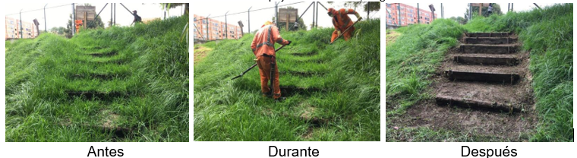
Fuente: SER-SDA, 2020

Ilustración 2: Actividades Manejo silvicultural – fertilización PEDH Conejera
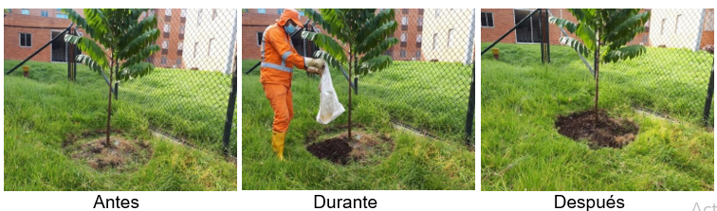
Fuente: SER-SDA, 2020

Ilustración 3: Actividades disposición de residuos vegetales en composteras PEDH Salitre
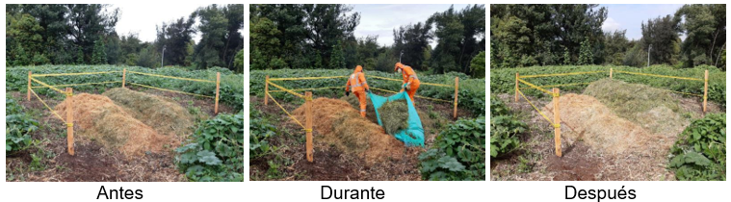
Fuente: SER-SDA, 2020

Ilustración 4: Actividades mantenimiento camas y plántulas en vivero PEDH Techo
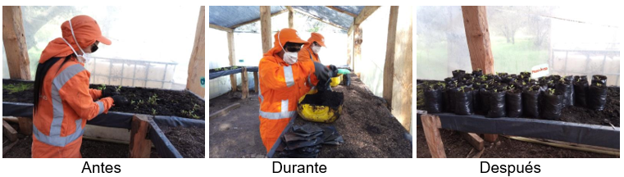
Fuente: SER-SDA, 2020

Ilustración 5: Actividades mantenimiento polígonos de restauración PEDH Tunjo
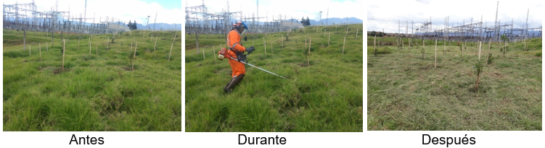

Fuente: Fuente: SER-SDA, 2020

- Mesas territoriales en cada uno de los Parques Ecológicos Distritales de Humedal.

Durante el año 2020 con corte a 30 de mayo, se adelantaron un total de 15 mesas territoriales con una asistencia de 307 personas a las mismas. En estos espacios se logró realizar una coordinación interinstitucional que permitió hacer intervenciones articuladas en el marco del cumplimiento de los Planes de Manejo Ambiental y las estrategias y proyectos definidos para cada Parque Ecológico Distrital de Humedal.

- La Conejera: 2 mesas territoriales con la participación de 26 personas
- Córdoba: 1 mesa territorial con la participación de 28 personas
- Juan Amarillo: 1 mesa territorial con la participación de 35 personas
- Jaboque: 2 mesa territorial con la participación de 62 personas
- Santa María del Lago: 1 mesa territorial con la participación de 8 personas
- Vaca: 3 mesas territoriales con la participación de 60 personas
- Techo: 1 mesa territorial con la participación de 13 personas
- Tunjo: 1 mesa territorial con la participación de 17 personas
- Torca Guaymaral: 3 mesas territoriales con la participación de 58 personas

Adicionalmente, se participó en la primera Mesa Distrital de Humedales del año 2020 del Consejo Consultivo de Ambiente.

Ilustración 6: Registro fotográfico Mesas Territoriales Parques Ecológicos Distritales de Humedal 2020

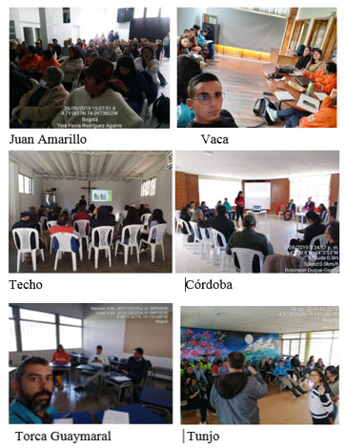
Fuente: SER-SDA, 2020

- Recorridos interpretativos y actividades de educación ambiental.

Durante el año 2020 con corte a 30 de mayo, se llevaron a cabo 315 actividades de educación, comunicación y participación para la construcción social del territorio con la partición de 10.079 personas, distribuidos de la siguiente manera:

- 105 recorridos interpretativos con la participación de 2584 personas
- 71 acciones pedagógicas con la participación de 1766 personas
- 1 taller con la participación de 4 personas
- 23 eventos representativos con la participación de 2060 personas
- 2 actividades de aula viva itinerante con la participación de 22 personas
- 2 actividades de reconstrucción de saberes con la participación de 11 personas
- 1 actividad de intercambio de saberes con la participación de 20 personas
- 2 actividades de tenencia responsable de mascotas con la participación de 141 personas
- 16 actividades de ecovacaciones con 304 participantes
- 40 actividades de gestión para educación ambiental con la participación de 205 personas
- 1 actividad de navidad ecológica con 500 participantes
- 1 proceso de formación con 9 participantes
- 44 registros a visitantes con 2239 personas registradas 121
- 5 proyectos de investigación en humedales con 10 participantes.

Ilustración 7: Acciones de Educación Ambiental en PEDH

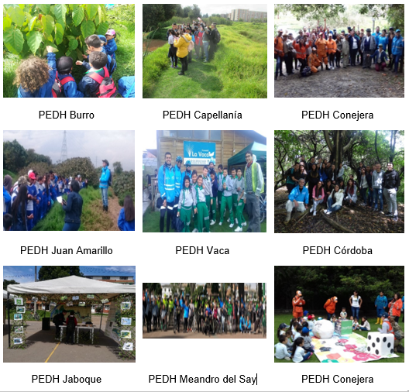
Fuente: SER-SDA, 2020

- Acciones articuladas de administración, manejo integral y seguimiento de los PEDH:

Para la vigencia 2020 con corte a 30 de mayo, se avanzó según lo programado con el desarrollo de acciones de administración, arrojando los siguientes resultados:

- 377 actividades de administración con la participación de 1635 personas
- 29 monitoreos institucionales con 115 participantes
- 10 monitoreos comunitarios con 77 participantes
- 23 actividades de restauración ecológica con 177 participantes
- 9 jornadas de apropiación con 193 participantes
- 7 jornadas de limpieza con 53 participantes
- 79 mesas de coordinación interinstitucional con 291 participantes
- 3 mesas de seguridad con 78 participantes
- 2 reuniones de comisión conjunta con 12 participantes
- Asistencia a 11 reuniones de gestión del riesgo con 190 participantes
- 3 visitas de entes de control con 40 participantes
- Se reportaron 7 perros ferales nuevos y 6 perros ferales reiterativos
- Se reportaron 83 semovientes reiterativos
- Se reportaron 4 incendios que fueron atendidos por las autoridades competentes
- Se realizaron 3 operativos de recuperación de espacio público con la participación de 28 personas, se recogieron 17,4 m3 de residuos y se desmontaron 4 cambuches con presencia de 8 consumidores y 4 habitantes de calle.
- 5 operativos de recuperación de espacio público con 30 participantes
- 3 visitas de control y seguimiento con 22 participantes
- 2 visitas con entes de control con 55 participantes
- 3 reuniones de gestión del riesgo con 45 participantes
- 7 reuniones de gestión con 65 participantes
- 1 reporte de árboles con riesgo de volcamiento
- 9 actividades de seguimiento al mantenimiento en PEDH con 33 participantes
- 19 acciones de verificación de factores tensionantes con 86 participantes
- 30 visitas de control y seguimiento en los PEDH con 126 participantes
- Participación en 6 reuniones de Comisión Ambiental Local (CAL) con 168 participantes
- Asistencia a 1 reunión de JAL con 21 participantes
- Asistencia a 2 Mesa de habitabilidad en calle acompañadas con 21 participantes

RESTAURACIÓN ECOLÓGICA

En cumplimiento de la meta Plan de Desarrollo Distrital “Aplicar acciones del protocolo de restauración ecológica (diagnóstico, diseño, implementación y mantenimiento) del Distrito en 200 has”, a la fecha se han intervenido un total acumulado PDD de 97.14 hectáreas, de las cuales en la vigencia 2019 se realizaron acciones de restauración en 42.17 has.
El acumulado Plan de Desarrollo reporta un avance para el cuatrienio correspondiente a 97,14 has, las hectáreas faltantes se encuentran comprometidas en los convenios 1295 de 2019 y 1328 de 2017, los cuales aún se encuentran en proceso de ejecución y cuyo desarrollo ha presentado afectaciones al cronograma por situaciones de fuerza mayor que generó la suspensión de las actividades de campo de ambos convenios (Covid 19).
En el año 2020: para el primer semestre se adelantaron acciones de control de exóticas en 5,1 has en el predio La Unión, vereda Verjón Bajo Localidad de Chapinero en el marco del convenio 1295 de 2019,
Ilustración 8: Registro de actividades de restauración en la plantación en la localidad de Sumapaz
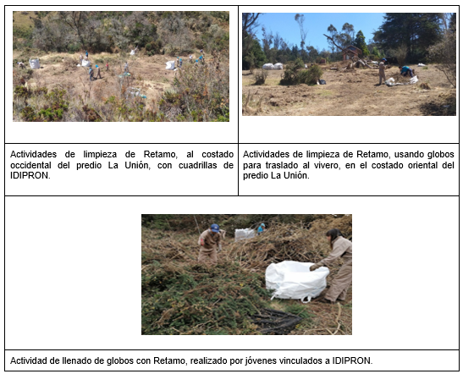
Fuente: Informe convenio 1295 de 2019)

También se avanzó con la elaboración del diagnóstico y diseño para la intervención de 50 hectáreas; se identificaron y priorizaron zonas para intervención, se avanzó en la elaboración de los diseños de restauración para las áreas a intervenir (50 ha); es importante señalar que aunque se realizaron actividades de diagnóstico y elaboración de diseños de áreas priorizadas el avance en la magnitud de la meta se materializará cuando se ejecuten las actividades de plantación una vez se levante la cuarentena y se reinicie el convenio 1295 de 2019 en el cual están contempladas estas actividades.
En el año 2019: se reportó un avance de restauración en 42,17 ha, ejecutadas de la siguiente manera: en el cuarto trimestre de la vigencia se realizaron actividades de restauración en 0,64 has distribuidas así PEDH: Techo: 40 árboles en 0,05 Has, Jaboque: 41 árboles en 0,05 Has, Tunjo: 95 árboles en 0,10 Has, Burro: 103 árboles en 0,12 Has, Techo: 70 árboles en 0,08 Has, Jaboque: 100 árboles en 0,12 Has y en Meandro el Say: 107 árboles en 0,12 Has. En el tercer trimestre de la vigencia se realizaron actividades de restauración en 40.59 Has, distribuidas así: Predio La Calera - Monserrate 1 (40 Has), PEDH Capellanía 0.2 Has (210 individuos), PEDH Juan Amarillo 0.24 Has (180 individuos) y PEDH Tunjo 0.15 Has (135 individuos). En el segundo trimestre en marco del convenio 0312018 con recursos de reserva se realizó la intervención de 0.1 has (304 individuos) en el barrio El tesoro, localidad de Ciudad Bolívar. Con recursos de vigencia se intervinieron 0.5 has en los PEDH, distribuidas así: Juan Amarillo 0.10 has (65 individuos), Salitre 0.25 has (204 individuos), Torca 0.05 has (37 individuos) y Conejera 0.10 has (90 individuos). En el primer trimestre con recursos de vigencia se realizaron acciones de restauración en PEDH Capellanía (95 individuos) 0,12 has y PEDH Juan Amarillo (140 individuos) 0,22 has.
En el año 2018: Se realizaron acciones de restauración en 36.84 has, distribuidas así: 33.2 has con recursos de reserva en las localidades de Usme y Sumapaz. En Usme se intervinieron áreas en las veredas Corinto, La Requilina y Los Soches y en Sumapaz las veredas El Raizal, Las Palmas y Ánimas Bajas. Con recursos de vigencia se intervinieron 3.64 has en los Parques Ecológicos Distritales de Humedal (PEDH) distribuidas así: Meandro El Say (0.85 has), Techo (0.5 has), Isla (0.04 has), Conejera (0.36 has), Burro (0.2 has), Juan Amarillo (0.78 has), Salitre (0.34 has), Jaboque (0.28 has), Capellanía (0.06 has), Vaca (0.08 has) y Santa María del Lago (0.15 has).
En el año 2017: Se realizó el diagnóstico biofísico - socioeconómico, diseños y participación social para la implementación de acciones de restauración ecológica (RE) en Usme y Sumapaz, para un total de intervención de 11.8ha nuevas en proceso de restauración en Usme e instalación de 11 perchas en Sumapaz.
En el año 2016: se realizaron acciones de restauración en 0.5ha en localidad de San Cristóbal y 5.83ha en el Parque Nacional Enrique Olaya Herrera (PNEOH) polígono 218 con apoyo de la CAR. Formulación y revisión de diseños de RE para 0.5ha en Quebrada Novita, subcuenca Torca

- Meta de “Realizar en 400 hectáreas de suelos de protección procesos de monitoreo y mantenimiento de los procesos ya iniciados
El acumulado Plan de Desarrollo reporta un avance para el cuatrienio correspondiente a 338.41 Has, que corresponden al 84,60% de cumplimiento. Las hectáreas faltantes se encuentran comprometidas en el convenio 1295 de 2019, el cual, se encuentra en proceso de ejecución y cuyo desarrollo ha presentado algunos retrasos relacionados con los aspectos técnicos de la ejecución para intervención de áreas establecidas, condiciones climáticas presentadas que han dificultado los accesos a las zonas, disparidad de criterios entre los convenientes y finalmente los problemas de salud pública ocasionados por la pandemia del COVID-19 y con ello la orden de cuarentena obligatoria, lo que constituyó una situación de fuerza mayor que generó la suspensión de las actividades de campo de ambos convenios. Las acciones de mantenimiento de los procesos de restauración contemplaron las siguientes actividades: plateo, corte de pasto, erradicación y control de especies invasoras y competitivas, fertilización, riego y manejo fitosanitario.
En el año 2020: se cuenta con la ejecución del mantenimiento de 100 hectáreas ( 9,93% del Plan) en proceso de restauración mediante acciones del convenio 12952019, distribuidas así: Serranía del zuque 50 hectáreas, Monserrate la calera 40 hectáreas, quebrada los toches 10 hectáreas; 4 has (0,40% del plan) de la vigencia y 96 has (9,53 % del plan) de la reserva.
Ilustración 9: Actividades en la Serranía el Zuque

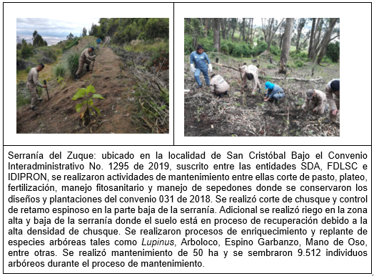
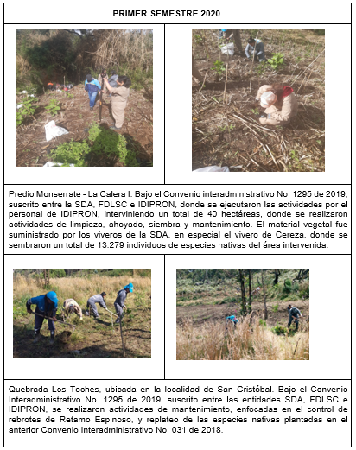
Fuente: SER-SDA, 2020

En el 2019: se efectuó el mantenimiento total de 101,81 ha equivalentes al 46,20% del plan de mantenimiento, distribuidos así: en el primer trimestre no se presentó avance en la magnitud de la meta hasta tanto no sea recibido a satisfacción la totalidad del mantenimiento de las áreas priorizadas. En el segundo trimestre se efectuó mantenimiento y control de especies invasoras en 24.4 hectáreas ubicadas en el Parque Ecológico Distrital Montaña Entre Nubes. Durante el tercer trimestre se realizó mantenimiento en los predios 201, 84, 67, 35, 36, 508, 510, 511, 15 de Parque Ecológico Distrital de Montaña Entre Nubes, estos corresponden a 58.61 has. Adicionalmente se realizó mantenimiento en 3 has a predio ubicado en el barrio Aguas claras para un total de 61.61 has. En el cuarto trimestre se intervinieron 40.2 Has: Altos de la estancia 14 Has, Nueva Esperanza 12.5 has, predio 218 ubicado PNEOH 1.2 Has y en Aguas Claras 12.5 Has. Se actualizó el inventario de viveros y se gestiona la germinación de 7 kg de semillas de lupinus.
En el año 2018: se ejecutaron en total 80 Has de mantenimiento, equivalente al 20% del plan de mantenimiento, distribuidas de la siguiente forma: 54,31 has ubicadas a La Calera y en San Cristóbal y 25,69 ha en PEDMEN. Se inició la etapa de construcción del vivero CERESA.
En el año 2017: El total de áreas mantenidas fue de 39,9 has, distribuidas de la siguiente manera: Quebradas Santa fe-Candelaria - Mochón del Diablo (2,7 ha), Quebrada Padre de Jesús (2,9 ha) y San Bruno (4.2 ha), Río Tunjuelo Localidades Kennedy-Bosa: Makro Guadalupe (0,8 ha), Barrio Boita (0,3 ha), Tunjuelito - Humedal el Tunjo (0,5 ha), Chapinero Quebrada el Chulo (0,5 ha). Se realizó el mantenimiento a 28 hectáreas, de las cuales se intervinieron 3,70 has en PEDMEN durante el primer trimestre y 24,3 del segundo trimestre en PEDMEN (7,20 has), Arborizadora Alta (7 has), Quebrada Padre de Jesús (1,5 has), Barrio Villa del Río (1,7 has), Barrio Boita (1,7 has), Barrio Jackeline (1,5 has), Barrio Villa del Río segundo sector (3,7 has).
En el año 2016: se realizaron acciones de mantenimiento en 4,5 ha en zona rural de la localidad de Usme, vereda las mercedes, subcuenca Tunjuelo

GESTIÓN DE ÁREAS PROTEGIDAS Y ELEMENTOS CONECTORES DE LA ESTRUCTURA ECOLÓGICA PRINCIPAL-EPP

Dando cierre al primer semestre del 2020, el avance físico de La Meta 1 del proyecto de Inversión 1132 de la SDA, formulada como “Gestionar 100 ha para su declaratoria como Área Protegida”, consecuente con la Meta del Plan de Desarrollo Distrital - PDD “Declarar 100 hectáreas de nuevas áreas protegidas de ecosistemas de páramo y alto andino en el Distrito Capital”, correspondió a cero (0) hectáreas declaradas; al mes de junio de 2020, la meta finaliza con un porcentaje de avance físico de 0%, cuyo indicador de objetivo Hectáreas Nuevas Declaradas de Áreas Protegidas, no avanzó, debido a que es el Concejo Distrital, la única autoridad administrativa competente para declarar e incorporar nuevas áreas protegidas en Bogotá D.C, mediante Acuerdo Distrital, bajo una categoría de protección o en su defecto, continuar la ruta para la declaratoria a la luz del nuevo PDD 2020-2024.

Lo anterior se soporta en el Decreto 462 de 2008 “Por el cual se adopta la Política del suelo de Protección en el Distrito Capital”, el cual establece en su artículo 10, lo siguiente:

“(…) ARTÍCULO 10. Incorporación o sustracción de suelo de protección.

Cuando por situaciones de riesgo, por la necesidad de atender el cubrimiento de servicios públicos domiciliarios y/o la atención y el manejo de zonas de importancia ambiental, o porque la realización de estudios científicos y técnicos adelantados por instituciones privadas o públicas determinen la necesidad de incorporar nuevo suelo de protección, o en su defecto, sustraerlo, será necesario adelantar tal procedimiento a través de alguna de las siguientes alternativas:

1. En el nuevo Plan de Ordenamiento Territorial.

2. En una modificación o revisión del Plan de Ordenamiento Territorial.

3. Mediante Acuerdo del Concejo de Bogotá D.C., previo concepto de la entidad competente para el tema, según el componente del suelo de protección que se vaya a incorporar o a sustraer”

De la misma forma, se detalla la competencia para declarar nuevas áreas protegidas, en virtud de lo establecido en el Artículo 12 del Decreto Ley 1421 de 1993, numeral 7 que, faculta al Concejo de Bogotá así:

DECRETO LEY 1421 de 1993 “Estatuto Orgánico de Bogotá”.

“(…) Art. 12. Atribuciones. Corresponde al Concejo Distrital, de conformidad con la Constitución y la ley: (…)

7. Dictar las normas necesarias para garantizar la preservación y defensa del patrimonio ecológico, los recursos naturales y el medio ambiente
(…).

Finalizando el primer semestre del año 2020, quedan las evidencias de las acciones técnicas y de impulso administrativo y legal realizadas, para alcanzar el cumplimiento de la meta. Para tal efecto, se cuenta con un Informe Ejecutivo que soporta la gestión realizada; entre sus productos más relevantes, está el Concepto Técnico No. 08862 del 19 de agosto del 2019 y el Borrador del Proyecto de Acuerdo del Concejo Distrital para la Declaratoria de Nueva Área Protegida en el D.C.

- Meta “evaluar técnicamente el 100 por ciento de sectores definidos (100 ha) para la gestión de declaratoria como área protegida y elementos conectores de la EEP”.

Entre el 1 de enero y el 30 de junio de 2020, se logró el 100% de cumplimiento acumulado de la meta. Se priorizó la evaluación técnica de elementos conectores de la Estructura Ecológica Principal – EPP, el análisis de afectación e importancia ambiental de componentes de la EEP y la generación de insumos técnicos para la conservación de los ecosistemas del Distrito Capital.
Para el primer semestre del año 2020, el equipo de profesionales prevaleció la atención de las solicitudes de los usuarios internos y externos de la entidad recibidas, de acuerdo con sus requerimientos y acorde con los procedimientos de respuesta existentes en la entidad.

Tabla 3: Consolidado documentos generados

CONSOLIDADO DE DOCUMENTOS GENERADOS ENERO – JUNIO DE 2020
Atención de solicitudes de usuarios externos | 345
Atención de solicitudes de carácter interno SDA | 102
PQRS | 227
Enlaces de Concejo | 17
Entes de control | 15
Conceptos técnicos | 5
Fuente: SER-SDA, 2020

- Conceptos o informes técnicos correspondientes a caracterizaciones, valoraciones ambientales o afectaciones a los elementos que conforman la estructura ecológica principal del distrito capital

Tabla 4: Conceptos e informes técnicos

CT No. | FECHA | OBJETO | RADICADO SDA
02669 | 17/02/2020 | Insumo técnico para determinación y ratificación de la importancia ambiental e identificación de los atributos ecosistémicos para el área del predio identificada con CHIP Catastral AAA0168CFNN, denominada Monteverde, colindante con el Parque Ecológico Distrital de Humedal PEDH La Vaca como complemento del soporte de los radicados SDA 2019EE139118 y 2019EE139120. | 2020IE37494
04287 | 15/03/2020 | Insumo técnico relacionado con la condición ambiental crítica del Parque Ecológico Distrital de Humedal PEDH Tibanica derivada del estrés hídrico, terrificación, deterioro ambiental y eventos de incendios forestales que han promovido procesos de afectación de la biodiversidad y los servicios ecosistémicos del área protegida. | 2020IE58082
00528 | 15/03/2020 | Informe visita técnica 30 de enero de 2020 con profesionales de SCASP y SER para realizar observación y seguimiento de las obras y adecuaciones del “proyecto EAAB ESP Corredor Ambiental PEDH Jaboque”; según solicitud SCASP. | 2020IE58096
06504 | 27/05/2020 | Concepto técnico a partir de visitas técnicas realizadas en abril 13 y 15 y mayo 5 y 6 de 2020 con profesionales de SCASP, SRHS, SSFFS, DCA y SER para realizar observación y seguimiento de las obras y adecuaciones del proyecto “CORREDOR AMBIENTAL BORDE NORTE PARQUE ECOLÓGICO DISTRITAL DE HUMEDAL JUAN AMARILLO - TIBABUYES”; según solicitud SCASP. | 2020IE88956
06506 | 27/05/2020 | Concepto técnico a partir de visitas realizadas en febrero 27, abril 13 y 15 y mayo 5 y 6 de 2020 con profesionales de SCASP, DCA, SSFFS, SRHS y SER para realizar observación y seguimiento de las obras y adecuaciones del proyecto “CONEXIÓN AMBIENTAL PASARELA - ELABORACIÓN DE LOS DISEÑOS Y ESTUDIOS TÉCNICOS DETALLADOS EN EL LÍMITE LEGAL DEL HUMEDAL JUAN AMARILLO PARA LA CONEXIÓN ENTRE LA ALAMEDA DEL BORDE SUR-ORIENTAL DEL HUMEDAL CON EL SECTOR DE SANTA CECILIA LISBOA – SUBA”; según solicitud de SCASP. | 2020IE88968

- Participación interinstitucional en temas de ciudad – proyectos estratégicos – primer semestre de 2020

Ilustración 10: Proyectos estratégicos Primer Semestre 2020

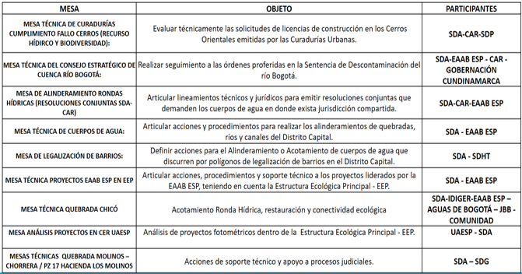
Fuente: SER-SDA, 2020

- Apoyo técnico institucional en fallos judiciales

Ilustración 11: Diagrama apoyo técnico a Fallos Judiciales

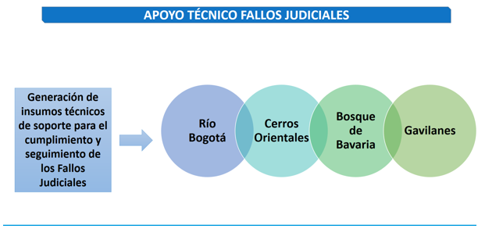
Fuente: SER-SDA, 2020

- Apoyo trabajos de topografía

Ilustración 12:Apoyo en trabajo de topografía

Levantamiento topográfico de los endurecimientos y demás elementos que se han construido e instalado como parte de las obras, Corredor Ambiental del PEDH Juan Amarillo. –ABRIL 2020 | 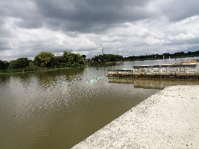  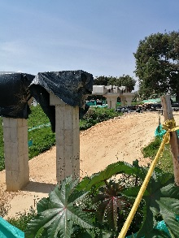  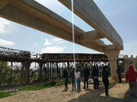
Levantamiento topográfico de los endurecimientos y demás elementos que se han construido e instalado como parte de las obras, Corredor Ambiental del PEDH Jaboque. – ABRIL 2020 | 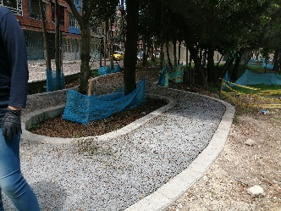  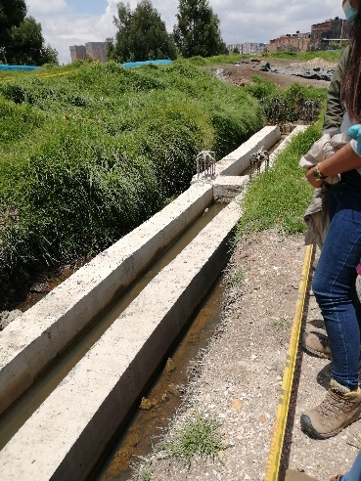
Revisión de obras al Corredor Ambiental del PEDH Jaboque para revisar y verificar los elementos que ya se encuentran endurecidos y con ello definir los requerimientos del levantamiento topográfico.  Levantamiento topográfico de los endurecimientos y demás elementos que se han construido e instalado como parte de las obras del Corredor Ambiental del PEDH Jaboque. MAYO 2020 | 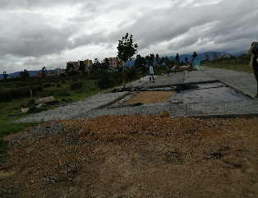  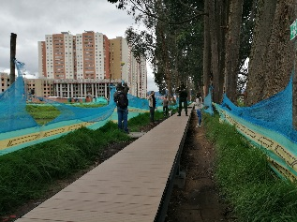
Levantamiento topográfico de los endurecimientos y demás elementos que se han construido e instalado en el tercio alto del PEDH Jaboque, para asi definir el índice de construcción presente en el Humedal.  Se remite información resultante (archivos .DWG y TXT) del trabajo de topografía realizado en PEDH Juan Amarillo, tanto de obras actuales que se están realizando como de los endurecimientos ya existentes. – MAYO 2020 | 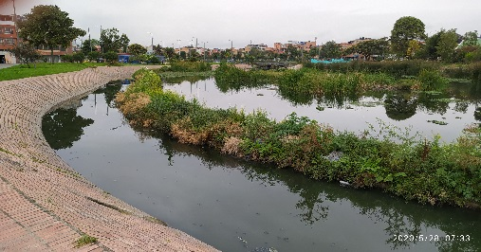  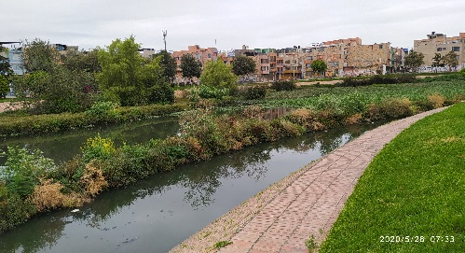  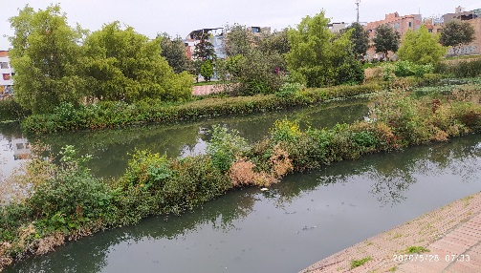
Levantamiento topográfico de los endurecimientos y demás elementos existentes en el tercio alto del PEDH Jaboque, para asi definir el índice de construcción presente en el Humedal.  Se remite información resultante (archivo .DWG) del trabajo de topografía realizado en PEDH Jaboque, de los endurecimientos ya existentes en el área protegida. MAYO DE 2020 | 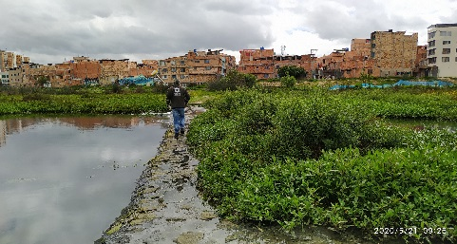  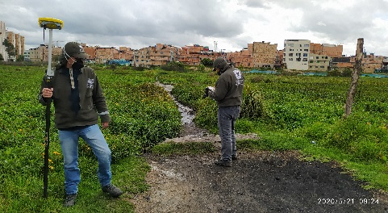  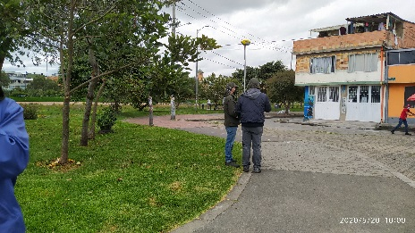
Levantamiento topográfico de los endurecimientos y demás elementos que se han construido e instalado en el tercio alto del PEDH Jaboque, para así definir el índice de construcción presente en el Humedal. JUNIO 2020 | 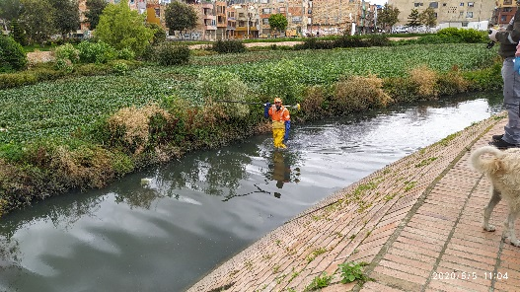  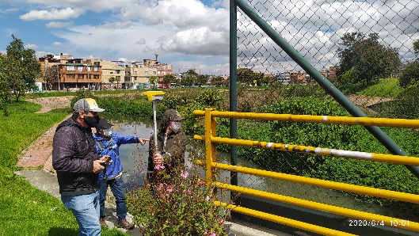
Se realizaron los respectivos cálculos y procesamiento de la información levantada en la verificación de los puntos de cerca instalados sobre la línea límite del Parque Mirador de los Nevados, colindante con el predio de la comunidad Caita.  Se remite plano generado del cruce cartográfico de la información levantada en la verificación de los puntos de cerca instalados sobre la línea límite del Parque Mirador de los Nevados, con respecto al verdadero límite legal del parque y el predio colindante. – JUNIO 2020 | 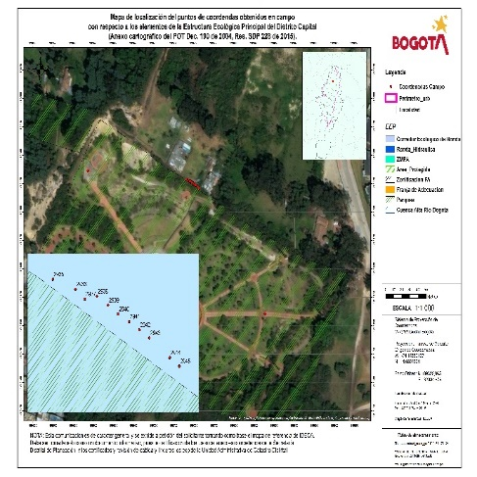  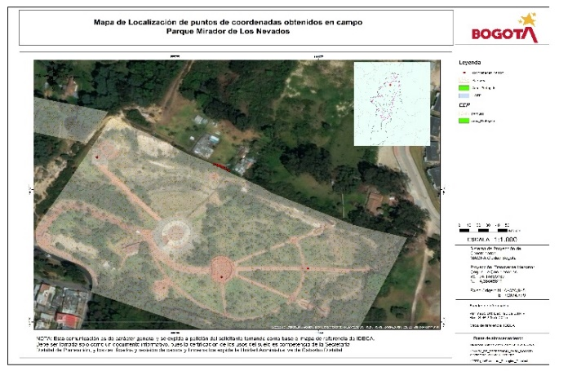
Se continúa levantamiento topográfico de los canales perimetrales presentes en el tercio alto del PEDH Jaboque, para así definir el índice de construcción presente en el Humedal – JUNIO 2020. | 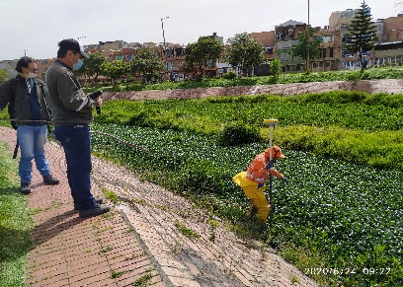
Se realiza replanteo topográfico de la línea límite del Parque Mirador de los Nevados, colindante con el predio de la comunidad Caita, para verificar los puntos de cerca que se están instalando por parte de la obra de adecuación del equipo de Parques de Montaña – JUNIO 2020 | 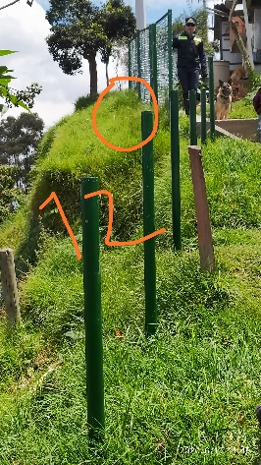  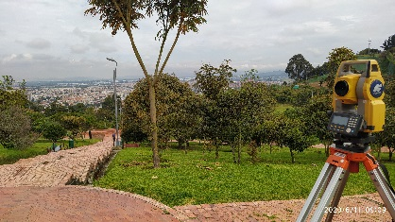

- Administración de parques de montaña y áreas de interés ambiental

Para la meta Plan de Desarrollo de “Manejar integralmente 800 hectáreas de Parque Ecológico Distrital de Montaña”, se obtuvieron los siguientes resultados para el primer semestre del año 2020, enmarcados en las siguientes metas Proyecto de Inversión:

- Meta proyecto de inversión: “administrar y manejar 800 hectáreas de parques ecológicos distritales de montaña y áreas de interés ambiental”.
Se llevaron a cabo acciones de administración y manejo integral en 480, 5 has distribuidas de la siguiente forma: 309,5 ha en el Parque Ecológico Distrital de Montaña-PEDM Entrenubes, 6 ha en el Parque Mirador de los Nevados, 6 ha en el Aula Ambiental Soratama y 159 ha en la Serranía El Zuque.

Dentro de PEDM y las otras áreas de interés ambiental se mantuvo permanente el servicio de vigilancia y de aseo y cafetería para cada una de las áreas, garantizando espacio público de calidad para uso de la ciudadanía. Cabe la pena resaltar, que por la emergencia sanitaria presentada por el COVID-19 se realizó el cierre de estos escenarios. Esto obedece al cumplimiento de protocolos de bioseguridad ante el COVID-19, establecidos por la Alcaldía Mayor de Bogotá y del Gobierno Nacional. De esta manera “se suspenden las reuniones, caminatas ecológicas y atención en las aulas ambientales del Parque Mirador de Los Nevados, Soratama, Entrenubes y en el humedal Santa María del Lago”, conforme lo menciona el comunicado en la página web https://bogota.gov.co/mi-ciudad/salud/coronavirus/cerrados-parques-ecologicos-humedales-y-santuarios-de-flora-en-bogota. De igual forma acogiendo el Decreto Nacional 878 del 2020 “Por el cual se modifica y prorroga la vigencia del Decreto 749 del 28 de mayo de 2020 "Por el cual se imparten instrucciones en virtud de la emergencia sanitaria generada por la pandemia del Coronavirus COVID-19, y el mantenimiento del orden público", modificado por el Decreto 847 del 14 de junio de 2020”, en el cual se prorrogan las medidas sanitarias hasta nuevo pronunciamiento.

Por otro lado, las actividades de mantenimiento se realizaron a través del contrato interadministrativo suscrito con la empresa Aguas De Bogotá S.A ESP.; dentro de las actividades desarrolladas se encuentran:

- Manejo Adaptativo: Siembra de 79 individuos arbóreos nativos, apoyo a dos jornadas de siembra, plateo de 9.865 individuos, se realizó la biofertilización a 2.501 individuos y el riego a 2.381 individuos.

- Control de especies invasoras y/o exóticas: Se realizó el control de 265.337 individuos de retamo espinoso, 2.233 individuos de retamo liso, para un volumen total de 128,38 m³ de estos individuos. Se realizó el control de 2.611 plántulas de acacia, 23.128 plántulas de eucalipto y 132 individuos de plantas parásitas y enredaderas.

- Mantenimiento de senderos, zonas duras, zonas verdes y perímetros: Se recolectó 836 kg de residuos sólidos, reparación y adecuación de 86,25 m² de senderos y áreas duras, se realizó la reparación y el mantenimiento a 651 m de barandas, se instaló 145,56 m de cerramiento y reparación de 533,87 m de cerramiento.

- Producción de compostaje: Se dispuso 251m³ de residuos vegetales para compostaje y se produjo 17,86 m³ de compostaje.

- Restauración de suelos: Se realizó la instalación de 60,80 m² de biomantos y el mantenimiento de 524,70 m² de biomantos.

Ilustración 13: Acciones de Mantenimiento en las áreas administradas

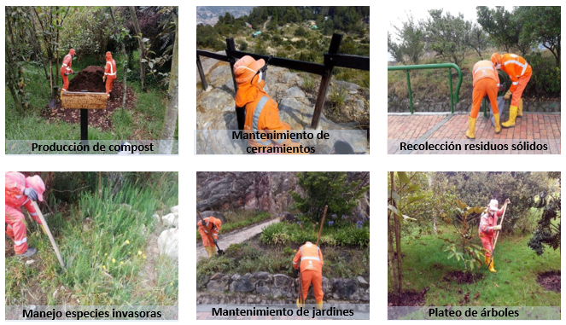
Fuente: SER-SDA, 2020

Con relación a los procesos de gestión y participación comunitaria para el fortalecimiento del tejido social y apropiación del territorio de los participantes, se dio continuidad a los procesos de huertas comunitarias en el PEDM Entrenubes, Parque Mirador de los Nevados y Aula Ambiental Soratama. En este proceso participaron diferentes integrantes de la comunidad, como adulto mayor, personas en condición de desplazamiento, población escolar y menores de edad. Adicionalmente se realizaron jornadas de siembra de árboles nativos, talleres de cerámica, talleres de transformación de plantas, caminatas ecológicas, entre otros. Las anteriores actividades se realizaron, fueron llevadas a cabo antes del establecimiento de la medida de cuarentena obligatoria por el COVID-19.

Ilustración 14: Participación de la comunidad en diferentes actividades en las áreas administradas directamente por la SDA

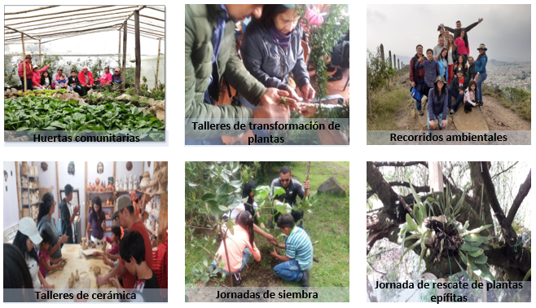
Fuente: SER-SDA, 2020

En el componente de gestión social institucional, se participó en espacios de intervención ciudadana en las localidades de influencia de cada una de las áreas ambientales administradas por la SDA, como los Comités Ambientales Locales, en donde se brindó un escenario de acercamiento de la comunidad a los procesos que se llevan en los diferentes espacios en los que tiene presencia la SDA, así como resolución de inquietudes y sugerencias sobre los mismos; permitiendo una interacción entre la comunidad y la entidad.

Respecto al Punto Vive Digital (PVD), se brindó el acompañamiento a visitantes, comunidad estudiantil, adulto mayor, entre otros, con relación al uso de herramientas ofimáticas y recursos TIC´s con las que se cuenta en el PVD. Adicionalmente, se desarrollaron actividades que fomentan entre la comunidad infantil del sector, el buen uso del tiempo libre, desde la sala de entretenimiento, a través de juegos y concursos interactivos. Con el fin de apoyar los procesos de formación de la comunidad que participa en el proceso de huerta comunitaria en el PEDM Entrenubes, se brindó apoyo técnico en el curso virtual de emprendimiento ofrecido por la Universidad Harvard.

Por otra parte, se llevaron a cabo obras de mitigación en el Aula Ambiental Soratama y el Parque Mirados de los Nevados, durante el primer semestre del 2020, se continuaron con las actividades consistentes en la estabilización de un talud originado por un proceso de remoción en masa. Debido a al estado de cuarentena obligatoria declarado por el gobierno nacional, las actividades de obra se detuvieron hasta la presentación, aprobación e implementación del protocolo de bioseguridad para el COVID-19.

Ilustración 15: Contrato de obras de mitigación en Parque Mirador de los Nevados y Aula Ambiental Soratama

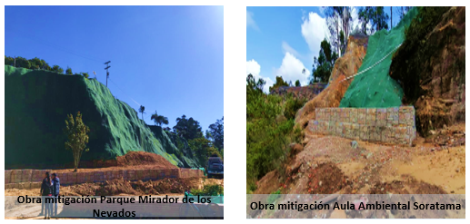
Fuente: SER-SDA, 2020

- Meta Proyecto de Inversión: “Habilitar 1 espacio público de infraestructura para el disfrute ciudadano y gestionar en otras áreas de interés ambiental”.

Es importante recalcar, que debido a al estado de cuarentena obligatoria declarado por el gobierno nacional, las actividades de cada una de las siguientes obras se detuvieron durante gran parte del primer semestre del 2020.

La Secretaría Distrital de Ambiente suscribió un convenio interadministrativo con la Empresa de Acueducto y Alcantarillado de Bogotá – EAB, mediante el cual la empresa INNFRA S.A.S fue contratada para construcción de Corredor Ambiental Tunjuelo – Chiguaza. Durante el primer semestre del 2020 se adelantaron acciones en la construcción del sendero en el sector aledaño al Centro de Amistad con la Tierra – CAT. Posteriormente y luego de un periodo de cuarentena estricta por el COVID-19, se encuentra en la elaboración de los protocolos de bioseguridad para reactivar labores.

Por otra parte, se llevó a cabo la recuperación geomorfológica en un sector de la Quebrada Hoya del Ramo. Se reactivaron las actividades de adecuaciones en Quebrada Hoya del Ramo posterior presentación y aprobación del protocolo de bioseguridad contra el COVID-19. Dentro de las actividades desarrolladas, se finalizó la instalación del trincho disipador en guadua inmunizada, se finalizó con la instalación de los Hydro blocks en el sector de la Fiscala y se continuo con las actividades de instalación de pajinas

Ilustración 16: Contrato de obras de mitigación sector Hoya del Ramo y Corredor Ambiental Tunjuelo – Chiguaza

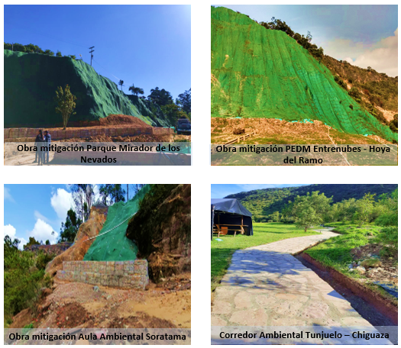
Fuente: SER-SDA, 2020

Con relación a la construcción del aula en mirador de Juan Rey en el PEDM Entrenubes, debido a la emergencia sanitaria por el COVID-19 se llevó a cabo suspensión del contrato construcción e interventoría del Aula. Adicionalmente, se celebró contrato de compraventa para el suministro de instalación del mobiliario para el Aula Ambiental, pero debido a que la obra no se ha culminado, se encuentra suspendido

Ilustración 17 Contrato de Construcción Aula Ambiental Juan Rey- PEDM Entrenubes
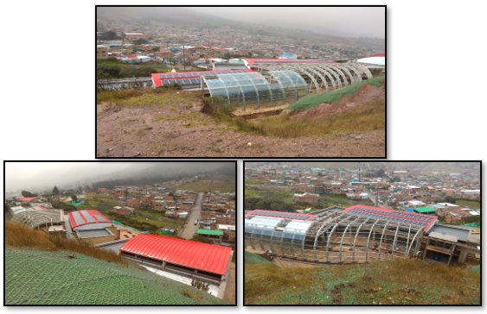
Fuente: SER-SDA, 2020

Por último, se realizaron comunicaciones a la Presidencia y a Secretaría Técnica PAIMIS sobre las presiones y afectaciones de los recursos naturales producto de la dinámica de nuevas ocupaciones en el PEDM Entrenubes, especialmente en sectores críticos como San Germán, Nueva Esperanza y Cuchilla del Gavilán. Se solicitó que en el marco de las acciones que competen a la Subcomisón y en armonía con las decisiones tomadas en las sesiones PAIMIS, se solicite a la Secretaría Jurídica Distrital dar a conocer el pronunciamiento jurídico frente a la viabilidad legal para destinar recursos que tengan como fuente lo establecido en el artículo 111 de la Ley 99 de 1993, para efectuar procesos de reasentamiento en aras de asegurar la recuperación, conservación y protección que se adelanten en los predios del PEDM Entrenubes.

GESTIÓN DEL SUELO DE PROTECCIÓN POR RIESGO.

En cuanto a la meta “Restauración de 115 has en suelos de protección en riesgo no mitigable” y su meta proyecto de inversión: “Recuperar y viabilizar 115 hectáreas de suelo de protección por riesgo como uso de espacio público para la ciudad” presentan un acumulado PDD de 63.8 has intervenidas al 2019.

- Apoyo para la implementación de los Planes de acción para los sectores de Altos de La Estancia, ubicada en la localidad de Ciudad Bolívar y Nueva Esperanza Ubicada en la Localidad de Rafael Uribe Uribe, mediante la ejecución del CONTRATO DE CONSULTORÍA No. SDA–CM–2017–SECOP II–E–0003 (32017) CELEBRADO ENTRE LA SECRETARÍA DISTRITAL DE AMBIENTE Y GEOCING S.A.S.
- Adopción del Plan de Manejo Ambiental – PMA, para el sector de Altos de La Estancia mediante Resolución No. 04313 del 28 de diciembre del 2018, en cumplimiento del artículo 5° del Decreto Distrital 249 de 2015.
- Actividades de restauración ecológica en suelos de protección en riesgo no mitigable, a la fecha se han restaurado 63.8 Ha, en los sectores de Altos de La Estancia, localidad de Ciudad Bolívar y Nueva Esperanza, localidad de Rafael Uribe Uribe mediante la ejecución del CONVENIO SDA-CAEM 20161198, CONTRATO No. SDA-CPS-20171379, CONVENIO INTERADMINISTRATIVO No. SDA-CV- 0312018. Adicionalmente se encuentran contratados 45 Ha mediante el Convenio Interadministrativo No.SDA-CV-20191295 en las zonas descritas anteriormente.

Mapa 1: Convenio SDA-CAEM 20161198 – Altos de la Estancia

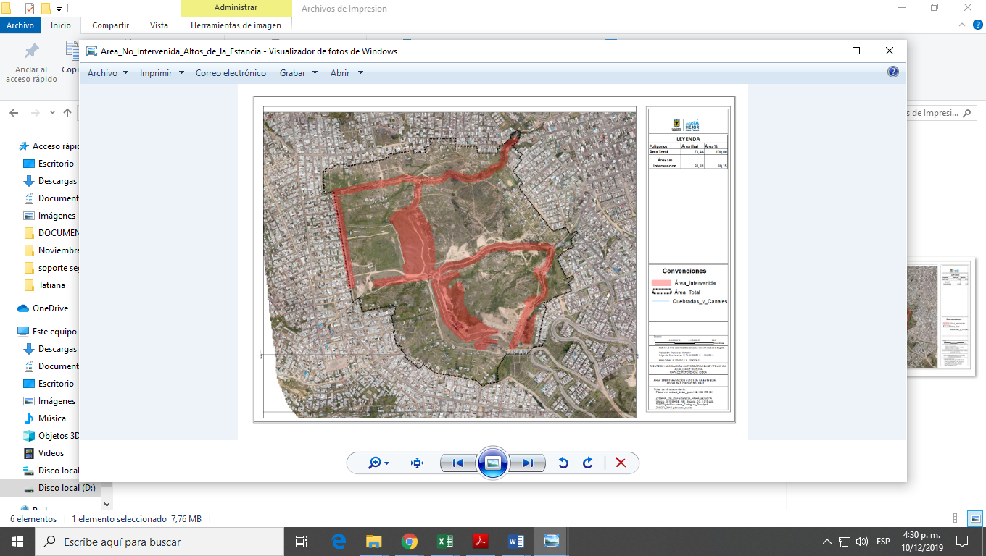
Fuente: SER-SDA, 2019

Mapa 2: Convenio SDA-CAEM 20161198 – Nueva Esperanza

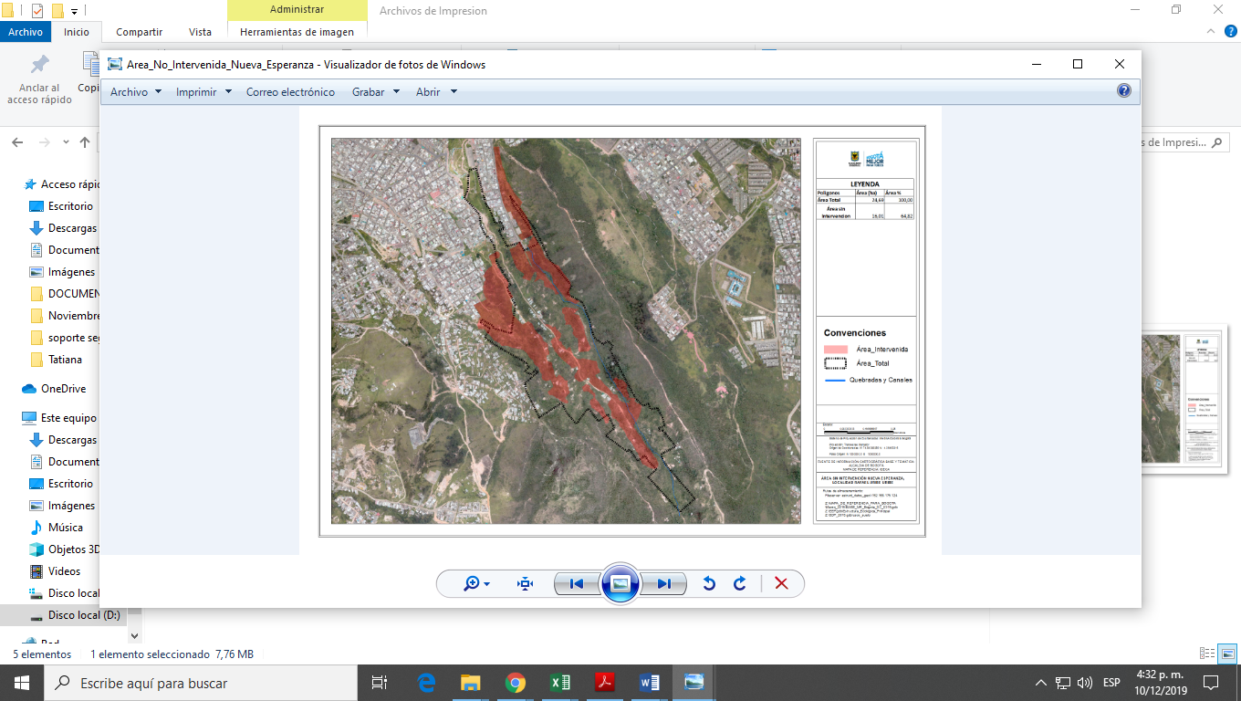
Fuente: SER-SDA, 2019

Mapa 3: Contrato No. SDA-CPS-20171379 – Nueva Esperanza
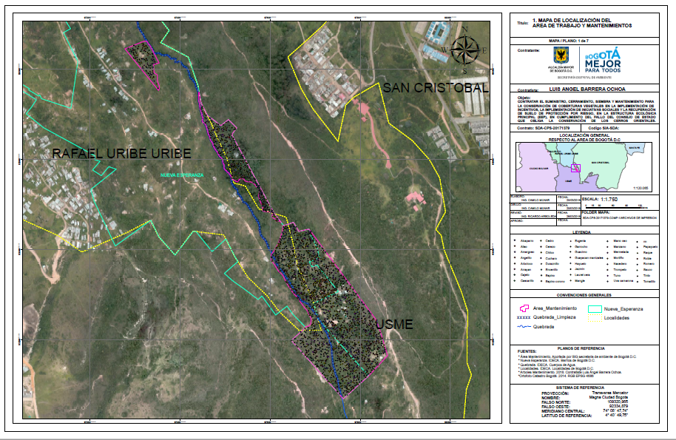
Fuente: SER-SDA, 2019

Mapa 4: Convenio interadministrativo No. SDA-CV- 0312018 – Altos de La Estancia.
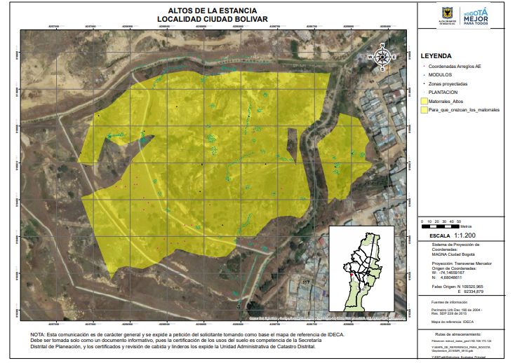
Fuente: SER-SDA, 2019

Con el fin de dar cumplimiento a las metas programadas, desde la Dirección de Gestión Ambiental se celebró el convenio interadministrativo convenio SDA-CV-2019-1295, en el cual se intervendrán 45 Ha de suelo de protección en riesgo no mitigable, en los sectores de Altos de La Estancia y Nueva Esperanza. La ejecución de este convenio estaba programada, para llevarse a cabo durante el primer semestre del año 2020.

Teniendo en cuentan los lineamientos nacionales de confinamiento provocadas por el virus COVID 19, los cuales impidieron la libre circulación y las actividades grupales, fue imposible realizar las actividades de restauración que se enmarcaban en el convenio SDA-CV-2019-1295 durante el primer semestre del año 2020, razón por la cual el convenio entro en una inevitable suspensión y reprogramación de actividades para el segundo semestre del año. Debido a esto la meta programada para la vigencia no se cumplirá en su totalidad y se cerrará con la ejecución de 63.8 Ha. Las nuevas hectáreas a desarrollar se incluirán como reporte al nuevo plan de desarrollo.

RURALIDAD

En suelo rural la Entidad desarrollo el proyecto de inversión 7517: “Promoción de la conservación de bienes y servicios ambientales rurales en Bogotá” a través de dos metas con las cuales se aporta a la restauración ecológica de la ciudad, la primera: “Aumentar a 200 hectáreas las áreas con procesos de restauración ecológica participativa o conservación y/o mantenimiento en la ruralidad Bogotana”, en cumplimiento de esta el plan de desarrollo se realizó el proceso de restauración ecológica participativa.

Para el periodo de gobierno entre el 2016 y 2020 se aumentaron en 195 las hectáreas en proceso de restauración, mantenimiento y/o conservación sobre áreas abastecedoras de acueductos veredales asociadas a ecosistemas de montaña, bosques, humedales, ríos, nacimientos, reservorios y lagos.

Ilustración 18: Protección Bosque Alto Andino

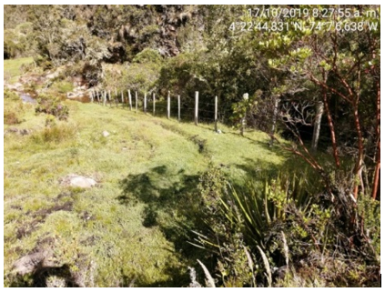
Fuente: SER-SDA, 2019
Ilustración 19: Área de abastecimiento Acueducto Veredal

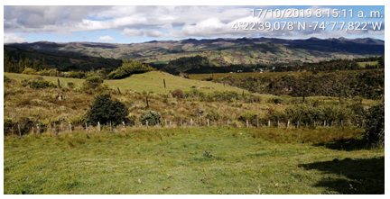
Fuente: SER-SDA, 2019

Las fotos muestran áreas con procesos de restauración ecológica participativa o conservación y/o mantenimiento en la ruralidad Bogotana

- Los procesos de Restauración Ecológica Participativa requieren:
- Autorización del dueño del predio, para liberar parte de su terreno con fines de conservación de áreas de interés ambiental incluyendo montañas, bosques, humedales, ríos, nacimientos, reservorios, lagos y zonas de abastecimiento de acueductos veredales.
Para el primer trimestre de 2020, se le dio prioridad a la siembra de 931 plantas en el predio del Colegio Rural Erasmo Valencia, Vereda Las Vegas, Localidad de Sumapaz (551 árboles) y en el predio del Colegio Rural El Destino, Vereda El Destino, Localidad de Usme (380 árboles).

La segunda meta del proyecto 7517 es la de “Implementar en 1000 predios acciones de buenas prácticas ambientales en sistemas de producción en sistemas de producción agropecuaria”, para lo cual a final de diciembre de 2019 se cuenta con 938 predios vinculados; 132 provienen de la vigencia 2018, 125 provienen de la vigencia 2017 y 556 de 2016.

Durante el año 2020 se incorporaron 32 predios a la meta de buenas prácticas ambientales rurales, por lo cual se afirma que durante el periodo de gobierno 2016 – 2020 se implementaron en predios acciones de buenas prácticas ambientales en sistemas de producción agropecuaria; con lo cual se duplico el número de predios con adopción de buenas prácticas productivas que contribuyan a la adaptación y reducción de la vulnerabilidad frente al cambio climático y la promoción del desarrollo sostenible

- Cuenca del río Sumapaz
Con relación a las acciones de reconversión de Sistemas Productivos (RSP), para la conservación de la biodiversidad, el suelo y el agua con las familias campesinas, de la cuenca río Sumapaz corregimiento de San Juan.
Se vincularon (9) predios: predio Monserrate, Vereda Tunal alto, predio la montaña vereda tunal alto, predio Madre agua, Vereda Tunal alto, predio La Palma 2, vereda Tunal bajo, predio la rosita, vereda san Antonio, predio el palmar, vereda San Antonio, predio Finca los pinos vereda san Antonio, predio las brisas vereda san Antonio, predio las brisas vereda san juan.
Ilustración 20: Implementación de Buenas Prácticas Agropecuarias

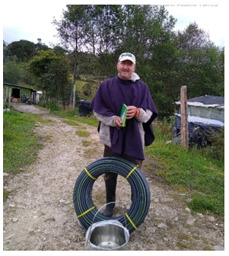
Fuente SER SDA 2020
Adicionalmente, en la cuenca Sumapaz se implementó la diversificación de la huerta casera y propagación de especies promisorias: en cuatro (4) predios: Predio Las delicias, usuario: Sabina Torres García, Predio El Aliso, usuario: Arley Baquero, Predio Capitolio, usuario: Clara Torres, Predio Madre Agua, usuario: Rosa Tilia Cruz
En cuanto a la protección del recurso hídrico en la Cuenca Río Sumapaz: aislamiento de nacimiento en un (1) predio
- Cuenca Rio Blanco
En el primer trimestre del 2020 se vincularon cuatro (4) predios ubicados así: en la Raizal Predios Buenos Aires, Vereda Animas Los Banquitos, Los Laureles, Vereda Las Sopas El Paraíso
Ilustración 21: Implementación de Buenas Prácticas Agropecuarias
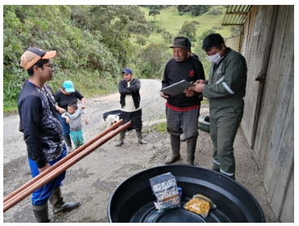
Fuente SER SDA

- Cuenca del Rio Teusaca
En la Cuenca del rio Teusacá se vincularon Se vincularon cinco (5) predios
En la Localidad Santa Fe vereda Verjon Alto: se vincularon tres (3) predios Predio Los Dos Caminos, usuario José Cenón Ruiz; Predio Chinatoque, usuaria Margarita Orjuela y Predio La Cabaña Quebrada Honda, usuario Alex Huertas
En la Localidad Chapinero Vereda Verjon Bajo: se vincularon dos (2) predios Predio El Consuelo usuaria Irene Ramos y Predio: El Arrayan 3, usuario Rodolfo Ramos

- Cuenca del Río Tunjuelo

Como parte de la implementación de Buenas Prácticas Se vincularon dos (2) predios (Ojo de Agua y Corinto Lote II) pertenecientes a la Localidad de Usme. Así mismo se realizaron treinta (30) visitas (en la Localidad de Usme diecisiete (17) y en la Localidad de Ciudad Bolívar trece (13) visitas)

Ilustración 22: Capacitación en Buenas Prácticas
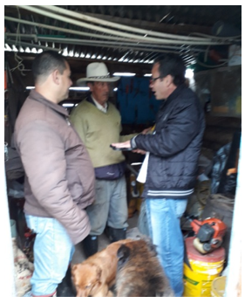
Fuente SER-2019
En total en el primer trimestre se vincularon 22 predios en las cuatro (4) cuencas Sumapaz Rio Blanco Tunjuelo y Teusacá, como se presenta a continuación:

- Cuenca del Rio Sumapaz
En cuanto a las acciones de reconversión de Sistemas Productivos (RSP), para la conservación de la biodiversidad, el suelo y el agua con las familias campesinas, de la cuenca del río San Juan, predio el triunfo, predio El Eucalipto, predio La Esperanza y predio La Jabonera

En el segundo trimestre del 2020 se vincularon diez (4) predios, predio el triunfo, predio El Eucalipto, predio La Esperanza y predio La Jabonera. Asesoría en Buenas Prácticas

Ilustración 23: Capacitación en Buenas Prácticas
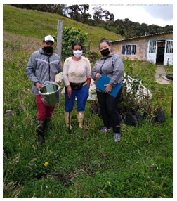
Fuente SER SDA 2020
- Cuenca rio Blanco:

En el segundo trimestre del 2020 se vincularon diez (3) predios ubicados así: vereda Peñaliza predio el burro y predio bella vista, vereda raizal predio zaragoza
Ilustración 24: Asesoría en Buenas Prácticas
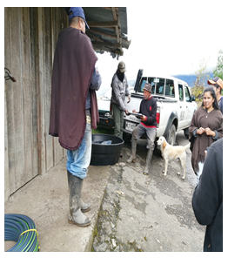
Fuente SER SDA-2019

- Cuenca del Rio Teusacá
En el segundo trimestre se vincularon tres (3) predios en la localidad de Santa Fe así: predio Santa Helena, predio San Alejo, predio La Esmeralda 2.
Ilustración 25: Reconversión de los Sistemas productivos

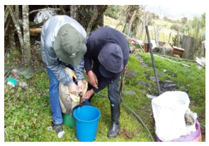
Fuente SER SDA-2019
En el segundo trimestre se intervinieron treinta y dos (32) predios en las Cuencas de Sumapaz, Rio Blanco y Teusacá como se muestra en el siguiente gráfico:
Ilustración 26: Ejemplo de seguimiento a indicadores de sostenibilidad en un predio Vinculado en Procesos de Reconversión Productiva

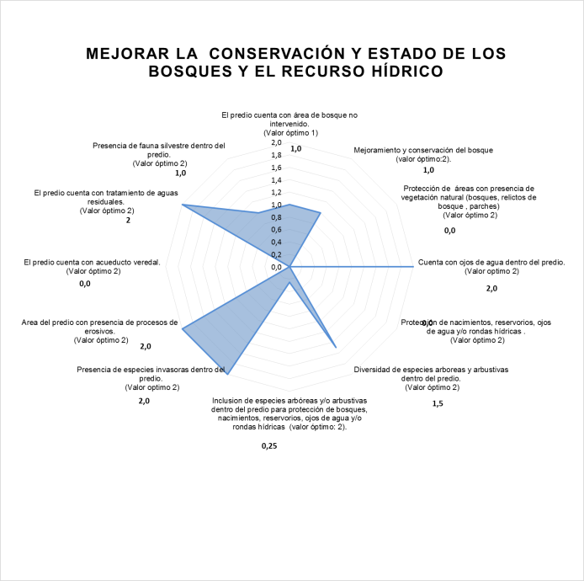
Fuente SER SDA
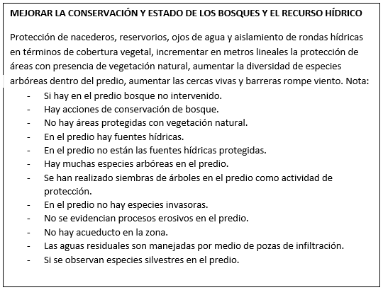

ADAPTACIÓN Y MITIGACIÓN AL CAMBIO CLIMÁTICO

Para la meta Plan de Desarrollo “2 Proyectos de adaptación al cambio climático formulados” y su meta Proyecto de Inversión: “Implementar 2 proyectos de adaptación al cambio climático basado en ecosistemas”, el acumulado total para el cierre de vigencia 2019 y 2020 correspondió a 1,34, y para la segunda meta “Ejecutar 4 instrumentos institucionales con enfoque de adaptación al cambio climático” con magnitud constante (4), se obtuvieron los siguientes resultados:

En cumplimiento de la meta PDD: 2 Proyectos de adaptación a los cambios climáticos formulados y en particular la meta PI: Implementar 2 proyectos de adaptación al cambio climático basado en ecosistemas, a continuación, se presentan los avances y logros obtenidos durante la vigencia de 2019.

El proceso de formulación de los proyectos AbE para el área Urbana y Rural del Distrito Capital (Localidades de Usme y San Cristóbal) se llevó a cabo mediante el Contrato de consultoría N° SDA CM 019 2017. En el desarrollo de actividades se elaboró la identificación de áreas y actores, el diagnóstico socioambiental, análisis de vulnerabilidad al cambio climático y el componente social. A partir de lo anterior se definieron las medidas de adaptación al cambio climático, cuya implementación se realizó en dos fases.
En cumplimiento de la meta PDD: 2 Proyectos de adaptación al cambio climático formulados, a continuación, se presentan los avances y logros obtenidos durante el periodo de administración 2016-2020.
Inicialmente desde el grupo de cambio climático se propuso la siguiente metodología de abordaje con el fin de dar cumplimiento a la meta: elaboración de la línea base, formulación de proyectos y diagnóstico socioambiental, etapa I de implementación de proyectos, etapa II de implementación de proyectos y resultados, comunicación y gestión del conocimiento.
En este sentido se priorizó realizar un taller de apoyo a la formulación, con el fin de priorizar las áreas. Este tuvo como objeto: “Desarrollar un insumo técnico a partir de un ejercicio participativo, con el fin de aportar al proceso de formulación de proyectos de AbE en el área urbana y rural del Distrito”. El ejercicio contó con la colaboración de profesionales representantes de diversas entidades, que voluntariamente aceptaron la invitación para construir este insumo, que forma parte del proceso de formulación. Se priorizaron las localidades de San Cristóbal y Usme, uno en el área urbana y el otro en el área rural respectivamente.
A partir de los aspectos técnicos desarrollados, se llevaron a cabo los procesos necesarios para avanzar en la ejecución del contrato, con el fin de: Elaborar un diagnóstico socio ambiental, que incluya la identificación de áreas y la formulación de proyectos de adaptación al cambio climático, en el área urbana y rural del distrito capital. En cumplimento del contrato se aprobaron y entregaron los siguientes productos:
- Producto 1: Presentación del Plan de trabajo y su respectivo cronograma, con el enfoque metodológico propuesto para elaborar la formulación de los dos (2) proyectos de adaptación al cambio climático basada en ecosistemas (AbE)
- Producto 2: Presentación del Análisis de la identificación de actores y áreas
- Producto 3: correspondiente en la Evaluación socioambiental, con la caracterización con aspectos demográficos de las comunidades que se beneficiaran de la implementación de los proyectos (AbE), y caracterización ambiental con los aspectos descritos en el anexo técnico.
- Producto 4: Presentación del análisis de vulnerabilidad al cambio climático;
- Producto 5: Lineamientos del anexo técnico y el componente social;
- Producto 6: Proyección de medidas de adaptación; y
- Producto 7: Suscripción del acta de recibo a satisfacción del diagnóstico socio ambiental y los dos (2) proyectos formulados junto con el Plan de Acción para la implementación.
Con lo anterior se dio por terminado el contrato y se priorizaron las medias AbE, que se prevé implementar en los polígonos de intervención, dentro de las Localidades de Usme (rural) y San Cristóbal (urbano). Los resultados principales de dicho proceso fueron la estructuración completa y la selección de medidas de implementación que, en efecto, contribuyan a la adaptación al cambio climático y que propicien actividades de conectividad ecológica en las zonas en mención.

La formulación de los proyectos AbE resultante de la finalización del contrato en mención, constituyó las estrategias que se plantearon dentro de los insumos del proceso de implementación, la cual contempla para esta fase I del cumplimiento de la meta, cuatro medidas AbE: dos para la zona priorizada en la localidad de Usme (rural) y dos para la zona en la localidad de San Cristóbal (Urbano), correspondientes a:

Usme (rural)
- Cuatro bancos atrapaniebla
- Una red Hidroclimatológica (Incluye cuatro puntos de muestreo)
San Cristóbal (urbano)
- Cuatro huertas urbanas
- Una red Hidroclimatológica (Incluye cuatro puntos de muestreo)

En el desarrollo del contrato SDA-SAM-20191384, se han realizado avances en la implementación de medidas de adaptación al cambio climático, tanto en la localidad de Usme (Rural) como en la de San Cristóbal (Urbano). Lo anterior corresponde a los avances en implementación física de 3 bancos atrapanieblas, 4 microtúneles agrícolas, 1 huerta urbana, mantenimiento de las instalaciones implementadas en la Fase I (4 bancos atrapaniebla, 4 huertas urbanas y 2 redes hidro climatológicas). También se avanzó en la elaboración de los textos para cartillas informativas. Lo anterior como parte de los productos 3 y 4 del contrato. Las actividades de este contrato venían desarrollándose en el primer trimestre de 2020, pero debido a la emergencia sanitaria por Covid-19 se detuvieron las labores de implementación. Actualmente el contrato se encuentra suspendido, y a la fecha se han realizado 7 suspensiones.

En la vigencia 2020 se han adelantado las gestiones para la firma del acuerdo de voluntades que permitirá la implementación de una huerta urbana en el nodo de biodiversidad de cerros orientales en acuerdo con la localidad de San Cristóbal

Es importante destacar que una vez concluida la Fase de II, se tiene prevista una fase de divulgación de resultados, comunicación y gestión del conocimiento, con las comunidades. Lo anterior, con el fin de fortalecer la sostenibilidad de las medidas en el territorio.

Por otra parte, y en cumplimiento de la resolución 6524 de 2011, por la cual por la cual se conforma el Grupo Interno de Trabajo sobre Cambio Climático (GITCC), desde la DGA se vienen liderando las actividades, donde se realizaron las siguientes acciones:

- Plan de trabajo: Se elaboró y concertó el plan de trabajo para cada año, identificando cada una de las actividades priorizadas y las dependencias encargadas.

- Conversatorio “Agua, servicios ecosistémicos y ciudades: con enfoque en Cambio Climático”: Este evento fue un espacio en el que los ciudadanos, la academia y grupos de interés, reflexionaron en torno a la importancia y el papel que cumplen los ecosistemas, en las estrategias de adaptación de las ciudades frente a un contexto de variabilidad y cambio climático.

- Revisión de los indicadores asociados con el tema de cambio climático: se realizó un taller de revisión de los indicadores presentes en el Observatorio Ambiental de Bogotá (OAB) en el módulo de cambio climático, con el fin de priorizar y clasificar cada uno de ellos, de acuerdo con el grado de correlación a nivel técnico al tema en mención.

- Articulación de los temas de cambio climático con el OAB: Se realizó y presento una propuesta para incluir los temas de cambio climático dentro de esta herramienta, con el objetivo de mejorar la organización y difusión del tema, articulando y socializando de manera clara: información técnica, actividades destacadas desde la SDA, infografías y otras acciones en torno al tema. Para esto se solicitaron los insumos a todas las áreas, para la eventual consolidación y envío a la Dirección de Planeación y Sistemas de Información (DPSIA).

Para la segunda meta proyecto de inversión: “Ejecutar 4 instrumentos institucionales con enfoque de adaptación al cambio climático”se desarrolló:
Plan de Acción Cuatrienal Ambiental - PACA: Se revisaron, aprobaron y consolidaron los ajustes a la formulación del PACA BMPT. Se consolidó y reportó el indicador PACA BMPT en el Observatorio Ambiental de Bogotá. Se solicitó, revisó, consolidó y reportó a la Contraloría Distrital la Cuenta Anual PACA BMPT vigencia 2019. Se solicitó, revisó, aprobó y consolidó el informe de seguimiento PACA con corte a 31-12-2019. Se solicitó, revisó y consolidó el informe de Seguimiento PACA con corte al 30-06-2020. Se solicitó, revisó, aprobó y consolidó el informe de evaluación PACA del cuatrienio.

Plan Institucional de Gestión Ambiental- PIGA: En lo corrido del 2020 se ha participado en las mesas técnicas para la actualización de la Res. 242 de 2014, en la elaboración del Documento Técnico de Soporte y la Guía PIGA como complemento de la resolución. Se actualizó la base de datos de las entidades de acuerdo con las comunicaciones recibidas. Adicionalmente se participó en las mesas de trabajo para la elaboración del Decreto de regulación de Plásticos de un solo uso para Bogotá. Y se gestionaron 5 requerimientos de las entidades ante las dependencias correspondientes de la SDA

El Plan Institucional de Respuesta a Emergencias - PIRE de la Secretaría Distrital de Ambiente – SDA corresponde a un instrumento que fue manejado como una medida de adaptación al cambio climático, por cuanto asociado a este, se realizaron acciones para prevenir y responder ante emergencias ambientales.

En el primer semestre de 2020 la Entidad respondió al 100% de las emergencias para las cuales fue activada, cuando estas eran de su competencia y ocurrieron en el área de su jurisdicción; de esta forma, se cumplió con los propósitos del Sistema Distrital de Gestión de Riesgos y Cambio Climático - SDGR-CC.

Entre el 1 de enero y el 31 de mayo se activaron y respondieron 562 emergencias que correspondieron a:

- 260 árboles caídos.
- 288 árboles en riesgo de caída
Ilustración 27: Árbol Caído y árbol en riesgo de caída

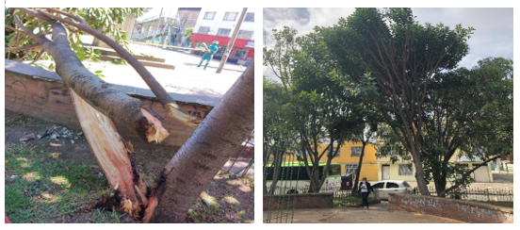
Fuente: DGA-SDA, 2020

Se Presentaron 13 emergencias por materiales peligrosos – MATPEL, incluida la inadecuada disposición de residuos hospitalarios.

Ilustración 28: Eventos por Materiales Peligrosos o Residuos Peligrosos
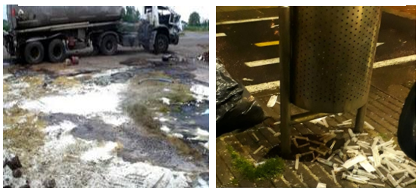
Fuente: DGA-SDA, 2020

- Un (1) incendio forestal
Ilustración 30: Incendio Forestal
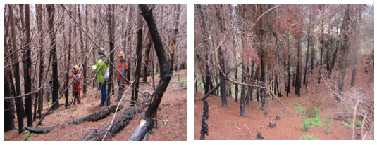
Fuente: DGA-SDA, 2020

A continuación, se presentan los registros graficados:

Gráfica 1: Total emergencia presentadas en el primer semestre 2020

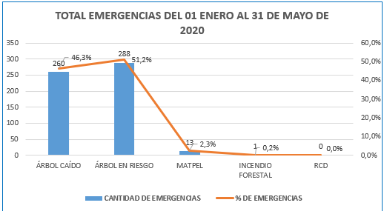
Fuente: DGA-SDA, 2020

Para garantizar la adecuada respuesta a las emergencias, la Entidad garantizó la logística necesaria como: transporte, elementos de protección personal y servicio de comunicaciones.

La gestión sobre la respuesta a emergencias se divulgó, en el primer semestre de 2020, en dos de las sesiones del Comité Institucional de Gestión y Desempeño.

De otro lado, con el fin de fortalecer los conocimientos del personal que participa en la respuesta a emergencias, en el marco del Contrato de Consultoría suscrito el año anterior (20191380), se aprobó el diseño instruccional de dos cursos virtuales en las siguientes temáticas:

- Respuesta a emergencias ambientales competencia de la Secretaría Distrital de Ambiente
- Manejo de materiales y residuos peligrosos.

En el marco de la gestión del riesgo por incendio forestal y cumplir con la meta de manejar 89 hectáreas (ha) como estrategia de prevención y mitigación de incendios forestales, desde el Convenio Interadministrativo SDA 20191283 suscrito con el Jardín Botánico, el IDRD, el IDIGER y el IDU, se realizó:

- Acciones de mitigación de incendios forestales

- Control de Retamo como medida de mitigación de incendios forestales:

Intervención inicial (o por primera vez) para el control de retamo en 1,78 ha en el futuro Parque Metropolitano La Arboleda

Ilustración 29: Actividades de control de retamo.

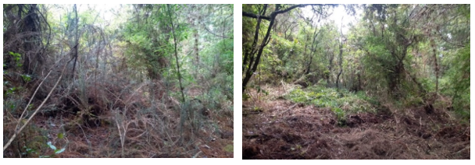
Fuente: Informe Bimestral No. 3 - Convenio Interadministrativo SDA-CD20191283

- Manejo de retamo en 1,99 ha de la Troncal Bolivariana y 0,3 ha en un tramo de la Avenida Circunvalar.

Ilustración 30: Actividades de control de retamo Sección Avenida Circunvalar

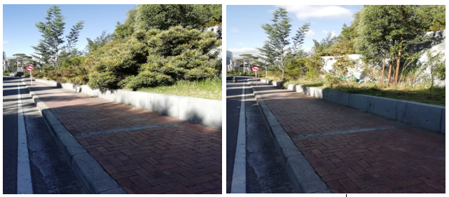
Fuente: Informe Bimestral No. 3 - Convenio Interadministrativo SDA-CD20191283

- Mantenimiento - Control de retamo

Se adelantó el mantenimiento a áreas que habían sido intervenidas anteriormente para el control de retamo, lo cual es necesario para hacer efectivo dicho control y evitar la expansión de la especie invasora y pirogénica. En tal sentido, se hicieron las siguientes intervenciones:

- Mantenimiento de 11,63 ha en el futuro Parque Metropolitano La Arboleda
Ilustración 31: Actividades de mantenimiento de control de retamo en La Arboleda

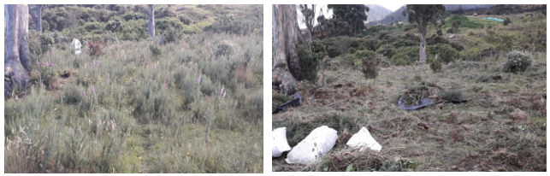
Fuente: Informe Bimestral No. 3 - Convenio Interadministrativo SDA-CD20191283

- Mantenimiento de 6 ha en el Colegio Monseñor Bernardo Sánchez

Ilustración 32: Actividades de mantenimiento de control de retamo en el Colegio Monseñor Bernardo Sánchez

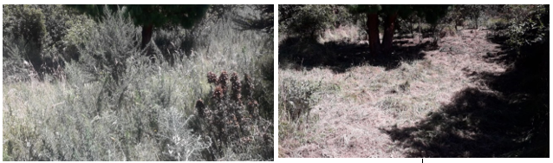
Fuente: Informe Bimestral No. 4 - Convenio Interadministrativo SDA-CD20191283

- Mantenimiento de 4 ha en el Parque Nacional Enrique Olaya Herrera II Sector.

Ilustración 33: Actividades de mantenimiento de control de retamo en el Parque Nacional

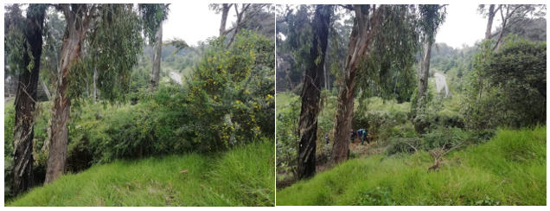

Fuente: Informe Bimestral No. 4 - Convenio Interadministrativo SDA-CD20191283

- Despeje de caminos.

Se realizó el despeje de 0,8 ha de los bordes del sendero a Monserrate.

Ilustración 34: Despeje de caminos – Sendero Monserrate

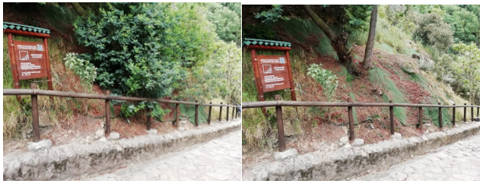
- Manejo adaptativo:

Como parte del manejo adaptativo de las áreas intervenidas para el control de retamo, se hizo el diseño florístico y la plantación de 510 individuos vegetales (de 18 especies), en el Colegio Monseñor Bernardo Sánchez

Ilustración 35: Plantación en el Colegio Monseñor Bernardo Sánchez

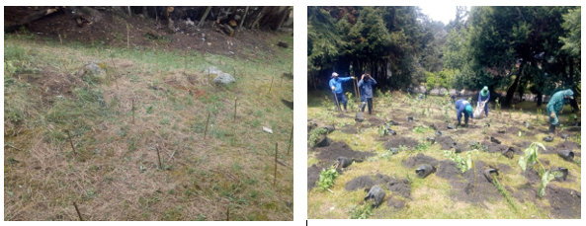
Fuente: Informe Bimestral No. 4 - Convenio Interadministrativo SDA-CD20191283

- Investigación:

Se adelantaron acciones en dos temas de investigación, relacionados con la problemática del retamo, con el fin de aportar a su manejo integral y, de esta forma, disminuir la ocurrencia de incendios forestales; estos son:

- Evaluar la regeneración y el agotamiento del banco de semillas del retamo espinoso. Para ello, se avanzó en el análisis dos aspectos:

- Determinar y comparar la composición, riqueza y diversidad del banco de semillas germinable (BSG) en sectores con diferentes intensidades de intervención de Ulex europaeus. Como parte del proceso de la recuperación de la cobertura original en los lugares de monitoreo, se realizó la propagación de especies vegetales propias de ecosistemas altoandinos, con el fin de utilizar los datos de germinación y crecimiento, como referencia al momento de evaluar la germinación del banco de semillas en marco al desarrollo de la investigación. Se recolectaron datos suficientes para crear las tablas con los atributos germinativos de siete (7) especies y curvas de crecimiento para cuatro (4), de las 15 especies que se encuentran en proceso de propagación.

- Determinar la estructura y composición florística en sectores con diferentes intensidades de intervención de Ulex europaeus. Ecosistema de referencia – Futuro Parque Metropolitano La Arboleda. Con el fin de tener un punto de referencia para evaluar el proceso de restauración ecológica en el Parque Metropolitano La Arboleda, se realizaron 15 transectos en relictos de bosque nativo, que estuvieran lo más conservados posible. A partir de los datos obtenidos se sacaron los Índices de Valor de Importancia (IVI) y el índice de Posición Fisiológica (IPF) de acuerdo, con el fin de tener datos de la estructura horizontal de bosque y la composición de especies vegetales nativas. Como resultado, sobresale por los altos valores la especie Weinmannia tomentosa, lo cual indica un buen grado de conservación de los relictos de bosque muestreados. También cabe destacar dentro de las especies con más altos valores, a Gaiadendrum punctatum, ya que es una especie propia del bosque altoandino y muy importante por ser ornitócora.

- Monitoreo de los individuos plantados en el Convenio Interadministrativo SDA-CV-20171342 en La Cascada y La Arboleda, para ver su adaptación y desarrollo. Ya que como parte de las acciones de mitigación de incendios forestales hechas en desarrollo de estos convenios, se hicieron plantaciones dentro de procesos de restauración ecológica, se está evaluando la adaptación del material vegetal. Los avances son:

- La Cascada: se realizó el levantamiento de la línea base del material vegetal plantado. En este proceso se tomó y transcribió un total de 2085 registros.

- La Arboleda: se realizó el monitoreo de los 5.000 individuos plantados en el futuro Parque Metropolitano La Arboleda en diciembre de 2019. Como resultado de ello se encontró que el espino garbanzo (Duranta mutisii) y el pino romerón (Retrophyllum rospigliosii), sobresalen como las especies con cobertura de copa más amplia; la mayoría de las especies plantadas tienen coberturas similares (entre 800 y 400 cm) y sólo tres (3) especies presentan coberturas inferiores a 200 cm.

En cuanto a la fenología de las especies plantadas, se observó que el 98,8% de los individuos se encuentra en estado vegetativo, el 1% está fructificado y solamente el 0,2% se encuentra en floración.

Con respecto al porcentaje de afectación fitosanitaria de la plantación, se encontró que el 89% de los individuos plantados presenta afectación fitosanitaria inferior al 25%, lo cual indica el buen estado de la plantación.

Finalmente, los datos relacionados con la mortalidad discriminada por tipo de especie y tratamiento del suelo (arado y sin arar), no muestran diferencias significativas para la mortalidad.

Aparte de las actuaciones en campo realizadas en el marco del mencionado convenio interadministrativo, la SDA también efectuó acciones en otros componentes de la gestión del riesgo por incendio forestal, como las siguientes.

Prevención de Incendios Forestales:

- Campaña de prevención:

La Secretaría Distrital de Ambiente convocó y coordinó con las oficinas de comunicaciones de las entidades que integran la Comisión Distrital para la Prevención y Mitigación de Incendios Forestales, la definición de una estrategia de comunicaciones para prevenir y/o minimizar la ocurrencia de incendios forestales en las temporadas secas. Producto de ello se generó: el eslogan de la campaña, un video, piezas para redes sociales, archivos editables para que cada entidad elaborara su banner web, wallpaper y piezas para pantallas internas, así como un comunicado de prensa. La campaña se divulgó en redes sociales y en la página web de la Entidad.

Ilustración 36: Piezas empleadas en redes sociales


Fuente: SDA, 2020

- Jornadas de sensibilización y capacitación en Gestión del Riesgo por Incendio Forestal:

En el marco del ya mencionado Convenio SDA 20191283 se trabajó en un componente social, desarrollado mediante una estrategia de participación comunitaria enfocada a divulgar información sobre la gestión del riesgo por incendio forestal y la importancia de hacer el manejo del retamo, como una medida para mitigar su ocurrencia. A continuación, se relacionan las principales acciones realizadas según el esquema de la Estrategia:

- Eje de Acción: Espacios de Divulgación – Línea de trabajo: Sitio web: se elaboró el texto de una nota divulgativa sobre incendios forestales, su problemática, registros y actuaciones, para ser dispuesta en la página web del Instituto de Desarrollo Urbano (IDU).
- Eje de Acción: Espacios de Capacitación – Línea de trabajo: Actividades pedagógicas: Se hicieron cinco (5) acciones pedagógicas, correspondientes a espacios de aprendizaje con instituciones educativas en las que se capacitó a estudiantes, sobre temas de incendios forestales con énfasis en sus causas, tipos de incendio y consecuencias ambientales, la relación entre especies invasoras como el retamo espinoso (Ulex europaeus) con los incendios forestales y algunos principios de procesos de restauración ecológica.

Eje de Acción: Espacios de Capacitación – Línea de trabajo: Procesos de formación: se iniciaron tres (3) procesos de formación que buscan enseñar, en tres (3) sesiones o encuentros diferentes, los temas relacionados con incendios forestales, prevención de incendios forestales, mitigación, implicaciones ecológicas, económicas y sociales; especies invasoras tales como: retamo espinoso y liso (Ulex europaeus y Teline monspessulana) y su relación con la ocurrencia de incendios forestales y procesos de restauración ecológica adelantados como medida de mitigación
Ilustración 37: Espacio de aprendizaje con estudiantes del IED Manuelita Sáenz

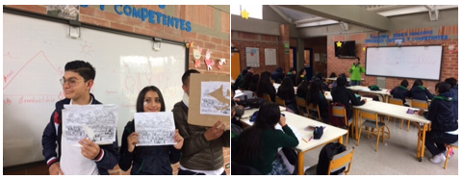
Fuente: Informe Bimestral No. 4 - Convenio Interadministrativo SDA-CD20191283

- Valoración económica y ambiental de daños ocasionados por incendios forestales:

Con el fin de estimar económica y ambientalmente los daños de algunos incendios forestales de gran complejidad ocurridos en 2019 (y que en ese año no se alcanzaron a verificar), en el primer semestre de 2020 se terminó la valoración de los presentados en la vereda Quiba (Ciudad Bolívar) y en el barrio San Bernardino (Bosa); los informes de esas valoraciones fueron remitidos a la Comisión Distrital para la Prevención y Mitigación de Incendios Forestales y publicados en la página web de la entidad.

Tabla 5: Incendios forestales de gran complejidad ocurridos en 2019 que fueron valorados económica y ambientalmente en 2020

AÑO DE OCURRENCIA DEL INCENDIO | LUGAR DE OCURRENCIA | ÁREA AFECTADA  (EN HECTÁREAS) | VALOR ESTIMADO DEL DAÑO
2019 | Quiba | 9,3 | $4.874.016.170
2019 | San Bernardino | 9,64 | $2.027.408.156

Fuente: SDA, 2020

Por otra parte, en el primer semestre de 2020 ocurrieron 12 incendios forestales, tres (3) de los cuales fueron catalogados de gran complejidad, por lo que corresponde a la Entidad hacer la evaluación económica y ambiental de los daños ocasionados por estos últimos. Debido a que la información que permitió determinar la complejidad de la mayor parte de los incendios se obtuvo en abril, mes en el que el país estaba en aislamiento preventivo obligatorio, en razón a la pandemia ocasionada por el COVID 19, ello no permitió que la SDA adelantara dichas valoraciones oportunamente.

- Presidencia y participación en la Comisión Distrital para la Prevención y Mitigación de Incendios Forestales:

La Secretaría Distrital de Ambiente presidió las sesiones mensuales de la Comisión Distrital para la Prevención y Mitigación de Incendios Forestales, así como una sesión extraordinaria.

Así mismo, realizó las siguientes acciones:

- Entregó, a la Unidad Administrativa Especial Cuerpo Oficial de Bomberos (UAECOB), el reporte de las acciones adelantadas por la SDA en el primer trimestre de 2020, en relación al Plan de Acción de la Comisión.
- Se revisó el informe anual de gestión de la Comisión (2019) consolidado por la UAECOB y se enviaron observaciones para su ajuste. Luego se revisó el informe corregido, el cual fue aprobado en la sesión de marzo.
- Elaboró, junto con la UAECOB, el esquema de Plan de Acción 2020 – 2024 para la Comisión, el cual fue entregado para revisión y complemento de los demás integrantes de dicha instancia.

- Instrumentos Económicos

Se consolidó el informe sobre la identificación, seguimiento y ajuste de los Instrumentos Económicos Ambientales, el cual contiene los instrumentos económicos con un alto potencial de desarrollo:

- Pagos por Servicios Ambientales-PSA.

Se expidió la Resolución 3918 de 2019, Por la cual se reglamentan los criterios y los lineamientos para certificar el estado de conservación de los predios ubicados parcial o totalmente dentro del Sistema de Áreas Protegidas del Distrito Capital, en cumplimiento del artículo 3º del Acuerdo Distrital 105 de 2003.

CECA: Corresponde a un incentivo otorgado a los dueños de predios localizados parcial o totalmente en el Sistema de Áreas Protegidas del D.C., por medio del cual pueden acceder a una tarifa especial en el Impuesto Predial. Este beneficio tributario ha motivado la conservación y ha integrado a los particulares en la prevención y mitigación del cambio climático. Durante el 2019 se generaron 273 certificados de Estado de Conservación Ambiental, para la vigencia tributaria del 2019 en las localidades relacionadas a continuación

Tabla 6: Cantidad de certificados de Estado de Conservación Ambiental.

SOLICITUDES 2019
Localidad | Solicitudes atendidas
Chapinero | 28
Ciudad Bolívar | 7
San Cristóbal | 3
Santa Fe | 18
Suba | 15
Sumapaz | 1
Usaquén | 179
Usme | 22
TOTAL | 273

Fuente: SER-SDA, 2019

Para dar cumplimiento a esta meta se atendieron todas las solicitudes con beneficio CECA, realizando visitas técnicas con el fin de conocer el estado de conservación de los predios relacionados, a continuación, se relacionan las actividades de inspección ocular en algunos de los predios con solicitudes CECA.

Ilustración 38: Actividades de inspección ocular en algunos de los predios con solicitudes CECA

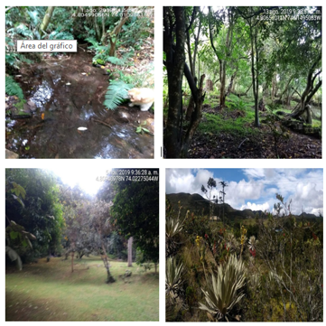
Fuente: SER-SDA, 2019

Conforme a las acciones llevadas a cabo en la generación de los Certificados De Estado De Certificación Ambiental CECAS como se mencionó anteriormente se obtienen los resultados de 229 predios en estado de preservación, 44 predios en estado de Restauración; lo que genera mejora en la cultura y el sentido de pertenecía ambiental, las buenas prácticas ambientales y empoderamiento por parte de la comunidad en pro de la recuperación, restauración y conservación de las áreas de interés ambienta para la ciudad y la región..

En el primer semestre de 2020, se recibieron 156 solicitudes del trámite de expedición del certificado del estado de conservación ambiental, los cuales se atenderán durante el tercer trimestre de 2020.

En resumen del Cuatrienio se tiene la siguiente información: en 2016:350 CECAs expedidos; 2017: 365; 2018: 305 y 2019: 273

- Plan Distrital de Gestión de Riesgos y Cambio Climático para Bogotá D.C.

Durante el 2018 se realizaron actividades de acompañamiento al proceso de actualización del Plan Distrital de gestión de riesgos y cambio climático- PDGR-CC que fue adoptado mediante el Decreto 579 de 2015 con el objetivo de armonizarlo con el Plan Distrital de Desarrollo “Bogotá Mejor para Todos”. Se consolidó el seguimiento a la implementación del PDGR-CC de los años 2016 y 2017, con soporte en los reportes realizados por las diferentes entidades del Distrito y la SDA responsables en la implementación del Plan; como producto de esta actividad, se generó el informe de seguimiento a la implementación del PDGRCC años 2016-2017.

Adicionalmente se actualizó del módulo de cambio climático del Observatorio Ambiental de Bogotá y se incluyó el componente de cambio climático en el Visor Geográfico Ambiental, se prestó el apoyo técnico a las instancias del Sistema Distrital de Gestión de Riesgos y Cambio Climático.

Finalmente, mediante el Decreto 837 del 28 de diciembre de 2018, se adoptó el Plan Distrital de Gestión del Riesgo de Desastres y del Cambio Climático para Bogotá D.C., 2018-2030, con el cual se busca aumentar la capacidad del Distrito Capital para afrontar el riesgo de desastres asociado con los fenómenos naturales, socionaturales, tecnológicos, biosanitarios y humanos no intencionales, y los efectos del cambio climático, a partir de la implementación de acciones de conocimiento, reducción, manejo, mitigación y adaptación, que contribuyan a la seguridad, bienestar, la calidad de vida de las personas y el desarrollo sostenible.

CERROS ORIENTALES

En marco del proceso de adquisición, y reconociendo los logros alcanzados en las vigencias anteriores, en 2019 culminó la consolidación de los avalúos de referencia según lo dispuesto por la normatividad vigente (mediante Contrato Interadministrativo SDA-CD-2018-1463); por lo cual se da inicio a la expropiación vía judicial del predio identificado RT 10 con área de 19,5ha, y de otra parte inicia el proceso de enajenación voluntaria para notificación oferta formal de compraventa del predio como RT 17 con área de 4,8 ha.

En marco del componente de vinculación de grupos sociales, en la vigencia 2019 continuó la implementación de las iniciativas seleccionadas en el 2017. En relación a la iniciativa “Nuestros Cerros Fuente de Agua- Fuente de Vida” - Zona Prioritaria Sector Parque del Agua, se realizaron algunas entrevistas y registros fotográficos, requeridos para el desarrollo de los eventos planteados en la iniciativa, esta información está siendo analizada y organizada para la creación de un video; adicionalmente, con los registros fotográficos recopilados, se realizó la impresión de los cuadros requeridos para la exposición fotográfica de algunos referentes ambientales y culturales de la zona prioritaria Sector Parque del Agua, lo anterior con el fin de que sean presentados y/o expuestos en los eventos ambientales y socio-culturales planteados en el marco de la implementación de la iniciativa.

Por otro lado, y en marco de la misma iniciativa se dio inicio a la actividad de la elaboración del mural.
Ilustración 39: Referentes Ambientales y culturales-Parque de Agua

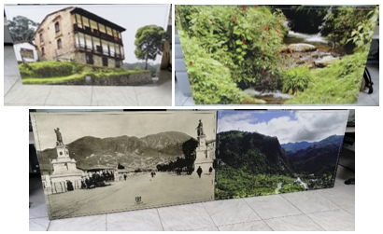

Ilustración 40: Elaboración de mural
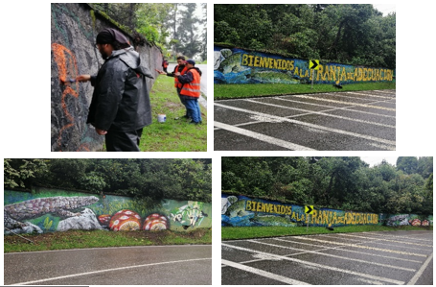
Fuente: SER-SDA, 2019

De otra parte, en relación a la iniciativa “Corinto Retazos de Amor” en la Zona Prioritaria Circuito Zuque – Corinto, se realizaron mesas de trabajo con profesionales de la SDA, el JBB, el coordinador del colegio Los Alpes- jornada fines de semana y líderes comunitarios, con el fin de programar las diferentes actividades planteadas en el marco de la implementación de la iniciativa; como resultado de ello, se desarrollaron las siguientes actividades:

- Dos (2) talleres en temas de restauración y mantenimiento de coberturas vegetales, el primero dirigido a estudiantes del colegio los Alpes- jornada fines de semana, y el otro a personas de la comunidad y líderes comunitarios de los barrios Triangulo Alto y Manantial.
- Se realizó recorrido con el grupo de estudiantes del Colegio Los Alpes; este incluyó una caminata por el Ecobarrio Triangulo y Manantial, visita y taller Práctico en el predio susceptible a intervención en el marco de la iniciativa y visita- taller en el NODO ambiental Corinto; esto en el marco del tema de guianza e interpretación ambiental.
- Teniendo en cuenta que la SDA está realizando un aporte técnico en el desarrollo del diplomado para la formación de líderes en turismo de naturaleza de Cerros Orientales, se gestionó la vinculación de algunos líderes comunitarios y proponentes de la iniciativa, en el proceso de formación antes mencionado; En este sentido, las personas vinculadas ya se encuentran desarrollando este proceso de formación. De igual forma, en apoyo con el JBB también se gestionó la vinculación de líderes comunitarios y personas de la comunidad en un curso técnico dictado por el SENA, el cual también se encuentra en curso. Con estos procesos la iniciativa está abordando el tema de formación comunitaria en guianza e interpretación ambiental, planteado en la iniciativa.
- Se realizaron las gestiones con el SENA, para realizar el taller de Emprendimiento. En este sentido, se encuentra a la espera de culminar al menos uno de los procesos de formación que ya se encuentran en curso, para realizar el taller de emprendimiento.
- Con el apoyo del JBB se realiza taller de Propagación vegetal a líderes comunitarios, proponentes de la iniciativa y comunidad en general, involucrada en la implementación de la iniciativa.
- Con el apoyo del JBB, se realiza salida de campo a la Unidad de Planeación Rural del Tunjuelo, con el fin de conocer una experiencia exitosa de Guianza comunitaria.
- Entrega del NODO Ambiental Corinto, área que está siendo utilizada por la comunidad y proponentes de la iniciativa, como aula ambiental donde se realizan recorridos y se aprende del territorio (Temas socio-ambientales, flora y fauna de los Cerros Orientales)

Ilustración 41: Actividades de la iniciativa “Corinto Retazos de Amor”
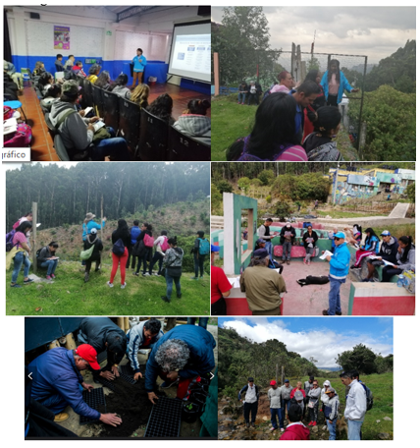
Fuente: SER-SDA, 2019

En relación al componente de restauración de la iniciativa, se realizaron todas las gestiones requeridas para la realización de dicha actividad, la cual quedo planeada para comenzar ejecución de las acciones en el primer trimestre del 2020.

En particular, en la Zona Prioritaria Conexión Entrenubes, se realiza la caracterización socioeconómica de la zona, a partir de la cual, se conocieron los aspectos relevantes de la zona, los cuales fueron esenciales para realizar la selección de la iniciativa socio ambiental que será implementada con el apoyo de la entidad.

Ilustración 42: Salidas de Campo- Caracterización social, de predios y actividades realizadas en los mismos

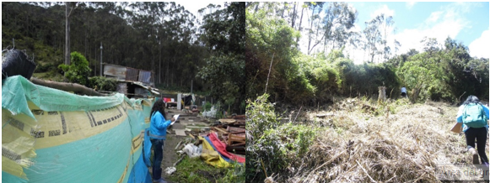

Fuente: SER-SDA, 2019

Teniendo en cuenta lo anterior, se seleccionó una iniciativa en esta zona, "Las Violetas en Ambiente con el Ambiente"; esta se encuentra encaminada a la implementación de huertas agroecológicas - urbanas, como una estrategia de educación ambiental.

La mencionada iniciativa, vincula tres (3) grupos sociales interesados en la conservación de los cerros orientales (JAC Las Violetas, Colegio Gabriel García Márquez- Las Violetas y un grupo conformado por personas de la comunidad). En relación a esta, a la fecha se realizó la socialización del proyecto, de tal forma que se incentive la vinculación y/o participación de más personas en las actividades de la misma y actualmente se encuentra en implementación realizando las instalaciones de las huertas

Ilustración 43: Socialización del Proyecto (arriba) e instalación de las Huertas (abajo)

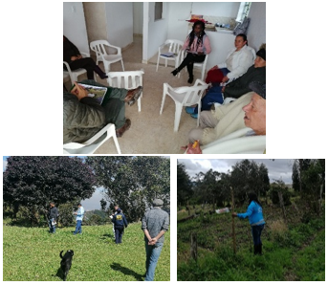
Fuente: SER-SDA, 2019

Finalmente, a través de la página de la Secretaría y sus Redes Sociales, se realizó la publicación de la convocatoria para la selección de la iniciativa socio ambiental susceptible a ser apoyada en su implementación en el año 2020; producto la cual se recibe una iniciativa “Caminos de Hijuefuchas” en la Zona Prioritaria Circuito Zuque- Corinto, la cual se encuentra en evaluación.

En este primer semestre del 2020, a través del componente de vinculación de grupos sociales mediante iniciativas ambientales, se implementó una huerta agroecológica comunitaria en la Zona Prioritaria Conexión Entrenubes, en el marco de la iniciativa “Las Violetas en Ambiente con el Ambiente”. Teniendo en cuenta que esta actividad se encuentra enmarcada en una estrategia de educación ambiental, adicional a la instalación se desarrollaron talleres de capacitación teórico-prácticos, en temas de agroecología y jornadas de siembra comunitaria en la huerta.
Ilustración 44: Instalación de huerta

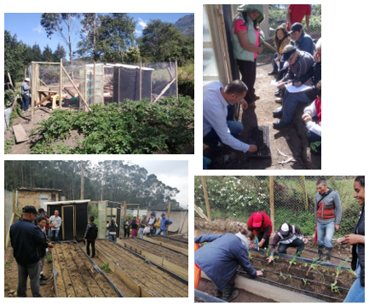
Fuente: SER-SDA, 2020

En el marco de la implementación de la iniciativa “Nuestros Cerros Fuente de Agua Fuente de Vida”, se finaliza la elaboración del Mural Ambiental de delimitación de la Franja de Adecuación en la Zona Prioritaria Sector Parque del Agua.

Ilustración 45: Mural ambiental

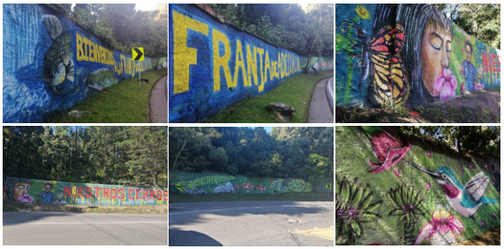

Fuente: SER-SDA, 2020

En relación a la iniciativa susceptible a ser implementada este año; teniendo en cuenta que a finales del año 2019, fue seleccionada la iniciativa “Caminos de Hijuefuchas” para ser apoyada en su implementación; en este semestre se realizan gestiones previas para comenzar con su proceso de implementación. En este sentido; se realizan salidas de campo y mesas de trabajo con los proponentes de la iniciativa, encaminadas al reconocimiento y la selección de las zonas susceptibles a ser intervenidas, y la concertación de las actividades a realizar en el marco de la implementación, para luego llegar a la firma del acuerdo de voluntades entre las partes, siendo este el documento que oficializa el apoyo que brinda la Secretaría Distrital de Ambiente a los grupos interesados en la conservación de los Cerros Orientales y el aporte y participación de las comunidades en los procesos adelantados por la entidad. Es importante resaltar que esta iniciativa se encuentra encaminada al fortalecimiento de la red de huertas agroecológicas y procesos de formación en temas de agroecología, restauración, recorridos y guianza ambiental en la cuenca alta del Fucha.

De otra parte, en marco del componente enfocado en desarrollar e implementar incentivos para la conservación de coberturas vegetales, se reportó la intervención de 16 ha en la vigencia 2019

La implementación de incentivos realizada en San Cristóbal se realizó en marco del Convenio 031 de 2018 suscrito entre EL FONDO DE DESARROLLO LOCAL DE SAN CRISTÓBAL – FDLSC Y EL INSTITUTO DISTRITAL PARA LA PROTECCIÓN DE LA NIÑEZ Y LA JUVENTUD – IDIPRON. En detalle, en el predio denominado “La Primavera”, se realizó control de exóticas (retamo) y se realizó la plantación de 2060 árboles en 5 ha. Igualmente, se realizó capacitación en “Control de retamo, restauración y mantenimiento” a los propietarios del predio, con el fin de que continúen con el proceso de mantenimiento de la plantación y control de retamo, conforme a lo establecido en el Acuerdo de Voluntades. De igual modo, en marco del mencionado convenio también se realizó una jornada de plantación arbórea en la ruralidad de Santa Fe, donde se sembraron 20.0000 árboles de diferentes especies (10 ha) como parte de implementación de incentivos.

Ilustración 46: Predio La Primavera y zonas de intervención (10 ha)- Localidad de San Cristóbal
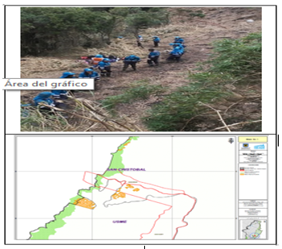
Fuente: SER-SDA, 2019

Finalmente, en lo trabajado con los Carabineros del Fuerte de Villa Nidia (Localidad Usaquén), se plantaron 696 árboles de diferentes especies (1 ha) como parte de implementación de incentivos para la recuperación del cuerpo de agua presente en el predio. Se tienen los diseños de restauración activa, pasiva y manejo de fauna de 1 ha, así como control de rebrotes de exótica.

Con el convenio 1295 de 2017, suscrito entre el Fondo de Desarrollo Local de San Cristóbal, el IDIPRON y la SDA, se adelantaron acciones de restauración ecológica control de Exóticas en 10 hectáreas ubicadas en la localidad de Santa Fe, predios Utopía.

Ilustración 47: Predio La Primavera y zonas de intervención (10 ha)- Localidad de San Cristóbal

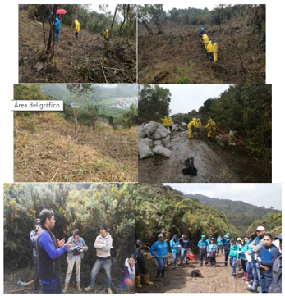

Ilustración 48: Intervención en Carabineros

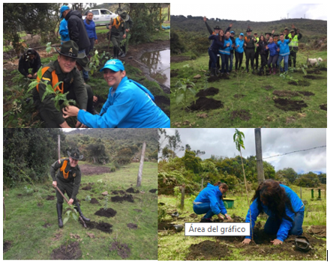

Ilustración 49: Intervención en la Quebrada Honda

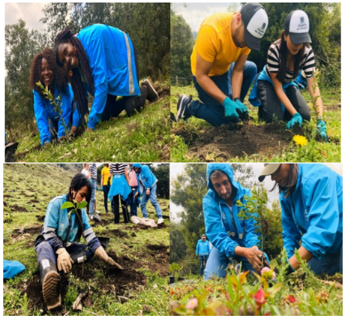

Ilustración 50: Intervención en el predio la Utopía

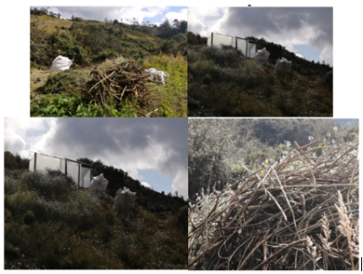
Fuente: DGA-SDA

El componente de restauración ecológica está dirigida a la recuperación y protección de coberturas vegetales a partir de acciones de restauración ecológica, la implementación de esta línea se encuentra localizada en San Cristóbal, partirá de ejercicios diagnósticos a partir de los cuales se seleccionarán las áreas de trabajo, posterior a ello se seleccionarán herramientas de manejo de paisaje, diseños de restauración y finalmente se implementarán las acciones. En virtud de lo anterior se desarrollaron acciones de restauración ecológica en 50 hectáreas y así mismo la habilitación de 3 hectáreas en la cantera de Zuque.

En el 2019, con recursos de vigencia se suscribió el convenio 12952019, para la implementación de acciones de restauración en 20 ha. De otra parte, con recursos de reserva y en marco del convenio 0312018 se implementan los diseños e intervienen 50 ha en la serranía del Zuque, con el control de exóticas y plantación de especies nativas. Así mismo en el marco del convenio 12952017, se adelantaron acciones de restauración ecológica en 12, 5 hectáreas de las quebradas Aguas Claras y La Pilar. Finalmente, en marco del convenio 20171328, se identificó el área de intervención de 10 ha en el predio "La Calera Monserrate 1”, y se adelantó ajuste de las áreas de intervención (10 Ha) ubicadas en el área de franja de adecuación de los predios "Quebrada la vieja", "Santa Isabel 1" y "Vitelma".

En particular, se presenta continuación el detalle de las actividades y logros alcanzados en la vigencia 2019:

- Implementación de acciones de restauración:
Finalizó la intervención en la zona de la serranía el Zuque, dicha actividad se enfocó en ejecutar los procesos de restauración ecológica en 50 Hectáreas correspondientes a predios pertenecientes a la Secretaría Distrital de Ambiente, en donde se adelantaron labores de control de especies invasoras (Chusque, retamo liso y retamo espinoso), control de especies exóticas (Rebrotes de Eucalipto) y la plantación de 16.091 individuos vegetales de especies nativas, cuyo objetivo es el de generar zonas de conectividad ecológica entre la zona de reserva protectora de los cerros orientales y la parte alta de la zona urbana de la localidad de San Cristóbal.
Ilustración 51: Zonas de intervención Serranía de Zuque
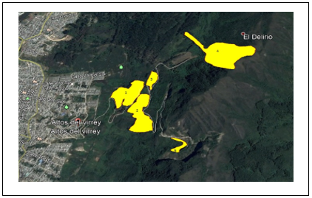
Fuente: IDIPRON, Convenio 31/2018

Ilustración 52: Área de avance de intervención en la Serranía el Zuque

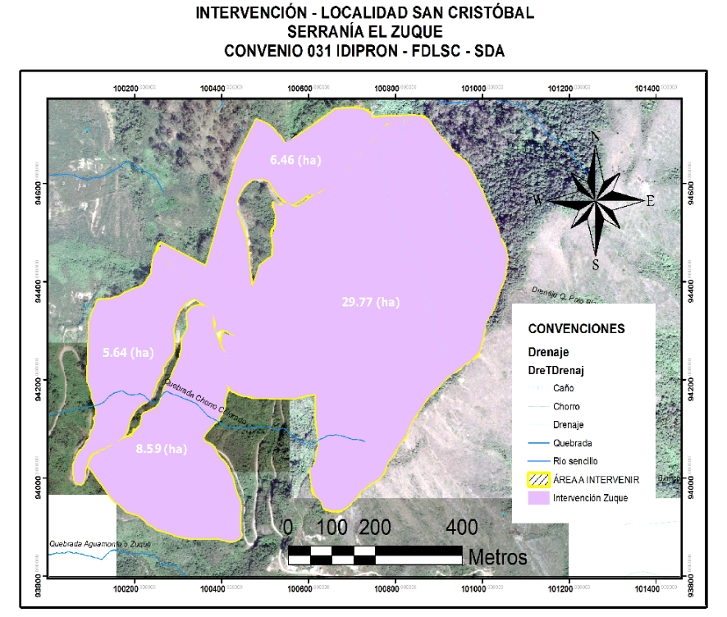
Fuente: IDIPRON, Convenio 31/2018

Dado que el mencionado avance se realizó con recursos de reserva y en marco del convenio 031 de 2018, a continuación, el detalle de la intervención y su respectivo registro fotográfico;

Tabla 7: Avance en preparación del terreno y control de especies invasoras y exóticas Serranía del zuque

Preparación del terreno y control de especies invasoras y exóticas

Zona | Especies controladas | Avance (ha)
1 | Chusque, Retamo espinoso y rebrotes de Eucalipto | 5.64
2 | Chusque, Retamo espinoso y rebrotes de Eucalipto | 8.59
3 | Chusque, Retamo espinoso y rebrotes de Eucalipto | 6.46
4 | Chusque | 29.77
Total, área de influencia intervenida |  | 50.46

Fuente: IDIPRON, Convenio 31/2018

Ilustración 53: Actividades de preparación del terreno y control de especies invasoras y exóticas en la serranía el Zuque.

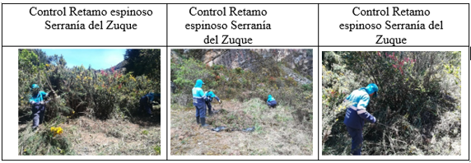
Fuente: IDIPRON, Convenio 31/2018

Ilustración 54: Actividades de restauración ecológica en la Serranía del Zuque

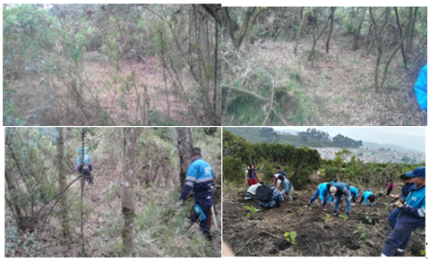

Ilustración 55: Usos del suelo para recuperación y restauración ecológica en la Serranía del Zuque.

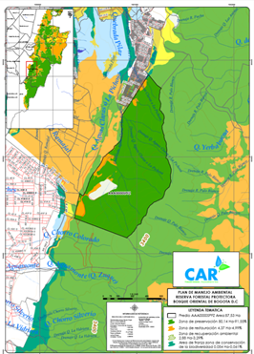
Fuente: CAR

De otra parte, en 2019, se intervinieron 3 ha con acciones de control de exóticas y establecimiento de material vegetal, en marco del convenio 0312018. Con recursos de vigencia, en noviembre con el convenio 12952019, inició la formulación de diseños para 1 ha de la cantera del zuque.

Finalmente, se adelantaron visitas para la elaboración de diseños en la hectárea a ejecutar a través del convenio 20171328, en el área priorizada de la Serranía del Zuque.

Ilustración 56: Área de Recuperación ecológica en la cantera del Zuque, diseño e inicio de intervención

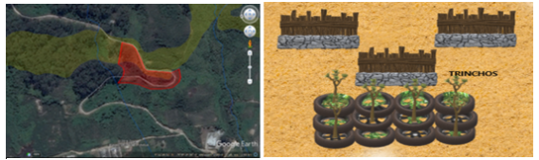
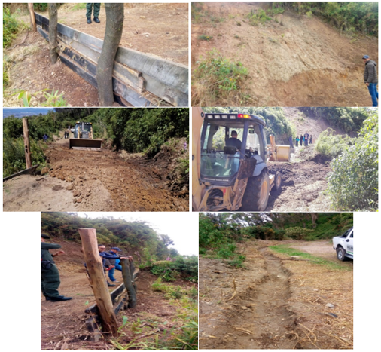

Por otro lado, en marco del componente de habilitación de senderos ecológicos secundarios en los Cerros Orientales, con recursos de vigencia se realizaron los diseños definitivos del sendero priorizado en la Localidad de San Cristóbal, mediante el Contrato de Consultoría No. SDA-CM-2017-SECOP II-E-0009 (9200017), con el cual se busca la integración de la Serranía El Zuque con la propuesta de uso y manejo de los Cerros Orientales de Bogotá. A partir de este Contrato se formularon los diseños paisajísticos, arquitectónicos, administrativos, entre otros, con el fin de consolidar la zona como un área de goce y disfrute de la oferta natural, cumpliendo con las normas y reglamentaciones ambientales vigentes.

Ilustración 57: Localización Cerros Orientales y área del proyecto

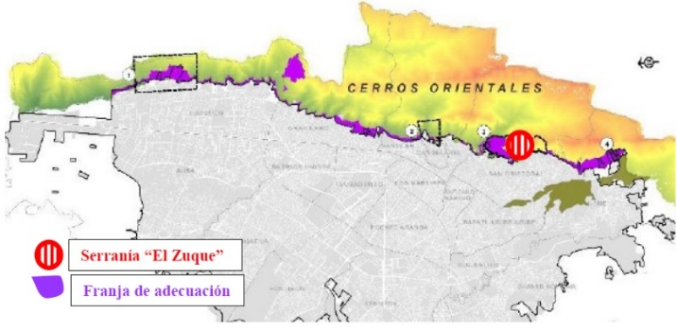

Así, se tiene previsto que en la zona se habilite el espacio para diferentes actividades propias de naturaleza, y que los usuarios podrán hacer uso de servicios de recreación pasiva tales como: senderismo, paisajismo, zona de esparcimiento en el jardín de especies nativas, observación de fauna y flora, entre otros. Además, todo el diseño arquitectónico, urbanístico y paisajístico de las intervenciones propuestas en el proyecto, contemplan la infraestructura compuesta por senderos, miradores, edificaciones e instalaciones a reutilizar o reconstruir, como se muestra a continuación:

Ilustración 58: Diseño arquitectónico, urbanístico y paisajístico de las intervenciones a realizar

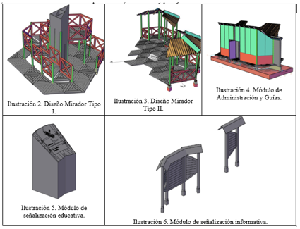

Adicionalmente, con recursos de reserva se han venido adelantando diferentes actividades previas a la intervención en sitio, en el marco del Convenio Interadministrativo No. SDA-CV-20181473, donde a lo largo del 2019, el Ejecutor todas las etapas anteriores a la presentación de los diseños definitivos ante el Comité Técnico del Convenio. Se priorizaron ciertos tramos de los senderos, con el fin de que el presupuesto establecido al momento de la suscripción del Convenio fuera suficiente para cubrir la necesidad de este.

El diseño final tiene como objetivo todo el proyecto urbanístico y paisajístico de mejoramiento de los senderos para permitir su adecuado uso y conservación. Las adecuaciones de los senderos se desarrollarán de acuerdo con lo establecido en el PUP-RFPBOB, y los resultados de análisis y estudios de campo realizados contemplan:

- Planos generales: Planos de posición geográfica, linderos, cotas, plantas, niveles, cortes, circulaciones, escaleras, muros, miradores, zonas de descanso, diseño paisajístico, plazoletas, mobiliario, sendero, materiales, especificaciones y detalles.
- Miradores: Criterio de ubicación a partir de la vista, comodidad, mobiliario y posibilidad de protección por lluvia.
- Acabados de los senderos, plazoletas, miradores.
- Accesibilidad: Con el fin de garantizar el acceso de los visitantes al sendero, se utilizarán materiales amigables con el medio ambiente.
- Senderos: Planos de identificación de senderos y estructuración indicando el estado actual y garantizando la accesibilidad.
- Informe de diseño: Informe detallado, metodología y resultados del diseño.
- Los materiales por utilizar deberán armonizar con el entorno natural: De ser posible, serán los propios materiales de la zona a intervenir. Queda prohibida la utilización de materiales contaminantes.

Se precisa que los senderos que se intervendrán con estos diseños son los senderos de la Quebrada Las Delicias y el del Cerro Guadalupe-Cerro Aguanoso, los cuales se presentan a continuación:

Ilustración 59: Senderos a intervenir en el convenio Interadministrativo No. SDA-CV-20181473.
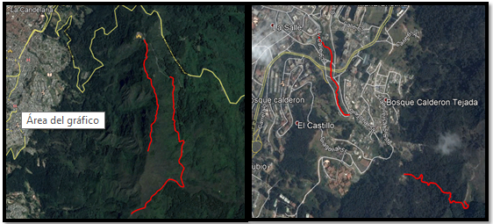

Finalmente, para disminuir la ocurrencia de incendios forestales en el Distrito Capital y, de esta forma, contribuir en el cumplimiento de la meta para manejar 89 hectáreas (ha) como estrategia de prevención y mitigación, en el marco de dos (2) convenios interadministrativos con el Jardín Botánico, el IDRD, el IDIGER, la SDA y en 2019, el IDU (Convenios 20171342 y 20191283) se realizaron las siguientes acciones:

- Acciones de mitigación de incendios forestales, recuperación de áreas afectadas por incendio forestal y manejo adaptativo e investigación de las áreas intervenidas.

Control de Retamo

Intervención inicial (o por primera vez) para el control de retamo en 4,4 ha de un sector del futuro Parque Metropolitano La Arboleda (localidades de San Cristóbal y Usme). Convenio SDA-CD-20171342.

Ilustración 60: Actividades de control de retamo

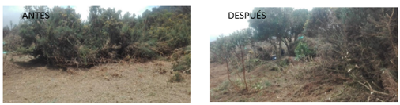

Fuente: Décimo séptimo informe mensual del Convenio Interadministrativo SDA-CD20171342

- Intervención inicial (o por primera vez) para el control de retamo en 1 ha de un sector del futuro Parque Metropolitano La Arboleda. Convenio SDA-CV-20191283.

- Manejo de retamo en 0,124 ha (1240 m2) de un tramo de la Avenida Circunvalar y en 0,242 ha (2418,32 m2) de un tramo de la Autopista Norte. Convenio SDA-CV-20191283.

Ilustración 61: Actividades de control de retamo sector vial Autopista Norte

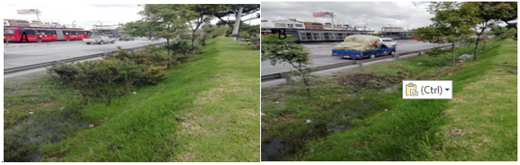
Fuente: Informe Bimestral No. 2 - Convenio Interadministrativo SDA-CV-20191283

Mantenimiento en proceso de control de retamo

- Mantenimiento de 11 ha que están en proceso de control de retamo. Este mantenimiento, necesario para hacer efectivo el control y evitar la expansión de la especie invasora y pirogénica, se realizó en el Parque Nacional Enrique Olaya Herrera II Sector. Convenio SDA-CD-20171342.

Ilustración 62: Actividades de mantenimiento de control de retamo en el Parque Nacional Enrique Olaya Herrera II Sector

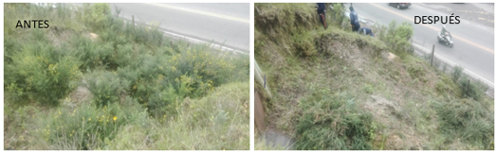

Fuente: Décimo octavo informe mensual del Convenio Interadministrativo SDA 20171342

- Mantenimiento de 1,98 ha que están en proceso de control de retamo en el futuro Parque Metropolitano La Arboleda. Convenio SDA-CV-20191283.

Ilustración 63: Actividades de mantenimiento de control de retamo

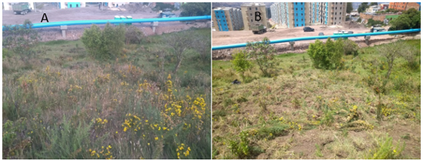
Fuente: Informe Bimestral No. 2 - Convenio Interadministrativo SDA-CV-20191283.

Como parte del manejo adaptativo de las áreas intervenidas para el control de retamo, se diseñaron módulos de restauración ecológica y, de acuerdo con ellos, se hizo la plantación de 3035 individuos arbóreos en el futuro Parque Metropolitano La Arboleda (Localidad de Usme). Convenio SDA-CD-20171342.

Ilustración 64: Plantación en el futuro Parque Metropolitano La Arboleda

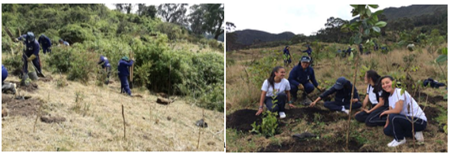
Fuente: Décimo octavo informe del Convenio Interadministrativo SDA 20171342.

En diciembre se diseñaron módulos de restauración ecológica y, de acuerdo con ellos, se hizo la plantación de 5000 individuos arbóreos en el futuro Parque Metropolitano La Arboleda (Localidad de Usme). Convenio SDA-CV-20191283

- Restauración ecológica de un sector del área afectada por incendio forestal

En el marco del Convenio Interadministrativo SDA 20171342, se desarrollaron las siguientes acciones de Restauración ecológica de un sector del área afectada por incendio forestal en La Cascada (Predio San Dionisio - San Cristóbal).

- Se realizó la adecuación del área, según el diseño de módulos de restauración elaborados, a partir de la identificación de tres tipos de coberturas afectadas en las 2,5 hectáreas intervenidas.

Ilustración 65: Plantación en La Cascada

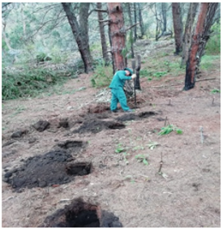
Fuente: Décimo noveno informe mensual del Convenio Interadministrativo SDA 20171342.

- Plantación de 2.600 individuos arbóreos, de acuerdo con los módulos diseñados.

Ilustración 66: Plantación en La Cascada

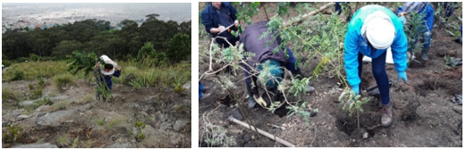

Fuente: Décimo noveno informe del Convenio Interadministrativo SDA 20171342.

Complementariamente con la gestión en campo que se realizó para mitigar incendios forestales, desde el convenio 20171342, se trabajó en un componente social, que se desarrolló a través de una estrategia de participación con tres líneas de acción:

- Espacios de aprendizaje con instituciones educativas: cinco (5) sesiones de aprendizaje en las que se capacitó a estudiantes, sobre aspectos relacionados con la prevención de incendios forestales y la problemática y el manejo del retamo espinoso.

Tabla 8: Espacios de aprendizaje con instituciones educativas

FECHA | INSTITUCIÓN EDUCATIVA | TEMA
Mayo 24 y 28 | Institución Educativa Distrital Manuelita Sáenz (2 grupos) | Relación entre incendios forestales y especies invasoras retamo espinoso y liso. Causas y consecuencias de los incendios forestales. Implicaciones ambientales para el territorio. El papel de la comunidad en los procesos de prevención y mitigación de incendios forestales.
Mayo 28 | Institución Educativa Distrital José Félix Restrepo | Especies invasoras tipo retamo espinoso y liso y su relación con la ocurrencia de incendios forestales. Causas y consecuencias para el territorio. Localidad y comunidad, y propuesta de acciones comunitarias para la prevención y mitigación de incendios forestales y la expansión de especies invasoras. Restauración ecológica.
Mayo 23 | Institución Educativa Juan Rey | Contextualización de problemáticas ambientales, con énfasis en el riesgo derivado de la presencia de especies invasoras y ocurrencia de eventos de incendio forestal.
Junio 13 | Institución Educativa Juan Rey | Relación entre las especies invasoras retamo espinoso y liso y los incendios forestales en el territorio

Ilustración 67: Espacio de aprendizaje con estudiantes del IED Manuelita Sáenz

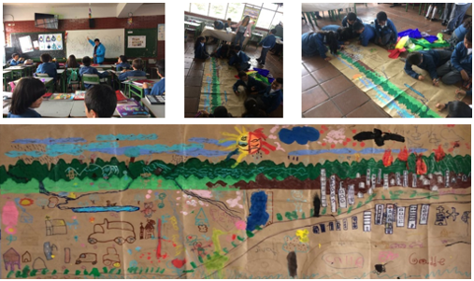
Fuente: Informe Final - Convenio Interadministrativo SDA 20171342 o IDRD 3077.

- Desarrollo de iniciativas comunitarias: en junio de 2019 se trabajó con comunidad de los barrios San Manuel, Londres, La Peña y Dorado Bajo de la Localidad de San Cristóbal, en dos (2) iniciativas comunitarias para el control de retamo en algunos sectores de dichos barrios, previa capacitación sobre el tema. De esta forma, se espera que la comunidad contribuya al control de la especie pirogénica, para mitigar la ocurrencia de incendios forestales.

Ilustración 68: Mesa de trabajo y desarrollo de la iniciativa con la comunidad de la Localidad Santa Fe.

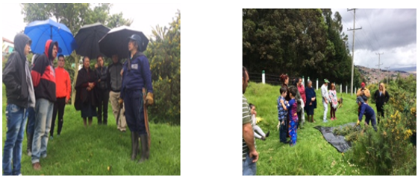
Fuente: Informe mensual No. 19 - Convenio Interadministrativo 20171342 o IDRD 3077.

- Efectuar la valoración económica y ambiental de daños ocasionados por incendios forestales para la restauración:

En el primer semestre de 2019 ocurrieron 38 incendios forestales, seis (6) de los cuales fueron catalogados de gran complejidad, por lo que según los acuerdos hechos en el seno de la Comisión Distrital para la Prevención y Mitigación de Incendios Forestales, correspondía hacer la evaluación económica y ambiental de los daños ocasionados por esos seis incendios. No obstante, dicho acuerdo, la información que permitió determinar la complejidad de la mayor parte de los incendios se obtuvo en junio, por lo que no fue posible realizar la valoración de todos los incendios, máxime si se tiene en cuenta que la metodología que emplea la SDA, determina que el tiempo prudente para hacerla es dentro de los tres (3) meses siguientes a su ocurrencia.

Por ello, y considerando que la complejidad del incendio ocurrido en enero en el sector de Altos del Zipa – Urbanización Santa Rosa (Localidad de San Cristóbal), sí pudo detectarse oportunamente, la SDA realizó la valoración económica y ambiental de sus daños, con lo cual se obtuvo el siguiente resultado
Tabla 9: Resultado de la valoración
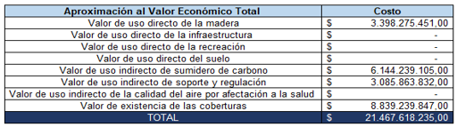
Fuente. Secretaría Distrital de Ambiente – SDA

De los restantes cinco (5) incendios, fue posible hacer las visitas de verificación de áreas y coberturas vegetales afectadas de los ocurridos en la Vereda Quiba Alta (Localidad de Ciudad Bolívar) y en la Vereda Verjón Bajo (Localidad de Chapinero), cuyos datos están en análisis, y el resultado final de la valoración se obtendrá a principios del año siguiente. No fue posible hacer la valoración económica de los restantes tres (3) incendios forestales, por las razones mencionadas anteriormente.

De otro lado, en el segundo semestre de 2019 solo se reportó un incendio forestal de gran complejidad, correspondiente al ocurrido en octubre en el barrio San Bernardino de la Localidad de Bosa. Para este incendio, cuyo reporte de gran complejidad solo se obtuvo en noviembre, se inició la valoración económica y ambiental de los daños, mediante visita de verificación de área y coberturas vegetales afectadas; el informe con el resultado de la valoración se obtendrá a principios de 2020.

- Identificación de las zonas de interfaz urbano – forestal, su tipología y las acciones de mitigación de incendios para cada tipo:

La SDA, en el marco de un contrato de consultoría (SDA-CM-2017-SECOP II-E-006 (62017) generó en 2019, el documento con las acciones de prevención y mitigación necesarias para cada tipo de zona de interfaz urbano – forestal (identificadas en 2018).

- Elaborar el mapa del estado de la invasión del complejo de retamo en Bogotá:

La Secretaría Distrital de Ambiente – SDA, mediante contrato de consultoría (SDA-CM-2018-SECOP II-E-0055 (552018)) elaboró el mapa de la invasión de retamo en la zona urbana de Bogotá D.C. Esta producción fue resultado del procesamiento digital de imágenes satelitales, mediante herramientas de percepción remota de libre acceso, así como a partir de una imagen Planet Scope de febrero de 2019.

El mapa final es el resultado de un modelo cartográfico de presencia y distribución de retamo, que combina diferentes estrategias y, según el cual, en la zona urbana de Bogotá D.C. hay aproximadamente 305,2 hectáreas con retamo. La localidad de San Cristóbal es la que mayor presencia de la planta presenta (53,7 ha), seguida por Suba (47,3 ha), Usaquén (34,2 ha), Fontibón (27,4 ha), Santa Fe (22,8 ha) y Ciudad Bolívar (18,68 ha).

Mapa 5. Mapa de la invasión de retamo en la zona urbana de Bogotá D.C.
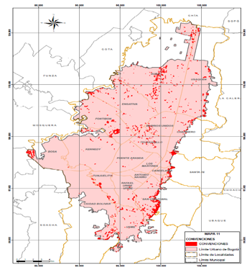
Fuente: Producto 2 del Contrato de Consultoría SDA-CM-2018-SECOP II- E-0055 (552018).

- Prevención de Incendios Forestales

- Campaña de prevención de incendios forestales:

Como parte de la campaña definida por la Administración Distrital desde 2017, en la cual se determinó continuar con la mascota “Aleja La Comadreja”, la Secretaría Distrital de Ambiente contrató el diseño de un sketch que fue presentado en diferentes jornadas y distintos lugares con alta afluencia de personal, para entregar un mensaje lúdico orientado a prevenir la ocurrencia de incendios forestales. A continuación, la relación de las jornadas:

Tabla 10. Relación de presentaciones del Sketch.

FECHA | LUGAR
Enero 20 | Parque Mirador de los Nevados
Enero 13 y 27  Febrero 10 y 24 | Torniquete del Sendero a Monserrate
Febrero 03 | Parque Ecológico Distrital de Montaña Entrenubes
Febrero 03 | Humedal Meandro del Say (en parque aledaño)
Febrero 17 | Parque Metropolitano Timiza
Febrero 17 | Humedal El Tunjo (parque aledaño)
Marzo 03 | Parque Nacional Enrique Olaya Herrera
Abril 01 | IED Almirante Padilla de la Localidad de Usme
Julio 28  Agosto 04, 07 y 18 | Torniquete del Sendero a Monserrate
Agosto 19 | Quebrada Las Delicias
Agosto 25  Diciembre 01 | Parque Metropolitano Simón Bolívar
Septiembre 14 | Salón comunal del barrio José Obrero
Diciembre 04 | Parque Ecológico Distrital de Montaña Entrenubes

Fuente: Grupo Incendios Forestales, SDA.

Ilustración 69: Aleja La Comadreja (mascota de la campaña) y otros personajes del sketch.

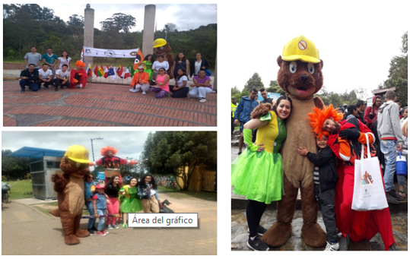
Fuente: SDA

Igualmente, en el marco de la campaña, la SDA diseñó, produjo y entregó en las jornadas de sensibilización, capacitación y presentación del sketch, algunas piezas divulgativas, con el propósito de reiterar y divulgar el mensaje preventivo con la ciudadanía.

Ilustración 70: Piezas divulgativas generadas por la SDA

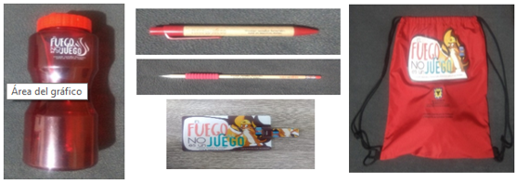

Fuente: SDA

- Se realizaron jornadas de sensibilización y capacitación en Gestión del Riesgo por Incendio Forestal a diferentes grupos, así:

La Secretaría Distrital de Ambiente realizó jornadas de sensibilización y capacitación en Gestión del Riesgo por Incendio Forestal a diferentes grupos, así:

Tabla 11. Relación de jornadas de capacitación

FECHA | LUGAR | DIRIGIDA A | TEMÁTICA
Febrero 20  Marzo 11, 14, 22 y 28  Abril 01 y 16 | Jornadas puerta a puerta en Usme (incluido el IED Almirante Padilla), San Cristóbal y Tunjuelito, en sectores aledaños a donde se presentaron incidentes forestales entre diciembre de 2018 y febrero de 2019. | Comunidad en general | Gestión del riesgo por incendios forestales
Septiembre 7 y 14 | Barrio San José Obrero (Localidad de Engativá) | Grupo de “niños Bomberitos” | Gestión del riesgo por incendios forestales

Fuente: Grupo Incendios Forestales, SDA.

Ilustración 71: Jornada de capacitación – “Niños Bomberitos”.

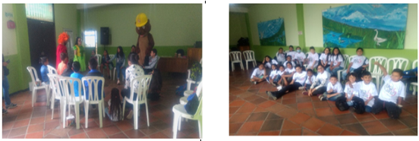
Fuente: SDA

Así mismo, la SDA, en compañía de la CAR, adelantó las siguientes capacitaciones dirigidas a productores agropecuarios de la zona rural de Bogotá D.C.:

Tabla 12. Relación de capacitaciones a productores agropecuarios.

FECHA | LUGAR | TEMÁTICA | CANTIDAD PARTICIPANTES
Abril 26 | Vereda La Requilina – Localidad de Usme | "Prevención de incendios forestales, mediante la no realización de quemas agrícolas" | 10
Junio 17 | Vereda Olarte – Localidad de Usme |  | 10
Julio 25 | Vereda Pasquilla - Localidad de Ciudad Bolívar |  | 14
Noviembre 20 | Algunas veredas de la Localidad de Sumapaz |  | 9

Fuente: Grupo Incendios Forestales, SDA.

- Presidir y participar en la Comisión Distrital para la Prevención y Mitigación de Incendios Forestales

La Secretaría Distrital de Ambiente presidió las sesiones mensuales de la Comisión Distrital para la Prevención y Mitigación de Incendios Forestales (salvo las de mayo, septiembre y noviembre, aunque participó en ellas).

Así mismo, realizó las siguientes acciones:

- Hizo la entrega, a la Unidad Administrativa Especial Cuerpo Oficial de Bomberos (UAECOB), del informe de la gestión adelantada en 2018 y 2019, respecto del Plan de Acción de la Comisión, como aporte al informe anual que genera dicha instancia.
- Junto con otras entidades de la Comisión, se revisaron y actualizaron las definiciones de quema, conato e incendio forestal a emplear en Bogotá D.C.
Realizó el reporte del avance trimestral de las actividades a su cargo, de acuerdo con el plan de acción de la Comisión.

- SENDERO PANORÁMICO DE LOS CERROS ORIENTALES

Como parte de la gestión realizada para el cumplimiento de la meta “Adecuar 15 km del sendero panorámico de los cerros orientales” y en el marco del Convenio No 01 de 2016 suscrito entre el FONDIGER, la EAB y la SDA, para la realización de los estudios y diseños del Sendero de las Mariposas, se suscribieron los siguientes contratos bajo la supervisión de la EAB, obteniendo los productos correspondientes:
- Contrato de consultoría No 2-02-25100 00331 2017 con la firma Montenegro Lizarralde y CIA Ltda Arquitectos el cual se generó los términos de referencia para la contratación de los estudios requeridos para el proyecto. Su fecha de terminación fue en enero de 2018.
- Contrato No 2 – 02 – 25100 00604 2017 suscrito con la empresa Taller 301 con el objeto de Consultoría para el desarrollo del diseño arquitectónico conceptual del proyecto y de los diseños arquitectónicos necesarios para la construcción de la primera etapa del proyecto Sendero de las Mariposas. Se obtuvo los productos: Diagnóstico y necesidades funcionales y programáticas del proyecto, trazado general del sendero, diseño conceptual del proyecto, diseños arquitectónicos necesarios para la ejecución de la etapa 1 y Manual de Senderos para los Cerros Orientales. Su fecha de terminación fue en octubre de 2019.
- Contrato No 2-02-25100-01316-2017 con el consultor Taller 301, con el objeto de Desarrollo de los diseños arquitectónicos necesarios para la construcción de la segunda etapa del proyecto sendero de las mariposas. Se obtuvo los productos de Implantación de las zonas de acceso, localización de referentes paisajísticos, Preanteproyecto y diseños detallados.
- Contrato No. 1-25100-1154-2017 con el Consultor CONSORCIO SENDERO LAS MARIPOSAS 2017 con el objeto de elaborar el estudio de impacto ambiental, los diseños técnicos detallados y la factibilidad del sistema contra incendios y de las estructuras especiales. Se obtuvo los productos: actividad estudios ambientales, estudios de factibilidad del sistema contraincendios y de las estructuras especiales, estudios y diseños técnicos, topografía y otros estudios complementarios. Su fecha de terminación fue en marzo de 2020.
Contratación de las interventorías para los diseños arquitectónicos conceptuales y el estudio de impacto ambiental:
- Contrato 1-15-25100-01213-2017 suscrito con COBA Colombia, cuyo objeto es Interventoría para elaborar el estudio de impacto ambiental, los diseños técnicos detallados y la factibilidad del sistema contra incendios y de las estructuras especiales del proyecto sendero de Las Mariposas.
- Contrato 2-15-25100-01318-2017 con la firma MAB Ingeniería de valor S.A, con el objeto de Interventoría para el desarrollo de los diseños arquitectónicos necesarios para la construcción de la segunda etapa del proyecto Sendero de las Mariposas

Por otra parte, teniendo en cuenta que el proyecto se ejecutaría en la Reserva Forestal Protectora Bosque Oriental de Bogotá, el proyecto tuvo alteraciones en la ejecución debido a cambios normativos, que se describen a continuación:

Al momento de la adopción del plan de Desarrollo “Bogotá Mejor para todos”, el instrumento de planificación vigente para la reserva forestal protectora Bosque Oriental de Bogotá, era la resolución CAR No 1141 de 2006, instrumento en el cual la adecuación de senderos y la ejecución de las actividades de recreación pasiva y educación ambiental estaban permitidas al interior de la reserva.

No obstante, en cumplimiento del fallo del Consejo de Estado dentro de la Acción Popular No 25000232500020050066203, relacionada con los Cerros Orientales, específicamente en la orden No.5 Modificar el Plan de manejo de la reserva, la CAR realizó los ajustes al documento del plan de manejo, pero dado que la Reserva Forestal es de carácter Nacional como lo establece la ley 99 de 1993 y el Decreto 1076 de 2015, la entidad competente para adoptar los planes de manejo ambiental de estas reservas es el Ministerio de Ambiente y Desarrollo Sostenible-MADS. Teniendo en cuenta esto, la CAR radicó en dos ocasiones el citado plan de manejo ajustado ante el MADS, el cual fue objeto de revisión y observaciones, hasta el momento en que finalmente este plan se adoptó mediante la resolución MADS 1766 del 27 de octubre de 2016 y publicada en diario oficial el 18 de noviembre de 2016.

Una vez revisado el plan de manejo definitivo por parte de la Secretaría Distrital de Ambiente, se evidenció la necesidad de realizar varias consultas a las autoridades ambientales competentes, por ello, la Secretaría Distrital de Ambiente consultó a la CAR mediante el oficio con radicación 2017EE30982 del 16 de febrero de 2017 y a la ANLA mediante oficio con radicación 2017EE38907 del 23 de febrero de 2017.

Al respecto la ANLA respondió que sí era necesario contar con licencia ambiental, que la entidad ante la cual se debía tramitar la licencia era la misma ANLA y que para poder expedir los términos de referencia, era necesario contar con una información adicional requerida. En atención a ello, la Secretaría Distrital de Ambiente remite en mayo de 2017 la información técnica requerida al ANLA. En junio 2017, la ANLA responde indicando que era necesario consultar ante la Subdirección de Evaluación y Seguimiento de esta entidad la necesidad de un Diagnóstico Ambiental De Alternativas previo a la licencia ambiental. En tal sentido, la SDA realiza la consulta, la cual fue respondida en julio de 2017, indicando que no se requería Diagnóstico Ambiental de Alternativas. Finalmente en agosto de 2017 la ANLA remite los términos de referencia para la elaboración del Estudio de Impacto Ambiental.

Con estos términos de referencia, la SDA en el marco del Convenio No 001 de 2016 procedió a realizar la contratación a través del EAB (ejecutor del convenio), para realizar el Estudio de Impacto Ambiental en los términos establecidos por el ANLA para este fin, suscribiendo la EAB el contrato de consultoría en diciembre de 2017.

Durante la formulación del Estudio de Impacto Ambiental, se evidenció la necesidad de contar con otra serie de estudios y diseños requisitos para radicar ante la ANLA, como el caso del levantamiento temporal de veda para especies epífitas, la elaboración de un plan de arqueología preventiva, los diseños de detalle de los trazados e infraestructuras de apoyo y finalmente el desarrollo del plan de recreación pasiva por parte del interesado, situación derivada de la modificación del plan de manejo de la Reserva Forestal. Por tal razón, la SDA debió modificar la planeación propuesta inicialmente para la ejecución del proyecto Sendero de las Mariposas.

Como se puede observar, fue necesario realizar procesos de permisos ambientales ante las autoridades ambientales competentes, a fin de dar cumplimiento a las obligaciones establecidas por ley para este tipo de proyectos y velar por la ejecución del mismo en consonancia con las condiciones ambientales, sociales y económicas de la Reserva Forestal Protectora:

Estudio de Impacto Ambiental: fue radicado por la SDA ante la ANLA en diciembre de 2018, emitiendo así el Auto de inicio de licenciamiento ambiental No 8233 de 2018 del ANLA. Dado que el ANLA realizó requerimientos de información a la CAR y a MADS, el ANLA solicitó una información adicional en agosto de 2019 a la SDA, los cuales fueron resueltos y remitidos en septiembre de 2019. Con esto, la ANLA expidió el Auto No 7267 de 2019, ordenando la ejecución de una audiencia pública ambiental, la cual posteriormente, fue suspendida mediante el Auto No 8772 del 10 de octubre de 2019, con el fin de acoger el fallo dentro de la acción de tutela.

Después de un nuevo pronunciamiento de la CAR ante la documentación radicada en septiembre de 2019, se recibe en abril de 2020 el concepto de que ya se cuenta con la información completa para la realización de la audiencia pública suspendida y que debe iniciar su ejecución aún en el marco de la emergencia sanitaria declarada por la pandemia de COVID-19, por lo tanto se continua el proceso de planeación de la audiencia entre la SDA y la ANLA, para la ejecución de la citada audiencia pública.

Levantamiento temporal de veda: De manera paralela al EIA, se realizó la solicitud al MADS del levantamiento parcial de veda, el cual fue aprobado mediante la resolución No 505 de 2019, la cual fue comunicada a la CAR y al ANLA mediante radicado SDA 2019EE88622 el 24 de abril de 2019.

No obstante, y en atención a los requerimientos realizados por el ANLA en agosto de 2019, fue necesario dar alcance radicando nuevamente en septiembre de 2019 la documentación de modificación del levantamiento de veda, dándose inicio al proceso con el Auto No 395 de 2019 y posteriormente emitiéndose el Auto 447 de 2019 con el cual se realizaron requerimientos de información a la SDA. En tal sentido, la SDA remitió la información en septiembre de 2019.

Posteriormente, el gobierno nacional expidió el Decreto No 2106 de 2019, por lo que la SDA debió consultar ante el MADS cuáles eran las acciones que debe realizar el Distrito para continuar con el proceso de levantamiento de veda, consulta que fue atendida por el Ministerio de Ambiente y Desarrollo Sostenible el 23 de diciembre de 2019. Posterior a esta comunicación, la ANLA informó a la SDA el 29 de enero de 2020, que hasta que no se presente la información relacionada con las especies vedadas, la ANLA no puede continuar el trámite de evaluación del proceso de licenciamiento, a lo cual la SDA respondió mediante radicado SDA 2020EE22094 el 31 de enero de 2020, indicando la consulta realizada previamente al Ministerio y remitiendo los soportes de la misma, junto con los documentos técnicos de soporte de la solicitud.

Plan de recreación pasiva: la CAR remite en mayo de 2018 los lineamientos para el desarrollo de la recreación pasiva dentro de la reserva forestal protectora Bosque Oriental de Bogotá en el proyecto Sendero de las Mariposas, en respuesta a la solicitud realizada por la EAB. Con estos términos, se realizó el documento denominado “Plan de recreación pasiva”, radicado un primer documento en noviembre de 2018, y posteriormente en abril de 2019 el Distrito radica ante la CAR la cartilla de arquitectura y la cartilla de materiales realizados para el sendero, ante lo cual la CAR respondió a dichos documentos en junio de 2019.

Finalmente, en agosto de 2019 se radica el documento Modelo de Operación que responde a los términos de referencia emitidos por la CAR en 2018 y finalmente la CAR el 6 de febrero de 2020 remite las observaciones y requerimientos de ajustes a los documentos, los cuales se encuentran en estado de revisión por parte de los equipos técnicos.

Una vez se contaron con los soportes técnicos derivados del convenio No 001 de 2016, se suscribió el Convenio SDA-CV-20191462 el 19 de diciembre de 2019 entre la Secretaría Distrital de Ambiente, el Instituto Distrital para Gestión de Riesgo y Cambio Climático –IDIGER y el Fondo Distrital para la Gestión de Riesgos y Cambio Climático de Bogotá, D.C, - FONDIGER con el objeto de “Aunar esfuerzos técnicos, administrativos y financieros entre la Secretaria Distrital de Ambiente, el Instituto Distrital para Gestión de Riesgo y Cambio Climático –IDIGER y el Fondo Distrital para la Gestión de Riesgos y Cambio Climático de Bogotá, D.C, - FONDIGER, para el desarrollo y ejecución del proyecto “Sendero ecológico y sistema contra incendios de los cerros orientales” – Sendero Mariposas”, por un valor de Doscientos veintitrés mil cuatrocientos treinta y ocho millones sesenta y cuatro mil pesos ($223.438.064.000) M/Cte y una duración de cinco años a partir del 23 de diciembre de 2019. Este convenio contemplaba control de retamo espinoso, sustitución de especies exóticas, construcción y adecuación del Sendero panorámico – sendero de las mariposas, construcción del sistema contra incendios – suministro de agua, modelo de operación del sendero y modelo de operación del sistema contra incendios.

Durante la ejecución de este convenio, se realizaron las sesiones del comité de supervisión el 10, 16, 23 y 27 de enero de 2020, donde se conformó el comité técnico del Convenio, se realizó la entrega de la información técnica del convenio No 001 de 2019, se definieron agendas para la formulación y entrega del plan de trabajo por parte del IDIGER a la SDA.

Se recibió el 7 de febrero de 2020 el plan de trabajo por parte del IDIGER para aprobación por parte del comité técnico y directivo del Convenio. Al respecto se realizó un comité interno el 30 de enero y el 13 de febrero de 2020 para revisar dicho plan, en el cual se realizaron observaciones y ajustes. Nuevamente se recibe el plan de trabajo con los ajustes finales el 2 de marzo de 2020, mediante radicación SDA 2020ER48225.

Con la declaración de estado de emergencia económica, social y ecológica en todo el territorio Nacional derivado del brote de enfermedad por coronavirus COVID – 19 como una pandemia, junto con el decreto Distrital No 130 de 2020, por el cual se realizaron modificaciones al presupuesto anual de rentas e ingresos y de gastos e inversiones de Bogotá D.C para la vigencia fiscal del 1 de enero y 31 de diciembre de 2020, se decidió entre la SDA y el IDIGER en comité técnico supervisor del 7 de abril de 2020 terminar de manera anticipada y de común acuerdo el convenio No 20191462 con el fin de reintegrar estos recursos para la destinación de atención a la emergencia, situación que se consolidó con el acta de terminación suscrita el 10 de julio de 2020 y acta de liquidación del 17 de julio de 2020.

Con lo anterior, dichos apoyos ya no serán contratados pues no habrá documentos ni obra a supervisar y por ende tampoco se hará la ejecución del presupuesto. Por lo anterior, los recursos no se ejecutaron y fueron cedidos en cumplimiento de la Circular externa del 18 de abril del 2020, remitida por la Dirección Distrital de Presupuesto de la Secretaría Distrital de Hacienda, con el fin aportar a la mitigación de la contingencia generada por la pandemia del Coronavirus COVID-19.

Sin embargo, a la fecha el proyecto cierra teniendo pendiente contar con la decisión de la ANLA con respecto a la licencia ambiental para la adecuación del sendero, con la necesidad de adecuar y reglamentar el funcionamiento de los senderos existentes en los Cerros Orientales, pero de igual manera con recursos en el plan de desarrollo 2020-2024 “un nuevo contrato social y ambiental para el Siglo XXI” para adecuar 40 km de senderos preexistentes y 10 km de senderos nuevos, para la recreación pasiva y la educación ambiental, en el marco del cumplimiento del fallo de Cerros Orientales.

RIO BOGOTA

La Secretaria Distrital de Ambiente en cumplimiento con las funciones misionales de control ambiental en el Distrito Capital emitió requerimientos a la Empresa de Acueducto, Aseo y Alcantarillado de Bogotá (EAB-ESP) para la actualización del instrumento Plan de Saneamiento y manejo de vertimientos PSMV.

Durante el cuatrienio se ha venido dando cumplimiento a la elaboración de los conceptos relacionados con el Plan de Saneamiento y Manejo de Vertimientos – PSMV.

En primera instancia es preciso indicar que el seguimiento al Plan de Saneamiento y Manejo de Vertimientos (PSMV) de la empresa prestadora del servicio de alcantarillado en el Distrito Capital, otorgado por medio de Resolución 3428 de 2017, “POR LA CUAL SE REVISA Y ACTUALIZA EL PLAN DE SANEAMIENTO Y MANEJO DE VERTIMIENTOS – PSMV A LA EMPRESA DE ACUEDUCTO Y ALCANTARILLADO Y ASEO DE BOGOTÁ - EAB – ESP”, se compone de las siguientes actividades:

- Evaluación técnica de la totalidad de la información remitida por la EAAB-ESP en el informe de avance del PSMV.
- Evaluación de la meta individual de carga contaminante. Análisis de la información remitida por la EAAB en Informe de Avance a la ejecución del PSMV, la autodeclaración de vertimientos puntuales presentada anualmente y la información derivada de los monitoreos desarrollados por la SDA durante el periodo objeto de análisis.
- Verificación Técnica en campo para los puntos establecidos en el Anexo 1 del PSMV.
- Verificación Técnica en campo para el seguimiento al avance físico de las obras, actividades y/o acciones contempladas para la eliminación de carga contaminante.

Así las cosas y considerando la dinámica operacional de la Entidad, en los meses de enero y febrero de la vigencia 2020 se focalizaron los recursos en el análisis técnico para la evaluación de la meta de carga contaminante vertida por la EAAB- ESP en el 2019, como avance en el seguimiento al PSMV y para la implementación de tasa retributiva.

Por lo expuesto, la Subdirección del Recurso Hídrico y del Suelo, realizó la evaluación y validación de la información remitida por la Empresa de Acueducto y Alcantarillado de Bogotá, EAAB-ESP a través del radicado SDA No. 2019ER291028 del 13/12/2019 (Informe de avance PSMV), en lo referente a las caracterizaciones a los puntos de vertimiento al recurso hídrico superficial insumo en la determinación del cumplimiento de su meta individual de carga contaminante vertida en el año 2019. Adicionalmente para la estimación de la mencionada carga se utilizó la autodeclaración de vertimientos de la EAAB-ESP, remitida mediante radicado SDA No. 2020ER09076 del 16/01/2020 y la información obtenida por la Secretaría Distrital de Ambiente, con el monitoreo de calidad de vertimientos mediante el Programa de Monitoreo a Afluentes y Efluentes del Distrito Capital (PMAE), Fase XV.

En cuanto al avance en el cumplimiento de las órdenes de sentencia de Rio Bogotá cuya responsabilidad se encuentra a cargo de la Subdirección del Recurso Hídrico y del Suelo es de un 100%, durante las vigencias 2016-2020.

Para la orden 4.21: Se realizó la evaluación y análisis de la información presentada por la Empresa de Acueducto de Bogotá-ESP, para cada una de las cuencas de los ríos principales, conforme a los lineamientos establecidos en el Artículo 4 de la Resolución 1433 de 2004. Para cada una de las cuencas de los ríos principales del Distrito Capital se establecen unas consideraciones técnicas respeto a la información referente al diagnóstico del sistema de alcantarillado público, identificación de la totalidad de los vertimientos puntuales, caracterización de las descargas de aguas residuales y caracterización de las corrientes, tramos o cuerpos de agua receptores, proyecciones de la carga contaminante generada, recolectada, transportada y tratada por vertimiento y por corriente, tramo o cuerpo de agua receptor, objetivos de reducción del número de vertimientos puntuales y la descripción detallada de los programas, proyectos y actividades propuestas con sus respectivos cronogramas e inversiones en las fases de corto, mediano y largo plazo y remitidas por la EAB.

Para la orden 4.26 inciso I: LADRILLERA ZIGURAT S.AS, en el marco de sus funciones, legalizó, mediante Resolución No.1423 del 13/11/2012, en relación a lo ordenado en el inciso ii) Durante el primer semestre del año se generaron las siguientes actuaciones: Resolución No. 00367 del 07/02/2020, Auto No 01135 del 08/03/2020, Auto No. 00343 del 28/01/2020, Resolución No. 00225 del 28/01/2020, Resolución No. 00386 del 09/02/2020 y Auto No, 01134 del 08/03/2020. Así mismo el inciso III) Durante el primer semestre del año se generaron las siguientes actuaciones; Auto No. 00118 del 14/01/2020, Resolución No. 00501 del 13/02/2020, Resolución No. 00840 del 01/04/2020. Inciso IV) Se debe definir jurídica y normativamente hablando el término "PASIVOS AMBIENTALES" POR PARTE DEL MADS. No obstante, del análisis jurídico y saneamiento de expedientes fueron generados 4 autos y 2 conceptos técnicos.

Para la orden 4.58: En el marco de las funciones y competencias de la Secretaría Distrital de Ambiente como autoridad ambiental urbana del Distrito Capital históricamente se ha venido ejecutando el Programa de Monitoreo de Afluentes y Efluentes del Distrito Capital (PMAE), desde el año 2013 se desarrollaron las fases XI, XII, XIII y XIV. Se suscribió el Convenio interadministrativo No. SDA-CD-20181468 y SDA-SECOP II-712018, en los cuales se contempla el incremento del número de los monitoreos de los vertimientos generados por sectores productivos de tipo comercial, industrial y de servicios que se ubican en el perímetro urbano del D.C., de 292 Monitoreos (Fase XIV) a 345 Monitoreos (Fase XV).

Para la orden 4.59: En el marco del cumplimiento de la orden 4.59 se entregaron al Consejo Estratégico de la Cuenca Hidrográfica – CECH, los productos que se relacionan a continuación: 1. Base del Censo de Empresas y Personas que realizan actividades de la Industria manufacturera y de servicios, que generan vertimientos a la Cuenca Hidrográfica del río Bogotá. 2. Metodología Sentencia del Río Bogotá. 3. Cuadros de Salida Secretaría Distrital de Ambiente – SDA.

Para la orden 4.64: Acorde a las nuevas disposiciones normativas ambientales establecidas en el Plan Nacional de Desarrollo aprobado mediante la Ley 1955 de 2019, se encontró necesario solicitar a la Empresa de Acueducto de Bogotá EAAB-ESP, para que individualice las descargas de cada usuario ubicado en el sector, y remita la información pertinente a esta entidad para tomar las acciones sancionatorias a que haya lugar. Por otro lado es importante resaltar el impacto que ha tenido el aislamiento preventivo obligatorio a causa de la emergencia sanitaria generada por la pandemia del Coronavirus COVID-19, para las actividades propias asociadas a esta orden, entiéndase el sector industrial y los organismos de control. No obstante, lo anterior se han llevado a cabo 3 reuniones entre actores interesados y participantes en el cumplimiento de la orden; EAAB-ESP, SDA, Alcaldía Local de Tunjuelito, Secretaría Jurídica Distrital, Secretaría de Gobierno y Policía, efectuadas los días 19 de marzo, 4 y 21 de mayo del 2020.

CALIDAD HIDRICA, MEJORAMIENTO EN LA CALIDAD DEL AGUA DE LOS RÍOS URBANOS - RURALES

El WQI (Índice de Calidad del Agua- Indicador compuesto que agrupa parámetros físicos, químicos y biológicos establecidos en los objetivos de calidad en un marco unificado- (valor)) establecidos en los objetivos de calidad en un marco unificado que permite determinar de una forma aproximada el avance anual en la calidad del recurso hídrico y con esto establecer las variaciones de calidad por tramos (espacial y temporal) y planificar y ejecutar acciones priorizadas que mitiguen fenómenos que impactan de forma negativa la calidad del recurso hídrico.

Este indicador agrupa parámetros físicos, químicos y biológicos establecidos en los objetivos de calidad en un marco unificado (valor) entre 0 a 100 unidades, dichos valores se agrupan en intervalos de menor variación lo que permite clasificar el cuerpo hídrico, sus tramos o sectores en una condición de calidad de frente a su objetivo.

Tabla 13: Categorización, clasificación y caracterización de los Rangos del WQI

CATEGORÍA | VALOR WQI | DESCRIPCIÓN
Excelente | [95 <WQI<100] | Calidad del agua cumple los OC, la calidad está protegida sin que las condiciones deseables estén amenazadas
Buena | [80 <WQI< 94] | Calidad del agua cumple los objetivos, la calidad está protegida en un menor nivel, sin embargo, las condiciones deseables pueden estar amenazadas
Aceptable | [65<WQI<79] | Calidad del agua no cumple los objetivos y ocasionalmente las condiciones deseables están amenazadas
Marginal | [45 <WQI <64] | Calidad del agua no cumple los objetivos y frecuentemente las condiciones deseables están amenazadas
Pobre | [0 <WQI <44] | Calidad del agua no cumple los objetivos, la mayoría de las veces la calidad está amenazada o afectada; por lo general apartada de las condiciones deseables
SDA Fuente: Subdirección del Recurso Hídrico y del Suelo – SDA

ÍNDICE DE CALIDAD HÍDRICA - WQI PARA EL PERIODO 2019-2020 DE LA RED DE CALIDAD HÍDRICA DE BOGOTÁ.

Este índice tiene por objetivo determinar de una forma muy aproximada el avance anual en la calidad del recurso hídrico y establecer las variaciones de calidad por tramos de forma espacial y temporal para las principales corrientes hídricas de la ciudad, ríos urbanos como Tunjuelo, Fucha, Salitre y Torca.

La calidad del recurso hídrico superficial guarda relación con las actividades antrópicas que se adelantan en el territorio por donde transcurren y localizan los principales ríos de la ciudad. Esta relación se aprecia particularmente en los cuerpos hídricos de la ciudad de Bogotá (humedales, quebradas, canales y principalmente en los ríos Torca, Salitre, Fucha y Tunjuelo) dado que estos se encuentran inmersos y presionados por un entorno urbano y periurbano.

Para el río Torca, la calidad del agua en el tramo I, para el periodo evaluado fue Buena lo que muestra un avance en la calidad respecto a lo determinado durante el periodo 2014-2015 utilizado como línea base. En el caso del tramo II del río Torca, se conserva la categoría en Buena respecto al periodo 2018-2019. Sin embargo, se evidencia que el determinante con mayor impacto en la calidad hídrica del tramo II del río Torca, es Coliformes Fecales los cuales se asocian principalmente a las descargas de aguas residuales domésticas generadas por la problemática de conexiones erradas presentes en el área aferente al canal y en menor proporción a la inexistencia de un sistema de alcantarillado para la parte baja de la cuenca (desde Jardines de Paz hasta la desembocadura al río Bogotá). Es de resaltar que con respecto a la línea base (2014-2015) el tramo II del río Torca presenta una mejora en la categoría de la calidad del agua.

Mapa 1: Índice de calidad hídrica (WQI) en el río Torca 2019-2020

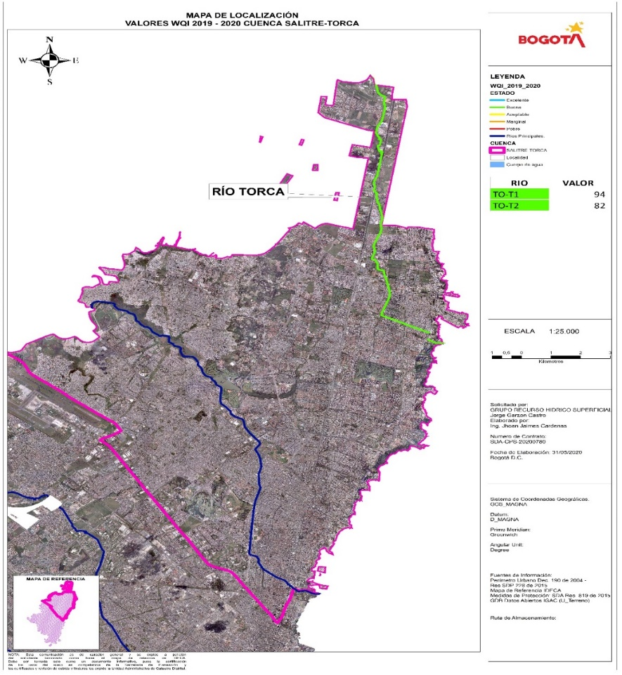
Fuente: Subdirección del Recurso Hídrico y del Suelo - SDA
Con respecto al río Salitre, en el Tramo I se obtuvo un valor del índice de calidad hídrica de 93 categorizada como Buena, comparativamente igual a la del periodo 2018-2019. Por su parte, la categorización del WQI para el Tramo II fue mejorando considerablemente su clasificación respecto al periodo anterior y al periodo establecido como línea base.

En cuanto al tramo III el porcentaje de datos que incumplen los OC, evidencia la afectación de las descargas de aguas residuales provenientes de las estructuras de alivio del sistema de alcantarillado combinado localizadas en este tramo del río. La cantidad de determinantes que incumplen los OC y la frecuencia de incumplimiento de estos son las dos variables que más pesan en el valor del WQI representado en una categoría Marginal, la cual no presentó una variación con relación a la del periodo 2018-2019 y a la establecida como línea base en el 2014-2015.

El tramo IV del río Salitre presentó un WQI de 44 y, por ende, una clasificación Pobre. Los determinantes de calidad que presentaron una mayor frecuencia de incumplimiento en los OC, fueron Oxígeno Disuelto y tensoactivos, con porcentajes superiores al 50%.
.
Mapa 6: Índice de calidad hídrica (WQI) en el río Salitre 2019-2020

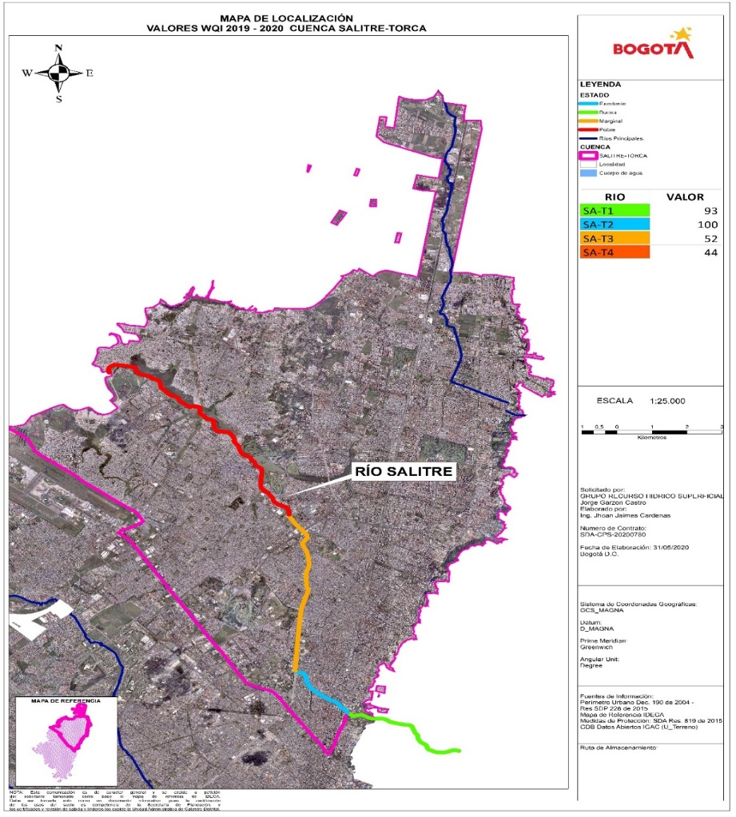
Fuente: Subdirección del Recurso Hídrico y del Suelo – SDA
Respecto al río Fucha, la calidad del agua del primer tramo está en una categoría Buena, situación contraria a lo obtenido en el tramo II del río, en el cual persiste la problemática asociada con los vertimientos procedentes del sistema de alcantarillado combinado de la ciudad, las condiciones del agua cambian dramáticamente, lo que se refleja en el valor del WQI (59) y una categoría Marginal. En el tramo III se presenta, que el 93.6% de los valores obtenidos, relacionados con los determinantes DBO₅, DQO, N_{Total} P_{Total}, SST, GyA, pH, y SAAM, están dentro de los rangos establecidos como objetivo. Es importante resaltar que el determinante que más influyó en el resultado del WQI, en términos de frecuencia fue Coliformes Fecales (50%), seguido de OD con el 9%. La clasificación del tramo se registra como Buena con un valor de WQI de 88.

Ahora bien, para el Tramo IV del río Fucha el 35,3% del conjunto de datos analizados no alcanzaron los OC. En relación con el periodo 2018-2019, mejora su clasificación a Marginal. Sin embargo, la condición de calidad del tramo está determinada por las descargas de los interceptores asociados al sistema alcantarillado sanitario de la ciudad, lo cual repercute directamente en el valor obtenido de WQI (49).
Mapa 7: Índice de calidad hídrica (WQI) en el río Fucha 2019-2020

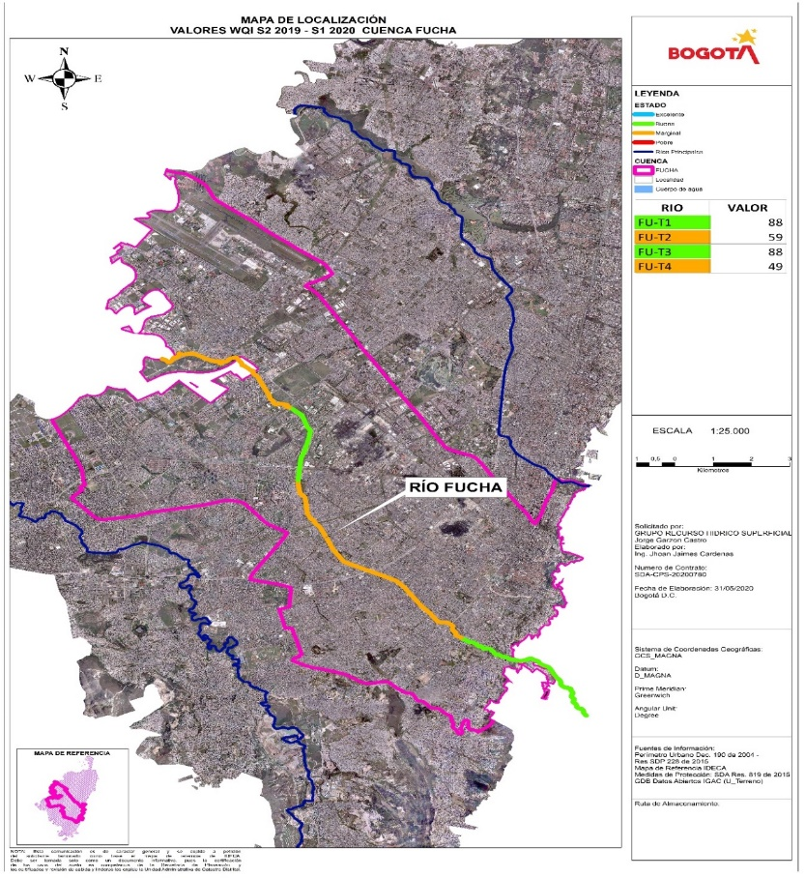
Fuente: Subdirección del Recurso Hídrico y del Suelo – SDA

En cuanto a la calidad del río Tunjuelo, para el tramo I permaneció igual, ya que mantuvo la clasificación en Buena con un valor WQI de 94. El determinante de la calidad que influyó en el incumplimiento de los objetivos de calidad en este tramo fue el N_{Total}. En su evolución temporal se evidencia el incremento en la calidad con relación a los años 2014-2015 (línea base).

Si bien para el Tramo II se presenta una mejora en su clasificación pasando de Marginal a Aceptable, con un valor de WQI de 69, el punto de Doña Juana sigue siendo crítico en este tramo, la frecuencia con la cual los datos reportados incumplen los objetivos y la magnitud con la cual superan tales valores es alta, principalmente los determinantes SST DQO, DBO y N_{TOTAL,} son aquellos que presentan un mayor incumplimiento. No obstante, se denota el incremento progresivo de la calidad en relación con el periodo 2014-2015 que fue Pobre.

En el tramo III, para las cuatro estaciones 3 de los 10 determinantes evaluados (OD, DQO y N_{TOTAL}) incumplieron con más del 30% de los datos siendo el más crítico el OD con 14 datos equivalente al 48% de incumplimiento. En el caso de la estación Doña Juana, la relación del número de determinantes que incumplieron los objetivos fue 5/10, teniendo en cuenta los datos obtenidos se presenta un cambio con respecto al periodo 2018-2019, mejorando la categoría de calidad de agua a Marginal con un valor del WQI de 52.

En el último tramo del río Tunjuelo, la calidad del río se catalogó en Marginal conservando la calidad respecto a lo reportado para el periodo 2018-2019 y superando la condición determinada durante el periodo establecido como línea base 2014-2015.
Mapa 8: Índice de calidad hídrica (WQI) en el río Tunjuelo 2019-2020

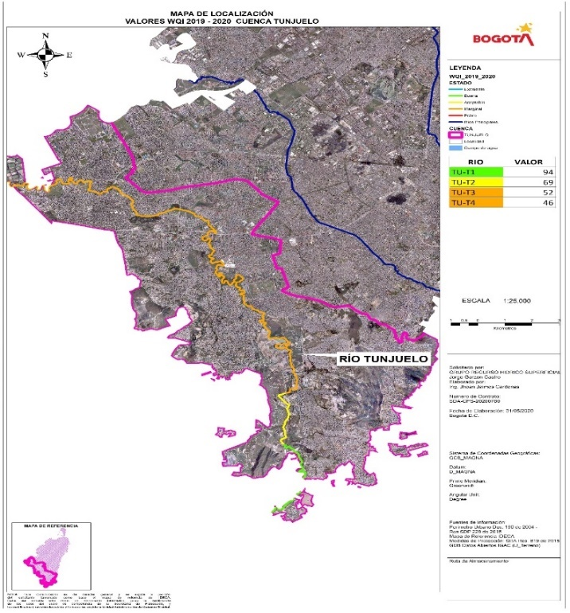
Fuente: Subdirección del Recurso Hídrico y del Suelo – SDA

En términos generales los principales ríos de Bogotá presentan una evolución en la calidad del agua, que se hace evidente con el avance que se tiene respecto al periodo 2014-2015. Sin embargo, resulta fundamental para la ciudad y la región avanzar en la planificación, la generación de conocimiento, la gestión de la información, la gobernabilidad y la apropiación del recurso hídrico como eje estructural de la sociedad, para que exista una mejora significativa en las condiciones de calidad de los ríos urbanos.

EVOLUCIÓN DEL WQI EN EL PERIODO 2015 A 2020

A continuación, se realiza el análisis consolidado de resultados para los ríos Torca, Salitre, Fucha y Tunjuelo. En la tabla 22 se muestra los valores consolidados del indicador WQI evaluado para los periodos 2015-2016, 2016-2017, 2017-2018, 2018-2019 y 2019-2020, así como su clasificación para cada uno los tramos que conforman los ríos de la RCHB.

- Río Torca

El tramo I del río Torca en el periodo comprendido 2019-2020 cambió su calidad WQI de 100 Excelente a 94 Buena respecto al periodo anterior. Por otra parte, la calidad del agua en el tramo II conservó su categoría como Buena en comparación con el periodo 2018-2019, sin embargo, presenta una mejora significativa con respecto a la establecida como línea base que está determinada como Aceptable.

- Río Salitre

En el tramo I el valor del WQI aumentó, sin embargo, no se presentó cambios en su categoría ya que estos valores se encuentran dentro del rango de [80 - 94] que corresponde a una categoría Buena, esto debido al aumento en el cumplimiento de los OC. A su vez mantiene la clasificación en Buena que está definida como línea base desde 2014. El Tramo II aumentó su categoría respecto al periodo 2018-2019, estableciéndose como Excelente. Por otra parte, el Tramo III, conservó constante el indicador en la categoría de Marginal, pero se diferencia del periodo anterior 2018-2019 por un incremento de 7 puntos en el valor del indicador. Finalmente, el tramo IV presentó una desmejora de 1 punto, obteniendo un valor WQI de 44 y por ende cambiando su clasificación de Marginal en 2018-2019 a Pobre para el presente periodo.

- Río Fucha

En el tramo I del río Fucha se mantuvo la condición WQI en Buena, se observa una disminución en el valor del WQI de 6 puntos con respecto al periodo 2018–2019, sin embargo, comparando con la línea base definida en el 2014 se mantiene la calidad como Buena. El tramo II se mantuvo en su categoría Marginal con respecto al periodo anterior, con un incremento de 3 puntos en su valor, se observa la mejoría con respecto a la línea base definida para el periodo 2014 pasando de Pobre a Marginal. El tramo III tuvo un comportamiento de crecimiento con relación al periodo anterior, la magnitud del indicador se incrementó en 6 puntos, manteniendo su categoría como Buena, lo que a su vez refleja un aumento con lo determinado en el periodo establecido como línea base (2014-2015) en el que la categoría era Pobre. El Tramo IV presentó un cambio en su categoría respecto al periodo anterior 2018-2019, pasando de Pobre a Marginal. Cabe resaltar que si bien se refleja una tendiente mejora en los valores y clasificación del WQI, es necesario dar continuidad al seguimiento a las actividades de control asociadas con los puntos de vertimiento de aguas residuales que hacen parte del sistema de alcantarillado público de la ciudad.

- Río Tunjuelo

Para el Tramo I, el índice de calidad hídrica WQI para el periodo 2019-2020 fue Buena, presentando la misma condición que el periodo anterior, sin embargo, se evidencia incremento de 9 unidades en el valor del indicador. Respecto al WQI reportado en el 2014-2015 se presenta una condición favorable teniendo en cuenta que la categoría del índice era Aceptable. Con relación al periodo 2018-2019, el valor obtenido de WQI para el Tramo II aumentó su categoría pasando de Marginal a Aceptable, dada por un incremento de 51 a 69 puntos. Adicionalmente, se mantiene la mejora con respecto al periodo 2014- 2015 donde se tenía una categoría Pobre.

En cuanto al tramo III se observa un incremento en la categoría con respecto al periodo 2018-2019 pasando de Pobre a Marginal, presentando un aumento de 10 puntos en el valor del WQI, y a su vez con el periodo base de 2014-2015. Finalmente, para el tramo IV, la clasificación WQI para el periodo 2019-2020 es Marginal manteniéndose igual respecto al periodo anterior, sin embargo, se evidencia una evolución en la categoría respecto a la línea base (2014-2015), donde se tenía una calidad Pobre.

Tabla 14: Comparación WQI anual dinámico entre los periodos 2014-2015 (línea base), 2015-2016, 2016-2017, 2017-2018, 2018-2019 y 2019-2020

 |  |  | TRAMO | 2014-2015 | 2015-2016 | 2016-2017 | 2017-2018 | 2018-2019 | 2018-2020
 |  |  | TRAMO | VALOR WQI | VALOR WQI | VALOR WQI | VALOR WQI | VALOR WQI | VALOR WQI
Excelente | 95 ≤WQI<100 |  | Río Torca
Buena | 80≤ WQI≤94 |  | 1 | 94 | 88 | 100 | 100 | 100 | 94
Regular | 65≤WQI≤79 |  | 2 | 75 | 82 | 88 | 70 | 94 | 82
Marginal | 45 ≤WQI ≤64 |  | Río Salitre
Pobre | 0<WQI <44 |  | 1 | 83 | 100 | 87 | 94 | 88 | 93
 |  |  | 2 | 88 | 100 | 94 | 82 | 94 | 100
 |  |  | 3 | 45 | 47 | 53 | 45 | 45 | 52
 |  |  | 4 | 37 | 37 | 52 | 41 | 45 | 44
 |  |  | Río Fucha
 |  |  | 1 | 94 | 82 | 88 | 82 | 94 | 88
 |  |  | 2 | 29 | 36 | 48 | 27 | 56 | 59
 |  |  | 3 | 44 | 59 | 76 | 68 | 82 | 88
 |  |  | 4 | 32 | 44 | 43 | 38 | 44 | 49
 |  |  | Río Tunjuelo
 |  |  | 1 | 69 | 80 | 81 | 82 | 85 | 94
 |  |  | 2 | 40 | 80 | 69 | 71 | 51 | 69
 |  |  | 3 | 33 | 47 | 59 | 43 | 42 | 52
 |  |  | 4 | 40 | 44 | 53 | 39 | 45 | 46
Fuente: Subdirección del Recurso Hídrico y del Suelo – SDA

EVOLUCIÓN TEMPORAL DE LA LONGITUD DE LOS RÍOS CLASIFICADA SEGÚN EL WQI

Es importante determinar la longitud de las zonas de los ríos que presentan condiciones iguales o superiores a un estado Aceptable (≥65-79) según la evolución del WQI en los ríos de la RCHB. Además, dentro de las metas del Plan de Desarrollo Económico, Social, Ambiental y de Obras Públicas para Bogotá D.C. 2016-2020 “Bogotá Mejor Para todos” (Acuerdo No. 645 de fecha de publicación y vigencia 9 de junio de 2016), el concejo de la ciudad, en uso de sus atribuciones constitucionales y legales, estableció la meta “Mantener 20,12 km y adicionar 10,00 km de ríos en el área urbana del Distrito con calidad de agua aceptable o superior (WQI >65 de 20 a 30 Km).

En cumplimiento a la meta mencionada, se formuló el siguiente indicador “Número de km de ríos urbanos con índice de calidad hídrica WQI ≥ 80” como se muestra en la Tabla 15 y la Grafica 2, para el actual periodo el número de kilómetros de río con WQI mayor a 80 se mantuvo en comparación con el periodo anterior 2018-2019, sin embargo, se observa un aumento de 11,30 kilómetros respecto a los reportados en el periodo 2014-2015.

Tabla 15. Evolución temporal desde el año 2014 al año 2019-2020 del Indicador de Ciudad: kilómetros de río con WQI ≥ 80(Buena)

RANGO |  | 2014-2015 | 2015-2016 | 2016-2017 | 2017-2018 | 2018-2019 | 2019-2020
 |  | LONGITUD (km)
95 ≤WQI<100 | Excelente | 0,00 | 3,62 | 5,96 | 5,96 | 5,96 | 2,31
80≤ WQI≤94 | Buena | 11,55 | 20,60 | 14,16 | 7,05 | 16,90 | 20,55
TOTAL, km WQI ≥80 |  | 11,55 | 24,21 | 20,12 | 13,01 | 22,85 | 22,85
Fuente: Subdirección del Recurso Hídrico y del Suelo – SDA

Gráfica 2: Evolución temporal desde el año 2014 al año 2019-2020 del Indicador de Ciudad: kilómetros de río con WQI ≥ 80 unidades (Buena)

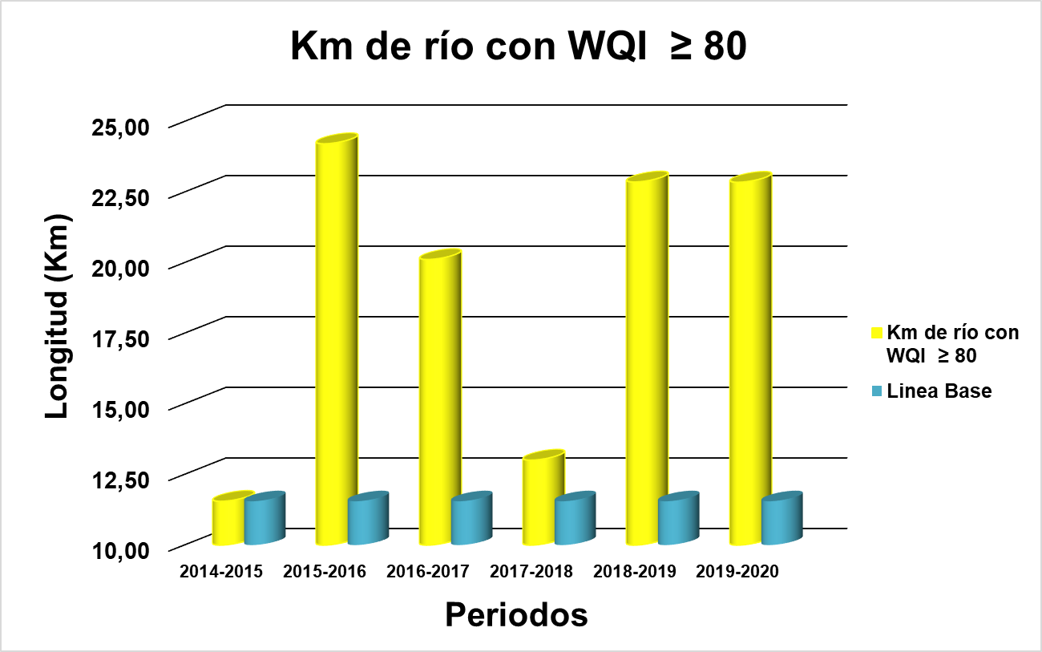
Fuente: Subdirección del Recurso Hídrico y del Suelo – SDA

En cuanto al indicador “Kilómetros de río urbano con índice de calidad hídrica WQI > 65 o superior”, se tiene que para el periodo 2019-2020 la longitud de kilómetros río con valores de WQI superiores o iguales a 65 unidades aumentó 4,10 km con la reportada en el periodo directamente anterior 2018-2019. No obstante, al comparar los km reportados en el periodo 2014-2015 se tiene un aumento de 6,84 km, teniendo a la fecha un total de km de río con WQI > 65 de 26.95 (Ver Tabla 16 y grafico 3).

Tabla 16. Evolución temporal desde el año 2014 al año 2019-2020 del Indicador de Ciudad: kilómetros de río con WQI ≥ 65

RANGO |  | 2014-2015 | 2015-2016 | 2016-2017 | 2017-2018 | 2018-2019 | 2019-2020
 |  | LONGITUD (km)
95 ≤WQI<100 | Excelente | 0 | 3,62 | 5,96 | 5,96 | 5,96 | 2,31
80≤ WQI≤94 | Buena | 11,6 | 20,60 | 14,16 | 7,05 | 16,90 | 20,55
65≤WQI≤79 | Aceptable | 8,6 | 0 | 6,84 | 13,94 | 0,00 | 4,10
TOTAL, km WQI ≥65 |  | 20,12 | 24,21 | 26,95 | 26,95 | 22,85 | 26,95
Fuente: Subdirección del Recurso Hídrico y del Suelo – SDA

Gráfica 3: Evolución temporal desde el año 2014 al año 2019-2020 del Indicador de Ciudad: kilómetros de río con WQI ≥ 65 unidades (Aceptable).

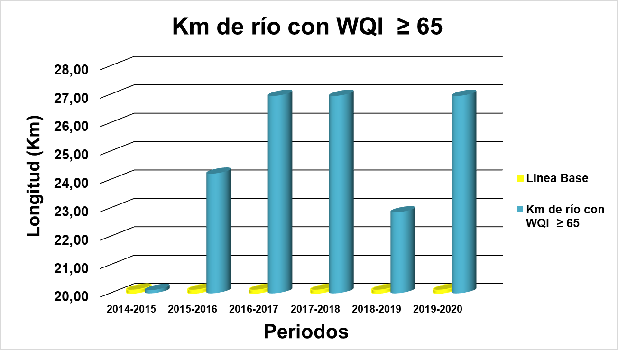
Fuente: Subdirección del Recurso Hídrico y del Suelo – SDA

La Secretaría Distrital de Ambiente a través de la SRHS ha implementado durante el año 2020, el instrumento de tasa retributiva por vertimientos puntuales al agua, dentro del cual se realizaron actividades como: validación de autodeclaraciones, revisión y consolidación de información sobre caracterizaciones de los usuarios en el periodo 2018, revisión de resultados del Programa de Monitoreo de Afluentes y Efluentes, Fase XIV, determinación de factores multiplicadores en función del uso del suelo predominante en el área aferente del vertimiento, tipo de estructura y localización para cada uno de los vertimientos del usuario Empresa de Acueducto y Alcantarillado de Bogotá, EAAB-ESP, para finalmente, estimar la carga contaminante vertida directa e indirectamente en el año 2018 a los tramos de los ríos Torca, Salitre, Fucha y Tunjuelo.

Para el año 2019, durante el mes de marzo se emitió el Informe Técnico No. No. 00537 (2020IE84134 del 16/03/2019), “Informe Anual de Evaluación de Cumplimiento de Metas Globales de Cargas Contaminantes, vigencia 2019”. Este fue acogido por la Resolución No. 01600 del 06/08/2020, “Por medio de la cual se fija el factor regional de los ríos Torca, Salitre, Fucha y Tunjuelo para el año 2019 y se toman otras determinaciones”

ECOURBANISMO Y CONSTRUCCIÓN SOSTENIBLE

Desde la Subdirección de Ecourbanismo y Gestión Ambiental Empresarial, se ha trabajado en la promoción e implementación del ecourbanismo y la construcción sostenible mediante la incorporación de criterios a proyectos urbanos y arquitectónicos de diferentes escalas, a través de la implementación de la política de ecourbanismo y construcción sostenible y otras normas, así como el fortalecimiento del programa Bogotá Construcción Sostenible, al reconocer y acompañar técnicamente a los proyectos que logren implementar estrategias de sostenibilidad ambiental.

El acumulado ejecutado para el cuatrienio corresponde a 800 proyectos, de los cuales se han avanzado así. En la vigencia 2016 con 100, en la vigencia 2017 con 211, en la vigencia 2018 con 200, en la vigencia 2019 con 220 y en la vigencia 2020 se avanzó con 69 proyectos.

El total ejecutado en el cuatrienio, corresponde a proyectos urbanos y arquitectónicos así: (13) Proyectos de Balances de zonas verdes, (51) Determinantes ambientales para uso de vivienda en Suelo Restringido, (479) Diseños Paisajísticos de parques y zonas verdes, (39) Intervención de tramos viales, (44) Legalización y Regularización de barrios, (9) Patios del Sistema Integrado de Transporte, (30) Planes de Implantación, (11) Plan de Regularización y Manejo, (3) Planes Directores para parques, (49) Plan Parcial de Renovación Urbana, (46) Planes Parciales de Desarrollo, (9) Proyectos del Programa Bogotá Construcción Sostenible, (12) Proyectos de la Caja de Vivienda Popular, (3) Proyectos de Alianza Publico Privada y (2) proyectos de infraestructura privada.

Durante enero y mayo de 2020, se incorporó criterios de sostenibilidad ambiental a sesenta y nueve (69) proyectos de diferentes escalas, tanto en espacio público como en privado, mediante la promoción de la construcción sostenible y el ecourbanismo en la ciudad. Los proyectos a los cuales se les incorporo criterios de sostenibilidad corresponden a:

• Diez (10) Planes Parciales de Desarrollo.
• Siete (07) Planes Parciales de Renovación Urbana
• Un (01) Plan de Implantación
• Dos (02) Proyectos de Infraestructura con balances de zonas verdes
• Un (01) Plan Director para Parques y zonas verdes.
• Veintiocho (28) proyectos de diseño paisajístico de parques y zonas verde.
• Diez (10) Proyectos de Legalización y Regularización de Barrios.
• Nueve (09) proyecto con concepto de compatibilidad de uso de vivienda en suelo restringido.
• Un (01) proyecto de alianza Publico Privada

Lo anterior es evidenciado en las dieciocho (18) localidades intervenidas (Barrios Unidos, Bosa, Chapinero, Santa Fé, Usme, Puente Aranda, Ciudad Bolívar, Engativá, Fontibón, Kennedy, Mártires, Rafael Uribe, San Cristóbal, Suba, Teusaquillo, Tunjuelito, Usaquén y Antonio Nariño), a las que se les ha emitido criterios de sostenibilidad ambiental, incidiendo directamente en un desarrollo urbano amigable con el ambiente, en la medida de las necesidades de planificación de la ciudad y que contribuye al mejoramiento de las condiciones de vida de la población.

En el marco del programa Bogotá Construcción Sostenible, se realizó el pre-reconocimiento al Centro Administrativo Local Kennedy y 33DC, proyectos enfocados en la sostenibilidad ambiental desde el diseño y la construcción, con un área construida de 58.617 m2.

Ilustración 72: Centro Administrativo Local Kennedy – 33DC.

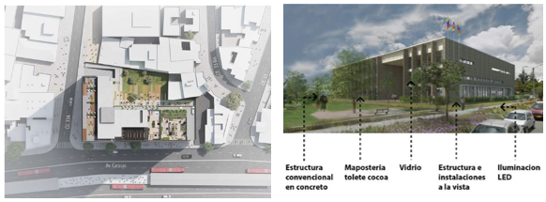
Fuente: SEGAE

Además, de las acciones anteriormente descritas se promovió la implementación de tecnologías arquitectónicas sustentables tales como techos verdes y jardines verticales, en espacio público y privado, esta gestión se realizó en estructuras nuevas y/o existentes mediante procesos de divulgación, capacitación de esta tecnología y acompañamiento técnico, como medida de adaptación y mitigación al cambio climático. Es importante indicar que la implementación (construcción) está a cargo de cada promotor o propietario de cada proyecto.

El acumulado ejecutado en el cuatrienio corresponde al 20.000 m2 de techos verdes y jardines verticales de los cuales, de los cuales 2.591 son de la vigencia 2016, 5.000 del 2017, 5.429 del 2018, 5080 del 2019 y 1900 de la vigencia 2020. El total ejecutado en el cuatrienio, fue promovido en las siguientes localidades: Santa Fe (2048 m2), Usaquén (3.828 m2), Chapinero (7.978 m2), Barrios Unidos (260 m2), Kennedy (250 m2), Engativá (573 m2), Fontibón (406 m2), Bosa (17 m2), Suba (1459 m2), Puente Aranda (306 m2), Mártires (681 m2), Usme (8 m2), Tunjuelito (45 m2), Teusaquillo (1169 m2), Rafael Uribe (42 m2), Ciudad Bolívar (8 m2), Candelaria (875 m2), San Cristóbal (47 m2).

Durante enero y mayo de 2020 se promovió un total de 1.900 m2 de jardín vertical, en proyectos existentes en espacio público y privado de las localidades así: Barrios Unidos (16 m2), Candelaria (25 m2), Chapinero (946 m2), Santa fé (21 m2) y Usaquén (892 m2) de la Ciudad de Bogotá.

Así mismo, entre las estrategias de acompañamiento técnico, se desarrolló capacitaciones, a los diferentes usuarios y grupos específicos que buscan implementar en sus proyectos urbanos y arquitectónicos techos verdes y jardines verticales, adelantadas en el Centro Comercial Titan Plaza, Mesa Ambiental de Suba, Escuela Deportiva Juventus FC y UNAD.

Ilustración 73: Capacitación Titan Plaza y Mesa Ambiental de Suba, Ene y Feb 2020.

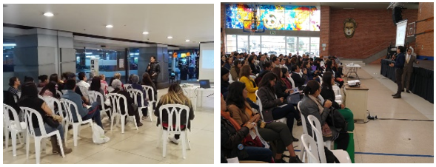
Fuente: SEGAE

De otra parte, en el marco del Convenio SDA-CD-20181481 el día 16/09/2019 se realizó la visita de verificación al Centro Los Cerezos y al Centro Balcanes de la Secretaría de Integración Social, con el fin de verificar las instalaciones y evaluar la posibilidad de establecer jardines verticales fijos. Este convenio fue suspendido a partir de la emergencia sanitaria por la pandemia del Covid 19, por lo que no se logró realizar los talleres teórico - práctico a los niños con discapacidad y adultos mayores de estos centros.

Objetivo de desarrollo sostenible 11 - Ciudades y comunidades sostenibles: Desde la Subdirección de Ecourbanismo se desarrollan actividades tendientes a promover la construcción sostenible y el ecourbanismo en la ciudad, han contribuido a mejorar las condiciones ambientales de barrios (legalización y mejoramiento), parques, plazas, plazoletas, alamedas, senderos ecológicos, áreas con potencial ecoturístico, zonas verdes y espacio público en general, así como edificaciones públicas y privadas, garantizando mejores espacios para la habitabilidad urbana, mayor equidad e igualdad en la población capitalina

MINERÍA

En el marco del Plan de Gobierno “Bogotá Mejor Para Todos”, el Grupo Ambiental de Minería de la Subdirección del Recurso Hídrico y del Suelo de la Secretaría Distrital de Ambiente, realizó el cumplimiento de sus funciones de evaluación, control y seguimiento ambiental a los ciento siete (107) predios afectados por actividad extractiva de materiales de construcción y arcilla dentro del perímetro urbano de Bogotá. Dichas acciones fueron desarrolladas a través de los Procedimientos 126PM04-PR33 “Control de la actividad minera” y 126PM04-PR39 “Evaluación y seguimiento de instrumentos administrativos de manejo y control ambiental de la actividad minera” (Plan de Manejo Ambiental – PMA o Plan de Manejo, Restauración y Recuperación Ambiental – PMRRA o Plan de Restauración y Recuperación - PRR), lo cual incluye la realización de visitas técnicas, conceptos e informes técnicos y actos administrativos permisivos y sancionatorios.

Durante la vigencia 2020 se realizó seguimiento al PMRRA del Predio Cantarrana. Concepto Técnico No. 04249 del 13/05/2019.

También se dio atención prioritaria a la Acción Popular número 2009-00115, realizándose 11 visitas de campo y se proyectaron 11 conceptos técnicos; además se evaluaron 3 solicitudes de Plan de Restauración y Recuperación – PRR, se apoyó en la evaluación de la Licencia Ambiental del Registro Minero de Cantera No. 066 – Cantera Recebera Cerro Colorado, se apoyó en la atención de 4 solicitudes de concepto diagnóstico, para un total de 7 predios, con 0.75 hectáreas, determinando que 4 predios correspondientes a 0,72 hectáreas requieren la implementación de un Plan de un Plan de Restauración y Recuperación, ya que se evidenció posible afectación por actividad extractiva de materiales de construcción y arcillas y se proyectaron los respectivos actos administrativos jurídicos.

Mapa 2: Control a Predios con actividad Minera en el D. C. Territorializado por UPZ’s

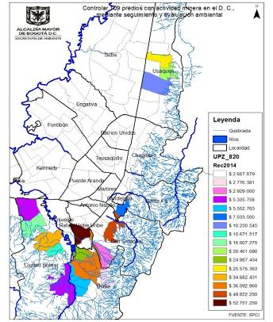
Fuente: Subdirección del Recurso Hídrico y del Suelo – SDA

ESCOMBROS

Control a la generación y aprovechamiento de residuos de construcción y demolición (escombros) en Bogotá

Los Residuos de Construcción y Demolición – RCD, antes denominados escombros, son actualmente un factor de deterioro ambiental y paisajístico para la ciudad, no propiamente por su composición, sino por el inadecuado manejo que se lleva a cabo en la capital, lo que afecta el espacio público y los elementos de la Estructura Ecológica Principal – EEP.
Entre los impactos generados por la inadecuada gestión de RCD se encuentran:
- La afectación sobre elementos de la Estructura Ecológica Principal que llevan a una pérdida de ecosistemas estratégicos del Distrito Capital.
- La contaminación sobre los recursos naturales aire, agua, suelo causando riesgos para la salud de la Población.
- La afectación a fuentes hídricas por la degradación significativa de la calidad de este recurso.
- El aporte de material particulado a la atmósfera y los de carácter peligroso como las láminas de amianto y fibrocemento que afectan el recurso suelo y aire.
Con el fin de minimizar los impactos de los RCD y los residuos sólidos, generados por la ciudad sobre el ambiente y la salud de los ciudadanos, la Secretaría Distrital de Ambiente en cumplimiento de su misión institucional dio continuidad a las acciones conducentes para disminuir las afectaciones arriba descritas a través de la evaluación, control y seguimiento sobre las actividades constructivas que generan RCD. Este proceso busca un cambio cultural, educativo y de políticas públicas sobre el manejo de residuos, que involucra al Estado, la ciudadanía y el sector productivo.

Acorde con lo anterior y como parte del cumplimiento del Programa de Gobierno Bogotá Mejor para Todos, se planteó la implementación de un modelo eficiente y sostenible de gestión de los escombros en la ciudad, propendiendo por la mayor recuperación y reincorporación al proceso constructivo de la ciudad y por la utilización de plantas de aprovechamiento, buscando así resolver el problema que se presentan en el Distrito Capital debido a la inadecuada gestión de los RCD.

Para el periodo comprendido entre enero y mayo de 2020, se inscribieron 326 proyectos a través del aplicativo web de la Entidad, los cuales generan RCD en el Distrito Capital; el 100% de estos aún se encuentran activos, de modo que, la SDA debe realizar el control y seguimiento a la disposición final adecuada de los RCD que se generen. Así como, realizar el control y la identificación de nuevos proyectos en operación dentro del perímetro urbano de Bogotá, que aún no se encuentran inscritos ante la SDA. En consecuencia, se debe velar porque todos los proyectos que se encuentren en ejecución en el perímetro urbano, estén inscritos ante la Secretaría.

Al considerar lo anterior, para el año 2020 la SCASP como parte del cumplimiento de las metas de inversión del proyecto de inversión 1141 y a través del desarrollo de actividades de evaluación, control y seguimiento al manejo y disposición final de RCD generados en el D.C., en el marco de lo establecido en la Resolución 1138 de 2013 y el Decreto 586 de 2015, se planteó controlar 3.173.530 toneladas, de acuerdo con el número de obras inscritas ante la Secretaría Distrital de Ambiente, garantizando que los RCD generados se transporten y dispongan cumpliendo lo estipulado en las Resoluciones 01115 de 2012 y 00932 de 2015, con el fin de prevenir, minimizar o mitigar el impacto de los RCD y los residuos sólidos generados por la ciudad, sobre el ambiente y la salud de los ciudadanos.

Dentro de las actuaciones realizadas por los profesionales para el cumplimiento de lo anterior, se encuentran las visitas técnicas de control y seguimiento ambiental a las obras de construcción, revisión de certificados de disposición final y de aprovechamiento de los proyectos inscritos en el aplicativo web, generación de requerimientos, informes o conceptos técnicos del seguimiento realizado a los generadores de RCD, atención a quejas, derechos de petición y solicitudes realizadas por los entes de control, las cuales deben estar acorde con lo estipulado por la normativa ambiental vigente.

Es así, que al tener en cuenta la gestión realizada por la Subdirección de Control Ambiental al Sector Público – SCASP, en cuanto a las actividades de evaluación y control a mayo de 2020, la Secretaría Distrital de Ambiente - SDA como Autoridad Ambiental del Distrito Capital logró verificar la disposición final adecuada de 3.930.380,2 toneladas de RCD, como se observa en la tabla 15; lo que equivale al 9.31% del total requerido para cumplir con la presente meta.

Tabla 17: Generación de RCD en el Distrito Capital periodo comprendido entre enero y mayo de 2020.

Disposición Final
MES | Ton
Enero | 1.173.436,64
Febrero | 1.081.849,08
Marzo | 429.837,21
Abril | 248.801,08
Mayo | 996.456,21
Total | 3.930.380,2
Fuente: SCASP -SDA

En la tabla No. 16, se presenta la relación de toneladas de RCD con disposición final adecuada por localidad en el Distrito Capital; se evidencia que la localidad de Fontibón es la que más RCD ha generado con 491.250,09 toneladas verificadas, que equivalen al 12,50% de la totalidad dispuesta en lo que va corrido del año 2020; seguida, está la localidad de Kennedy con 11,26% (442.593,27 toneladas) y la localidad de Usaquén con un 9,99% (392.777,81 toneladas).
Tabla 18: RCD dispuestos adecuadamente por localidad en el periodo comprendido entre enero y mayo de 2020

DISPOSICIÓN FINAL
LOCALIDAD | 2020
USAQUÉN | 392.777,81
CHAPINERO | 255.794,28
SANTA FE | 143.388,42
SAN CRISTÓBAL | 114.238,84
USME | 124.951,22
TUNJUELITO | 85.292,76
BOSA | 26.054,73
KENNEDY | 442.593,27
FONTIBÓN | 491.250,09
ENGATIVÁ | 354.964,27
SUBA | 361.534,74
BARRIOS UNIDOS | 153.894,52
TEUSAQUILLO | 99.592,70
LOS MÁRTIRES | 56.450,80
ANTONIO NARIÑO | 114.218,99
PUENTE ARANDA | 174.498,53
CANDELARIA | 55.546,25
RAFAEL URIBE URIBE | 69.536,71
CIUDAD BOLÍVAR | 191.860,13
DISTRITO CAPITAL | 221.941,17
Total | 3.930.380,21
Fuente: SCASP - SDA

Mapa 9: Territorialización de las toneladas de disposición final en el Distrito Capital, en el periodo comprendido entre enero y mayo de 2020.
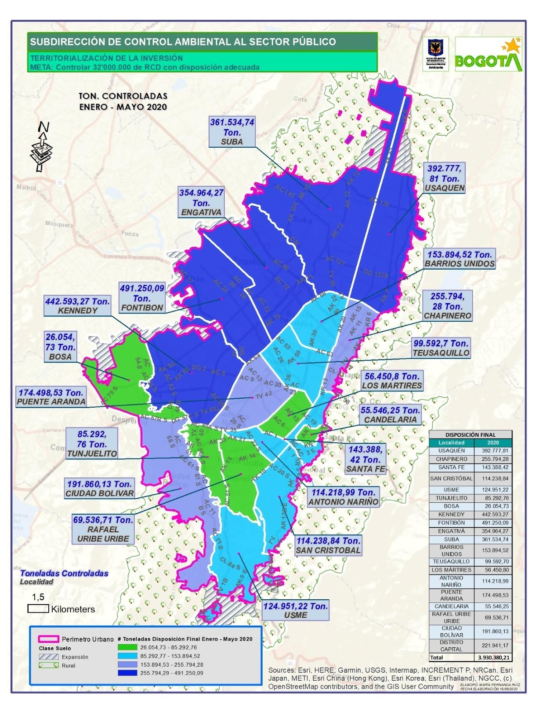
Fuente: SCASP -SDA

Gráfica 4: Disposición final adecuada de RCD por localidad, en el periodo comprendido entre enero y mayo de 2020

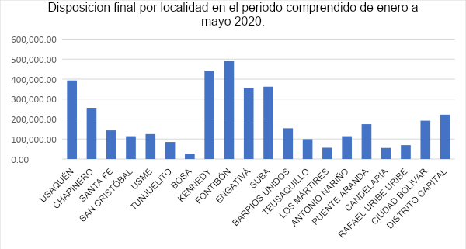
Fuente: SCASP-SDA

De acuerdo con el análisis a los reportes de disposición final de RCD, realizado por la SCASP, se evidenció que en las localidades con más RCD controlados corresponden a Fontibón, Kennedy y Usaquén

Aprovechar de los residuos de construcción y demolición que controla la SDA

Efectuar control y seguimiento al aprovechamiento realizado en las obras, de acuerdo con los proyectos en ejecución, en cumplimiento de las Resoluciones 01115 de 2012 “Por medio de la cual se adoptan los lineamientos técnico-ambientales para las actividades de aprovechamiento y tratamiento de los residuos de construcción y demolición en el Distrito Capital” y 00932 de 2015 “Por la cual se Modifica y Adiciona la Resolución 01115 de 2012”, a través de los reportes mensuales cargados en el aplicativo web de la Entidad por las obras públicas y privadas inscritas, que corresponden a los RCD aprovechados in situ y a los materiales adquiridos en centros de aprovechamiento.
Las actividades de evaluación, control y seguimiento a la gestión integral de RCD en Bogotá D. C., han contribuido en la reducción de los impactos ambientales que genera el sector de la construcción sobre las áreas de alto valor ecológico de la Estructura Ecológica Principal -EEP- que concentra gran parte de la biodiversidad de Bogotá.
Mejorar la gestión integral de los RCD permitirá avanzar en un proceso para la consolidación de una cultura de autorregulación en la cadena de gestión (transportadores, grandes generadores, sitios de disposición final y plantas de tratamiento y aprovechamiento), la cual tiende en un mediano y largo plazo a minimizar la afectación ambiental por el inadecuado manejo de los Residuos de Construcción y Demolición en Bogotá, lo que conlleva a transformar el manejo de este tipo de residuos hacia una visión innovadora para su aprovechamiento, incidiendo además en la disminución de la presión antrópica sobre los recursos naturales utilizados como materia prima para la construcción.
Es por lo anterior, que como parte del proceso de identificación de los proyectos estratégicos del Plan de Desarrollo Distrital “Bogotá mejor para todos”, y dentro de la estrategia de “Territorio Sostenible”, se planteó dar continuidad a la implementación de un modelo eficiente y sostenible de gestión de RCD de tal forma que se integre en la gestión de RCD a todos los actores de la cadena desde la generación hasta la transformación, incluyendo el concepto de máximo aprovechamiento y reutilización con una mínima disposición final.

Ilustración 74: Área final recuperada con 238,01 m³ de RCD en enero de 2020. Proyecto La Montaña –La felicidad PIN 18041.

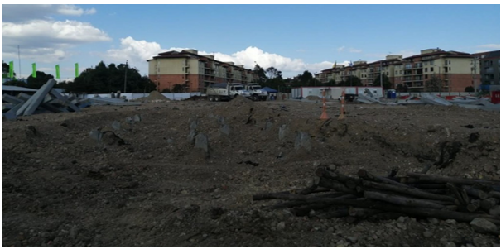
Fuente: SCASP-SDA

En este sentido, para el año 2020, de acuerdo con la Resolución 01115 de 2012 “Por medio de la cual se adoptan los lineamientos Técnico - Ambientales para las actividades de aprovechamiento y tratamiento de los residuos de construcción y demolición en el Distrito Capital.”, de enero a mayo de 2020, la SCASP realizó el control de 674.115,03 toneladas de RCD aprovechados en las obras, las cuales fueron reportadas en el aplicativo web de la Entidad por los generadores públicos y privados. A continuación, se relacionan en la Tabla 17, los valores mensuales de aprovechamiento.
Tabla 19: Aprovechamiento de RCD mes a mes, periodo de enero a mayo de 2020.

APROVECHAMIENTO
MES | TON
Enero | 183.886,21
Febrero | 128.106,02
Marzo | 123.278,83
Abril | 49.346,13
Mayo | 189.497,84
Total | 674.115,03
Fuente: SCASP-SDA

Como resultado de las actividades de control y seguimiento efectuadas por la SCASP, durante el periodo comprendido entre enero y mayo de 2020, de las 504.000 toneladas que se tenían programadas para reportarse durante este periodo, se logró verificar el aprovechamiento de 674.115,03 toneladas de RCD en los diferentes proyectos en ejecución dentro del Distrito Capital, logrando así, el cumplimiento previsto para el primer semestre del año 2020.

En la Tabla 18 se observa la cantidad de RCD aprovechados por localidad en el Distrito Capital, evidenciando que la localidad de Fontibón aprovechó 133.460,45 Ton que corresponden al 19.79% del total de aprovechamiento de las localidades en el periodo comprendido entre enero y mayo de 2020, seguida de las localidades de Suba (98.624,11 ton) y Kennedy (98.022,32 ton). De igual forma, se evidencia que la localidad Santa Fe, es la que menos reporta reutilización de RCD con 943,02 ton.

Tabla 20: RCD aprovechados por localidad en el periodo comprendido entre enero y mayo de 2020.

APROVECHAMIENTO
LOCALIDAD | 2020
USAQUÉN | 73.840,98
CHAPINERO | 28.494,19
SANTA FE | 943,02
SAN CRISTÓBAL | 14.601,22
USME | 15.496,18
TUNJUELITO | 13.463,65
BOSA | 8.703,43
KENNEDY | 98.022,32
FONTIBÓN | 133.460,45
ENGATIVÁ | 50.237,96
SUBA | 98.624,11
BARRIOS UNIDOS | 12.678,39
TEUSAQUILLO | 3.962,71
LOS MÁRTIRES | 3.747,38
ANTONIO NARIÑO | 4.467,67
PUENTE ARANDA | 4.850,43
CANDELARIA | 6.644,72
RAFAEL URIBE URIBE | 4.559,80
CIUDAD BOLÍVAR | 29.730,59
DISTRITO CAPITAL | 67.587,29
Total | 674.115,03

Fuente: SCASP-SDA

Gráfica 5: Total RCD aprovechados por localidad – el periodo comprendido entre enero a mayo de 2020

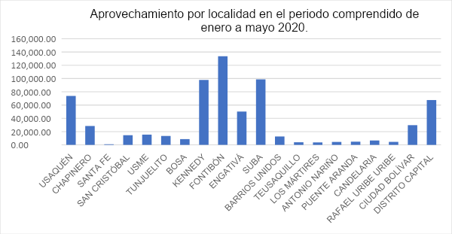
Fuente: SCASP-SDA

Mapa 10: Territorialización Aprovechamiento de RCD en el Distrito Capital en el periodo comprendido entre enero y mayo de 2020

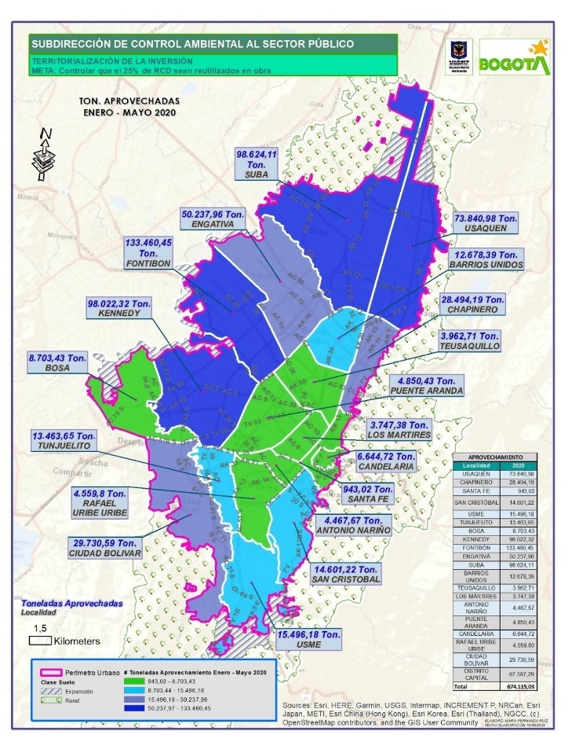
Fuente: SCASP-SDA
Ilustración 75: Proceso de reutilización del material. Proyecto Parque Ciudadela La Felicidad. PIN 10785..
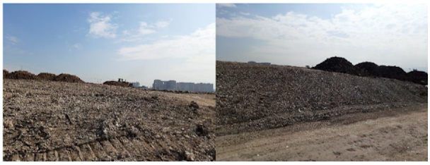
Fuente: SCASP-SDA

Visitas de seguimiento y control al manejo y disposición de RCD en obras constructivas desarrolladas en el Distrito Capital

Con el fin de realizar el control y seguimiento ambiental a los proyectos constructivos públicos y privados que se desarrollan en el Distrito Capital, los profesionales de la SCASP a partir del grupo de RCD, efectúan visitas en campo en las cuales se evalúa el estado de los diferentes componentes ambientales y las medidas implementadas para prevenir y minimizar los impactos negativos propios del sector de la construcción. Asimismo, se realiza seguimiento a los recuperadores específicos, sitios de disposición final y centros de tratamiento y/o aprovechamiento de RCD.
Como mecanismos para identificar las obras que requieren visitas de seguimiento y control, se revisan los Planes de Gestión de Residuos de Construcción y Demolición –PGRCD, cargados en el aplicativo web por cada uno de los generadores, al momento en que se inscriben los proyectos constructivos ante la SDA.
De acuerdo con la tabla No. 20, se evidencia un total de 228 visitas de control y seguimiento realizadas a las obras de construcción, Centros de tratamiento y aprovechamiento, Centros de restauración de sitios degradados y/o Recuperadores específicos, ubicados en el Distrito Capital, en el periodo comprendido entre enero a mayo de 2020.

Tabla 21: Número de visitas realizadas por la SCASP por Localidad de enero a mayo 2020

VISITAS ENE- MAY 2020
USAQUÉN | 26
CHAPINERO | 24
SANTA FE | 7
SAN CRISTÓBAL | 15
USME | 9
TUNJUELITO | 5
BOSA | 8
KENNEDY | 19
FONTIBÓN | 8
ENGATIVÁ | 13
SUBA | 31
BARRIOS UNIDOS | 2
TEUSAQUILLO | 15
LOS MÁRTIRES | 7
ANTONIO NARIÑO | 8
PUENTE ARANDA | 12
CANDELARIA | 1
RAFAEL URIBE URIBE | 14
CIUDAD BOLÍVAR | 4
Total | 228

Fuente: SCASP-SDA
Las visitas se realizan con el fin de evidenciar el cumplimiento de la normativa ambiental vigente y la guía de manejo ambiental para el sector de la construcción. Las actas suscritas, los informes técnicos, el registro fotográfico y demás actuaciones realizadas por los profesionales son usados como instrumento técnico que permite la toma de acciones frente a la implementación de medidas de control y seguimiento para minimizar los impactos generados al ambiente por la actividad constructiva.

Gráfica 6: Total, visitas de control al manejo y disposición de RCD por localidad en el D.C. SCASP. En el periodo comprendido entre enero y mayo de 2020

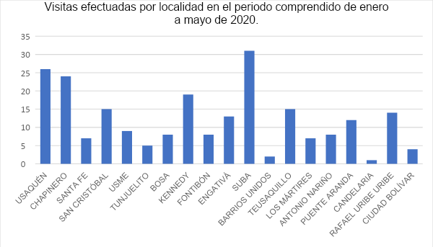
Fuente: SCASP-SDA

En la gráfica, se evidencia que en la localidad de Suba se realizaron 31 visitas se seguimiento y control ambiental, equivalentes al 13,6%, seguido de Usaquén con el 11,40% y Chapinero con el 10,52%. Estas fueron las localidades con mayor número de visitas, debido a que en estas zonas se concentra un número importante de obras, las cuales abarcan un área de construcción superior o igual a los 5.000 m² y que generan en diferentes escalas, impacto social, económico y ambiental.

Mapa 11: Territorialización visitas en el Distrito Capital en el periodo comprendido entre enero y mayo de 2020. Fuente: SCASP
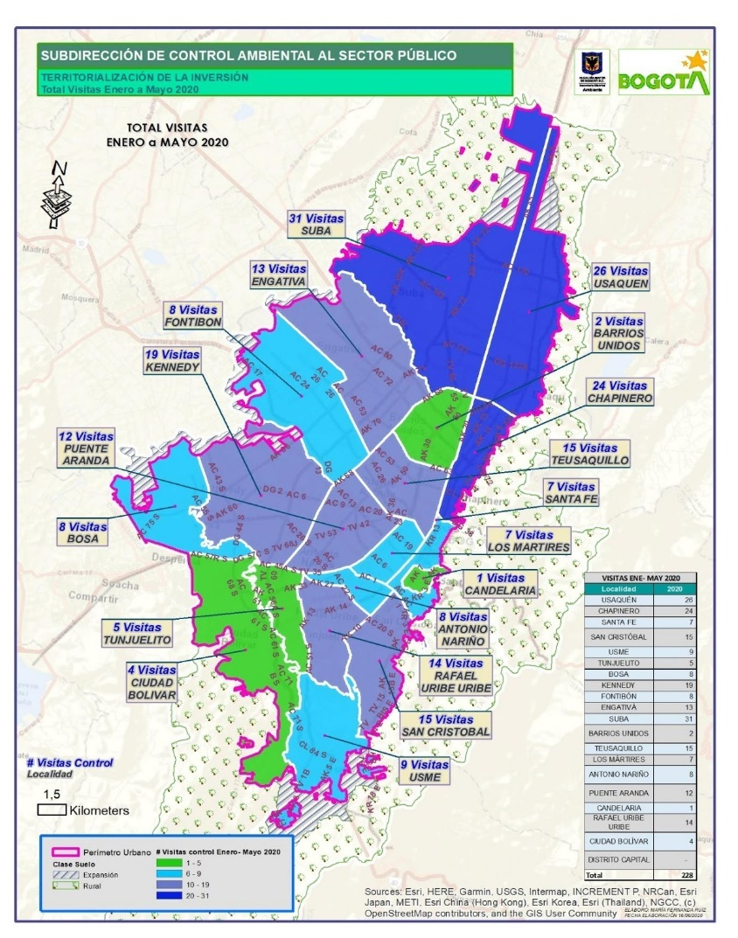
Fuente: SCASP-SDA
Tabla 22: Número de visitas realizadas por mes entre enero a mayo de 2020.

VISITAS REALIZADAS POR MES
MES | No.
Enero | 98
Febrero | 73
Marzo | 56
Abril | 1
Mayo | 0
Total | 228
Fuente: SCASP-SDA

Por otra parte, teniendo en cuenta la tabla 20, se evidencia que en el mes de abril solo se efectuó una vista (1), y en el mes de mayo el control en campo fue nulo; esto, debido a que las visitas realizadas por el grupo de RCD tuvieron que ser suspendidas, atendiendo a los Decretos expedidos por el Gobierno Nacional y Distrital mediante los cuales se reglamentó el Aislamiento Obligatorio Preventivo, a causa de la emergencia Sanitaria generada por la pandemia del Coronavirus (COVID-19).

- Inscripción de transportadores de RCD en el aplicativo web de la SDA

El propósito por el cual se dio inicio a la inscripción de transportadores de RCD en la ciudad, fue conocer la cantidad de transportadores según tipo de volqueta, modelo, conductor y desarrollo de la actividad de recolección y transporte de RCD en el Distrito Capital. De otra parte, establecer e implementar planes de acción y controles que permitan tener una amplia visión y manejo del tema en coordinación con otras entidades a nivel distrital, de acuerdo con los altos índices de irregularidades que pueden presentarse en este aspecto. Entre enero y mayo de 2020, en el aplicativo web de la Entidad se registraron en total 179 transportadores, de los cuales el 100% aún continúan activos.
Gráfica 7: Total de transportadores inscritos a través del aplicativo web, en el periodo comprendido entre enero a mayo de 2020

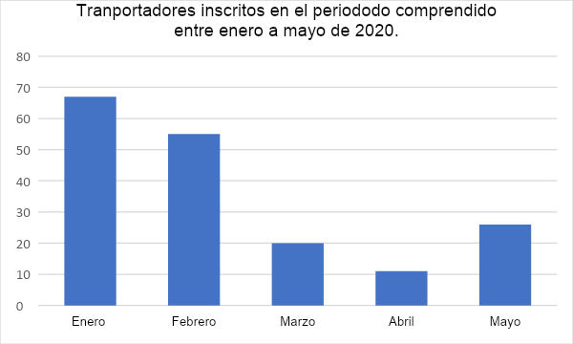

Fuente: SCASP-SDA

- Inscripción de constructoras en aplicativo WEB de la SDA para el control a grandes generadores

De acuerdo con la normativa aplicable, todo generador de RCD que produzca en su actividad más de 1 m³ mensual de RCD, deberá inscribirse y reportar mensualmente en el aplicativo web de la Entidad, las certificaciones de disposición final y aprovechamiento de material. Para el proceso de inscripción, se debe cumplir con lo establecido en la Resolución 0932 de 2015 y el diligenciamiento de la información que solicita la plataforma web.
Actualmente, en el aplicativo web se cuenta con el registro de 7.097 proyectos inscritos, de los cuales 326, es decir solo el 4,6% corresponden al periodo comprendido entre enero y mayo de 2020.

Gráfica 8: Total de proyectos inscritos, en el periodo comprendido entre enero a mayo de 2020.

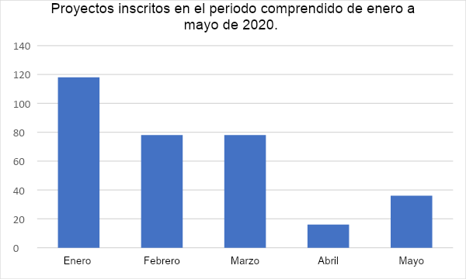
Fuente: SCASP-SDA

- Cumplimiento al plan de gestión de RCD.
En cumplimiento de las Resolución 01115 de 2012 y la Resolución 0932 de 2015 que la modifica y adiciona, durante la vigencia entre enero y mayo de 2020 se ha efectuado la revisión de 201 Planes de Gestión de RCD, de los cuales solo cerca del 52% han sido aprobados, es decir 105 de ellos, generando así cerca de 96 requerimientos a las diferentes constructoras con el fin de garantizar el cumplimiento y la aprobación a los restantes.
En la Gráfica 9 se puede evidenciar que la dinámica de revisión de los planes de gestión no se mantiene uniforme durante el avance del año, debido a que la revisión de los mismos está sujeta a la cantidad de proyectos inscritos en cada mes y a los requerimientos realizados por la SCASP.
Gráfica 9: Número de Planes de Gestión revisados y aprobados, en el periodo comprendido entre enero y mayo de 2020
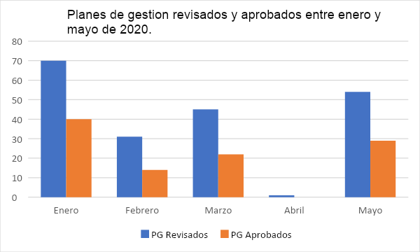
Fuente: SCASP-SDA
En el mes de abril las inscripciones de los proyectos y el cargue de la documentación en el aplicativo web, estuvo suspendida debido a la emergencia sanitaria generada por el Coronavirus (COVID 19), las restricciones en las actividades económicas y el aislamiento obligatorio preventivo declaradas por el Gobierno Nacional y Distrital.
- Clasificación de Impacto Ambiental.

Para el periodo comprendido entre enero y mayo de 2020, el grupo de RCD efectuó la atención de 42 solicitudes de Clasificación de Impacto Ambiental, de las cuales 37 procesos ya se encuentran finalizados, entre ellos Informes Técnicos o requerimientos para los casos en los cuales las empresas no cuentan con la debida documentación solicitada por la SCASP.

Controlar y hacer seguimiento a 100% de los sitios autorizados para disposición final de RCD en Bogotá jurisdicción SDA.

La Secretaría Distrital de Ambiente -SDA, realiza acciones de evaluación, control y seguimiento al manejo, aprovechamiento, tratamiento y disposición final de RCD generados en el D.C, en el marco de lo establecido en la Resolución 1138 de 2013 “Por la cual se adopta la Guía de Manejo Ambiental para el Sector de La Construcción y se toman otras determinaciones”, y el Decreto 586 de 2015 “Por medio del cual se adopta el modelo eficiente y sostenible de gestión de los Residuos de Construcción y Demolición - RCD en Bogotá D.C”, garantizando que los RCD generados se transporten y dispongan cumpliendo lo estipulado en las la Resolución 01115 de 2012 “Por medio de la cual se adoptan los lineamientos Técnico - Ambientales para las actividades de aprovechamiento y tratamiento de los residuos de construcción y demolición en el Distrito Capital” modificada por la Resolución 0932 de 2015 ”Por la cual se Modifica y Adiciona la Resolución 01115 de 2012”, con el fin de prevenir, mitigar y minimizar el impacto de los RCD generados por la ciudad, sobre el ambiente y la salud de los ciudadanos.

El Distrito Capital, cuenta con 6 sitios autorizados para la disposición y el recibo de RCD dentro del perímetro urbano de la ciudad, los cuales tienen aprobación de la Autoridad Ambiental.
Para la meta de seguimiento y control del 100% de los sitios de disposición final de residuos de construcción y demolición en el Distrito, profesionales adscritos a la Subdirección al Control Ambiental al Sector Público- SCASP realizaron visita de Seguimiento a Permisos de Disposición Final de Escombros de manera mensual durante los meses de enero, febrero y parte de marzo a los predios las Manas, Fundación San Antonio, Cemex la Fiscala, Cemex Tunjuelo, Cantarrana y Cemex Central de Mezclas. Desde enero hasta marzo del año 2020 se realizaron 15 visitas a estos predios.

Lo anterior, debido a la emergencia de carácter sanitario que está atravesando el país y el mundo entero dando cumplimiento a los Decretos 457 de marzo de 2020, 531 de abril de 2020, 593 de abril de 2020 y 636 del 6 de mayo 2020, 689 del 22 de mayo 2020 y Decreto 749 del 28 de mayo de 2020 expedidos por el Gobierno Nacional “Mediante el cual se imparten instrucciones en virtud de la emergencia sanitaria generada por la pandemia del coronavirus COVID-19 y el mantenimiento del orden público” y para el cumplimiento del Aislamiento Preventivo Obligatorio en todo el territorio colombiano, que rige desde las cero horas del lunes 1 de junio de 2020 hasta las ceros y se prolonga hasta las cero horas del 1 de julio, se suspenden de manera temporal las visitas de seguimiento y control realizadas por la SCASP.
Sin embargo, las visitas de control al manejo ambiental a los sitios de disposición final de RCD se realizarán en la medida que la situación de salud pública sea controlada, a fin de dar cumplimiento a nuestra misionalidad, evaluando los lineamientos establecidos en la Resolución 01115 de 2012 “Por medio de la cual se adoptan los lineamientos técnico- ambientales para las actividades de aprovechamiento y tratamiento de los residuos de construcción y demolición en el distrito capital”, modificada y adicionada por la Resolución 0932 de 2015 y el Decreto 586 de 2015 “Por medio del cual se adopta el modelo eficiente y sostenible de gestión de los residuos de construcción y demolición –RCD en Bogotá D.C.”.
- Instrumento de control a partir de procesos de innovación tecnológica e investigación para la gestión integral de RCD en Bogotá.

Teniendo en cuenta que se ha identificado la necesidad de implementar herramientas tecnológicas que optimicen el proceso de control a la gestión integral de RCD en Bogotá que realiza la SDA. En el marco del proyecto de inversión se estableció como meta proyecto de inversión Desarrollar e implementar 100% un instrumento de control a partir de procesos de innovación tecnológica e investigación para la gestión integral de RCD en Bogotá.
Para dar cumplimiento a la citada meta proyecto de inversión, se establecieron las siguientes fases:
- FASE 1 Planeación del desarrollo del instrumento de control
- FASE 2 Diagnóstico y estructuración de la estrategia de control
- FASE 3 Diseño e implementación de la estrategia de control
- FASE 4 Validación de la estrategia de control
- FASE 5 Puesta en marcha de la estrategia de control

El desarrollo de actividades se inicia desde el año 2016 con proyección de ejecución al 2020 distribuida la meta del 100% en cada una de las fases según Tabla 21.
Tabla 23: Cronograma General de actividades proyección meta 100%

FASE | ACTIVIDAD | PROYECCIÓN
Fase 1.  Planeación del desarrollo de la estrategia de Control 2016 | Elaborar el documento técnico de soporte que sirva a la Secretaría Distrital de Ambiente, para fortalecer las acciones de control implementadas con los generadores de RCD. | 20,0%
Fase 2.  Diagnóstico y Estructuración de la Estrategia de Control 2017 -2018 | Realizar el diagnóstico y factibilidad del uso de innovaciones tecnológicas, que permitan fortalecer los instrumentos de control aplicados por la SDA, con el fin de desarrollar e implementar 100% Un instrumento de control a partir de procesos de innovación tecnológica e investigación para la gestión integral de RCD en Bogotá. | 40,0%
Fase 3.  Diseño e implementación de la estrategia de control 2019 - 2020 | Herramienta ONTRACK | 5,0%
 | FOREST | 5,0%
 | DPSIA | 5,0%
 | CIMAB | 5,0%
Fase 4. Validación de la estrategia de Control. 2020  Fase 5. Puesta en marcha de la estrategia de Control 2020 | Realizar capacitación y puesta en marcha de las herramientas desarrolladas | 20,0%
 | PROYECTADO | 100,0%
Fuente: SCASP-SDA
Al considerar que, a fin de articular la herramienta tecnológica con los sistemas existentes en la SDA, se estableció como Sistema de captura de información el sistema ONTRACK, de igual forma se estableció como Sistema de almacenamiento de información el Sistema FOREST, y como sistema de procesamiento el VISOR GEOGRÁFICO y el Centro de Información Geográfico de la SDA –CIMAB, a continuación, se describen las actividades desarrolladas en el cumplimiento de la meta entre enero y noviembre de 2020

Evaluación control y seguimiento al 100% de los proyectos especiales de infraestructura que se desarrollan en la ciudad de Bogotá.

Los Proyectos Especiales de Infraestructura –PEI, se encuentran divididos en dos categorías; en la primera de ellas se encuentran los proyectos relacionados con Permisos de Ocupación de Cauce - POC, los cuales corresponden a procesos constructivos que se adelantan en cuerpos de agua adoptados mediante el Decreto 190 de 2004 como componentes de las Estructura Ecológica Principal – EEP y son considerados territorios de especial manejo ambiental. En la segunda categoría, se encuentran los relacionados con Proyectos de Infraestructura Especial - PEI que, por su magnitud, tiempo de ejecución e impacto a la sociedad y el ambiente son objeto del constante desarrollo de actividades de seguimiento y control ambiental.

- Permisos de ocupación de cauce

Desde la SCASP se adelantan actividades de evaluación, seguimiento y control a los trámites de Permiso de Ocupación de Cauce que son solicitados por Entidades Públicas o Privadas.

En el presente informe se reportan los trámites que se llevan a cabo durante la vigencia 2020.

Tabla 24: Estado tramites Permiso de Ocupación de Cauce – POC Fuente

ESTADO | 2020
Otorgados con resolución | 8
Autos de inicio | 5
Desistimientos | 1
Suspensión por termino | 1
Prorrogas | 3
Cobro por seguimientos a permiso de ocupación de cauce | 0
Pagos por seguimiento a POC | 7
Fuente: SCASP-SDA

Ilustración 76: Proyectos de POC, a los cuales se realiza el seguimiento - Renovación de Losas Canal Rio Negro

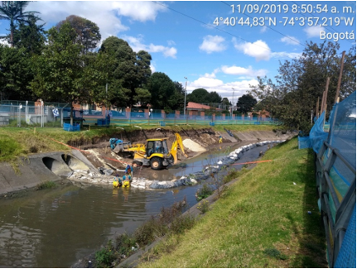
Fuente: SCASP-SDA
Ilustración 77: Construcción Box Coulvert Canal Fucha
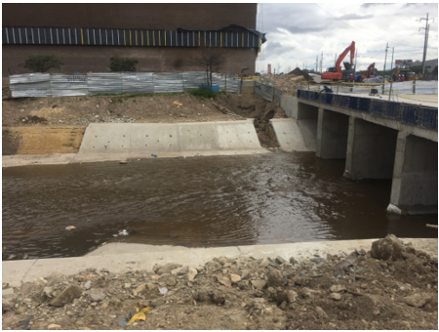
Fuente: Grupo Proyectos Especiales de infraestructura – PEI SCASP

- Proyectos Especiales de Infraestructura

Para la SCASP estos proyectos corresponden a actividades constructivas a gran escala que se adelantan en el Distrito, tales como: Troncales de Transmilenio, Proyecto Metro, Corredores ambientales en EEP, Complementación o actualización o ajustes y diseños y construcción de la Avenidas, construcción de puentes peatonales y vehiculares entre otros.

Actualmente, en el Distrito no se encuentran activos Proyectos Especiales de Infraestructura de gran magnitud nuevos debido a la emergencia sanitaria, razón por la cual el grupo PEI se enfoca en realizar actividades de seguimiento y control a los Proyectos relacionados con permisos de ocupación de cauce - POC.

No obstante, se encuentran 22 (Proyectos Especiales de Infraestructura – PEI) que son objeto de seguimiento y control y que se enuncian a continuación:

Tabla 25: Proyectos Especiales de Infraestructura en el grupo PEI a diciembre 2020.

LOCALIDAD | CUERPO DE AGUA | EMPRESA
ENGATIVA | PEDH JABOQUE | EAAB
Engativá | Varios | IDU
Engativá | Canal la Cita | IDU
Engativá | Canal el Virrey | IDU
Engativá | Rio Arzobispo | IDU
Engativá | Canal Torca | IDU
Engativá | Canal el Redil | IDU
Engativá | Canal Molinos | IDU
Engativá | Canal callejas | IDU
Engativá | Canal el cedro | IDU
Kennedy | Fucha | IDU
Kennedy | Castilla | IDU
Kennedy | Magdalena | IDU
Kennedy | Américas | IDU
Kennedy | Canal calle 38 sur | IDU
Kennedy | Tintal II | IDU
Kennedy/bosa | Varios | IDU
San Cristóbal | Quebradas Morales | EAAB
Suba | Canal el Cedro | IDU
Suba y Engativá | Humedal Juan Amarillo | EAAB-ESP
Suba y Engativá | Humedal Juan Amarillo | EAAB-ESP
Chapinero | Canal Arzobispo | IDU
Fuente: SCASP-SDA

- Fortalecimiento del control ambiental a través del desarrollo de operativos a las actividades constructivas en Bogotá.
En el año 2020 fueron adelantadas 44 visitas, relacionadas con disposición de Residuos de Construcción y Demolición dentro de la Estructura Ecológica Principal de la ciudad. Tal como se evidencia en la siguiente tabla 26.

Tabla 26: Visitas por disposición de RCD en elementos de la EEP

LOCALIDAD | 2020
BOSA | 5
CHAPINERO | 1
CIUDAD BOLÌVAR | 6
KENEDY | 5
SANTA FE | 1
SAN CRISTOBAL | 8
SUBA | 3
ENGATIVA | 1
TUNJUELO | 1
USAQUEN | 8
USME | 5
Fuente: SCASP-SDA

Como se evidencia en la tabla No 26 las localidades con mayor cantidad de eventos relacionados con disposición de Residuos de Construcción y Demolición son las localidades San Cristóbal, Usme y Ciudad Bolívar. Frente a esta situación han sido efectuados los requerimientos correspondientes a las Entidades encargadas de adelantar la actividades de recolección y limpieza, así mismo se ha solicitado a las Autoridades Locales (Alcaldías locales) Adelantar las actividades de control y vigilancia de su competencia, con base en el Decreto Ley 1421 de 1993 “ Por el cual se dicta el régimen especial para el Distrito Capital de Santa Fe de Bogotá” y del Decreto Nacional 1469 del 2010 “Por el cual se reglamentan las disposiciones relativas a las licencias urbanísticas; al reconocimiento de edificaciones; a la función pública que desempeñan los curadores urbanos y se expiden otras disposiciones.

- Seguimiento obras humedales

En cuanto a los seguimientos y control a los humedales, se adelantaron 29 visitas a los Parques Ecológicos distritales de Humedal-PEDH, dentro del perímetro urbano del Distrito Capital, así:

Tabla 27: Visitas realizadas a los PEDH.

HUMEDAL | 2020
CÓRDOBA | 3
JUAN AMARILLO | 8
SALITRE | 2
SANTA MARÍA DEL LAGO | 2
BURRO | 1
VACA NORTE | 2
VACA SUR | 2
TECHO | 4
MEANDRO DEL SAY | 2
CAPELLANÍA | 1
EL TUNJO | 2
TORCA GUAYMARAL | 0
CONEJERA | 0
JABOQUE | 0
TIBANICA | 0
ISLA | 0
Fuente: SCASP-SDA

Es relevante mencionar que las visitas realizadas a los humedales por parte de los profesionales técnicos de la SCASP están enfocadas en atender requerimientos, quejas y derechos de petición relacionados con factores tensionantes presentados en estos importantes elementos de la estructura Ecológica Principal - EEP. Como resultado de las actividades de seguimiento, evaluación y control, se generan informes técnicos en los cuales se compilan las actividades realizadas durante cada periodo y se evalúa el estado de los ecosistemas.

Ilustración 78: - Humedal la Isla.

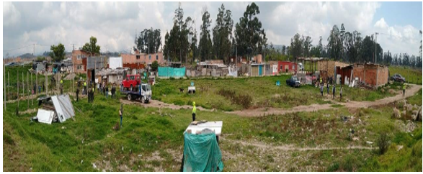
Fuente: SCASP-SDA

Ilustración 79: - Humedal El Salitre

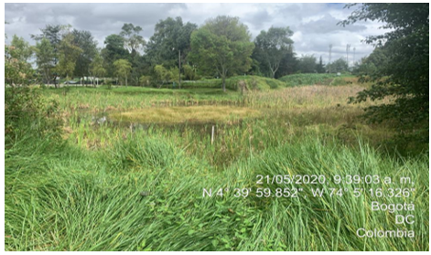
Fuente: SCASP-SDA

- Seguimiento obras Cerros Orientales

En cuanto a los Cerros Orientales se ha apoyado la entrega de insumos a la dirección legal ambiental en relación con posibles afectaciones por desarrollo de procesos constructivos en los cerros orientales, dónde profesionales de la SCASP realizan la revisión correspondiente de Los diferentes documentos asignados, informando si existe algún impacto ambiental negativo, si actualmente posee un proceso sancionatorio ambiental o si hay alguna solicitud de permiso de ocupación de cauce vigente.

Tabla 28: Solicitudes respondidas sobre los cerros orientales.

RADICADO | PROCESO | Tercero | TIPO
2020IE16697 | 4700971 | CURADORA URBANA 1 | CURADURIA
2020IE16700 | 4700996 | CURADORA URBANA 1 | CURADURIA
2020IE15162 | 4699684 | CURADURIA URBANA Nº 4 | CURADURIA
 | 4717668 | SECRETARIA DISTRITAL DE AMBIENTE | EEP
2019ER59855 | 4390839 | CORPORACION AUTONOMA REGIONAL DE CUNDINAMARCA - CAR | EEP
2018ER294019 | 4306039 | CORPORACION AUTONOMA REGIONAL DE CUNDINAMARCA - CAR | CERROS

Fuente: SCASP-SDA

Los reportes relacionados en el presente informe provienen de las actividades realizadas por los profesionales del grupo PEI, en el periodo correspondiente de enero a diciembre del 2020.

El número de visitas plasmadas anteriormente de los seguimientos a POC, visitas de evaluación POC y seguimiento y control a la EEP, se redujeron en una cantidad importante, debido al Decreto No. 457 del 22 de marzo de 2020. “Por el cual se imparten instrucciones en virtud de la emergencia sanitaria generada por la pandemia del Coronavirus COVID-19 y el mantenimiento del orden público.”

RESIDUOS PELIGROSO Y ESPECIALES

La Secretaría Distrital de Ambiente en lo corrido del cuatrienio, se han dispuesto adecuadamente 15.099,38 toneladas, de los cuales 1.028 toneladas se dispusieron en el año 2016, 2.427 toneladas en el 2017, en el año 2018, se han dispuesto 5.152,37 ton y para el año 2019 se han dispuesto han dispuesto de 4.684,45 Toneladas, para el año 2020 se han dispuesto 1.806,79 toneladas, se obtiene la meta de 15.099,38 entre Residuos de Aparatos Eléctricos Y Electrónicos – RAEE, Baterías Plomo, Tóner, Electrodomésticos Línea Blanca, Luminarias, Pilas y Acumuladores, Medicamentos Humanos y Aceite Vegetal Usado – AVU. Para Llantas Usadas se obtiene una meta de 23.069 Toneladas aprovechadas en la ciudad de Bogotá.

Durante el año 2020 se gestionaron las siguientes cantidades 11,23 Toneladas entre tóner y cartuchos, 81,9 toneladas de electrodomésticos de línea blanca, pilas y acumuladores 2,23 toneladas y 2,7 toneladas de insecticidas domésticos como se muestra en la gráfica 10.

Gráfica 10: Reporte General Tóner, Electrodomésticos, Pilas y Acumuladores e insecticidas domésticos.

Para la adecuada gestión de residuos peligrosos y especiales, es preciso señalar que se han tomado como soporte los certificados que son presentados por los programas Posconsumo existentes de cada de una de las corrientes, así como de aceite vegetal usado, lo cual ha permitido construir una línea base de residuos generados y gestionados adecuadamente en la ciudad de Bogotá que arroja para el 2020 una cifra de 520,55 Ton de aceite vegetal usado AVU aprovechados mostrados en la Grafica 11.

Al igual se han venido desarrollando actividades de promoción, recolección y gestión con programas diseñados por las principales marcas de fabricación, distribución, venta y recolección de baterías de plomo Acido y Plomo seco del mercado y que desarrollan actividades en la ciudad de Bogotá, tales marcas como Mac Jhonson Colombia, Kenworth de la montaña, casa inglesa y Ford Colombia, y el primer programa colectivo a nivel país RECOENERGY; que reportan para el cierre del 2020 un total de 231,68 ton Gestionadas mostradas en la Grafica 11.

Por último, mediante las actividades realizadas por la Secretaría Distrital de Ambiente en la Subdirección de Ecourbanismo y Gestión Ambiental Empresarial, grupo de Residuos Especiales y Peligrosos y los reportes realizadas por los diferentes Posconsumos en la recolección de RAEE se cuenta con un reporte de 678,65 Ton aprovechadas de Residuos de Aparatos Eléctricos y Electrónicos.

Gráfica 11: Reporte General de RAEE, Baterías de Plomo, Aceite Vegetal Usado y luminarias.

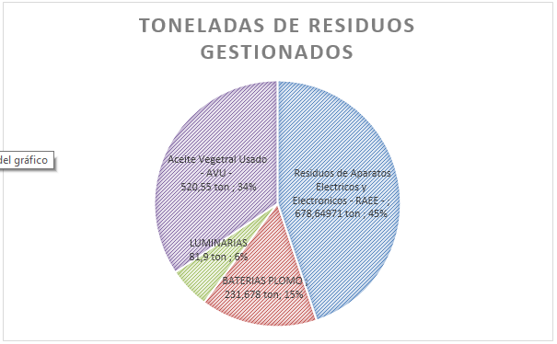
Durante el 2020 ilustrados en la tabla 29, se consolidaron periódicamente las cifras de gestión de Aceite Vegetal Usado que fueron radicadas por cada uno de los actores de la cadena de generación y manejo, debidamente soportados en certificados expedidos por empresas gestoras registradas, a través de lo cual se logró un total de 520,55 Toneladas, que fueron destinadas principalmente para su aprovechamiento en la generación de biocombustibles, con lo que se evitó que tal cantidad llegue a disposición inadecuada en el alcantarillado, fuentes hídricas o al suelo.

Al tener en cuenta la meta establecida en el plan de desarrollo Bogotá Mejor para Todos, donde se promueve la gestión adecuada de residuos peligrosos y especiales, los diferentes programas posconsumo como Ecocomputo, Cierra el ciclo, Lumina, Punto Azul, Red Verde, Recoenergy, entre otros; reportaron a la entidad trimestralmente las cantidades de residuos recolectadas y gestionadas en la ciudad de Bogotá, que incluye a los dos tipos de generadores, residencial e institucional. Las cantidades recolectadas se evidencian en la tabla 1.

Por otro lado, las actividades desarrolladas con los programas Posconsumo de Recopila y Pilas con el Ambiente, enero y mayo de 2020 se obtiene un valor acumulado de 2,23 Toneladas de Pilas y baterías aprovechadas. En el mes de mayo se reportó por parte del programa posconsumo de insecticidas domésticos cierra el ciclo (ver tabla 29).

Tabla 29: Reporte de RAEE, Baterías de Plomo, Tóner, Electrodomésticos Línea Blanca, Luminarias, Pilas, Insecticidas domésticos, AVU.

CORRIENTE DE RESIDUOS | I TRIMESTRE | Abril | Mayo | TOTAL, REPORTADO 2020
Residuos de aparatos eléctricos y electrónicos | 678,65 | - | - | 678,65
Baterías plomo | 1,02 | - | 230,66 | 231,68
Tóner | 11,23 | - | - | 11,23
Electrodomésticos línea blanca | - | 81,9 | - | 81,9
Luminarias | - | - | 278,38 | 278,38
Pilas y acumuladores | 2,23 | - |  | 2,23
Insecticidas domésticos | - | - | 2,17 | 2,17
Aceite vegetal usado - AVU - | 413.95 | - | 106,60 | 520,55

La Secretaría Distrital de Ambiente, con miras al cumplimiento la meta “Disponer adecuadamente 15.000 toneladas de residuos peligrosos y especiales (posconsumo, de recolección selectiva, voluntarios, aceites vegetales usados, etc.), se dispuso del personal, recursos logísticos y piezas comunicativas requeridas, para la promoción y difusión de la adecuada gestión de residuos peligrosos y especiales en Bogotá, logrando un porcentaje acumulado satisfactorio del 102% continuando con el plan estratégico, en diversas actividades dirigidas a los sectores institucional, empresarial y residencial enfocándose principalmente en las corrientes de residuos posconsumo obligatorios y voluntarios, y el aceite vegetal usado como residuo especial. Para el efecto, de manera permanente se ha ejecutado a la fecha lo siguiente:

Puntos de recolección permanente.

Se coordinaron la recolección de las diferentes corrientes de residuos, a través del programa ECOLECTA , cuyo objetivo principal es facilitarle a la ciudadanía la recolección de los residuos de aparatos eléctricos y electrónicos (RAEE), pilas, residuos de iluminación, insecticidas de uso doméstico que tienen en su vivienda y los cuales no deben ser dispuestos en la basura convencional debido al manejo especial que se les debe dar a este tipo de residuos, con la promoción de una gestión responsable y se evita que sean dispuestos en el relleno sanitario.

Puntos Ecolecta
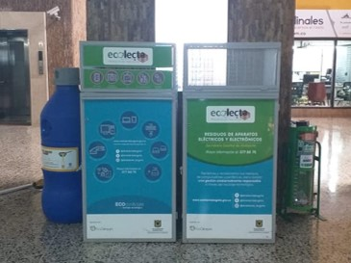
Se ha promovido la entrega voluntaria de los residuos en los cincuenta y nueve (59) puntos Ecolecta instalados, así mismo, los puntos de recolección fueron publicados en el Visor Geográfico Ambiental de la entidad, para que la ciudadanía pueda identificar el punto de recolección más cercano a sus hogares o sitio de trabajo.

Tabla 30: Puntos Fijos Ecolecta

PUNTO FIJO | DIRECCIÓN | LOCALIDAD
CENTRO COMERCIAL 93 | Carrera 15 # 93 - 60 | Chapinero
CENTRO COMERCIAL CENTRO MAYOR | AV. NQS con 38A Sur | Antonio Nariño
CENTRO COMERCIAL HAYUELOS | Avenida Ciudad de Cali con Avenida Ferrocarril - Calle 20 No 82 - 52 | Fontibón
CENTRO COMERCIAL PLAZA DE LAS AMÉRICAS | Transversal 71 d No 6-94 Sur | Kennedy
CENTRO COMERCIAL TITAN PLAZA | Carrera 72 N° 80-94, Av Calle 80 # 80-94 - Piso 1 Titan Drive | Engativá
CENTRO COMERCIAL UNICENTRO DE OCCIDENTE | Carrera 111A No. 86 - 74 | Engativá
CENTRO COMERCIAL UNILAGO | Carrera 15 No. 78-33 | Chapinero
DILE TUNJUELITO | CL 48B Sur No. 27-80 | Tunjuelito
GASEOSA LUX | Calle 5C # 53D-12 | Puente Aranda
GENERAL MOTORS COLMOTORES | Av. Boyacá Calle 56a No. 33-53 Sur | Tunjuelito
INDUSEL | Autopista (AC 57R) Sur No. 67-59 | Ciudad Bolívar
MEXICHEM - PAVCO | Autopista Sur No. 71 - 75 | Ciudad Bolívar
RCN | Calle 9ª No. 65 - 92 | Puente Aranda
SECRETARIA DE EDUCACIÓN | Avenida Cll 26 No. 66 -63 Bloque B Oficina de Planeación | Teusaquillo
SECRETARIA DE GOBIERNO | Calle 11 No. 8-17 | Candelaria
SECRETARIA DISTRITAL DE AMBIENTE | Avenida Caracas No. 54 - 38 | Chapinero
SENA (PALOQUEMAO) | Calle 15 No 31 – 42 | Puente Aranda
SUPERCADE 20 DE JULIO | Carrera 5A # 30D - 20 SUR | San Cristóbal
SUPERCADE AMERICAS | Avenida Carrera 86 No. 43.55 sur | Kennedy
SUPERCADE BOSA | Avenida Calle 57 R Sur # 72 D - 12 | Bosa
SUPERCADE CAD | Av. Carrera 30 No. 25-90 | Teusaquillo
SUPERCADE CALLE 13 | Calle 13 # 37-35 | Puente Aranda
SUPERCADE MOVILIDAD | Calle 13 # 37-35 | Puente Aranda
SUPERCADE SUBA | Avenida Calle 145 # 103B - 90 | Suba
UAESP | Calle 52 No. 13-64, piso 3 | Chapinero
COLEGIO CIUDADELA EL PORVENIR | Calle 52 Sur No. 97C - 35 | Bosa
CASA DE LA PARTICIPACIÓN DE BOSA (ALCALDÍA LOCAL DE BOSA) | Carrera 80 K No. 61 - 28 | Bosa
COLEGIO ATANASIO GIRARDOT (IED) | Calle 14 Sur No. 28 - 16 | Antonio Nariño
ALCALDIA LOCAL DE RAFAEL URIBE | CALLE 32 SUR 23 62 | Rafael Uribe
CENTRO COMERCIAL TITAN PLAZA | Carrera 72 N° 80-94, Av Calle 80 # 80-94 - Piso 3 Entrada 3 | Engativá
CAD - SECRETARIA DISTRITAL DE PLANEACIÓN | AK 30 25 90 | Teusaquillo
CENTRO COMERCIAL PANAMA | DG 182 # 20 91 | Usaquén
SECRETARIA DE INTEGRACION SOCIAL – CDC BOSA - PAZ PORVENIR | CR 100 N 52 -24 SUR | Bosa
CENTRO COMERCIAL BULEVAR | Av. Kra 58 No. 127-59 | Suba
DIVER PLAZA CENTRO COMERCIAL | TV 99 BIS Nº 70 A 89 UBICACIÓN PRIMER PISO FRENTE ALMACÉN CEBA | Engativá
HUMEDAL SANTA MARIA DEL LAGO | KR 76 # 75B 02 | Engativá
PARQUE ECOLÓGICO DISTRITAL DE MONTAÑA ENTRE NUBES | Carrera 3 Este No. 50 - 00 Sur | Usme
PARQUE MIRADOR DE LOS NEVADOS | Carrera 86a No 145-50 | Suba
EL RETIRO CENTRO COMERCIAL | Calle 82 # 11-75 - SOTANO 2 | Chapinero
INSTITUTO DISTRITAL DE GESTIÓN DE RIESGOS Y CAMBIO CLIMÁTICO - IDIGER | Diagonal 47 # 77A - 09 Interior 11 | Engativá
EDIFICIO CENTRO COMERCIAL CENTROLANDIA 1 | CALLE 11 # 11 - 39 | Santa Fe
REGINA 11 SAS | CALLE 13 # 68D 84 | Fontibón
PARQUE ECOLÓGICO DISTRITAL DE MONTAÑA ENTRE NUBES | CALLE 65 SUR CON CARRERA 4 C | Usme
AULA AMBIENTAL SORATAMA | CARRERA 2 ESTE # 166A 42 | Usaquén
MILENIO PLAZA CENTRO COMERCIAL | Av. Ciudad de Cali No. 42 B – 51 sur | Kennedy
UNIVERSIDAD LIBRE SEDE BOSQUE POPULAR | Carrera 70 # 53-40 | Engativá
SECRETARIA DISTRITAL DE SALUD | CARRERA 32 # 12 - 81 | Puente Aranda
ALCALDIA LOCAL DE SAN CRISTOBAL | Calle 22 Sur No. 1 - 40 Este Sede Administrativa | San Cristóbal
ALTAVISTA CENTRO COMERCIAL PH | CRA 1 NO 65D 58 SUR - ZONA A | Usme
ALCALDIA LOCAL DE TEUSAQUILLO | Calle 40 # 20 - 38, Sede Casa de la participación | Teusaquillo
INSTITUTO DISTRITAL PARA LA PROTECCIÓN DE LA NIÑEZ Y JUVENTUD - IDIPRON | Calle 61 No. 7-78 | Chapinero
INSTITUTO PARA LA ECONOMÍA SOCIAL - IPES | Calle 73 # 11 – 66 | Chapinero
COLDEPORTES – MINISTERIO DEL DEPORTE | CARRERA 68 # 55-65  CALLE 63 # 59A-06 | Engativá  Barrios Unidos
UMHES TUNAL | Carrera 20 # 47B - 35 sur | Tunjuelito
UMHES MEISSEN | Calle 60 G Sur # 18 A bis - 09 | Ciudad Bolívar
SUPERCADE ENGATIVÁ | TV 113B # 66 - 54 | Engativá
SECRETARÍA GENERAL DE LA ALCALDÍA MAYOR DE BOGOTÁ | Carrera 8 No. 10 – 65 | Candelaria
CAJA DE RETIRO DE LAS FUERZAS MILITARES - CREMIL | CARRERA 10 # 27 00 EDIFICIO BACHUE 2 PISO | Santa Fe
INSTITUTO COLOMBIANO DE BIENESTAR FAMILIAR - SECCIONAL CMARCA | Carrera 47 No. 91 - 74 | Barrios Unidos

Durante el primer semestre del año 2020 se ha solicitado la recolección de los residuos acopiados en los puntos contenedores Ecolecta por parte del gestor autorizado de los siguientes puntos:
Tabla 31: Solicitudes de Recolección

PUNTO FIJO | FECHA SOLICITUD RECOLECCIÓN | NÚMERO DE SOLICITUD ASIGANADO | GESTOR AUTORIZADO
C.C. Panamá | 08/01/2020 | 6-2020 | GAIA VITARE SAS
UMHES MEISSEN | 10/01/2020 | 29-2020 | GAIA VITARE SAS
Secretaría Distrital de Ambiente | 20/01/2020 | 68-2020 | GAIA VITARE SAS
PEDH SANTA MARÍA DEL LAGO | 30/01/2020 | 165-2020 | GAIA VITARE SAS
Milenio Plaza C.C. | 04/03/2020 | 320-2020 | GAIA VITARE SAS
Gaseosas Lux | 11/03/2020 | 418-2020 | GAIA VITARE SAS
Centro Administrativo Distrital - SDP | 16/03/2020 | 440-2020 | GAIA VITARE SAS
Secretaría Distrital de Salud | 18/03/2020 | 450-2020 | GAIA VITARE SAS
C.C. El Retiro | 27/03/2020 | 457-2020 | GAIA VITARE SAS

Capacitación, sensibilización y divulgación

Durante el año 2020 se han capacitado un total de 108 personas de empresas y entidades en la gestión adecuada de residuos peligrosos y especiales y programas posconsumo.
Tabla 32: Capacitaciones 2020

FECHA | ENTIDAD | CANTIDAD PERSONAS | PÚBLICO OBJETIVO
28/02/2020 | FIDUCIARIA CENTRAL S.A. (Presencial) | 8 | Funcionarios
27/05/20 | SECRETARÍA DE EDUCACIÓN – PROGRAMA APRENDE EN CASA (Facebook Live) | 54 | Estudiantes  Profesores  Ciudadanía
02/06/2020 | SECRETARÍA DISTRITAL DE GOBIERNO (Google Meet) | 22 | Funcionarios
04/06/2020 | OPEL (SDA) – PROGRAMA CAPACITACIONES (Zoom) | 24 | Estudiantes  Profesores
27/01/2020 | Capacitación y Certificación Norma en competencia Laboral RAC | 47 | Funcionarios
16/07/2020 | Jornada de capacitación RCD -SEGAE (Aplicativo Web RCD) | 16 | Funcionarios
16/07/2020 | Capacitación Herramientas de Gestión de Mercurio | 20 | Funcionarios
23/07/2020 | Manejo de RCD | 84 | Entidades Distritales

Estrategias de divulgación

Planteamiento de nuevas estrategias de promoción y difusión para la gestión adecuada y responsable de los residuos de manejo diferenciado generados en los hogares y en las instituciones públicas y privadas de la ciudad; se creó la campaña en redes sociales #ReciclarEsLaSalida, mediante la cual se realiza difusión y se crea conciencia acerca de la separación y disposición adecuada de los residuos de manejo diferenciado generados. A continuación, se presentan algunas de las piezas compartidas en las redes sociales de la Secretaría Distrital de Ambiente.
Ilustración 80: Muestra de piezas compartidas en las redes sociales

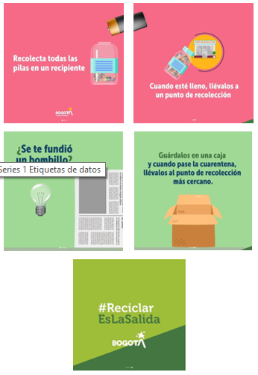

Control al aprovechamiento de llantas usadas en la ciudad de Bogotá.

El aprovechamiento de llantas consiste en la entrega de este residuo a un gestor autorizado de disposición final, el cual realiza un manejo adecuado del residuo considerado como tipo especial, en este caso las llantas usadas, para lo cual emplean actualmente tecnología de aprovechamiento de tipo mecánico, en la que mediante un proceso de trituración y molienda, se separan los elementos que componen la llanta (caucho, acero, textil), convirtiéndolos en materia prima para nuevos procesos o aplicaciones industriales, tales como asfalto modificado con gránulo de caucho reciclado, superficies exteriores para uso deportivo, parques infantiles, pisos interiores, calzado, baldosas, etcétera.); actualmente los gestores que existen en el mercado de los cuales tiene conocimiento la SDA, hacen parte de Sistema de Recolección Selectiva y Gestión Ambiental - SRS y GA - los cuales tienen como obligación expedir certificados de las actividades realizadas con las llantas recibidas. Adicionalmente, en el distrito capital hacen presencia gestores de llantas usadas que no hacen parte de los Sistema de Recolección Selectiva y Gestión Ambiental pero que realizan su actividad de aprovechamiento de este residuo especial.

El aprovechamiento de las llantas es el proceso por el cual se le da un manejo integral a este residuo, retornando al ciclo productivo mediante la reutilización, el reciclaje, la combustión para generación de energía, etc., evitando así que terminen en los rellenos sanitarios u otros sitios de disposición final inadecuada.

En Bogotá los generadores de llantas realizan la entrega a diferentes Gestores Distritales, los cuales realizan diferentes procesos para la transformación de las llantas a: artesanías, cinchos para sillas, Grano de Caucho Reciclado (GCR), suelas para calzado, etc.

Tanto los Gestores Distritales como los Planes Posconsumo deben cumplir lo establecido en el Decreto 442 de 2015 “Por medio del cual se crea el Programa de aprovechamiento y/o valorización de llantas usadas en el Distrito Capital y se adoptan otras disposiciones” modificado parcialmente por el Decreto 265 de 2016 “Por medio del cual se modifica el Decreto Distrital 442 de 2015 y se adoptan otras disposiciones.

Ilustración 81:aprovechamiento de las llantas usadas

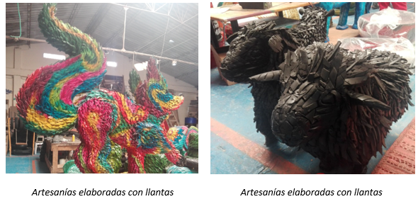

En el 2020, se realizó seguimiento y control a los gestores distritales en Bogotá con el propósito de conocer los procesos que se realizan con las llantas, obtener información sobre las cantidades de llantas que aprovecha cada uno en la ciudad y verificar el cumplimiento de la normativa.

Al tener en cuenta lo anterior el reporte de aprovechamiento de llantas usadas enero – julio de 2020 producto de la verificación de certificados cargados al aplicativo web de la SDA e informes remitidos por los gestores y aplicativo es de 2.143,95 Toneladas.

También hay que enfatizar la disminución de aprovechamiento desde el mes de marzo se presentó por la emergencia sanitaria generada por la pandemia COVID-19 y el mantenimiento del orden público conforme al decreto Distrital 090 del 2020 "Por el cual se adoptan medidas transitorias para garantizar el orden público en el Distrito Capital, con ocasión de la declaratoria de calamidad pública efectuada mediante decreto 087 del 2020" y el Decreto Nacional 457 de 2020".

Gráfica 12: Toneladas aprovechadas de enero a Julio de 2020

Los Gestores Distritales aportaron un 12% de las toneladas aprovechadas en el periodo comprendido entre Enero a Julio de 2020, producto de la verificación del aplicativo Web de la SDA se realizó el análisis del 17% de las toneladas aprovechadas en el distrito capital y con el 71% producto del aprovechamiento de GCR (Gráfica anterior). En cuanto a los reportes mensuales generados por los acopiadores de llantas en el aplicativo web se presentó mayor reporte en el mes de febrero y por parte de los gestores distritales mayor reporte en el mes de marzo (Grafico 21).

Gráfica 13: % Aprovechamiento Gestores – Aplicativo

Gráfica 14: Toneladas aprovechadas aplicativo – gestores de enero a julio de 2020

Los reportes por localidad que fueron revisados, analizados y tomados para la meta de 25.000 toneladas y que presentan mayor número de reportes durante el primer semestre 2020; está en las localidades de Barrios Unidos, Los Mártires y Kennedy.

Gráfica 15: Reporte por localidad de enero a Julio de 2020

.

Por lo anterior, se hace dicha discriminación de la información para así identificar tanto los establecimientos que reportan por el aplicativo web de la SDA como aquellos que no lo hacen, pero dan cumplimiento a lo descrito en el artículo 7 de 2015.

A corte julio de 2020 se realizó la revisión de 2.803 procesos de seguimiento en el aplicativo web, de los cuales se identificó 1749 de años anteriores, 182 reportes contaban con los certificados cumpliendo con lo establecido en el decreto 442 de 2015 y 480 reportes cumplen con las condiciones que se requieren en cuanto al reporte de llantas almacenadas usadas y/o nuevas y llantas compradas y los restantes 392 no cumplieron con lo establecido en el Decreto 442 de 2015.

Tabla 33: Revisión de reportes en aplicativo Web de la SDA por localidad Enero - Julio 2020

LOCALIDAD | OTROS AÑOS | CUMPLE CON CERTIFICADO 2020 | CUMPLE REPORTES 2020 | NO CUMPLE 2020 | TOTAL
ANTONIO NARIÑO | 43 | 3 | 24 | 11 | 81
BARRIOS UNIDOS | 99 | 18 | 18 | 30 | 165
BOSA | 68 | 8 | 11 | 12 | 99
CHAPINERO | 25 | 2 | 6 | 4 | 37
CIUDAD BOLÍVAR | 64 | 13 | 36 | 15 | 128
ENGATIVÁ | 130 | 16 | 49 | 49 | 244
FONTIBÓN | 177 | 15 | 45 | 53 | 290
KENNEDY | 197 | 25 | 54 | 32 | 308
LA CANDELARIA | - | - | 1 | - | 1
LOS MÁRTIRES | 218 | 25 | 45 | 52 | 340
PUENTE ARANDA | 160 | 13 | 44 | 25 | 242
RAFAEL URIBE URIBE | 21 | 6 | 9 | 4 | 40
SAN CRISTÓBAL | 37 | 1 | 10 | 19 | 67
SANTA FE | 22 | - | 2 | 12 | 36
SUBA | 201 | 17 | 48 | 29 | 295
TEUSAQUILLO | 50 | 1 | 17 | 9 | 77
TUNJUELITO | 56 | 7 | 24 | 13 | 100
USAQUÉN | 157 | 12 | 32 | 17 | 218
USME | 23 | - | 3 | 6 | 32
DISTRITO CAPITAL | 1 | - | 2 | - | 3
TOTAL | 1749 | 182 | 480 | 392 | 2803

Aseguramiento de Recolección de llantas usadas en las empresas de transporte

Trabajo en equipo con la Subdirección de Control Ambiental al Sector Público para controlar y verificar la entrega de llantas usadas de las empresas de transporte público y privado asegurando el cumplimiento del decreto 442 de 2015 “por el cual se crea el Programa de Aprovechamiento y/o Valorización de llantas usadas en el Distrito Capital y se adoptan otras disposiciones”.

Para dicha estrategia se solicitará a las empresas de transporte los respectivos recibos de disposición final de las llantas usadas o con desperfectos entregadas al gestor. Para así tener un aseguramiento y control respectivo de la cantidad de llantas generadas por estas

- Control y seguimiento a establecimientos acopiadores de llantas o de sus derivados en el D.C

Se realiza control y seguimiento a los acopiadores de llantas según lo define el artículo 3 del Decreto 442 de 2015 “Persona natural o jurídica, pública o privada que como actividad principal o derivada reúne o guarda llantas, ya sean nuevas, usadas, o no conformes, o material derivado de actividades de tratamiento o aprovechamiento de llantas.” La cantidad de visitas a establecimientos acopiadores de llantas realizadas por el grupo de llantas de la SCASP es de 925, de las cuales 199 han sido visitas de control, mientras que 726 visitas fueron de seguimiento.

Tabla 34: Visitas de control VS seguimiento enero a Julio 2020

LOCALIDAD | 2020
LOCALIDAD | CONTROL | SEGUIMIENTO
Antonio Nariño | 6 | 19
Barrios Unidos | 5 | 77
Bosa | 16 | 31
Candelaria | 0 | 0
Chapinero | 3 | 5
Ciudad Bolívar | 12 | 27
Engativá | 19 | 71
Fontibón | 13 | 80
Kennedy | 25 | 111
Los Mártires | 45 | 100
Puente Aranda | 2 | 18
Rafael Uribe Uribe | 4 | 8
San Cristóbal | 2 | 5
Santa Fe | 7 | 7
Suba | 30 | 100
Teusaquillo | 0 | 9
Tunjuelito | 6 | 18
Usaquén | 0 | 21
Usme | 4 | 19
TOTAL | 199 | 726
TOTAL | 925

Gráfica 16: Visitas de Control (Por localidad)

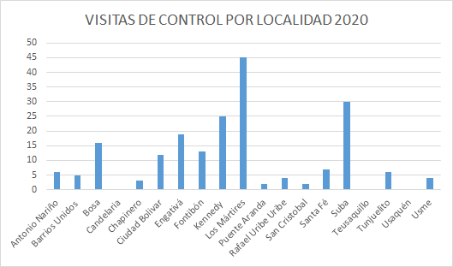
Gráfica 17: Visitas de Seguimiento (Por localidad)
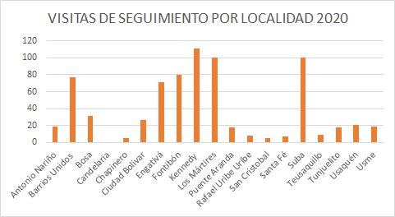
Tabla 35: Visitas de control y seguimiento por mes en 2020

MES | CONTROL | SEGUIMIENTO
ENERO | 111 | 102
FEBRERO | 66 | 74
MARZO | 22 | 4
ABRIL | 0 | 0
MAYO | 0 | 0
JUNIO | 0 | 308
JULIO | 0 | 238
TOTAL | 925

- CONTINGENCIA COVID-19 “META 8.000 ESTABLECIMIENTOS”
Para el año 2020 solo se pudo realizar visitas hasta el mes de marzo, dado a la emergencia sanitaria COVID-19, no se pudo realizar visitas de control y seguimiento para los meses de abril, mayo, junio y Julio de 2020. Por esta razón hay un déficit de 546 visitas para dar cumplimiento a la meta de 8.000.

A Julio de 2020 la SDA realizó acciones de control y seguimiento a 925 establecimientos de acopio de llantas usadas en este sentido fueron visitados por parte de los profesionales de la SDA 379 establecimientos realizando visitas de control a 199 establecimientos y 180 visitas de seguimiento del registro de los establecimientos, generadores y gestores de llantas usadas, ubicados en el perímetro urbano del Distrito Capital, verificando el cumplimiento de la normatividad ambiental específicamente el Decreto 442 de 2015 y 265 de 2016.

En este sentido se realizó 308 procesos de seguimiento de Evaluación, Control y Seguimiento a los establecimientos acopiadores de llantas que previamente tuvieron una visita de control, así como a los 238 procesos nuevos de correspondencia (Para un total de 546), con estos procesos se verificó la inscripción como acopiador de llantas en el Aplicativo Web de la SDA y el reporte mensual de los certificados de gestión de las llantas

RESIDUOS PELIGROSO Y ESPECIALES - CONTROL A LA GESTIÓN EXTERNA DE RESIDUOS PELIGROSOS GENERADOS EN ESTABLECIMIENTOS DE SALUD HUMANA Y AFINES EN LA CIUDAD DE BOGOTÁ

El grupo de Residuos Hospitalarios de la Subdirección de Control Ambiental al Sector Público en cumplimiento a lo establecido en el Decreto 351 de 2014 “Por el cual se reglamenta la gestión integral de los residuos generados en la atención en salud y otras actividades.”, la Resolución 1164 de 2002 “Por la cual se adopta el Manual de Procedimientos para la Gestión Integral de los residuos hospitalarios y similares.”, el Decreto 1076 de 2015 “Por medio del cual se expide el Decreto Único Reglamentario del Sector Ambiente y Desarrollo Sostenible.", Resolución 3956 de 2009 “Por la cual se establece la norma técnica, para el control y manejo de los vertimientos realizados al recurso hídrico en el Distrito Capital"., Resolución 3957 de 2009 "Por la cual se establece la norma técnica, para el control y manejo de los vertimientos realizados a la red de alcantarillado público en el Distrito Capital.” y la Resolución 631 de 2015 “Por la cual se establecen los parámetros y los valores límites máximos permisibles en los vertimientos puntuales a cuerpos de aguas superficiales y a los sistemas de alcantarillado público y se dictan otras disposiciones.”. Realiza acciones de evaluación, control y seguimiento a los establecimientos generadores de los residuos peligrosos generados en establecimientos de salud humana y afines ubicados en el perímetro urbano del Distrito Capital.

Por lo anterior y al tener en cuenta lo establecido en el plan de desarrollo “BOGOTÁ MEJOR PARA TODOS”: Eje: Sostenibilidad Ambiental Basada en Eficiencia Energética; Programa: Gestión de la Huella Ambiental Urbana, Proyecto de Inversión 1141: GESTIÓN AMBIENTAL URBANA; las actividades del grupo de Residuos Hospitalarios y similares aportan a las siguientes metas:

Metas proyecto de inversión – Línea 6: Control a la gestión externa de residuos peligrosos generados en establecimientos de Salud Humana y afines en la ciudad de Bogotá.

- Controlar 32.000 toneladas de residuos peligrosos en establecimientos de salud humana y afines con gestión externa adecuada.
- Diseñar e implementar 100% una estrategia de control de residuos peligrosos generados en establecimientos de salud humana y afines en la ciudad de Bogotá.

A continuación, se presenta la figura con el esquema de las actividades desarrolladas por el grupo se residuos peligrosos.

Gráfica 18: Esquema resumen de las actividades del Grupo de Residuos Hospitalarios

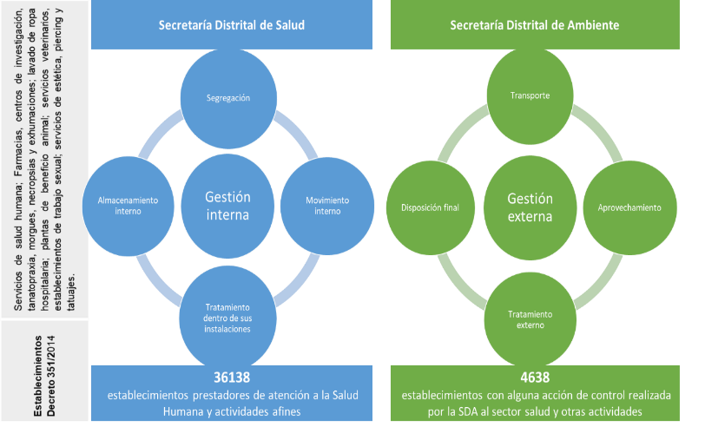
Fuente: SCASP- SDA

Con el fin de dar cumplimiento a las metas establecidas para el grupo de Residuos Hospitalarios, durante el período de enero a mayo de 2020, se desarrollaron actividades tales como: visitas de seguimiento y control a generadores de residuos hospitalarios y similares, seguimiento a informes de gestión de residuos hospitalarios, trámites en vertimientos (registros y permisos), registro como acopiador primario de aceites usados y registro como generador de residuos peligrosos, atención de emergencias, análisis de caracterización de vertimientos, entre otras actividades adicionales, para lo cual se contó con un equipo de trabajo base de profesionales y un técnico de carreras afines a la Ingeniería Ambiental, Administración ambiental y tecnología en gestión ambiental

- Controlar y realizar seguimiento a 32.000 toneladas de residuos peligrosos en establecimientos de salud humana y afines

En el período de enero a mayo de 2020 se lleva cumplido el 100% de la meta, para este periodo se realizaron diferentes acciones de control: por visitas, informes de ECOCAPITAL S.A. E.S.P. e informes de gestión para un total de 3223,07 toneladas de Residuos Peligrosos (infecciosos, químicos y administrativos) generados en el sector salud y afines. A continuación, se relaciona la cantidad de toneladas por tipo de residuos controlado a través de visitas de control efectuadas por la SDA, los residuos más controlados con el 92.09 % son los residuos infecciosos (biosanitarios, cortopunzantes y anatomopatológicos).
A continuación, se presenta la gráfica de las 3223,07 toneladas de residuos hospitalarios y similares (infecciosos, químicos y de origen administrativo) que se controlaron durante el periodo de este informe, esta información se obtiene del trabajo en campo que realiza el grupo a través de las visitas de control a los generadores, los informes remitidos por ECOCAPITAL S.A. E.S.P. y los informes de gestión remitidos por los establecimientos.

Gráfica 19: Toneladas de residuos hospitalarios controladas por visitas, informes de ECOCAPITAL S.A. E.S.P. e informes de gestión

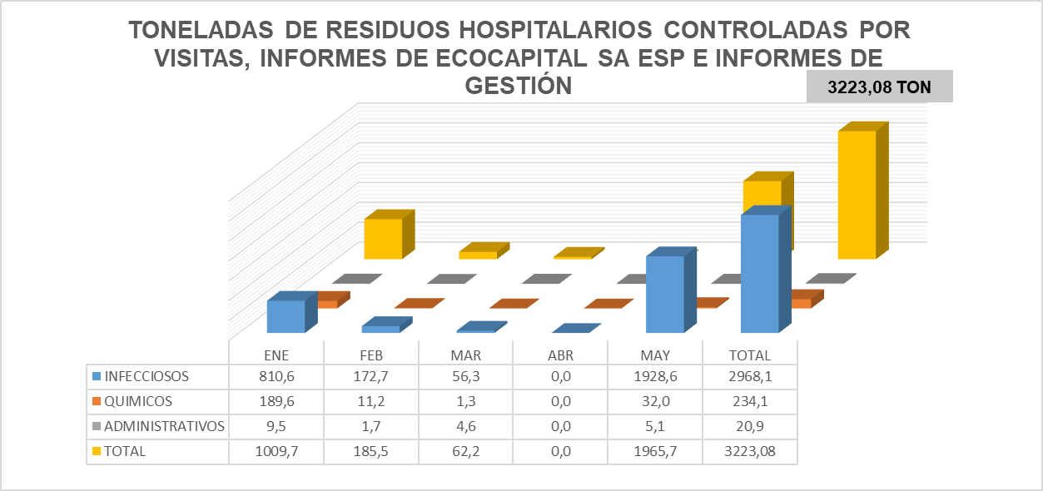
Fuente: SCASP- SDA.

- Acciones de control a los medianos y grandes generadores de Residuos Peligrosos -RESPEL

Los establecimientos objeto de control corresponden a los prestadores de servicios de salud humana y afines, tales como servicios veterinarios, multiusuarios (propiedad horizontal), centros de estética, cementerios, funerarias con actividades de tanatopraxia, centros de investigación médica, instituciones de educación superior y farmacias entre otros, lo anterior de conformidad con lo establecido en el artículo 2 del Decreto 351 de 2014 “Por el cual se reglamenta la gestión integral de los residuos generados en la atención en salud y otras actividades.”

Es importante mencionar que las acciones de control se enfocan a todos los residuos peligrosos generados en los establecimientos ya mencionados; ya que estos solamente no generan residuos hospitalarios y similares o de tipo infeccioso, sino que de acuerdo con la complejidad del servicio prestado también pueden generar otros tipos de residuos peligrosos y les aplican otros aspectos ambientales, como son: 1) Manejo de residuos peligrosos de origen administrativo según lo establecido en el Decreto Nacional 1076 de 2015 (El cual adopta el Decreto Nacional 4741 de 2005); 2) Gestión de aceites usados de acuerdo con la Resolución 1188 de 2003; 3) Control de vertimientos basado en el Decreto Nacional 1076 de 2015 (El cual a su vez adopta el Decreto 3930 de 2010), la Resolución 631 de 2015; Resolución 3956 de 2009 y la Resolución 3957 de 2009.

Durante el período enero a mayo de 2020 se visitaron 151 establecimientos (122 a establecimientos de carácter privado y 29 públicos), los cuales se clasifican en tres tipos de generadores de residuos peligrosos de acuerdo con el Decreto Nacional 1076 de 2015 (El cual adopta el Decreto Nacional 4741 de 2005): Microgenerador (Pequeño generador (0 a 10 kg/mes)) Pequeño generador (10 a 100 kg/mes), mediano generador (101 a 1000 kg/mes) y gran generador (más de 1000 kg/mes).
En la siguiente gráfica se encuentra la distribución de las visitas de control realizadas en el período por cada categoría de generador y por tipo de empresa.

Gráfica 20: Categoría de generador visitado por Cuenca Hidrográfica

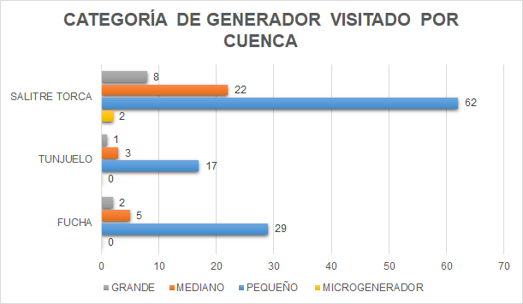

Como se puede observar en la gráfica anterior se controlaron 151 establecimientos, la categoría de pequeño generador es el más controlado en el período analizado, siendo la cuenca de Salitre -Torca la de mayor cantidad de visitas. Lo anterior, está directamente relacionado con la generación de residuos hospitalarios principalmente por establecimientos como IPS nivel I, II y III, servicios odontológicos, servicios veterinarios y laboratorios clínicos. Sin embargo, a los grandes, medianos generadores y microgeneradores se les realiza visitas de control y seguimiento con el objetivo de verificar la gestión externa de los residuos peligrosos y los vertimientos generados. Adicionalmente, esto se debe principalmente a que la concentración de servicios de salud y actividades afines están ubicados en esta cuenca.

A continuación, se presenta la gráfica de la distribución de las visitas efectuadas por localidad identificando si son establecimientos públicos o privados.

Gráfica 21: Programación visitas de control a generadores de residuos peligrosos en el sector salud y afines por localidad

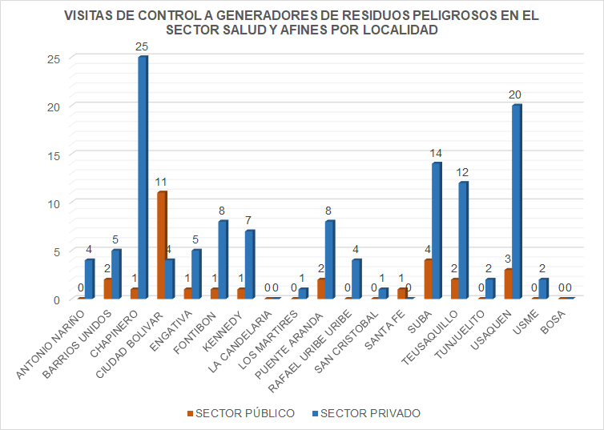

Ilustración 82:Registro fotográfico de visitas

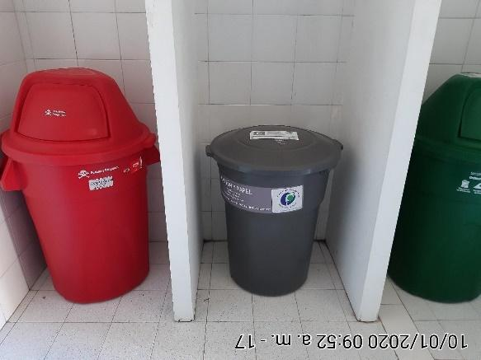 | 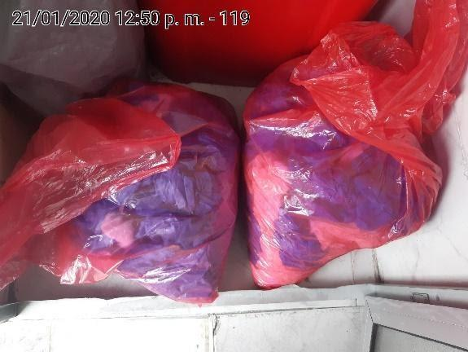
Cuarto de almacenamiento central de residuos (ordinarios y reciclables) y residuos hospitalarios y similares (infecciosos, químicos y RESPEL). Subred Integrada de Servicios de Salud Sur E.S.E – Sede USS Casa de Teja. (Fecha visita:10/01/2020) | . Bolsas que no se encuentran rotuladas en el establecimiento CENTRO DE QUIROPEDISTAS Y ORTOPEDIA PRODUCTOS DR SCHOLLS – SEDE PRINCIPAL (Fecha visita:21/01/2020)
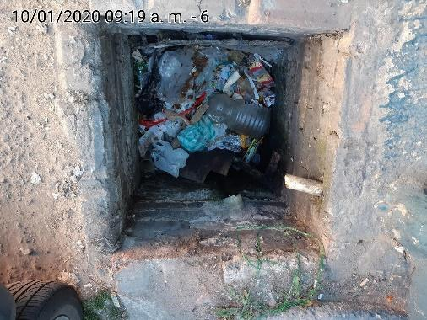 | 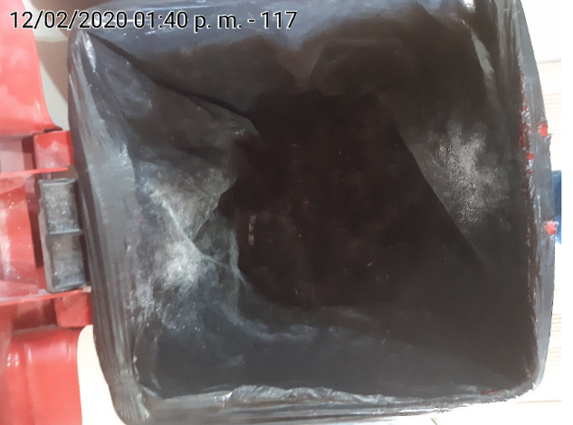
La caja de inspección externa se encuentra con residuos sólidos. Subred Integrada de Servicios de Salud Sur E.S.E – Sede USS Programas Juveniles. (Fecha visita:10/01/2020) | Segregación incumpliendo el código de colores debe implementarse tanto para los recipientes rígidos reutilizables como para las bolsas se evidencia bolsa de color negro en recipiente destinado para los residuos infecciosos. BOHÓRQUEZ INVERSIONES S.A.S. (Fecha visita:12/02/2020)
Fuente: SDA

Las acciones de evaluación, seguimiento y control a la gestión externa de los residuos generados en los servicios de atención en salud y afines en el distrito capital, se realiza en 19 localidades del perímetro urbano de la ciudad. De las visitas realizadas, las localidades con mayor número de establecimientos visitados para el período analizado corresponden a Chapinero, Usaquén, Suba, Ciudad Bolívar y Teusaquillo; esto a razón de que son localidades con alta oferta de servicios de salud tanto de carácter privado como público.

A continuación, se presenta gráfica de distribución de visitas realizadas a los generadores de residuos peligrosos en establecimientos de salud y a fines por localidad indicando las cantidades de residuos controladas por la SDA.

Gráfica 22: Distribución de visitas realizadas a los generadores de residuos peligrosos en establecimientos de salud.

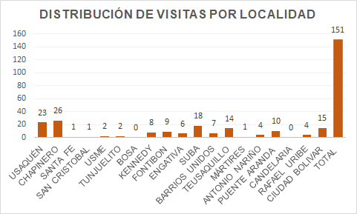
Fuente: SDA
En el período de enero a mayo de 2020 se lleva cumplido el 100% de la meta, para este periodo se realizaron diferentes acciones de control: por visitas, informes de ECOCAPITAL S.A. E.S.P. e informes de gestión para un total de 3223,07 toneladas de Residuos Peligrosos (infecciosos, químicos y administrativos) generados en el sector salud y afines. A continuación, se relaciona la cantidad de toneladas por tipo de residuos controlado a través de visitas de control efectuadas por la SDA, los residuos más controlados con el 92.09 % son los residuos infecciosos (biosanitarios, cortopunzantes y anatomopatológicos).

Comparando la cantidad total de toneladas controladas por medio de visitas por localidad se observa mayor control de toneladas en la localidad de Chapinero con un porcentaje de 24,13%, Teusaquillo con 21,34%, Kennedy con 9,73% y Usaquén con 9,12%, esto como consecuencia de que se encuentra una gran oferta de prestación de servicios de salud y afines en estas localidades.

Por otra parte, se controlaron 73,65 toneladas de residuos por informes de gestión y 1892,0 ton recolectadas, transportadas, tratadas y dispuestas por el gestor externo ECOCAPITAL S.A E.S.P.

- Estrategia de control de residuos peligrosos generados en establecimientos de salud humana y afines en la ciudad de Bogotá.

El desarrollo de esta estrategia permitirá efectuar eficientemente acciones de evaluación control y seguimiento a la gestión externa en el marco de la gestión integral de los residuos peligrosos generados en las actividades de salud y otras actividades afines. Lo anterior con el fin de optimizar los recursos asignados con los que cuenta la entidad, contribuir en la asertiva toma de decisiones.

Fase 3 Diseño e implementación de la estrategia de control

En el periodo de enero a mayo de 2020 se realizaron las siguientes actividades en conjunto con la DPSIA que permitieron alcanzar el cumplimiento de la meta:

• Diseño y modelado de la base de datos Residuos Hospitalarios.
• Desarrollo del módulo de Residuos Hospitalarios en el Visor Geográfico Ambiental, con las siguientes funcionalidades:

- Desarrollo del módulo de administración de los datos de residuos hospitalarios
- Despliegue y georreferenciación a nivel de sedes del generador de residuos hospitalarios
- Funcionalidad de filtros por propiedades de sedes y establecimientos y espacial por localidad
- Funcionalidad de búsqueda por nombre de sede o razón social de establecimiento
-Alimentación del módulo de Residuos Hospitalarios en el Visor Geográfico Ambiental con los datos estandarizados sobre los 4590 establecimientos con actuaciones de evaluación, control y seguimiento realizado por la SDA el 2010 a mayo de 2020.

Lo anterior, permitirá lo propuesto en cuanto a la realización de filtros, reportes, análisis, estadísticas, despliegue multitemporal y alertas, como información base para la toma de decisiones y para establecer prioridades de control.

Ilustración 83: Detalle de estructura y funcionamiento herramienta tecnológica - Módulo de Residuos Hospitalarios en el Visor Geográfico Ambiental- como estrategia de control de residuos peligrosos generados en establecimientos de salud humana y afines en la ciudad de Bogotá

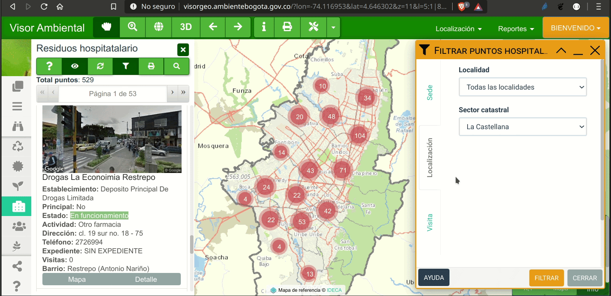

RESPEL – RESIDUOS PELIGROSOS

Registro de Aceite Vegetal Usado

Durante el año 2020 entre los meses de enero a mayo se atendieron un total de 175 solicitudes de registro de aceite vegetal usado en línea gestionada a través del portal Web file de la entidad mediante el aplicativo diseñado para tal fin, para generadores, transportador y gestores en el distrito capital.

Capacitaciones y Campañas

Durante el año 2020 se han capacitado un total 52 personas de las siguientes empresas en la gestión adecuada del residuo especial aceite vegetal usado, brindando asesoría a trámites de registro y reporte:
Tabla 36: Capacitaciones asesorías y campañas AVU 2020

NOMBRE O RAZON SOCIAL | No PERSONAS CAPACITADAS | FECHA
CHRONOS FANTASY | 1 | 14/01/2020
CI IMPORTEX | 4 | 24/01/2020
ESPELETIA SOLUCIONES AMBIENTALES S.A.S | 6 | 24/01/2020
SOLUCIONES TECNOLOGICAS | 2 | 27/01/2020
REACEICO | 3 | 28/01/2020
BIOGRAS SAS | 4 | 31/01/2020
OLEICO SAS | 3 | 17/02/2020
FUNDACIÓN MANOS VERDES | 3 | 18/02/2020
BAZERO | 2 | 19/02/2020
ANDRES TORO VALENCIA | 1 | 19/02/2020
REACEICO SAS | 1 | 05/03/2020
JESUS ANTONIO VILLAMIL | 1 | 17/03/2020
SECRETARIA DE INTEGRACIÓN SOCIAL | 5 | 12/05/2020
INSTITUTO PARA LA ECONOMIA SOCIAL - IPES | 5 | 14/05/2020
ALPO SAS - CI IMPORTEX SA - ESPELETIA SAS | 6 | 14/05/2020
SECRETARIA DE INTEGRACIÓN SOCIAL | 5 | 29/05/2020
Total | 52 | Enero a mayo 2020

Puntos limpios Aceite Vegetal usado

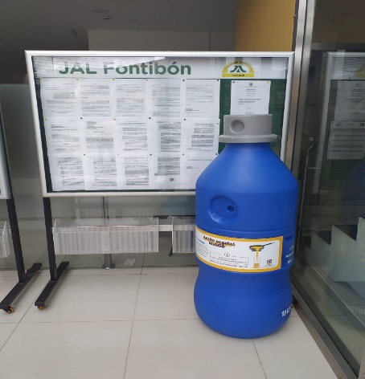
La secretaria Distrital de Ambiente cuenta en la actualidad con 30 de puntos fijos Aceite vegetal Usado para enfocados en promover la entrega voluntaria de residuos de Aceite Vegetal, generados en los hogares, estos puntos están distribuidos en todas las localidades de la ciudad y son de uso permanente; y operados por gestores y transportadores registrados ante la entidad con el fin de garantizar la recolección y adecuada gestión, los cuales se mencionan a continuación:

Tabla 37: Puntos fijos Aceite vegetal usado

PUNTO FIJO | LOCALIDAD
SECRETARIA DISTRITAL DE SALUD | Puente Aranda
ALCALDIA LOCAL DE SANTA FE | Santa Fe
ALCALDIA LOCAL DE RAFAEL URIBE URIBE | Rafael Uribe
ALCALDIA LOCAL DE FONTIBON | Fontibón
ALCALDIA LOCAL DE LA CANDELARIA | Candelaria
ALCALDIA LOCAL DE SAN CRISTOBAL | San Cristóbal
ALTAVISTA CENTRO COMERCIAL PH | Usme
INSTITUTO DISTRITAL PARA LA PROTECCIÓN DE LA NIÑEZ Y JUVENTUD - IDIPRON | Chapinero
CENTRO COMERCIAL CENTRO MAYOR | Chapinero
COLDEPORTES | Engativá
COLDEPORTES | Barrios Unidos
UMHES Tunal | Tunjuelito
UMHES Meissen | Ciudad Bolívar
ALCALDIA LOCAL DE SUBA | Suba
ALCALDIA LOCAL DE SUBA - Sede Las Villas | Suba
SUPERCADE 20 DE JULIO | San Cristóbal
SUPERCADE AMERICAS | Kennedy
SUPERCADE BOSA | Bosa
SUPERCADE CAD | Teusaquillo
SUPERCADE CALLE 13 | Puente Aranda
SUPERCADE MOVILIDAD | Puente Aranda
SUPERCADE SUBA | Suba
SUPERCADE ENGATIVÁ | Engativá
Empresa de Acueducto y Alcantarillado de Bogotá - ESP | Teusaquillo

Objetivo de desarrollo sostenible 12 - Producción y consumo responsable: Desde la Subdirección de Ecourbanismo y gestión ambiental empresarial, se desarrollan actividades tendientes a promover las buenas prácticas ambientales involucrando a todos los actores de la cadena de gestión de residuos peligrosos y especiales y así mismo promover la gestión adecuada de estos residuos en la ciudad; y evitar que este tipo de residuos lleguen a rellenos sanitarios y reducir los impactos negativos que se generan y que por sus características son objeto de un manejo diferenciado; así mismo con el desarrollo de estas actividades se pretende aumentar la participación ciudadana y el control de los factores de deterioro ambiental abordando la producción y el consumo sostenible, logrando así mejorar los procesos de aprovechamiento y disposición, el cual busca desarrollar más con menos recursos, desvinculando el crecimiento económico de la utilización creciente de los recursos, la degradación del medio ambiente y la prolongación de la vida útil del relleno sanitario.

GESTIÓN AMBIENTAL EMPRESARIAL

El Programa Gestión Ambiental Empresarial es un esquema que brinda el acompañamiento a organizaciones de Bogotá públicas o privadas, de cualquier tamaño o actividad económica, para que de manera voluntaria desarrollen actividades de carácter preventivo para mejorar su desempeño ambiental, yendo más allá del cumplimiento normativo. Las empresas inician en la estrategia ACERCAR, continúan en PREAD y de manera paralela, miden el Desempeño Ambiental respecto a consigo mismo y su sector económico con procesos productivos similares, a través de la aplicación del Índice de Desempeño Ambiental Empresarial – I.D.A.E y adicionalmente, pueden optar por desarrollar Proyectos de Responsabilidad Empresarial y Sostenibilidad –PRO-REDES.

Durante el segundo semestre del año 2020, el programa logró resultados importantes derivados de las diferentes estrategias, iniciando con la estrategia ACERCAR, seguido del Programa de Excelencia Ambiental Distrital PREAD, Índice de Desempeño Ambiental Empresarial – IDAE, Proyectos de Responsabilidad Empresarial y Sostenibilidad – Pro-RedES, Semana Eco empresarial, trámites ambientales (Registro Único Ambiental – RUA, Programa del Uso racional de Bolsas Plásticas, Ecodirectorio, incentivos tributarios, Departamento de Gestión Ambiental –DGA) y la Política Distrital de Producción y Consumo Sostenible -PDPCS. La información específica para cada ítem se presenta a continuación:

- Programa Gestión Ambiental Empresarial - PGAE – Estrategia ACERCAR

La estrategia ACERCAR brinda acompañamiento al sector empresarial ubicado en el perímetro urbano de Bogotá, legalmente constituido, con impactos ambientales y con la determinación de aunar esfuerzos para el mejoramiento ambiental de su empresa y por ende de Bogotá.

En el periodo comprendido entre enero a mayo del 2020, de acuerdo con la planificación de actividades establecidas con las 440 empresas que iniciaron su participación voluntaria en el programa en el mes de agosto del año 2019, se continuó el proceso de acompañamiento presencial hasta el mes de marzo y virtual de forma continua, con la resolución de inquietudes, retroalimentación a entregables e implementaciones dirigidas a la gestión y el desempeño ambiental.
Sesión de entrenamiento - Estrategia ACERCAR ciclos 2019
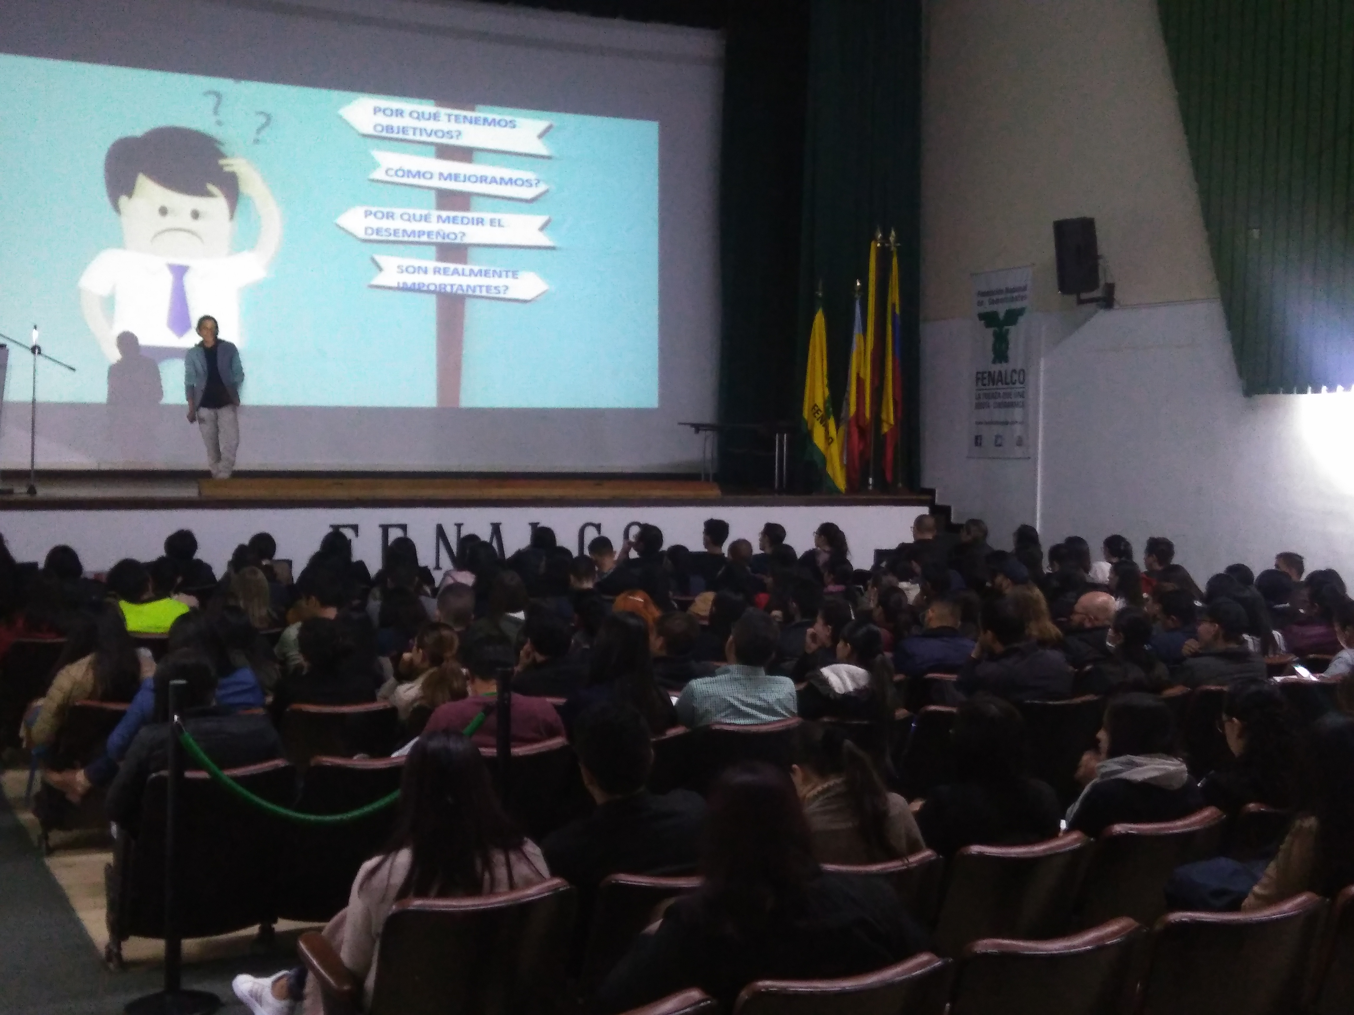

En este periodo, se realizaron 173 visitas de seguimiento y 7 retiros, en esta etapa se brindó orientación para el cumplimiento de los compromisos referidos a reporte de datos para la conformación de indicadores IDAE, cumplimiento en trámites y obligaciones ambientales y avances en el fortalecimiento o montaje del sistema de Gestión Ambiental.

Igualmente, en el mes de mayo se inició el acompañamiento a 160 empresas inscritas en el año 2020, en este sentido, se iniciaron las etapas de capacitación y acompañamiento con 2 sesiones con las cuales se pretendió fortalecer la captura de datos para la validación de indicadores ambientales.

Tabla 38: Entrenamiento Estrategia ACERCAR

TEMÁTICA | FECHA | N° DE ASISTENTES
SESIÓN 1  Sesión introductoria estrategia ACERCAR. | 28 de mayo | 156
SESIÓN 2  Indicadores parte 1. Captura y confiabilidad. | 29 de mayo | 140

- Programa de Excelencia Ambiental Distrital PREAD
En el presente año se ha venido desarrollando la XX convocatoria del PREAD, la cual cerró postulaciones el 28 de febrero, logrando un total de 225 empresas postuladas, de las cuales 51 fueron empresas nuevas. De este grupo, 5 empresas se han retirado por motivos relacionados con la emergencia sanitaria y a 4 se les ha negado su participación por no cumplir con los requisitos mínimos de participación. Paralelamente se ha gestionado la contratación de la empresa que desarrollará las auditorías en el segundo semestre del año.

- Índice de Desempeño Ambiental Empresarial – IDEA
Durante el período correspondiente a los meses de enero a mayo del 2020 se realizó la evaluación de un total de 130 empresas, de las cuales 52 dieron en nivel muy bueno y excelente, logrando alcanzar un total acumulado 492 empresas (acumulado de 2016 a 2020) alcanzando un total del 98.4% de la meta. A continuación, se detalla el resultado obtenido para las 130 empresas medidas en 2020
Tabla 39: Número de empresas por índice de e desempeño

CATEGORÍA | N.º DE EMPRESAS
Excelente | 4
Muy Bueno | 48
Bueno | 9
Aceptable | 38
Deficiente | 31
Total | 130

Así mismo, se ha realizado mesas de trabajos con las empresas participantes del Programa de Excelencia Ambiental Distrital (PREAD) con el fin de definir el reporte de indicadores de forma estandarizada para la medición del I.D.A.E de forma sectorial.

Tabla 40: Mesas sectoriales IDAE – PREAD 2020

TEMÁTICA | FECHA | NO. DE ASISTENTES
MESA DE TRABAJO 1  Mesa de trabajo realizado con el sector actividades inmobiliarias (Centros comerciales) | 28 de enero | 12
MESA DE TRABAJO 2  Mesa de trabajo realizado con el sector transporte | 28 de enero | 10
MESA DE TRABAJO 3  Mesa de trabajo realizado con el sector salud | 28 de enero | 11
MESA DE TRABAJO 4  Mesa de trabajo realizado con el sector logística y almacenamiento | 18 de febrero | 15
MESA DE TRABAJO 5  Mesa de trabajo realizado con el sector Mantenimiento | 18 de febrero | 6
MESA DE TRABAJO 6  Mesa de trabajo realizado con el sector Químico y farmacéutico | 18 de febrero | 10
MESA DE TRABAJO 7  Mesa de trabajo realizado con el sector Eléctrico y electrónico | 18 de febrero | 8
CAPACITACIÓN ESTRATEGIA ACERCAR  Indicadores Parte 1  Lineamientos para el reporte de indicadores ambientales | 29 de mayo | 112
CAPACITACIÓN ESTRATEGIA ACERCAR  Indicadores Parte 2  Diligenciamiento Herramienta GAE – Trámite en línea WEBFILE. | 05 de junio | 143
CAPACITACIÓN ESTRATEGIA ACERCAR  Indicadores Parte 3  Herramienta de planeación e indicadores | 10 de julio | 129

- Parque industrial San Benito

Para el período comprendido entre los meses de enero a mayo del año 2020, en el marco de la coordinación de la mesa Distrital de Curtiembres, se realizó la convocatoria por escrito a las entidades pertenecientes a la misma, con el fin de que los delegados de la administración entrante pudiesen asistir y contextualizarse sobre el estado de avance de las ordenes 4.63 y 4.70, con este fin se remitieron las siguientes comunicaciones:

Tabla 41: Comunicaciones remitidas

OFICIO | ENTIDAD
2020EE18155 | Secretaria Distrital de Gobierno
2020EE18158 | Alcaldía Local de Tunjuelito
2020EE18159 | Consejera Presidencial de las Regiones
2020EE25090 | Secretaria Distrital de Desarrollo Económico
2020EE18165 | Empresa de Acueducto de Bogotá
2020EE18163 | Personería de Bogotá

Como resultado de esta convocatoria se inició la agenda de reunión el 12 de febrero y se han realizado las siguientes mesas de trabajo:
Tabla 42: Reuniones Mesa de Curtiembres, primer semestre de 2020

N.º | FECHA | DESCRIPCIÓN
1 | 12-Feb-2020 | Se realiza la mesa institucional todas las entidades convocadas, en la cual se da contexto de las ordenes 4.63, 4.64 y 4.70. Así mismo, se realiza seguimiento a los avances que se han dado de la siguiente manera:  4.63: Respecto a las alternativas para la construcción de la PTAR de San Benito, presentadas por ASOPIES en 2019, la EAAB presenta su pronunciamiento mediante oficio 25510- 2020-00262, en el cual se concluye que las fuentes de información se encuentran desactualizadas lo que genera un alto grado de incertidumbre sobre la validez de las alternativas presentadas. Por lo tanto, corresponde a ASOPIESB avanzar en la formulación de alternativas válidas por lo que el oficio 25510- 2020-00262 fue comunicado a la asociación y a la fecha no hay un pronunciamiento al respecto.  4.64: Respecto a los operativos a realizar en las curtiembres la SDA solicita a la EAAB, la información sobre los usuarios que incumplen y de quienes no han entregado caracterizaciones en 2019, dado que es a la empresa a quien los usuarios deben radicar los resultados de sus muestreos. Esta información es indispensable para poder definir como realizar operativos a la luz de la Ley 1955 de 2019.  4.70: La SDA cuenta con un plan de trabajo formulado el cual queda pendiente de socializar dado que los anteriores puntos agotaron el tiempo programado.
2 | 19-Marz-2020 | En el seguimiento a la reunión del mes de febrero se realiza reunión entre la SDA y la EAAB y se realiza el siguiente seguimiento a las ordenes:  4.63: Las entidades aclaran que la responsabilidad sobre la PTAR de San Benito es de ASOPIESB y que la EAAB no cuenta con infraestructura para el tratamiento de los vertimientos industriales de las curtiembres, por tanto, no se pueden ofrecer este tipo de contratos a usuarios particulares.  4.64: Se solicita a la EAAB el listado de curtiembres que aún no han remitido la caracterización anual correspondiente al año 2019, para poder gestionar los respectivos operativos, la información se procesara por parte de la EAAB teniendo en cuenta el inicio de la cuarentena.
3 | 4-May-2020 | Se realiza reunión entre la SDA y la Alcaldía Local de Tunjuelito, con el fin de conocer desde la visión local la situación del barrio en medio de la emergencia sanitaria declarada por el COVID 19 y se reconoce la necesidad de definir acciones para desarrollar operativos integrales en las curtiembres, situación que requiere de la articulación de información entre la EAAB y la SDA, proceso que está siendo desarrollado actualmente dado que es el primer año de reporte de las caracterizaciones de vertimientos desde la entrada en vigencia de la Ley 1955 de 2019, por lo pronto se define realizar operativos de cumplimiento de las medidas de bioseguridad.
4 | 10-Jun-2020  SDA  Empresa de Acueducto y Alcantarillado de Bogotá | Se realiza reunión entre la SDA y la EAAB para definir los roles de inspección, vigilancia y control, en el marco la Ley 1955 de 2019. Las entidades definen que las funciones de evaluación seguimiento y control son de la SDA y es labor de la EAAB informar sobre quienes cumplen y quienes incumplen, y, con este fin se debe priorizar la UPZ de San Benito.
5 | 17-Jun-2020  SDA  Universidad de los Andes | Se realiza reunión con la Universidad de los Andes, en el marco de la agenda de gestión con la academia con el fin de socializar las medidas de intervención para las curtiembres de San Benito, en busca de contar con opciones de solución a la problemática.
6 | 18-Jun-2020  Ministerio de Comercio Secretaría de Desarrollo Económico  SDA | Se realiza reunión con el Ministerio de Comercio y la Secretaría de Desarrollo Económico, con el fin de definir acciones interinstitucionales para apoyar las empresas que estén cumpliendo con la norma, bajo un proyecto de fortalecimiento de la cadena de valor.
7 | 19-Jun-2020  SDA  ASOPIESB | Se realiza reunión con ASOPIESB con el fin de hacer seguimiento a los avances que se han dado respecto a la PTAR y escuchar sus necesidades.
8 | 26-Jun-2020  Secretaria de Desarrollo Económico  Ministerio de vivienda  Ministerio de Comercio  Secretaria de Planeación  Consejería Presidencial de las regiones  SDA | Con el fin de explorar fuentes de financiación y de apoyo técnico de parte de las entidades del ámbito nacional y Distrital, para el proyecto de la planta de tratamiento de aguas residuales de San Benito, las entidades asistentes exponen las posibilidades de apoyo al mismo, concluyendo que es vital definir el perfil del proyecto y llevarlo a la etapa de factibilidad para que sea posible postularlo para financiación con cooperación internacional o con una Alianza Público Privada-APP y adicionalmente se plantea que vía regalías no es posible financiar el proyecto mientras sea responsabilidad de las curtiembres, pues la entidad ejecutora del proyecto debe ser pública.

Adicionalmente, se han realizado las siguientes acciones:
- Como apoyo para orientar el tratamiento de las aguas residuales en las curtiembres, la Secretaría de Ambiente, realizó una investigación con la Universidad de la Salle, durante el año 2019, cuyo objetivo fue: “Formular los lineamientos generales para el manejo de vertimientos provenientes de las aguas residuales de las curtiembres en el barrio San Benito en la ciudad de Bogotá”. Con base en este insumo entregado por la Universidad, durante los primeros meses del año 2020 se ha profundizado en la investigación y en los criterios técnicos con el fin de publicar la Guía para el Tratamiento de Aguas Residuales de las Curtiembres, publicación que está siendo formulado y se encuentra en una versión preliminar en proceso de revisión. Con esta publicación se busca apoyar efectivamente a las curtiembres que implementan sistemas de tratamiento de sus aguas residuales y poner a su disposición los métodos y tecnologías existentes para el mismo.
- Se ha iniciado el proceso de formulación del proyecto para el fortalecimiento de la cadena de valor del cuero sostenible con el fin de generar dinámicas comerciales que favorezcan la compra de cueros que cumplan con la normativa ambiental. Dicho proceso ha sido retroalimentado con el Ministerio de Comercio, Industria y Turismo, así como Secretaría de Desarrollo Económico y Cámara de Comercio con la gestión de pactos públicos y privados para promover el consumo responsable de cuero sostenible, promover iniciativas de eco innovación, y, gestionar la autorregulación y producción más limpia en las curtiembres.
- Finalmente, se realizó acercamiento con una curtiembre con el fin de desarrollar un proyecto piloto para consolidar la producción de cuero libre de cromo como producto sostenible. Con base en este producto y la experiencia de la curtiembre se busca apoyar su desarrollo como negocio verde.
En este sentido, se brindó asistencia técnica a la curtiembre para que pueda implementar los criterios de verificación y evaluación establecidos por el Ministerio de Ambiente, el avance y fases para la realización del proyecto se detallan a continuación:
Tabla 43: Intervenciones proyecto de producción de cuero libre de cromo como negocio verde

N.º | FECHA | FASES DE ASISTENCIA TÉCNICA DESARROLLADAS
1 | 18-may-20 | Aprobación Gerencial: Presentación del proyecto a la Curtiembre para viabilizar la realización de curtido libre de cromo en la industria como empresa piloto.
2 | 21-may-20 | Socialización Criterios para la evaluación como Negocio Verde: Se realiza capacitación a la curtiembre sobre los requerimientos necesarios para constituir un negocio verde.

- Proyectos de Responsabilidad Empresarial y Sostenibilidad – PRO-REDES
Tienen el objetivo de promover proyectos enfocados en responsabilidad empresarial y sostenibilidad, que contribuya en la calidad ambiental de la ciudad, basados en el intercambio de experiencias y conocimiento entre las organizaciones vinculadas, gremios y otros actores de interés. Para el primer semestre del año 2020, se abordaron las temáticas de:

- Gestión energética: Brindar estrategias para determinar el potencial de uso racional del recurso energético, así como, el dimensionamiento de un sistema solar fotovoltaico, a través de la identificación de las potencialidades de las organizaciones participantes y cálculo de costos/beneficios.
- Modelo de sostenibilidad con enfoque de procesos: implementar un concepto alternativo de sostenibilidad empresarial (SE) y desarrollar una herramienta para toma de decisiones gerenciales.
- Economía circular: generar alternativas al modelo lineal “extraer, hacer, desechar”, y proponer un flujo cerrado de materiales de cartón, papel y plástico que imite el equilibrio de la naturaleza, propendiendo por la filosofía “de la cuna a la cuna”.
En tal sentido, se inscribieron 213 organizaciones en los proyectos relacionados anteriormente y se llevaron a cabo 2 mesas de trabajo para iniciar el proceso de formulación de los proyectos en cada empresa.

- Semana eco empresarial:

Se desarrolló de manera virtual, a través del desarrollo del primer seminario Web de Negocios Verdes que contó con la interacción a más de 300 personas mediante la plataforma de Facebook Live y un alcance de 8.195 personas así como, la emisión través de redes sociales para llegar a más dando a conocer los productos y servicios ofertados por los negocios verdes de la ciudad, la cual contó con más de 400 personas y una interacción con más de 13.000, que incluyo a personas de otros países como Chile y Estados Unidos.

- Registro Único Ambiental – RUA

Durante el primer semestre del año 2020 se han atendido 94 solitudes:
Tabla 44: Total solicitudes 2020

- Programa del Uso racional de Bolsas Plásticas – PURBP

Con base en lo establecido en la Resolución 0668 de 2016 “Por la cual se reglamenta el uso racional de bolsas plásticas y se adoptan otras disposiciones” y lo allí contenido en torno a la obligación para los distribuidores de bolsas plásticas en puntos de pago de formular, implementar y mantener actualizado un Programa de Uso Racional de Bolsas Plásticas fueron atendidas 4 solicitudes en el primer semestre del año 2020.

- Ecodirectorio
En la versión 2020 se cuenta con la participación de 40 empresas reconocidas como negocios verdes e identificados como aquellas dirigidas para el bienestar personal y el cuidado del hogar y las organizaciones. Dicho documento ha sido actualizado de manera constante en virtud a la gran acogida que han tenido los negocios verdes en el distrito. Por su parte el Programa de Excelencia Ambiental Distrital PREAD reconoció en el 2019 y publicó a través del Ecodirectorio 173 empresas.

- Incentivos tributarios
En cumplimiento al Artículo 1.2.1.18.56 del Decreto 2255 de 2017 "Por el cual se modifica parcialmente el Capítulo 18, Título 1, Parte 2, Libro 1 del Decreto 1625 de 2016, Único Reglamentario en Materia Tributaria y se dictan otras disposiciones", durante el 2020 se recibieron 23 procesos de comunicación respecto al incentivo tributario de certificación ambiental para el descuento sobre la renta líquida por inversiones en control y mejoramiento del medio ambiente.

De las solicitudes que han sido aprobadas para obtener la certificación de las inversiones en control, conservación y mejoramiento del medio ambiente para acceder al descuento del impuesto de renta de que trata Artículo 255 del Estatuto Tributario. Se remitió información a la Unidad Administrativa Especial Dirección de Impuestos y Aduanas Nacionales -DIAN, para efectos de que esta última realice las diligencias de vigilancia y control de su competencia.

- Departamento de Gestión Ambiental – DGA
Durante el primer semestre del año 2020 se han recibido 107 solicitudes. Con el cambio normativo referente a la clasificación de tamaño de empresas establecido por Decreto 957 de 2019 se efectuó solicitud al área de Sistemas de la Dirección de Planeación y Sistemas de Información Ambiental - DPASI para la respectiva actualización del formulario de informe de conformación del Departamento de Gestión Ambiental, permitiendo adjuntar el certificado de tamaño de empresa que debe remitir cada solicitante e incluyendo otros aspectos que mejorará las información allí contenida y solicitada.

- Política Distrital de Producción y Consumo Sostenible –PDPCS
En concordancia con la Resolución 2045 del 6 de diciembre de 2017, por la cual adopta la guía para la formulación e implementación de las políticas públicas del distrito capital, la cual contempla las fases: 1) Preparatoria, 2) Agenda pública, 3) Formulación, 4) Implementación, 5) Seguimiento y Evaluación; el grupo de política, durante el año 2019, consolido la fase de agenda pública, cuyo resultado fue el “Diagnóstico e Identificación de Factores Estratégico, DIFE”, aprobado por la Secretaria Distrital de Planeación (Subsecretaria Planeación Socioeconómica), mediante oficio radicado en la Secretaria Distrital de Ambiente 2019ER250869 de fecha 25 de octubre de 2019.

Igualmente, se avanzó en la fase de formulación, cuyo resultado fue la consolidación del documento “CONPES y Plan de Acción de la Política Pública Distrital de Producción y Consumo Sostenible, PPDPCS”, el cual fue remitido a la Secretaria Distrital de Planeación, mediante oficio 2019EE302594 del 26 de diciembre de 2019 y radicado en la Secretaria Distrital de Planeación el 27 de diciembre con el número: 1-2019-83954.

En el primer semestre del año 2020, se continuó el proceso de concertación de los productos establecidos en el plan de acción de la Política Pública Distrital de Producción y Consumo Sostenible, por lo que se llevaron a cabo cerca de 50 reuniones con diferentes áreas y entidades.

Objetivo de desarrollo sostenible 12 - Producción y consumo responsable: Desde la Subdirección de Ecourbanismo a partir de las acciones propuestas busca el cambio en las modalidades y patrones de producción y consumo, hacia modelos circulares o de estilos de vida sostenibles

POLÍTICAS E INSTRUMENTOS DE PLANEACIÓN AMBIENTAL

Teniendo en cuenta los objetivos estratégicos trazados en el Plan de Desarrollo Bogotá Mejor para todos, la Secretaria Distrital de ambiente planteó un proyecto integral de Planeación Ambiental Distrital con enfoque regional, que precisa la vinculación de actores de toda índole y a toda escala en la ejecución de las políticas e instrumentos ambientales, propendiendo por la investigación, la producción y análisis de información, fomentando un modelo de ciudad sostenible en procura de la protección de los ecosistemas, buscando reducir la vulnerabilidad del territorio frente al cambio climático, a través de un esfuerzos coordinados en lo institucional, administrativo, social y económico.

En este sentido, se avanzó en el desarrollo de las siguientes estrategias:

FORTALECIMIENTO DE LAS INSTANCIAS DE COORDINACIÓN

Esta meta tuvo por propósito fortalecer las instancias de coordinación existentes, específicamente las que son responsabilidad de la Secretaría Distrital de Ambiente, mediante la realización y presentación de documentos técnicos, participación en sesiones ordinarias de las instancias, y/o realizar y presentar proyectos de actos administrativos de modificación o reglamentación de las mismas, propiciando la participación institucional activa mediante acciones para la adecuada toma de decisiones en torno a las políticas y estrategias que en la dimensión ambiental formule e implemente la administración distrital, tanto en lo local como en lo regional.

En cumplimiento de lo anterior se logró el fortalecimiento de las instancias robusteciendo, actualizando y mejorando los marcos normativos:
- Resolución SDA No. 120 de 2019 “Por medio de la cual se identifican las Instancias de Coordinación en las que participa la Secretaría Distrital de Ambiente, se hacen unas delegaciones y se dictan otras disposiciones”, con el cual se mejora la articulación y participación de la entidad en las instancias de Coordinación Distrital, así como dar los lineamientos para el seguimiento a la gestión.
- Decreto Distrital 365 de 2019 “Por medio del cual se racionalizan y actualizan las instancias de coordinación del sector ambiente” se modificó el artículo 8 del Decreto 546 de 2007, cambiando la denominación de la Comisión Intersectorial para la Sostenibilidad, Protección Ambiental y el Ecourbanismo del Distrito Capital- CISPAER a Comisión intersectorial para la protección, la sostenibilidad y la salud ambiental del Distrito Capital – CIPSSA.
- Resolución SDA No. 02951 de 2019 “Por medio de la cual se identifican las Instancias de Coordinación en las que participa la Secretaría Distrital de Ambiente, se realizan delegaciones y se dictan otras disposiciones”, en la cual se actualiza, suprime y modifica las delegaciones de la SDA en las diferentes instancias, permitiendo racionalizar y actualizar las instancias de coordinación del Sector Ambiente, también se fortalecen las responsabilidades para centralizar la información, propender la reglamentación y correcto funcionamiento de las instancias ambientales de coordinación.
- Resolución SDA No. 03557 de 2019 “Por medio de la cual se derogan las Resoluciones 3246 del 12 de septiembre de 2008 y 5330 del 15 de diciembre de 2008”, es decir la resolución que adoptaba el Reglamento Interno de la CISPAER y la Resolución 5330 del 15 de diciembre de 2008 que adoptaba el reglamento interno del Comité Sectorial de Desarrollo Administrativo de Ambiente.

De igual manera, mediante el seguimiento, la adopción de reglamentos y la publicación de los informes de gestión, se mejoró la operatividad y funcionalidad de las instancias de coordinación, lo cual permite que la gestión adelantada al interior de las instancias sea divulgada y conocida por la ciudadanía. Los reglamentos internos, informes y seguimientos de las siguientes instancias de coordinación, pueden ser consultados en http://ambientebogota.gov.co/web/transparencia/informacion-adicional:

- Comité Sectorial de Desarrollo Administrativo
• Consejo Consultivo de Ambiente y sus respectivas mesas
• Comisión Intersectorial Para Gestión de Riesgos y Cambio Climático
• Consejo Distrital Para Gestión de Riesgos y Cambio Climático
• Comisión intersectorial para la protección, la sostenibilidad y la salud ambiental del Distrito Capital – CIPSSA

Durante lo corrido de la vigencia 2020, se continuó con el funcionamiento, operatividad y seguimiento de las instancias de coordinación del sector ambiente, en este sentido, se realizó documento de contextualización de la Comisión intersectorial para la protección, la sostenibilidad y la salud ambiental del Distrito Capital – CIPSSA, se formuló propuesta del plan de trabajo de esta instancia para la vigencia 2020 y se envío a los miembros integrantes de la CIPSSA para su revisión y aprobación, en cumplimiento de la Resolución 233 de 2018 y Resolución 2951 de 2019. En el marco de la CIPSSA se inició el levantamiento de información para determinar los alcances del D.C. en las instancias de coordinación del nivel regional.

Así mismo, se realizó seguimiento a las 57 instancias en las que la SDA participa, generando una matriz de resultado de la participación, solicitud de información, revisión de los compromisos de cada una de las instancias de coordinación en las que la SDA es secretaria técnica, presidencia y/o participa. Se revisó y gestionó la publicación de la información requerida en la Resolución 233 de 2018, en el micrositio de transparencia y acceso a la información pública del portal web de la SDA en el componente de Información de interés - Información adicional - Seguimiento a instancias de coordinación del sector ambiente (http://ambientebogota.gov.co/web/transparencia/informacion-adicional)

GESTION DE POLÍTICAS E INSTRUMENTOS DE PLANEACIÓN AMBIENTAL D.C.

En el marco de la gestión de la planeación ambiental del Distrito Capital, el seguimiento de políticas e instrumentos de planeación ambiental le permite a la autoridad ambiental y a los actores del Sistema Ambiental de Bogotá, el logro de los retos de sostenibilidad en la ciudad y ofrece desarrollar en estrecha colaboración con cada uno de los responsables de la implementación, mecanismos alternos que contribuyan a hacer más eficaz el Sistema de Seguimiento a Políticas Públicas Ambientales del Distrito Capital.

En general los seguimientos reflejan que las políticas se encuentran en un estado dinámico entre la problemática que les dio origen y entre lo que se proponen abordar, razón por la cual las políticas están en proceso de actualización de su plan de acción y la Política de Producción y Consumo Sostenible está en proceso de reformulación como nueva iniciativa de política, en este proceso de actualización la labor del seguimiento ha generado información relevante para el establecimiento de productos y resultados de los nuevos planes de acción que están en formulación.

La razón del estado dinámico de las políticas no obedece tanto a que la problemática haya cambiado, pues su variabilidad no es aún sustancial, sino a que las políticas no logran aun ser un instrumento fuerte que dialogue de manera íntima con otros instrumentos de planificación, razón por la cual las actualizaciones de los planes de acción caminan en la vía de superar estas deficiencias para hacer del instrumento de planeación de largo plazo un instrumento con mayor efectividad.

Por otra parte, se adelantaron gestiones tanto para formular o actualizar instrumentos de planeación ambiental, como para orientar la formulación y seguimiento de otros, a fin de fortalecer el ejercicio de la autoridad ambiental y el logro de los retos de sostenibilidad en la ciudad. A continuación, se resume la gestión adelantada, para cada una de éstas Políticas e instrumentos.

- Plan de Acción Cuatrienal Ambiental – PACA

La orientación y acompañamiento brindado logró la respuesta efectiva a los diferentes compromisos cumplimiento con los lineamientos y objetivos del instrumento, lo que permitió contar con información veraz y coherente de los principales logros, avances físicos y presupuestales de las metas/acciones ambientales alcanzados en la ciudad, mediante la ejecución del PACA Distrital “Bogotá Mejor para Todos”. Esto con el fin de presentar alertas tempranas para aquellas que presentan ejecuciones bajas.

Contar en el Observatorio Ambiental de Bogotá – OAB con un módulo de indicadores que dan cuenta de los principales compromisos ambientales del PACA Distrital “Bogotá Mejor para Todos” los cuales se encuentran en el link https://oab.ambientebogota.gov.co/paca-2016-2020/. Estos indicadores permiten evidenciar el cumplimiento de las metas del PACA Distrital 2016-2020.

Ilustración 84: Muestra del Observatorio OAB
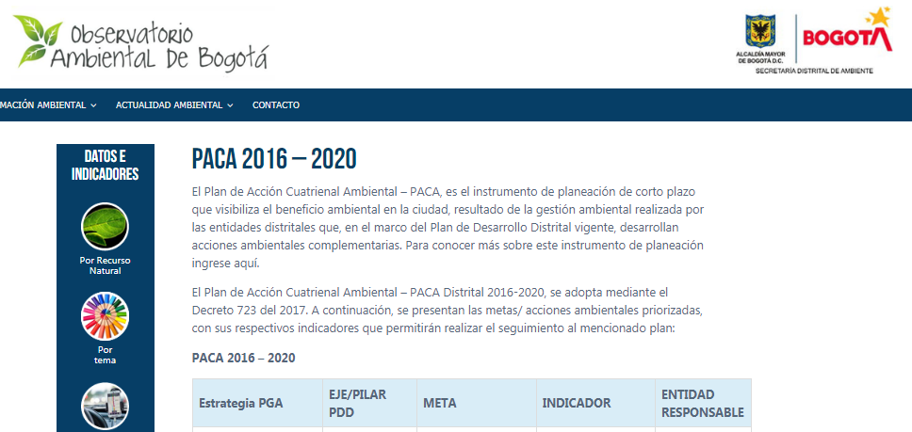
Fuente: DPSIA-SDA

Se consolidó el informe de seguimiento PACA Distrital vigencia 2019, se parametrizó en la herramienta STORM el informe de Evaluación del PACA 2016-2020 y se solicitó el informe Seguimiento 2020 I y Evaluación PACA 2016-2020 a las entidades responsables, logrando establecer el porcentaje de avance de los compromisos programados por las entidades en el marco de sus PACA Institucionales, y para aquellas metas o acciones ambientales que presentaron avances inferiores al 65%, por tanto se remitieron oficios de alertas a las correspondientes entidades, con el objetivo que al interior de las entidades se tomen las medidas necesarias y se logre cumplir con los compromisos establecidos.

- Plan de Manejo Ambiental -PMA

Se avanzó con la revisión de las especificaciones técnicas, los instructivos para monitoreo hidrobiológico, la caracterización de la composición de flora y fauna para la actualización de los Planes de Manejo Ambiental-PMA Priorizados, enmarcadas en la Resolución 196 de 2006 y en las particularidades de los Humedales de Bogotá:

- PMA Complejo de Humedales Urbanos del Distrito Capital de Bogotá (categoría RAMSAR): Así mismo, se actualizó el plan de trabajo general para iniciar actualización de los PMA de los Parques Ecológicos Distritales de Humedal que conforman el Complejo de Humedales Urbanos del Distrito Capital de Bogotá (categoría RAMSAR) para el año 2020, lo dicho plan es un acercamiento a las acciones a desarrollar, proyección presupuestal de recursos necesarios.

Se ha avanzado en el Documento Técnico de Soporte del Plan de Manejo del Complejo de Humedales Urbanos del Distrito Capital de Bogotá incluidos en la lista de Humedales de Importancia Internacional RAMSAR, de forma articulada con el Ministerio de Ambiente y Desarrollo Sostenible – MADS.

- PMA Humedal La Isla: En cumplimiento a la certificación 625 de 22 junio 2016 “Sobre la presencia o no de comunidades étnicas en las zonas de proyectos obras o actividades a realizarse”, la SDA en junio de 2017, solicitó al Ministerio del Interior iniciar trámite para consulta previa, para efectos de concertar con la comunidad indígena Cabildo Muisca de Bosa la formulación del Plan de Manejo Ambiental del Parque Ecológico Distrital de Humedal La Isla. Durante el año 2018 se realizaron reuniones donde se realizó apertura de la consulta previa una vez concertada la ruta metodológica entre las partes. Se realizó la contratación del equipo técnico requerido por el Cabildo Muisca de Bosa, con el objetivo de garantizar la integridad étnica y cultural de la comunidad, en el análisis y evaluación de impactos y medidas de manejo para el proyecto.

Logrando que se realizara la concertación de la matriz de acuerdos, el pasado 16 de diciembre de 2019, lo cual permitió surtir la etapa de "Formulación de Acuerdos y Protocolización", de la Consulta Previa que se viene desarrollando para el proyecto de formulación del PMA del PEDH La Isla. Dichos resultados, permitieron avanzar de manera concertada y participativa la formular el plan de manejo ambiental de dicha área protegida, para así avanzar en la recuperación, restauración y conservación de la misma.

- PMA Humedal Tunjo: Frente al plan de manejo ambiental PEDH Tunjo, la gestión realizada tuvo como resultado su aprobación el día 9 de diciembre de 2019 en donde se expidió la resolución 03561 “Por medio de la cual se aprueba el Plan de Manejo Ambiental –PMA del Parque Ecológico Distrital de Humedal Tunjo y se toman otras determinaciones”.

- Plan de Gestión Ambiental -PGA

Durante el periodo se logró dar cumplimiento al parágrafo definido en el artículo 2 del Decreto 456 de 2008 por medio del cual: “El Plan de Gestión Ambiental - PGA, tendrá un plazo de ejecución de treinta (30) años y su revisión deberá efectuarse cada diez (10) años”. En el cual se consolidaron los siguientes informes:

- Informe final de revisión al Plan de Gestión Ambiental 2008-2038 y publicación en la página web institucional de la SDA, con el fin de someter dicho documento a observaciones por parte de los actores involucrados.
- Informe de diagnóstico de integración regional como anexo del informe de revisión al PGA 2008-2038.
- Informe de diagnóstico de instancias ambientales de coordinación como anexo del proceso de revisión al PGA 2008-2038.
- Matriz de actuaciones realizadas, periodo 2008-2018 por parte de las Entidades de la SIAC, frente al cumplimiento de las estrategias y objetivos establecidos en el PGA 2008-2038
- Esquema "Sistema de Planeación Ambiental del Distrito Capital".
- Armonización con informes de Diagnóstico al Plan Anual Cuatrienal Ambiental –PACA; Planes Ambientales Locales-PAL y Plan Institucional de Gestión Ambiental –PIGA.
- Mesas de trabajo con el grupo de Planes de Manejo Ambiental - PMA y Plan Distrital de Gestión del Riesgo de Desastres y Cambio Climático - PDGRDCC para articular los instrumentos de planeación ambiental con el PGA.
- Formularios de articulación programática del PGA con los siguientes instrumentos de planeación ambiental: PDGRDCC, PACA y POMCA Rio Bogotá.
- Plan de trabajo establecido por la SDA para adoptar lineamientos de Lenguaje claro en el Plan de Gestión Ambiental del Distrito Capital y acordar criterios de acompañamiento de Secretaría General en el proceso, de acuerdo con los lineamientos entregados por el Departamento Nacional de Planeación- DNP y a la Secretaría General de la Acadia Mayor de Bogotá.

- Plan Institucional de Gestión Ambiental - PIGA

Para el periodo comprendido entre enero y mayo del año 2020 se realizó la revisión de los informes con el fin de realizar el seguimiento y evaluación al cumplimiento normativo ambiental con énfasis en la implementación del PIGA, acorde con lo definido por la Resolución 242 de 2014 “Por la cual se adoptan los lineamientos para la formulación, concertación, implementación, evaluación, control y seguimiento del Plan Institucional de Gestión Ambiental –PIGA”
Para ello, el instrumento contempla los siguientes programas, que se muestran en la siguiente imagen.
Ilustración 85: Programas del PIGA.
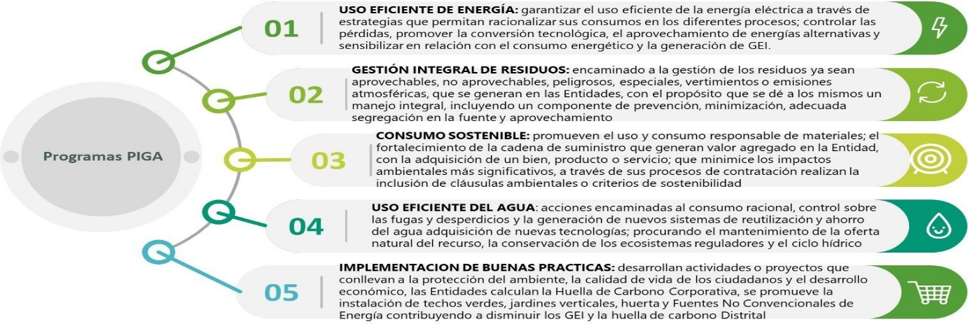

Una vez, las Entidades ejecutan las estrategias en cada uno de los programas expuestos anteriormente, se mide su desempeño a través de indicadores calculando de esta forma el cumplimiento de las metas propuestas para el año y el cuatrienio.

Durante la vigencia 2016 - 2020, la SDA, ha concertado con 80 Entidades de sector Central, el sector Descentralizado y de otros niveles de la Administración Pública, así como entidades del orden Nacional. Sin embargo, se ha evidenciado que existe una limitación económica en las entidades para implementar actividades de mejora en los diferentes programas.

Una vez concertado el PIGA con las entidades, inicia la fase de implementación, para lo cual, se establecen metas anuales, que a su vez dan cumplimiento a las Metas Cuatrienales. En este sentido, la SDA apoyó la formulación y cargue en la herramienta sistematizada y realiza el seguimiento semestral.

Adicional a ello, la Subdirección de Control Ambiental al Sector Publico (SCASP), realiza anualmente visitas de control en las cuales se evalúa el cumplimiento de las actividades propuestas en la Formulación del Plan de Acción, así como el presupuesto asignado y la normatividad ambiental vigente aplicable a la entidad. Una vez se realiza la visita, se asigna un puntaje de acuerdo al desempeño de la Entidad y se remiten unos hallazgos o requerimientos, según lo evidenciado en la auditoria; Para lo cual las Entidades, deben en el plan de acción del año siguiente, subsanar dichos hallazgos con actividades, de esta forma la SDA se asegura que realice el seguimiento respectivo desde la formulación hasta la evaluación, control y seguimiento del instrumento a nivel Distrital.

Para la vigencia comprendida entre enero y julio de 2020, como parte del cumplimiento de la meta proyecto de inversión “Realizar evaluación control y seguimiento al 100% en la implementación del Plan Institucional de Gestión Ambiental – PIGA”, se realizaron procesos de evaluación a veintidós (22) entidades, dando cobertura al 100% de la meta planteada, las visitas presenciales fueron realizadas en febrero y marzo y en los meses de junio y julio se desarrolló el proceso de manera virtual. con el fin de realizar la evaluación, control y seguimiento al cumplimiento normativo ambiental con énfasis en la implementación del PIGA, acorde con lo definido por la Resolución 242 de 2014 “Por la cual se adoptan los lineamientos para la formulación, concertación, implementación, evaluación, control y seguimiento del Plan Institucional de Gestión Ambiental –PIGA”.

Al considerar, el Estado de Emergencia Económico, Social y Ecológico en todo el territorio Nacional declarado por la Presidencia de la Republica, mediante el Decreto 417 del 17 de marzo de 2020, los procesos de evaluación, control y seguimiento al cumplimiento normativo ambiental y al Plan Institucional de Gestión Ambiental – PIGA desarrollados en junio y julio, se realizaron de manera virtual, mediante la revisión de los soportes documentales remitidos por las entidades y reportes en las diferentes plataformas (RUA-RESPEL, FOREST y STORM), se reemplazó el diligenciamiento del acta PM04-PR78-M3, por la base de información “HISTORIAL DE TRAZABILIDAD SEDES”, la cual contiene de manera íntegra la información del formato mencionado. Adicionalmente, se aclara que muchos de los aspectos que requerían validación en campo no pudieron ser evaluados para la vigencia citada y no tuvieron incidencia en la asignación del puntaje, el proceso fue oficializado a través del acta PM04-PR78-M2 firmada por las partes de manera digital

A continuación, se realiza el análisis de los resultados obtenidos de las veintidós (22) entidades y cincuenta y un (51) sedes evaluadas en el periodo enero-julio de 2020:

Tabla 45: Número de entidades y sedes evaluadas vigencia enero – julio 2020.

ENTIDAD | NÚMERO DE SEDES EVALUADAS
Personería de Bogotá | 4
Invest In Bogotá | 1
Jardín Botánico de Bogotá | 1
Instituto Distrital de Recreación y Deporte | 2
Instituto para la Investigación Educativa y el Desarrollo Pedagógico | 1
Compañía Colombiana de Servicios de Valor Agregado y Telemáticos S.A -E.S.P | 1
Unidad Administrativa Especial de Catastro Distrital | 1
Instituto de Desarrollo Urbano | 3
Secretaría Distrital de Gobierno | 4
Alcaldía Local de Ciudad Bolívar | 3
Secretaría Distrital de Hacienda | 3
Instituto Distrital de Protección y Bienestar Animal | 2
Fundación Gilberto Álzate Avendaño | 3
Secretaría Distrital de Hábitat | 2
Alcaldía Local de Mártires | 2
Departamento Administrativo del Servicio Civil Distrital | 2
Secretaría Jurídica Distrital | 1
Contraloría de Bogotá | 4
Instituto Distrital de Patrimonio Cultural | 3
Alcaldía Local De Kennedy | 2
Secretaría Distrital de Cultura, Recreación y Deporte | 3
Alcaldía Local de Usaquén | 3
A continuación, se presenta de manera gráfica el número de entidades y sedes evaluadas por localidad:
Gráfica 23: Número de entidades evaluadas por localidad vigencia Enero – Julio 2020

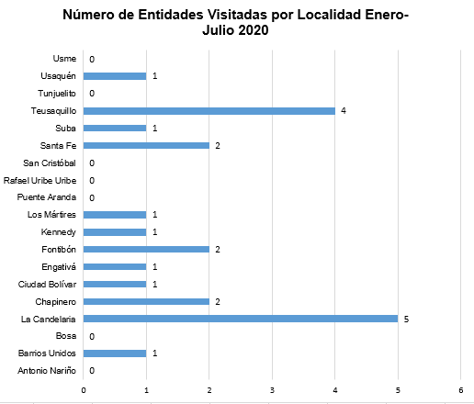

Gráfica 24: Número de sedes evaluadas por localidad vigencia Enero – Julio 2020

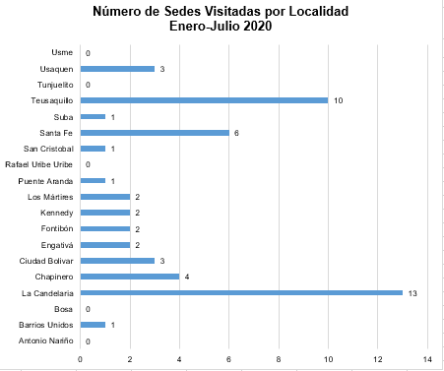

- Plan Ambiental Local – PAL

A partir de la totalidad (20) de Planes Locales adoptados, ajustados al nuevo esquema de Líneas de Inversión local afines al sector ambiente, fijadas en la Directiva 05 de 2016 (emitida por la Alcaldía Mayor y las Secretarías de Planeación y de Gobierno) y al decreto 815 del 2017 “Por medio del cual se establecen los lineamientos para la formulación e implementación de los instrumentos operativos de planeación ambiental del Distrito PACA, PAL y PIGA, y se dictan otras disposiciones” en el parágrafo de su artículo 23 indica que las Alcaldías Locales remitirán anualmente a la Secretaría Distrital de Ambiente la información correspondiente al desarrollo y avance de los PAL, en este sentido se realizó acompañamiento y socialización de lineamientos para la actualización de los Diagnósticos locales, la orientación pertinente para la consolidación de los informes ejecutivos, que incluye los impactos generados por los proyectos y acciones ejecutadas en la localidad.

Se solicitó de manera oficial a todas a todas las Alcaldías Localidades el reporte Storm PAL 2019; De igual manera se orientó a las alcaldías en la elaboración y cargue de la información en el sistema; y se recibieron los reportes para revisión.

Se consolidó la matriz del Sector para la Línea de Inversión Ambiental en las localidades, como referencia para los PAL, y se orientó a la Alcaldía Local de Suba respecto a sus proyectos PAL.

Se revisaron y ajustaron los informes seguimiento PAL 2019 de 17 Localidades, se participó en 6 CALs, para revisar el plan de acción. Se apoyó en formulación de las líneas de inversión local para el concepto de gasto para PDL 2020-2025 de 5 localidades

Se realizó la socialización a la OPEL y a la SDS de los lineamientos y el papel de la CAL, para consolidar el informe de Seguimiento a PAL, decreto 815 del 2017, para la elaboración del Informe ejecutivo de avances PAL en las 20 CAL locales, como insumos para los POAI 2020 y actualización del diagnóstico, en el contexto del PGA, PDD y las políticas.

- Instrumentos Económicos

En el marco de los Pagos por servicios Ambientales – PSA se elaboraron los siguientes documentos:

- Diagnóstico y perspectivas de los Pagos Por Servicios Ambientales en Bogotá D. C. Secretaría Distrital de Ambiente- Dirección de Planeación y Sistemas de Información Ambiental y Dirección de Gestión Ambiental- SDA/DPSIA/DGA. Bogotá, 2017.

- Fuentes de Financiación de Energías Alternativas y Eficiencia Energética como apoyo al programa de PSA en el Distrito Capital (Primera Versión). Secretaría Distrital de Ambiente- Dirección de Planeación y Sistemas de Información Ambiental- SDA/DPSIA. Bogotá, 2018.
- Incentivos en Dinero y en Especie en el contexto de los PSA en el D. C.: El Caso de la Vereda de Fátima (Documento en Borrador). Secretaría Distrital de Ambiente- Dirección de Planeación y Sistemas de Información Ambiental- SDA/DPSIA. Bogotá, 2018.
- Documento Técnico de Soporte- DTS. Proyecto de Resolución N°. … de 2018. “Por medio de la cual se adopta el Programa de Pagos por Servicios Ambientales en Bogotá D. C. y se dictan otras disposiciones”. (2018).
- Los sistemas de acueductos comunitarios y rurales en Bogotá D. C. y su relación con los Pagos por Servicios Ambientales- PSA (Versión en borrador). Secretaría Distrital de Ambiente- Dirección de Planeación y Sistemas de Información Ambiental y Dirección de Gestión Ambiental- SDA/DPSIA/DGA. Bogotá, 2018.
- El Costo de Oportunidad en el Contexto de los Pagos por Servicios Ambientales- PSA: Una Revisión Conceptual y Metodológica (Primera Versión- Documento en Borrador). Secretaría Distrital de Ambiente- Dirección de Planeación y Sistemas de Información Ambiental- SDA/DPSIA. Bogotá, 2018.
- Metodología para la Implementación de los Pagos por Servicios Ambientales en Bogotá D. C. Secretaría Distrital de Ambiente- Dirección de Planeación y Sistemas de Información Ambiental- SDA/DPSIA. Bogotá, 2019-2020.

- Certificado de Estado de Conservación Ambiental – CECA.

Así mismo, el otro instrumento priorizado fue el Certificado de Estado de Conservación Ambiental- CECA, por su relación directa con los PSA y porque han trascurrido 15 años desde su creación y se requería una evaluación de seguimiento. Se elaboró el documento titulado “El Certificado de Estado de Conservación Ambiental- CECA: Análisis de Información sobre la Implementación del CECA en el Distrito en el año 2016, vigencia tributaria 2017”

Igualmente, se apoyó la revisión del Proyecto de Modificación de la Resolución CECA 3513 de 2010, con el correspondiente Documento Técnico de Soporte denominado: Modificación de criterios y lineamientos a partir de los cuales se certificará el estado de conservación de los predios localizados parcial o totalmente dentro del sistema de áreas protegidas del Distrito Capital.

Finalmente, el instrumento CECA, fue modificado bajo la Resolución 03918 de diciembre del año 2019, "Por la cual se reglamentan los criterios y los lineamientos para certificar el estado de conservación de los predios ubicados parcial o totalmente dentro del Sistema de Áreas Protegidas del Distrito Capital, en cumplimiento del artículo 3o del Acuerdo Distrital 105 del 29 de diciembre de 2003".

AGENDA REGIONAL
Esta meta buscaba apoyar la coordinación de la planeación ambiental regional, enfocando los esfuerzos de articulación en la RAPE, los nodos regionales de cambio climático y las entidades territoriales, según competencias de la Secretaría Distrital de Ambiente, las cuales están sobre todo en la presentación de iniciativas, previa coordinación de actividades al interior del Distrito que se evidenciaría en mesas de trabajo, talleres, y organización de eventos conjuntos entre otros, de los cuales se debe elaborar un documento que dé cuenta de los logros alcanzados.
De este modo, en el marco del plan de desarrollo Bogotá mejor para todos, se planeó presentar 6 iniciativas para la agenda regional desde las competencias de la Secretaría Distrital de Ambiente, cumpliendo así:
1. Iniciativa desarrollada satisfactoriamente en el periodo 2016 – 2017: Regionalización de la Estrategia Colombiana de Desarrollo Bajo en Carbono. La regionalización de la ECDBC se realizó con el propósito de promover el liderazgo, fortalecimiento y empoderamiento de los actores en las regiones en materia de cambio climático e identificar las oportunidades de mitigación de las emisiones de Gases Efecto Invernadero. Para el desarrollo de esta iniciativa se realizaron tres módulos entre el distrito y la nación para identificar las prioridades de mitigación y de alcance regional.
2. Iniciativa desarrollada satisfactoriamente en el periodo 2017: Consolidación del Nodo Regional Centro Oriente Andino, aprobando un plan de acción compuesto por 4 líneas estratégicas, las cuales se alinean con el propósito de las líneas que tiene la Política de Cambio Climático: Desarrollo Rural Resiliente al Clima y Bajo en Carbono, Desarrollo Urbano Resiliente al Clima y Bajo en Carbono, Desarrollo Minero Energético Resiliente al Clima y Bajo en Carbono, Desarrollo de Infraestructura Resiliente al Clima y Bajo en Carbono y el Manejo y Conservación de Ecosistemas y SE para un desarrollo Resiliente al Clima y Bajo en Carbono. Se desarrolló un portal web (http://bproyectos.car.gov.co/cambioclimaticoNRCOA/), el cual permitió socializar los avances que en materia de adaptación, mitigación y análisis de vulnerabilidad realiza el Nodo en el territorio y se realizaron intercambio de experiencias para la línea de acción “Desarrollo Rural Bajo en Carbono y Resiliente al Clima”.
3. Iniciativa desarrollada satisfactoriamente en el periodo 2018: Distrito Capital como piloto de la herramienta de Monitoreo, Reporte y Verificación para los Planes Integrales de Cambio Climático (PICC) del país, con el cual se logró un posicionamiento de la Secretaría Distrital de Ambiente como punto focal frente a la relación ciudad-nación en cuanto a temas relacionados con cambio climático, articulación interinstitucional y participación en eventos, Integración de la visión de país en cambio climático (políticas, planes y herramientas) con el proceso de actualización del Plan Distrital de Gestión de Riesgos y Cambio Climático, así como mejorar de la metodología de seguimiento implementada por la SDA al Plan Distrital de Gestión del Riesgo y Cambio Climático.
4. Iniciativa desarrollada satisfactoriamente en el periodo 2018: Articulación Distrital para la elaboración y publicación del Boletín PRISMA #5, denominado: ESTO ES BOGOTÁ: “Integración de la ciudad urbana y rural”, el cual tuvo por objetivo informar y visibilizar temas de particular atención a la vez que identifica los desafíos concretos en el territorio, y que tiene como enfoque incluir el concepto de Ciudad – Región, desde la perspectiva de la relación Urbano rural del Distrito con un especial enfoque ambiental en el trabajo con comunidad víctima del conflicto en la localidad de Sumapaz.
5. Iniciativa desarrollada satisfactoriamente en el periodo 2019: Fortalecimiento de capacidades e intercambio de conocimientos en temáticas ambientales en la región, a través del desarrollo del “Foro Regional: Gestión Integral del Agua para la adaptación al cambio climático”, el cual generó un espacio regional de intercambio de experiencias y lecciones aprendidas como resultado del trabajo desarrollado en gestión integral del agua para la adaptación al cambio climático.
6. Iniciativa que inició su desarrollo en el periodo 2019 y contemplaba su finalización en la vigencia 2020: Fortalecimiento de capacidades e intercambio de conocimientos en temáticas ambientales en la región, a través de la ejecución de las jornadas de asistencia técnica a los municipios vecinos al Distrito. Dentro de la agenda programática regional del Comité de Integración Territorial se priorizó la línea estratégica de sostenibilidad ambiental regional que incluyó una estrategia de capacitación y asistencia técnica para fortalecer las capacidades de los distintos actores de la región, de modo que, la SDA realizó jornadas de capacitación sobre algunos temas de interés de componente ambiental, como estrategias de educación ambiental, negocios verdes, Manejo adecuado de Residuos Peligrosos y Especiales; aceite vegetal usado y llantas usadas, Formulación del plan institucional de gestión ambiental – PIGA, Identificación de arbolado en riesgo y tratamientos silviculturales, Formulación e implementación de medidas de adaptación al cambio climático, Estrategias de monitoreo asociados a los ecosistemas estratégica, Implementación de buenas prácticas productivas que contribuyan a la adaptación y reducción de la vulnerabilidad frente al cambio climático y desarrollo sostenible, capacitación en el esquema IVC - Sistema Unificado de Inspección, Vigilancia y Control de ambiente.
La gestión, implementación y seguimiento de esta sexta iniciativa regional programada para continuar durante la vigencia 2020, no logró ser completada, dado que, por un lado el inicio de la vigencia 2020 conllevó a una formulación primaria de los planes de acciones y de trabajo por parte de las entidades por lo que la SDP aún no había realizado la validación de la reprogramación de las jornadas de asistencia técnica, en las cuales las entidades del nivel regional y distrital estaban formulando sus planes de acción anuales, y por otro lado, con la Declaración del estado de Emergencia Económica, Social y Ecológica en todo el territorio Nacional realizada el 12 de marzo de 2020 con Resolución 385 y posterior Decreto presidencial No. 417 de 17 de marzo de 2020, las entidades regionales y distritales debieron priorizar y centrar sus acciones y medidas con el objeto de prevenir y controlar la propagación del COVID-19.

CONTROL AMBIENTAL

PROCESOS DE CONTROL AMBIENTAL

Sancionatorios

El Estado tiene la titularidad de la potestad sancionatoria en materia ambiental, la cual se ejerce a través del Ministerio de Ambiente, Vivienda y Desarrollo Territorial; las Corporaciones Autónomas Regionales (CAR); las Corporaciones de Desarrollo Sostenible; las Unidades Ambientales de los grandes centros urbanos y la Unidad Administrativa Especial del Sistema de Parques Nacionales Naturales

La aplicación de sanciones administrativas tiene lugar cuando se demuestra que ha existido una infracción ambiental, para ello es necesario comprobar que ha ocurrido un daño al medio ambiente, verificar la existencia de culpa o dolo en la generación del daño y la existencia de un nexo causal entre los dos. En este sentido, la ley establece que, en materia de infracciones ambientales, se presume la culpa o dolo del infractor y es su responsabilidad desvirtuar la acusación, lo que le otorga la carga de la prueba al infractor.

Durante la vigencia “Bogotá Mejor Para Todos” Para el año 2020 con corte 31 de mayo, se suscribieron 1.105 procesos de impulso sancionatorio.
Tabla 46: Número de actos administrativos de impulso sancionatorio vigencia 2020

TEMATICA | CANTIDAD
Formulación | 320
Impone medida preventiva | 5
Indagación preliminar | 13
Inicio | 423
Legaliza medida preventiva | 6
Levanta medida preventiva | 8
Practica de pruebas | 265
Tramite | 65
Total, general | 1105
Fuente: DCA- SDA
A continuación, en la tabla 47 se mencionan los procesos correspondientes a 96 decisiones de fondo suscritas durante la vigencia 2020.

Tabla 47: Número de actos administrativos que decisiones de fondo vigencia 2020

TEMATICA | TOTAL
Caducidad | 6
Cesación de proceso sancionatorio | 15
Decide proceso sancionatorio | 63
Resuelve recurso de reposición | 10
Resuelve solicitud de revocatoria | 2
Total, general | 96
Fuente: Dirección de Control Ambiental-2020

Sanciones
Durante la vigencia 2020, la Dirección de Control Ambiental realizó la tasación y firma de multas en término de ejecutoria y firmeza del acto administrativo a 47 personas naturales o jurídicas. El valor de las multas tasadas y firmadas corresponde a $789.398.709. Las sanciones impuestas han generado un impacto ambiental en temas como publicidad exterior visual, ruido, infraestructura, residuos hospitalarios, escombros, flora e industria de la madera. A continuación, en la siguiente tabla se muestra el porcentaje que corresponde a cada subdirección por tasación de multas durante la citada vigencia.

Tabla 48: Valores multas por áreas

AREA | VALOR MULTA
Escombros | $ 27.621.577
Flora e industria de la madera | $ 78.360.295
Fuentes fijas | $ 115.508.234
Fuentes móviles | $ 63.938.837
Infraestructura | $ 64.180.891
PEV | $ 358.951.920
Ruido | $ 80.836.955
Total general | $ 789.398.709

Gráfica 25: Número de Actos por tema

Fuente: Dirección de Control Ambiental-2020

Notificaciones
El tiempo estimado de notificación es de 120 días, producto de que durante la vigencia 2020 se realizaron 711 notificaciones de actos administrativos de carácter sancionatorio.
- Aviso: 95 notificaciones.
- Comunicación enviada: 24 notificaciones.
- Edicto: 109 notificaciones.
- Personalmente: 321 notificaciones.
- Publicación aviso: 162 notificaciones.

En consideración a que la meta para la vigencia es de 90 días y a la fecha se reportan 120 días como tiempo promedio de notificación se establece que el avance es del 0%, toda vez que un dato superior a 90 días implica esto.

Sin embargo, es muy importante aclarar que 201 notificaciones de actos administrativos generados en el año 2020 se han notificado en un plazo inferior al establecido como meta y que el plazo máximo de notificación han sido 70 días.
Y el tiempo promedio de notificación para los actos administrativos generados en 2019 es de 90 días.

Tabla 49: Número de notificaciones vigencia 2020

AREA | CANTIDAD
SCAAV | 473
FUENTES FIJAS | 73
FUENTES MÓVILES | 2
PEV | 247
RUIDO | 151
SCASP | 37
ACOPIADOR | 1
ESCOMBROS | 2
HOSPITALARIOS | 8
INFRAESTRUCTURA - RCD | 5
LLANTAS USADAS | 19
VERTIMIENTOS | 2
SRHS | 64
HIDROCARBUROS | 1
HOSPITALARIOS | 6
MINERÍA | 2
RESIDUOS PELIGROSOS | 11
VERTIMIENTOS | 44
SSFFS | 137
FAUNA | 97
FLORA E INDUSTRIA DE LA MADERA | 18
FLORA E INDUSTRIAS DE LA MADERA | 3
SILVICULTURA | 19
Total general | 711
Fuente: Dirección de Control Ambiental-2020

INSPECCIÓN Y VIGILANCIA
En cumplimiento a lo estipulado en el Decreto 483 de 2007, artículo 12 - manejo de la información de IVC a establecimientos de comercio en el Distrito Capital, durante el cuatrienio se han venido desarrollando las acciones de Inspección Vigilancia y Control establecidas en su totalidad por lo que el avance a la fecha corresponde al 100%.

Durante la vigencia 2016 se realizaron 678 visitas de Inspección Vigilancia y Control al Sector comercio en establecimientos de comercio abiertos al público.
Durante la vigencia 2017 se realizaron 5.888 visitas de Inspección Vigilancia y Control al Sector comercio en establecimientos de comercio abiertos al público.
Durante la vigencia 2018, se realizaron 9.353 visitas de Inspección Vigilancia y Control al Sector comercio en establecimientos de comercio abiertos al público.
Durante la vigencia 2019, se realizaron 8.007 visitas de inspección, vigilancia y control a establecimientos de comercio abiertos al público.
Durante la vigencia 2020, se realizaron 1.549 visitas de inspección, vigilancia y control a establecimientos de comercio, las cuales se detallan en la siguiente tabla.

Tabla 50: Detalle visitas a establecimientos de comercio.
AREA | TOTAL
Subdirección de Recurso Hídrico y del Suelo | 173
Subdirección de Calidad del Aire Auditiva y Visual - Ruido | 43
Subdirección de Calidad del Aire Auditiva y Visual -PEV. | 28
Subdirección de Calidad del Aire Auditiva y Visual - Fuentes Fijas. | 140
Subdirección de Calidad del Aire Auditiva y Visual - Fuentes Móviles. | 17
Subdirección de Silvicultura Flora y fauna Silvestre - Fauna Silvestre. | 21
Subdirección de Silvicultura Flora y fauna Silvestre - AFIM. | 386
Subdirección de Control Ambiental al Sector Público - Llantas usadas. | 378
Subdirección de Control Ambiental al Sector Público- RCD. | 203
Subdirección de Control Ambiental al Sector Público- PIGA. | 121
Subdirección de Control Ambiental al Sector Público- Hospitalarios. | 39
Fuente: Dirección de Control Ambiental-2020

RUIDO – REDUCCION EN LA CONTAMINACION SONORA EN AREAS ESTRATEGICAS DEFINIDAS

RED DE RUIDO URBANA EN BOGOTÁ

Desde el inicio del plan de desarrollo “Bogotá Mejor Para Todos2016 - 2020” en el año 2016, se detectó la imprescindible necesidad de actualizar los mapas de ruido ambiental del Distrito Capital, en atención al cumplimiento de la normativa de ruido ambiental Resolución 0627 de 2006 del entonces Ministerio de Ambiente, Vivienda y Desarrollo Territorial. En consecuencia, la Secretaria Distrital de Ambiente (SDA) adelantó el proceso contractual que tuvo por objeto “Elaborar la actualización de los Mapas Estratégicos de Ruido de Bogotá D.C como insumo para el diseño de la red de ruido y planes de descontaminación acústica
en el Distrito”, el cual finalizó satisfactoriamente.

Con los resultados de los Mapas Estratégicos de Ruido (MER), se identificaron las zonas más críticas de la ciudad y en diciembre del año 2017 fue suscrito el contrato que tuvo por objeto “Adquirir un sistema para el monitoreo de niveles de presión sonora urbana y de seguimiento a las trayectorias de vuelo, como parte de la red de ruido de Bogotá”, el cual se encuentra en proceso de implementación la puesta en marcha veintiún (21) estaciones de monitoreo continuo de ruido en las zonas críticas identificadas en los MER y cinco (5) estaciones de tipo móvil para el monitoreo de ruido de eventos especiales. La Red de Ruido Urbana (RRU) contará con dos antenas ADS-B que permitirán determinar las trayectorias de vuelo de las aeronaves las cuales serán correlacionadas con los eventos de ruido de aeronaves capturadas por las estaciones.

Dentro de las actividades para el año 2018, se ejecutaron las socializaciones de los Mapas Estratégicos de Ruido (MER) en las diecinueve (19) Localidades del distrito y cuatro (4) entidades distritales de la siguiente manera:

Tabla 51: Fecha de socialización de los MER en localidades y Entidades Distritales

LOCALIDAD | MES DE SOCIALIZACIÓN
Antonio Nariño | Marzo
Barrios unidos | Abril
Bosa | Junio
Candelaria | Abril
Chapinero | Abril
Ciudad Bolívar | Mayo
Engativá | Mayo
Fontibón | Mayo
Kennedy | Mayo
Mártires | Mayo
Puente Aranda | Abril
Rafael Uribe | Mayo
San Cristóbal | Abril
Santa fe | Mayo
Suba | Abril
Teusaquillo | Abril
Tunjuelito | Marzo
Usaquén | Septiembre
Usme | Junio
Transmilenio | Marzo
IDARTES | Marzo
Instituto de Desarrollo Urbano (IDU) | Junio
Secretaría Distrital de Movilidad (SDM) | Julio
Fuente: Subdirección de Calidad del Aire Auditiva y Visual -SDA
Se realizaron visitas técnicas para evaluar la suficiencia; acústica, técnica y de seguridad de los espacios físicos donde serán ubicadas las estaciones fijas de monitoreo.

Se gestionaron 8 procesos contractuales para el arrendamiento con privados de los espacios físicos para la instalación de las estaciones, de los cuales al momento, se encuentran en ejecución tres (3) en la UPZ 99 Chapinero en la Localidad de Chapinero, UPZ 16 Santa Barbara en la localidad de Usaquén y en la UPZ 38 Restrepo en la localidad de Antonio Nariño, cinco (5) están en proceso de adjudicación, a saber; UPZ 28 El Rincón en la Localidad de Suba, UPZ 97 Chico El Lago en La Localidad Chapinero, UPZ 73 Garcés Navas en la localidad de Engativá, UPZ 26 Ferias en la localidad de Engativá y UPZ 100 Galerías en la localidad de Teusaquillo.

Tres (3) puntos; Jardín Botánico, Cruz Roja y Alcaldía Local de Fontibón, se encuentran en proceso de convenio interinstitucional, asimismo, los nueve (9) puntos adicionales hacen parte del convenio macro con la Policía Nacional para instalar las estaciones en las superficies de los CAIs; lo anterior indica una gestión de veinte (20) espacios físicos para la instalación de las estaciones fijas de monitoreo, en tanto, las cinco (5) estaciones móviles, serán usadas en distintos operativos por toda la ciudad de acuerdo a la solicitud de la infraestructura tecnológica.

Actividades de Control al Ruido en Bogotá

Red de Ruido Urbana en Bogotá

La Secretaría Distrital de Ambiente, como autoridad ambiental, está en la facultad de realizar seguimiento y control en cualquier momento y los generadores de ruido deben dar cumplimiento normativo a lo relacionado, en todo el desarrollo de su actividad económica.
- Actividades de evaluación, control y seguimiento:
Para el periodo comprendido entre el 1 de enero y el 30 de junio del 2020 y en atención a las solicitudes allegadas por la ciudadanía, entes de control y autoridades locales o nacionales, el área técnica de ruido programó y realizó 52 visitas técnica asociadas a la evaluación de emisión de ruido, obteniendo como resultado que el 40,38% de las visitas realizadas, corresponde a aquellas que resultaron efectivas sin medición de emisión sonora, esto en razón a que corresponden a visitas efectuadas en el marco de procesos sancionatorios ambientales, el 28,85% pertenece a las visitas denominadas como: efectivas para cerrar el caso, es decir aquellas en las cuales el peticionario desiste de la afectación por que el hecho generador de la emisión dejo de existir, el 17,31% es denominado como visitas no efectivas, es decir aquellas en las cuales no fue posible dar cumplimiento al objetivo planteado en la visita y por ende es objeto de reprogramación, por ultimo un 13,46% de las visitas es efectiva con medición, es decir aquellas en las cuales fue posible evaluar la emisión o aporte de ruido generado por fuentes de emisión sonora susceptibles de medición, tal como se observa en la siguiente tabla.

Tabla 52: Cumplimiento normativo en las visitas efectivas

ESTADO DE LA VISITA | MES DE VISITA |  |  | TOTAL GENERAL
ESTADO DE LA VISITA | ENERO | FEBRERO | JUNIO | TOTAL GENERAL
Efectiva (medición) | 6 | 0 | 1 | 7
Efectiva cerrar el caso | 12 | 1 | 2 | 15
No efectiva | 3 | 0 | 6 | 9
Visita efectiva sin medición | 16 | 5 | 0 | 21
Total general | 37 | 6 | 9 | 52
Fuente: Archivo Subdirección de Calidad del Aire Auditiva y Visual
Ahora bien, es preciso mencionar, que desde el mes de marzo y con motivo de la pandemia causada por el COVID-19, la administración Nacional y la administración Distrital, tomaron medidas encaminadas a la protección y salvaguardar la salud de los ciudadanos, expidiendo normativa, de la cual es importante resaltar, las cuarentenas estrictas, cuarentenas sectorizadas, prohibición del desarrollo de actividades económicas y prohibición de movilidad, situaciones que se evidenciaron directamente en la reducción notoria de la ejecución de visitas y/o la inexistencia de las mismas para los meses de marzo, abril, mayo y junio de 2020.

Ahora bien, frente a la realización de visitas técnicas, es preciso resaltar que estas, son programadas en el plan de trabajo del área técnica de ruido, en las 19 localidades urbanas del Distrito Capital, visitas que se realizan durante el desarrollo de las actividades económicas comerciales, industriales o de servicios del posible infractor ambiental; en la siguiente tabla se presenta la distribución geográfica de las 52 visitas técnicas realizadas durante el I semestre del 2020.

Tabla 53: Tabla. Distribución geográfica visitas técnicas I-2020

LOCALIDAD | ESTADO DE LA VISITA |  |  |  | Total general
LOCALIDAD | EFECTIVA (MEDICIÓN) | EFECTIVA CERRAR EL CASO | NO EFECTIVA | VISITA EFECTIVA SIN MEDICIÓN | Total general
Antonio Nariño | 0 | 0 | 0 | 9 | 9
Bosa | 0 | 0 | 0 | 5 | 5
Engativá | 2 | 4 | 2 | 1 | 9
Fontibón | 1 | 0 | 1 | 0 | 2
Kennedy | 3 | 0 | 2 | 1 | 6
Puente Aranda | 0 | 0 | 1 | 1 | 2
Santa fe | 0 | 1 | 0 | 0 | 1
Suba | 0 | 7 | 1 | 0 | 8
Teusaquillo | 0 | 1 | 0 | 4 | 5
Usaquén | 1 | 2 | 2 | 0 | 5
Total general | 7 | 15 | 9 | 21 | 52
Fuente: Archivo Subdirección de Calidad del Aire Auditiva y Visual
De la anterior información se puede concluir que para el I semestre 2020, las 3 Localidades con mayor número de visitas corresponden a; Antonio Nariño y Engativá cada una con el 17,31% del total de visitas realizadas, seguidas de Suba con el 15,38%.

Por otro lado, en cuanto a las 7 visitas técnicas realizadas en la vigencia, en las cuales se realizó la evaluación de la emisión o aporte de ruido generado por fuentes de emisión sonora susceptibles de medición, en atención a las solicitudes allegadas a la Entidad es preciso resaltar que el 42,86% de los establecimientos evaluados, SUPERÓ, los estándares máximos permisibles de niveles de emisión de ruido establecidos en la precitada Resolución y en consecuencia la actuación técnica generada es remitida a la Dirección de Control Ambiental para evaluar la procedencia de iniciar un proceso sancionatorio ambiental en materia de emisión de ruido; mientras que otro 42,86% de los establecimientos NO SUPERÓ dichos estándares y un 14,29% al momento de la visita resultó ser Imperceptible Al Exterior (IAE) lo cual significa que su emisión es del orden igual o inferior al clima de ruido o ruido ambiental del lugar donde se encuentra la fuente sonora evaluada.

A continuación, se presenta la distribución de esta información por sector económico.

Tabla 54: Cumplimiento normativo por sector económico visitas técnicas I-2020

SECTOR ECONÓMICO | CUMPLIMIENTO NORMATIVO |  |  | TOTAL GENERAL
SECTOR ECONÓMICO | I.A.E | NO SUPERA | SUPERA | TOTAL GENERAL
Comercial | 0 | 1 | 1 | 2
Industrial | 0 | 0 | 2 | 2
Servicios | 1 | 2 | 0 | 3
Total general | 1 | 3 | 3 | 7
Fuente: Archivo Subdirección de Calidad del Aire Auditiva y Visual

- Operativos desarrollados en la ciudad:

Durante el I semestre del 2020, el área técnica de ruido de la Subdirección de Calidad del Aire Auditiva y Visual, en desarrollo de actividades de colaboración interinstitucional, programó y/o asistió a operativos de control de emisión de ruido en las diferentes localidades de la ciudad, en atención a requerimientos puntuales realizados por los entes territoriales locales, quienes son de primera mano, quienes conocen a profundidad las dinámicas y características de sus territorios o en su defecto en atención al plan interno de trabajo planteado para el área.
Tabla 55: Operativos adelantados I semestre 2020

OPERATIVOS PROGRAMADOS I SEMESTRE 2020
LOCALIDAD | ENERO | FEBRERO
Antonio Nariño | 2 | 2
Bosa | 4 | 1
Teusaquillo | 1 | 1
Total | 7 | 4
Fuente: Archivo Subdirección de Calidad del Aire Auditiva y Visual

Así las cosas, se tiene que, para el primer semestre del 2020, el área técnica de ruido de la Subdirección de Calidad del Aire, Auditiva y Visual, realizó 11 operativos, de los cuales 7 fueron en el mes de enero y 4 se desarrollaron en el mes de febrero.

- Intervención zonas críticas:

Durante la ejecución del Plan de Desarrollo “Bogotá, Mejor para Todos (2016-2020)” y en el marco del cumplimiento de la meta “Reducir en 5% los niveles de ruido en las zonas críticas de la ciudad”, es preciso informar que el reporte acumulado para el cuatrienio no presenta variación frente a lo informado para diciembre del año 2019, lo que corresponde a una reducción de 4.51% frente al 5% programado. El porcentaje de avance a cumulado se establece con base en la disminución acumulada de 1.89 dB, frente al 2.1dB planteado. Esto en razón a las disposiciones y lineamientos del orden Nacional y Distrital, tomados para afrontar la pandemia del COVID-19, que entre otros aspectos, ordenan la “prohibición de consumo de bebidas embriagantes, en espacios abiertos y establecimientos de comercio” (artículo 2 del Decreto 420 del 18 de marzo del 2020); hecho que redunda directamente en la eliminación de la emisión de ruido de los establecimientos objeto de estudio identificados para las zonas críticas establecidas para el año 2020, ya que se caracterizan por ser establecimientos de venta y consumo de bebidas alcohólicas en horario nocturno, tales como, bares, tabernas, discotecas, rockolas, karaokes, entre otros.

En consecuencia, al no existir hecho generador de la presunta afectación por emisión de ruido, se hace, improcedente evaluar la emisión o aporte de ruido generado por fuentes de emisión sonora susceptibles a medición según el método establecido en el Anexo 3 Capítulo I de la Resolución 0627 de 2006 del Ministerio de Ambiente Vivienda y Desarrollo Territorial hoy Ministerio de Ambiente y Desarrollo Sostenible.

Ahora bien, es importante mencionar, que siguiendo la metodología establecida en la “matriz de seguimiento porcentaje de reducción de contaminación por ruido-área técnica de ruido”; se determinó que las dos (2) zonas críticas a intervenir en el primes semestre del año 2020, corresponden a la zona de rumba del barrio Restrepo, localidad Antonio Nariño y la zona de rumba del barrio Galerías de la localidad de Teusaquillo; dos zonas caracterizadas por tener un uso de suelo COMERCIAL según el Plan de Ordenamiento Territorial donde se permite la actividad económica de a centradas en la venta y consumo de bebidas alcohólicas en horario nocturno, las cuales como se mencionó previamente, están completamente prohibidas

Calidad de Aire

La Red de Monitoreo de Calidad del Aire de Bogotá – RMCAB realiza el monitoreo de concentraciones de contaminantes y de variables meteorológicas a través de las 13 estaciones de monitoreo automáticas que la conforman (12 fijas y 1 móvil con corte a junio de 2020), con el fin de determinar las tendencias del comportamiento de los contaminantes y evaluar el cumplimiento de los niveles máximos permisibles por la normatividad vigente.

A continuación, se muestran los resultados de las mediciones de concentración de contaminantes material particulado (PM₁₀ y PM_{2.5}), ozono (O₃), dióxido de azufre (SO₂), dióxido de nitrógeno (NO₂) y monóxido de carbono (CO), registrados en el período de enero a junio de 2020, incluyendo promedios mensuales, concentraciones máximas, porcentajes de datos válidos y excedencias

Material particulado menor A 10 MICRAS PM₁₀

En la tabla 56 se muestran los porcentajes de datos válidos de PM₁₀ en los meses de enero a junio de 2020 por estación de monitoreo, con base en los datos diarios de concentración. Solamente tres estaciones de monitoreo registraron al menos un mes con porcentaje de datos válidos menor al 75%. La estación Usaquén no registró datos válidos en mayo y junio debido a que se observaron varios datos atípicos, por lo cual debieron invalidarse en su totalidad.
Tabla 56: Porcentaje de datos válidos de PM₁₀ para el periodo enero - junio 2020 por estación de monitoreo

ESTACIÓN | ENERO | FEBRERO | MARZO | ABRIL | MAYO | JUNIO
Carvajal - Sevillana | 100% | 100% | 90% | 97% | 100% | 80%
C.D.A.R. | 97% | 100% | 100% | 100% | 90% | 93%
Fontibón | 100% | 100% | 100% | 100% | 100% | 100%
Guaymaral | 94% | 100% | 97% | 100% | 94% | 80%
Kennedy | 94% | 97% | 100% | 100% | 100% | 100%
Las Ferias | 81% | 86% | 90% | 67% | 100% | 97%
MinAmbiente | 100% | 100% | 71% | 73% | 94% | 90%
móvil 7ma | 100% | 100% | 100% | 87% | 97% | 97%
Puente Aranda | 97% | 100% | 97% | 100% | 100% | 97%
San Cristóbal | 84% | 100% | 100% | 100% | 100% | 93%
Suba | 97% | 100% | 100% | 100% | 100% | 100%
Tunal | 100% | 100% | 100% | 100% | 100% | 93%
Usaquén | 65% | 90% | 100% | 37% | N.A. | N.A.
Fuente Archivo Subdirección de Calidad del Aire Auditiva y Visual
En la tabla 57 y la ¡Error! No se encuentra el origen de la referencia. 26 se presentan las concentraciones mensuales por estación de monitoreo para el periodo comprendido entre enero y junio de 2020. Se observa que los registros más altos de PM₁₀ en la ciudad se encuentran en las estaciones Carvajal-Sevillana y Kennedy, mientras que los valores más bajos se presentan en las estaciones Guaymaral y Min Ambiente. Se evidencia además que las concentraciones más altas durante el primer semestre de 2020 se observaron en los meses de febrero y marzo, debido a la influencia de incendios forestales y las condiciones meteorológicas de los primeros meses del año. El valor más alto corresponde a 88 µg/m3 en la estación Carvajal-Sevillana para el mes de marzo
.
Tabla 57: Concentraciones promedio mensuales de PM₁₀ por estación. Periodo enero-junio 2020

ESTACIÓN | SIGLA | ENERO | FEBRERO | MARZO | ABRIL | MAYO | JUNIO
Carvajal - Sevillana | CSE | 43 | 74 | 88 | 43 | 45 | 62
C.D.A.R. | CDAR | 21 | 32 | 41 | 19 | 11 | 18
Fontibón | FTB | 37 | 47 | 52 | 25 | 19 | 29
Guaymaral | GYR | 26 | 36 | 37 | 18 | 11 | 20
Kennedy | KEN | 40 | 53 | 53 | 33 | 29 | 36
Las Ferias | LFR | 25 | 41 | 45 | N.R. | 12 | 20
MinAmbiente | MAM | 26 | 30 | N.R. | N.R. | 11 | 18
móvil 7ma | MOV | 48 | 58 | 63 | 31 | 23 | 33
Puente Aranda | PTE | 41 | 48 | 50 | 26 | 20 | 30
San Cristóbal | SCR | 31 | 37 | 46 | 19 | 12 | 21
Suba | SUB | 52 | 61 | 61 | 35 | 19 | 24
Tunal | TUN | 42 | 51 | 57 | 25 | 21 | 30
Usaquén | USQ | N.R. | 35 | 42 | N.R. | N.A. | N.A.
Fuente: Archivo Subdirección de Calidad del Aire Auditiva y Visual

Gráfica 26: Concentraciones mensuales de PM₁₀ por estación. Enero-junio 2020

Fuente: Archivo Subdirección de Calidad del Aire Auditiva y Visual

En la ¡Error! No se encuentra el origen de la referencia. se muestran los valores máximos de concentración diaria de PM₁₀ por estación en cada mes del año, con respecto a los niveles máximos permisibles del contaminante por la Resolución 2254 de 2017 del MADS (75 µg/m³). Se observa que en la mayoría de las estaciones las concentraciones máximas de febrero y marzo de 2020 excedieron la norma en la temporada de incendios forestales al oriente del país. En los meses siguientes las concentraciones permanecieron bajo la norma, pero nuevamente se registró un pico más alto de concentración mayor al del primer trimestre, debido a la influencia de las arenas del Sahara en los últimos días del mes de junio, con lo cual en todas las estaciones (a excepción de Usaquén) la concentración máxima excedió el nivel máximo permisible de PM₁₀
Gráfica 27: Concentraciones máximas 24h de PM₁₀ por estación. enero-junio 2020

Fuente Archivo Subdirección de Calidad del Aire Auditiva y Visual

Material particulado menor A 2.5 MICRAS – PM2.5

En la ¡Error! No se encuentra el origen de la referencia. 58 se muestran los porcentajes de datos válidos de PM_{2.5} durante los meses de enero a junio de 2020 por estación de monitoreo y por mes, con base en los datos diarios de concentración. Se evidencia que la mayoría de las estaciones registraron cada mes un porcentaje de datos válidos mayor al 75%, siendo el mes de marzo el que registró el 100% de datos válidos en 12 estaciones. La estación Las Ferias, registró un porcentaje de datos válidos menor al 75% durante dos meses.

Tabla 58: Porcentaje de datos válidos de PM_{2.5} para el periodo enero - junio 2020 por estación de monitoreo

ESTACIÓN | ENERO | FEBRERO | MARZO | ABRIL | MAYO | JUNIO
Carvajal - Sevillana | 100% | 100% | 100% | 100% | 100% | 70%
C.D.A.R. | 97% | 93% | 94% | 100% | 71% | 90%
Fontibón | 97% | 100% | 100% | 100% | 100% | 100%
Guaymaral | 97% | 100% | 100% | 100% | 87% | 93%
Kennedy | 100% | 100% | 100% | 100% | 100% | 100%
Las Ferias | 100% | 83% | 100% | 63% | 52% | 93%
MinAmbiente | 100% | 93% | 100% | 100% | 97% | 100%
Móvil 7ma | 100% | 100% | 100% | 97% | 97% | 100%
Puente Aranda | 97% | 100% | 100% | 100% | 100% | 100%
San Cristóbal | 87% | 100% | 100% | 90% | 61% | 77%
Suba | 97% | 100% | 100% | 100% | 100% | 93%
Tunal | 100% | 100% | 100% | 100% | 90% | 97%
Usaquén | 100% | 100% | 100% | 100% | 81% | 100%
Fuente: Subdirección de Calidad del Aire Auditiva y Visual-SDA
En la ¡Error! No se encuentra el origen de la referencia. 59 y la ¡Error! No se encuentra el origen de la referencia. 28 se presentan las concentraciones mensuales de PM_{2.5} por estación de monitoreo para el periodo entre enero y junio de 2020. Se evidencia que las concentraciones más altas se registraron en el mes de marzo, debido a la influencia de los incendios forestales registrados al oriente del país y las condiciones de sequía. En abril, tras el inicio de la temporada de lluvias, las concentraciones disminuyeron en el segundo trimestre de 2020. La estación Carvajal-Sevillana registró la concentración más alta de PM2.5, con 44 µg/m³ en el mes de marzo, mientras que el valor más bajo corresponde a la estación San Cristóbal en el mes de junio, con 7.3 µg/m³.
Tabla 59: Concentraciones promedio mensuales de PM_{2.5} por estación. Periodo enero-junio 2020

ESTACIÓN | SIGLA | ENERO | FEBRERO | MARZO | ABRIL | MAYO | JUNIO
Carvajal - Sevillana | CSE | 30 | 39 | 44 | 20 | 19 | N.R.
C.D.A.R. | CDAR | 13 | 20 | 33 | 14 | N.R. | 8
Fontibón | FTB | 20 | 27 | 37 | 18 | 12 | 14
Guaymaral | GYR | 15 | 21 | 30 | 14 | 8 | 10
Kennedy | KEN | 24 | 29 | 39 | 19 | 13 | 15
Las Ferias | LFR | 17 | 19 | 34 | N.R. | N.R. | 9
MinAmbiente | MAM | 13 | 17 | 29 | 13 | 7 | 10
móvil 7ma | MOV | 26 | 33 | 43 | 19 | 13 | 15
Puente Aranda | PTE | 15 | 27 | 37 | 19 | 13 | 15
San Cristóbal | SCR | 12 | 17 | 28 | 13 | N.R. | 7
Suba | SUB | 17 | 23 | 34 | 16 | 9 | 11
Tunal | TUN | 16 | 21 | 32 | 13 | 9 | 11
Usaquén | USQ | 16 | 22 | 33 | 16 | 8 | 10
Fuente: Subdirección de Calidad del Aire Auditiva y Visual-SDA
Gráfica 28: Concentraciones mensuales de PM_{2.5} por estación. Enero-junio 2020

Fuente: Subdirección de Calidad del Aire Auditiva y Visual-SDA
En la gráfica 29 se muestran los valores máximos de concentración diaria de PM_{2.5} por estación para el periodo entre enero y junio de 2020, con respecto a los niveles máximos permisibles del contaminante por la Resolución 2254 de 2017 del MADS (37 µg/m³). Se observa que las concentraciones máximas registradas en el mes de marzo fueron las más altas en todas las estaciones, sobrepasando el nivel máximo permisible. En el mes de junio se registraron concentraciones más altas que en los meses previos, sin embargo, solamente en Carvajal-Sevillana, Móvil 7ma y Puente Aranda dichas concentraciones excedieron la norma.

Gráfica 29: Concentraciones máximas 24h de PM_{2.5} por estación. enero - junio 2020

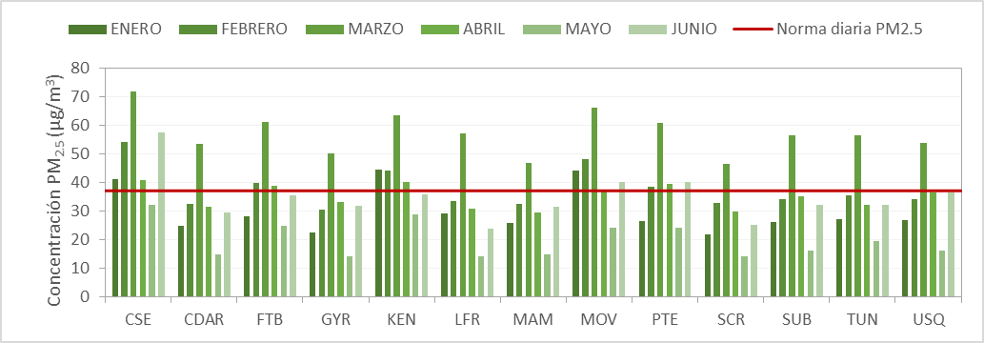
Fuente: Subdirección de Calidad del Aire Auditiva y Visual-SDA

- Excedencias a la norma
¡Error! No se encuentra el origen de la referencia.En la ¡Error! No se encuentra el origen de la referencia. se muestran las excedencias de las concentraciones registradas en las estaciones de la RMCAB con respecto a los niveles máximos permisibles por la norma (Resolución 2254 de 2017 del MADS), en el período de enero a junio de 2020. Se evidencia que las estaciones Carvajal-Sevillana, Móvil 7ma y Kennedy registraron el mayor número de excedencias de material partículado. Por parte del ozono, las estaciones Centro de Alto rendimiento y Kennedy registraron el mayor número de excedencias de los datos 8 horas, mientras que los demás gases no registraron excedencias en los tiempos de exposición correspondientes.

Tabla 60: Excedencias a los niveles máximos permisibles según la norma por estación de monitoreo, período enero-junio 2020

Estación | PM₁₀ | PM_{2.5} | O₃ | SO₂ | NO₂ | CO
Estación | Nivel máx. 24h | Nivel máx. 24h | Nivel máx. 8h | Nivel máx. 24h | Nivel máx. 1h | Nivel máx. 8h
Estación | (75 µg/m³) | (37 µg/m³) | (100 µg/m³) | (50 µg/m³) | (200 µg/m³) | (5000 µg/m³)
Carvajal - Sevillana | 36 | 48 | 0 | 0 | 0 | 0
C.D.A.R. | 1 | 10 | 133 | 0 | 0 | 0
Fontibón | 4 | 16 | 35 | 0 | 0 | 0
Guaymaral | 1 | 8 | 30 | 0 | 0 | 0
Kennedy | 6 | 22 | 69 | 0 | 0 | 0
Las Ferias | 2 | 10 | 0 | 0 | 0 | 0
MinAmbiente | 1 | 7 | 12 | 0 | 0 | 0
Móvil 7ma | 10 | 39 | 12 | 0 | 0 | 0
Puente Aranda | 4 | 20 | 0 | 0 | 0 | 0
San Cristóbal | 3 | 6 | 0 | 0 | 0 | 0
Suba | 10 | 10 | 23 | 0 | 0 | 0
Tunal | 7 | 9 | 0 | 0 | 0 | 0
Usaquén | 0 | 11 | 20 | 0 | 0 | 0
Fuente: Subdirección de Calidad del Aire Auditiva y Visual-SDA

Sistema Integrado de Modelación De Calidad De Aire De Bogotá – SIMCAB

A través de este sistema de modelamiento, se ha estimado el destino y distribución de concentración de los contaminantes atmosféricos inventariados en la ciudad, complementando la tarea de monitoreo desarrollada por la Red de Monitoreo de Calidad del Aire de Bogotá (RMCAB). Con esta herramienta se ha estimado el estado de la calidad de aire para las siguientes 48 horas, teniendo en cuenta el pronóstico de variables meteorológicas y comportamientos típicos de emisiones en la ciudad para el día pronosticado.

- Pronóstico del índice bogotano de calidad de aire – IBOCA
El SIMCAB continuó con la publicación añadió del capítulo de modelación de calidad de aire en la ciudad de Bogotá en el cual se realizó un análisis de la distribución espacial, tanto de las emisiones como de la calidad de aire simuladas con el SIMCAB. Adicionalmente, con el SIMCAB se simularon escenarios fuera del pronóstico, entre los cuales están la efectividad de las medidas planteadas por SATAB ante la declaratoria de las distintas alertas, los porcentajes de reducción de material particulado por el día sin carro del 202018, y un estimativo de meta de emisiones para cumplir con lo estipulado en la Norma 2254 de 2017.
El siguiente es el estado de los modelos a fecha de corte de diciembre de 2020:
Módulo de desagregación de emisiones actualmente se encuentra instalado y totalmente funcional en los servidores de la SDA. Este módulo permite estimar emisiones de contaminantes para distintas fuentes de emisión y desagregar dichas emisiones espacial y temporalmente. Durante el 2020 se han hecho actualizaciones de la forma de estimar algunas de las emisiones, entre ellas, las fuentes fijas, móviles por combustión y resuspensión de material resuspendido.

Modelo de predicción meteorológica WRF está instalado en los servidores de la SDA (ALTAIR y RIGEL) y totalmente funcionales. Este modelo utiliza información de los modelos meteorológicos globales, la topografía y el uso de suelo de la ciudad para la predicción local de las condiciones meteorológicas.

Modelo Fotoquímico CMAQ (Que determina las concentraciones): Instalado en los dos servidores y se encuentra actualmente en la versión 5.0.2. Este modelo utiliza los resultados del modelo de predicción meteorológica y las emisiones desagregadas, para simular las transformaciones que ocurren en la atmósfera y la influencia de la dinámica meteorológica en estos procesos en la ciudad.

Modelo de Emergencias y Respuesta Rápida de Bogotá (MODERA): Instalado y totalmente funcional en los servidores. Con este modelo se estima el impacto de fuentes de emisión no habituales, como incendios, quemas y demás.

Modelos de retro trayectorias (Que estiman la procedencia del aire que llega a la ciudad). Actualmente el SIMCAB tiene a su disposición el modelo HYSPLIT y se encuentra en etapa de pruebas del modelo estocástico STILT para reforzar la vigilancia de eventos foráneos que puedan afectar la calidad de aire durante los primeros meses del 2021.

- FUENTES MÓVILES

  - Operativos en la vía
La Secretaría Distrital de Ambiente en coordinación con la Policía Metropolitana de Tránsito y la Secretaría Distrital de Movilidad realiza a diario controles ambientales a los vehículos que circulan por las vías de la ciudad, mediante la realización de operativos de monitoreo y control en diferentes puntos, en estos se han detenido vehículos de forma aleatoria, dando prioridad a los tipos de servicio y marcas que se ha determinado incumplen con mayor frecuencia la normatividad ambiental. Como resultado de los operativos para el control de emisiones a las fuentes móviles y según los subprogramas implementados en el desarrollo de las actividades de acuerdo con el tipo de operativo realizado se reporta un total de 4.668 vehículos revisados, de los cuales 2.415 fueron aprobados y 2.253 rechazados, de los cuales 1.538 vehículos sancionados con comparendos y 885 inmovilizaciones los cuales se presentan en la siguiente tabla:

Tabla 61: Resultados operatividad 2020 (enero-junio)

TIPO DE VEHÍCULO | REVISADOS | APROBADOS | RECHAZADOS | COMPARENDOS | INMOVILIZADOS
1. Transporte público colectivo | 287 | 192 | 95 | 19 | 13
2. Transporte público individual | 464 | 153 | 311 | 200 | 150
3. Transporte escolar | 213 | 172 | 41 | 8 | 4
4. Transporte de carga | 1383 | 666 | 717 | 557 | 252
5. Transmilenio | 335 | 279 | 56 | 0 | 0
6. SITP | 661 | 459 | 202 | 18 | 16
7. Transporte público intermunicipal | 22 | 13 | 9 | 7 | 5
8. Vehículos emergencia servicios | 18 | 11 | 7 | 4 | 0
9. Otros (particulares) | 1285 | 470 | 815 | 725 | 445
Total | 4668 | 2415 | 2253 | 1538 | 885
Fuente Base de datos Fuentes Móviles – Subdirección de Calidad del Aire Auditiva y Visual

- Requerimientos Ambientales
Por otra parte, para atender las quejas interpuestas por la ciudadanía relacionadas con los vehículos que se encuentran transitando por las vías de la ciudad con emisiones contaminantes ostensibles (vehículos chimenea), se promueven diversos medios de comunicación para el reporte de dichos vehículos con el fin de tomar las acciones correspondientes. Como resultado de las denuncias instauradas por la ciudadanía sobre el tema, la SDA mediante el Programa de Requerimientos solicita a las entidades oficiales, privadas, empresas de transporte público, la presentación de algún o algunos de sus vehículos, contratados o afiliados, para efectuar una prueba de emisión de gases, en la fecha y lugar determinados por la SDA, teniendo en cuenta así que, en caso que las empresas de transporte incumplan con el requerimiento, ésta Secretaría inicia los procesos sancionatorios según lo establecido en el artículo 8 de la Resolución 556 de 2003 y la Ley 1333 de 2009. Para el primer semestre del año 2020, se han realizado 1246 requerimientos a vehículos de 68 empresas y se han generado 63 conceptos, informes técnicos y alcances de informes técnicos.

- Autorregulación ambiental
En lo que refiere al Programa de Autorregulación Ambiental, instrumento de gestión cuyo objetivo es la reducción de las emisiones un 20% por debajo de los límites establecidos en la normatividad ambiental que rige la materia (Norma Nacional Resolución 910 de 2008), se reporta un total de 65 empresas vinculadas al programa con un total de 12272 vehículos autorregulados discriminados de la siguiente manera:

Tabla 62: Cantidad de empresas vinculadas al programa de autorregulación

TIPO DE EMPRESAS VINCULADAS | CANTIDAD EMPRESAS | VEHÍCULOS AUTORREGULADOS
Total, empresas TPC | 22 | 2374
Total, empresas t carga | 29 | 1684
Total, empresas tm | 8 | 1609
Total, empresas sitp | 6 | 6605
Total empresas vinculadas al paa | 65 | 12272
FUENTE Base de datos Fuentes Móviles – Subdirección de Calidad del Aire Auditiva y Visual

- Control a concesionarios y/o ensambladores.
En cumplimiento a la Resolución 910 del 5 junio de 2008 del Ministerio de Ambiente, se han realizado un total de ocho (08) visitas de evaluación, control y seguimiento a concesionarios y/o ensambladores de vehículos dando como resultado un 100% de los vehículos aprobados.

- OPERATIVOS ESPECIALES
Durante el primer semestre del año 2020, se realizaron diferentes puestos de control ambiental detallados como operativos especiales definidos por una ubicación especial, día especial y/o jornada única.

Estos puestos de control ambiental fueron programados en mesas de trabajo, durante la jornada de programación de operativos, por solicitudes internas y externas de diferentes entidades y/o simplemente realizar un seguimiento o control por requerimientos.

Las jornadas fueron para dar atención a solicitudes, quejas y peticiones allegadas a la entidad, de las cuales dos corresponden a empresas de carga ubicadas en las CL 17B CR 137A y CL 193 7A-27, patios del SITP en la CL 63A entre CR 121 Y 122 y por último a un parqueadero público ubicado en la CL 39 SUR 72J 43. Adicionalmente se realizaron operativos coordinados con la Corporación Autónoma Regional CAR en los corredores viales de entrada y salida de la ciudad y terminales de transporte.

- FUENTES FIJAS
Con el fin de dar cumplimiento a la meta establecida para el Plan de Desarrollo “Bogotá Mejor para Todos 2020 – I semestre”, el cual propuso intervenir un número de cincuenta (50) fuentes fijas de combustión externa que utilicen combustibles líquidos, sólidos o requieren permiso de emisiones, se intervinieron, un total de cuarenta y dos (42) fuentes con estas características, llegando a un 84 % de la meta propuesta. Las intervenciones generan un Concepto Técnico que sirve como soporte al área jurídica para la respectiva actuación administrativa, buscando el continuo cumplimiento de la normatividad ambiental vigente en materia de emisiones atmosféricas en las diferentes industrias y/o establecimientos de comercio y/o servicio requeridos.

Es de aclarar que la gestión del grupo de vio afectada por la declaratoria del Estado de Emergencia Económica, Social y Ecológica en todo el territorio nacional por la pandemia del Coronavirus COVID-19”.

Adicionalmente, en la gestión realizada por parte del grupo, también se intervienen otras fuentes diferentes a las mencionadas anteriormente donde se verifica el cumplimiento normativo a fuentes fijas de combustión o de proceso que también hacen parte del control realizado por este grupo. Para este tipo de fuentes se emitieron cuatrocientos cincuenta y un (451) actuaciones técnicas, que sirven como soporte al área jurídica para una toma de decisiones.

En total se emitieron cuatrocientos noventa y tres (493) actuaciones técnicas del seguimiento realizado por el grupo de fuentes fijas en el periodo Enero – junio de 2020

Intervención de Fuentes Fijas por localidad: El número de empresas intervenidas por localidad se representa en la siguiente gráfica.
Gráfica 30: Número de intervenciones por localidad

FUENTE Base de datos Fuentes Móviles – Subdirección de Calidad del Aire Auditiva y Visual

Gráfica 31: Número TOTAL de actuaciones técnicas Enero – mayo por localidad

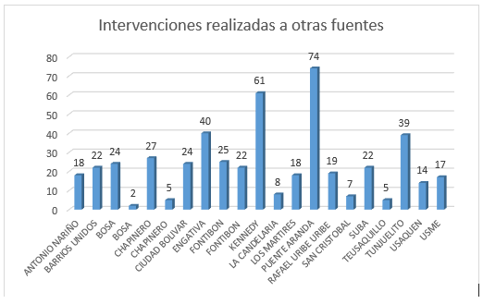
FUENTE Base de datos Fuentes Fijas – Subdirección de Calidad del Aire Auditiva y Visual

Solicitudes atendidas: En desarrollo de sus competencias, el Grupo de Fuentes Fijas durante el periodo 2020 – I semestre atendió ochocientas cincuenta y seis (856) solicitudes allegadas a la Entidad con respuestas oportunas y definitivas, dando prioridad a las quejas, derechos de petición y entes de control; en este orden de ideas estos trámites fueron asignados de manera inmediata a los profesionales que se encargaron de atenderlos con la oportunidad requerida.
Tabla 63: Solicitudes atendidas – Grupo Fuentes Fijas

Tipo de solicitud | Ene | Fe | Mar | Ab | May
Entes de control | 9 | 9 | 1 | 7 | 3
Derechos de Petición | 78 | 34 | 34 | 10 | 17
Radicados | 129 | 12 | 31 | 169 | 239
PQRS | 25 | 5 | 11 | 11 | 22
FUENTE Subdirección de Calidad del Aire Auditiva y Visual
Visitas técnicas: El Grupo de Fuentes Fijas durante el periodo 2020 – I semestre realizó un total de ciento cuarenta (140) visitas técnicas a establecimientos de comercio y/o servicio, así como a industrias ubicadas dentro del perímetro urbano del Distrito Capital; estas visitas se realizaron por control del grupo o en atención a solicitudes de la ciudadanía.

Es de aclarar que la gestión del grupo se vio afectada por la declaratoria del Estado de Emergencia Económica, Social y Ecológica en todo el territorio nacional por la pandemia del Coronavirus COVID-19

Tabla 64: Número de visitas realizadas por localidad – Grupo Fuentes Fijas

LOCALIDAD | NÚMERO DE VISITAS |  |  |  |  | TOTAL
LOCALIDAD | Enero | Febrero | Marzo | Abril | Mayo | TOTAL
01 Usaquén | 5 | 5 | 0 | 0 | 0 | 10
02 Chapinero | 5 | 2 | 0 | 0 | 0 | 7
03 Santa Fe | 0 | 1 | 0 | 0 | 0 | 1
04 San Cristóbal | 3 | 0 | 0 | 1 | 0 | 4
05 Usme | 1 | 0 | 0 | 0 | 0 | 1
06 Tunjuelito | 6 | 0 | 2 | 2 | 1 | 11
07 Bosa | 15 | 0 | 1 | 0 | 1 | 17
08 Kennedy | 15 | 3 | 4 | 1 | 1 | 24
09 Fontibón | 9 | 0 | 0 | 0 | 0 | 9
10 Engativá | 11 | 0 | 0 | 0 | 0 | 11
11 Suba | 2 | 2 | 0 | 0 | 0 | 4
12 Barrios Unidos | 6 | 2 | 0 | 0 | 0 | 8
13 Teusaquillo | 2 | 0 | 0 | 0 | 0 | 2
14 Los Mártires | 1 | 2 | 0 | 0 | 0 | 3
15 Antonio Nariño | 2 | 0 | 0 | 0 | 0 | 2
16 Puente Aranda | 10 | 2 | 3 | 1 | 2 | 18
17 La Candelaria | 1 | 0 | 0 | 0 | 0 | 1
18 Rafael Uribe Uribe | 3 | 0 | 0 | 0 | 0 | 3
19 Ciudad Bolívar | 4 | 0 | 0 | 0 | 0 | 4
20 Sumapaz | 0 | 0 | 0 | 0 | 0 | 0
TOTAL | 101 | 19 | 10 | 5 | 5 | 140
FUENTE Base de datos Fuentes Fijas – Subdirección de Calidad del Aire Auditiva y Visual

Gráfica 32: Número de intervenciones por localidad

FUENTE Base de datos Fuentes Fijas – Subdirección de Calidad del Aire Auditiva y Visual

- IMPOSICIONES MEDIDAS PREVENTIVAS
En el periodo 2020 – I semestre, se materializaron y/o impusieron diez (10) medidas preventivas a empresas que no han dado cumplimiento a la normatividad ambiental en materia de emisiones atmosféricas ubicadas en las localidades Los Mártires, Fontibón, Ciudad Bolívar, Bosa, Tunjuelito y Puente Aranda consideradas área fuente de alta contaminación de acuerdo con lo establecido en el Decreto 623 de 2011, así como en la localidad de Usaquén.
Tabla 65: medidas preventivas a empresas que no han dado cumplimiento a la normatividad ambiental en materia de emisiones atmosféricas

MEDIDAS PREVENTIVAS
EMPRESA | DIRECCIÓN | LOCALIDAD
Textiles Vásquez Aragonés S.A.S | Avenida calle 13 no. 69 - 50 | Fontibón
Ima industria de artículos de madera S.A. En reorganización | Avenida calle 57 r sur no. 67 – 21 | Ciudad bolívar
Fundición Edgar Sánchez madero | Calle 55 a sur no. 13 – 41 | Tunjuelito
Organización solarte y CIA SCA | Carrera 26 no. 11 - 71 | Los mártires
Openuevo inversiones S.A.S. | Calle 19 no. 68 - 70 | Fontibón
Comestibles el tesoro | Calle 60 sur no. 77 g – 26 | Bosa
Fundiciones Aya - Pedro Pablo Aya González | Calle 55 a sur no. 13 – 51 | Tunjuelito
Toldini sas en liquidación | Carrera 66 a no. 17 a - 27 | Puente Aranda
Decoraciones incorporadas S.A. | Carrera 19 a no. 195 - 55 | Usaquén
Industria procesadora de sebos y pieles nacionales Sas - Inprosepinal S.A.S. | Carrera 19 bis no 59 – 92 sur | Tunjuelito

Ilustración 86: Imposición de medidas preventivas

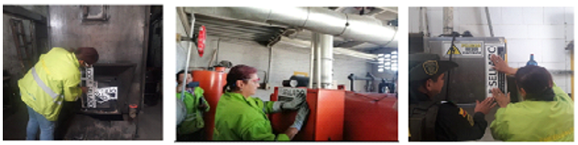
FUENTE– Subdirección de Calidad del Aire Auditiva y Visual

- Centro de Información y Modelamiento Ambiental – CIMAB.

Para el 2020 el proyecto dispuso de los recursos instalados e implementados y teniendo actualmente el 100% de la infraestructura del montaje del Centro de Información y Modelamiento Ambiental de Bogotá (Ilustración 1), durante el periodo enero – junio 2020 y con los recursos de personal para el desarrollo de los siguientes productos:

Ilustración 87: Tablero interactivo con video proyector – Portátiles – Video Wall & Workstation CIMAB

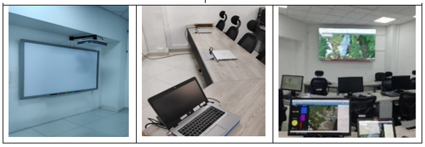

FUENTE– Subdirección de Calidad del Aire Auditiva y Visual

Tablero de control (dashboard) para la gestión de los establecimientos de llantas: Es una herramienta geográfica que permite visualizar y hacer gestión de los sitios que venden y disponen llantas en Bogotá. Presenta infografías, iconografía y un tablero de control funcionalidad para interactuar con este.

Ilustración 88: Tablero de control llantas

En la ilustración anterior se muestra la imagen del tablero que encontrara el usuario al ingresar, esta es la interfaz con la que el usuario tendrá acceso a la información de las alertas del grupo técnico de llantas que previamente se definieron.
Estas son:
- Establecimientos registrados
- Cumple con plan de contingencia
- Cumple con reporte mensual
- Establecimientos con o sin registros por localidad
- Visitas por establecimientos

Los elementos que conforman el tablero de control (DASHBORAD) son:
Infografías Circulares
- Establecimientos registrados
- Visitas por año
- Cumple con plan de contingencia
- Cumple con reporte mensual
Gráficos de serie
- Establecimientos con o sin registros por localidad
- Visitas por establecimientos
Calibre
- resumen numérico
Mapa
- Mapa de la ciudad de Bogotá
- Puntos georreferenciados establecimientos llantas
Búsqueda
- Por fecha
- Por PIN

Herramienta Web de llantas: Permite tener un control más eficaz en la información y gestión del grupo de Llantas de la Subdirección de Control Ambiental al Sector Publico, por medio de esta plataforma que centraliza la información a partir de bases de datos de Registros de establecimientos, Reporte de visitas, y reportes ambientales del grupo técnico del sector público. Esta herramienta va dirigida a grupo de profesionales pertenecientes a la Secretaria Distrital de Ambiente de Bogotá, y en general, a los profesionales del grupo técnico de llantas del sector público los cuales tienen la necesidad de consultar, procesar y analizar datos de gestión, datos ambientales asociados a diferentes variables, de tal manera que sirva como apoyo para la planificación, toma de decisiones, evaluación de impactos ambientales, programación de actividades, identificación de tendencias y predicción de alertas ambientales o de gestión previamente definidas en mesas de trabajo
Tablero de Control geográfico RCD: Plataforma que centraliza la información geográfica oficial de las bases de datos de Registros de establecimientos, reporte de visitas y reportes ambientales del grupo técnico del sector público de la Subdirección de Control Ambiental al Sector Publico
.

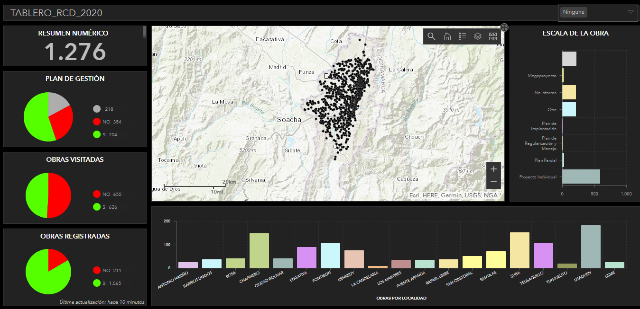

En la figura se muestra la imagen del tablero que encontrara el usuario al ingresar, esta es la interfaz con la que el usuario tendrá acceso a la información de las alertas del grupo técnico de llantas que previamente se definieron.

Estas son:
- Plan de Gestión
- Obras Visitadas
- Obras registradas
- Escala de la obra
- Obras por localidad

Los elementos que conforman el tablero de control (DASHBORAD) son:
Infografías Circulares
- Plan de Gestión
- Obras Visitadas
- Obras registradas
Gráficos de serie
- Escala de la obra
- Obras por localidad
Calibre
- resumen numérico
Mapa
- Mapa de la ciudad de Bogotá
- Puntos georreferenciados Obras 2019
Búsqueda
- Por tipo de obra

4. Calculadora RCD: Herramienta que permite tener un control más eficaz de la información de gestión del grupo técnico del sector público de la Subdirección de Control Ambiental al Sector Publico, centralizando la información a partir de bases de datos de Registros de generadores (obras o proyectos), registros de gestores, reporte de visitas y reportes ambientales del grupo técnico

Módulo de consulta sobre el componente: Residuos de Construcción y Demolición (RCD) en obra": Es un componente de Software Web que permite a los usuarios visualizar las alertas:

- Visitas a obras.
- Visitas por localidad
- Obras con duración mayor a 12 meses [son 4 visitas necesarias
- Obras que llevan más de 3 meses sin visitar.
- Obras con aprobación del plan de gestión.
- Obras pequeño o gran generador

Esta información de alarmas es importante en la gestión de la Subdirección de Control Ambiental al Sector Publico

Durante el periodo enero – mayo 2020 se terminó la consolidación y elaboración del documento “Plan Estratégico Ambiental Bogotá PEA 2040”. En este documento se presenta la siguiente información:

METODOLOGÍA DE DESARROLLO DE PEA
Detalles Fase 1: Diagnóstico de la relación individuo – entorno
Detalles Fase 2: Identificación de variables
Detalles Fase 3: Definición de escenarios
Detalles Fase 4: Definición de estrategias

Con base en la información del plan operacional anual, El Centro de Información y Modelamiento Ambiental de Bogotá CIMAB, presenta un progreso acumulado al plan de desarrollo de meta de Elaborar un Plan Estratégico ambiental para la ciudad, con horizonte al año 2040 con un avance de 100% (1,0), de los cuales, en la vigencia 2016 fue de 0.10, en la vigencia 2017 alcanzó un acumulado de 0.35, en el 2018 logró un 0.70, en el 2019 llegó a 0.98 y durante enero a mayo 2020 se logró el 2% restante (0,02) para lograr consolidar el logro total de la meta de 100% (1.0).

PUBLICIDAD EXTERIOR VISUAL

La Publicidad Exterior Visual es el medio masivo de comunicación, permanente o temporal, fijo o móvil, que se destine a llamar la atención del público a través de leyendas o elementos visuales en general, tales como dibujos, fotografías, letreros o cualquier otra forma de imagen que se haga visible desde las vías de uso público, bien sean peatonales, vehiculares, aéreas, terrestres o acuáticas, y cuyo fin sea comercial, cívico, cultural, político, institucional o informativo. (Decreto 959 de 2000, Articulo 2).

- Visitas de control y seguimiento. (Relacionar visitas a Publicidad Exterior Visual por mes, realizadas en el año 2018).

Para el primer semestre del año 2020 se realizaron (24) visitas de control y seguimiento en el marco del procedimiento de Inspección, Vigilancia y Control, a la Publicidad Exterior Visual como se detalla a continuación

Tabla 66: Relación de visitas de control y seguimiento PEV 2018

Localidad | Enero | Febrero | Marzo | Abril | Mayo | Junio | Total general
01 Usaquén | 1 | 1 |  |  |  |  | 2
02 Chapinero | 5 | 1 |  |  |  |  | 6
03 Santa Fe |  | 1 |  |  |  |  | 1
08 Kennedy | 1 |  |  |  |  |  | 1
10 Engativá | 1 | 1 |  |  |  |  | 2
11 Suba | 3 | 1 |  |  |  |  | 4
12 Barrios Unidos |  | 1 |  |  |  |  | 1
13 Teusaquillo | 1 | 2 |  |  | 1 |  | 4
14 Los Mártires | 3 |  |  |  |  |  | 3
Total general | 15 | 8 | 0 | 0 | 1 | 0 | 24

FUENTE– Subdirección de Calidad del Aire Auditiva y Visual

- Operativos de control.

Para el primer semestre del año 2020, fueron realizados un total de ocho (08) operativos de control en la ciudad, de la siguiente manera:

Rutas Críticas: Fueron llevados a cabo siete (07) operativos de Control a la Publicidad Exterior Visual, interviniendo un total de 20 establecimientos de comercio.

Resto del distrito: Fue llevado a cabo un (01) operativo de Control a la Publicidad Exterior Visual, interviniendo un total de 4 establecimientos de comercio.

Es preciso mencionar que debido a la contingencia derivada por el COVID-19, durante los meses de marzo, abril, mayo y junio no fue posible realizar operativos de control sobre las rutas críticas.

Tabla 67: Detalle de la ejecución los operativos por ruta crítica

RUTAS CRITICAS | ENERO | FEBRERO | MARZO | ABRIL | MAYO | JUNIO | TOTAL
Ruta 1 carrera 13 de calle 34 a calle 95 | 0 | 0 | 0 | 0 | 0 | 0 | 0
Ruta 2 carrera 7 de calle 34 a calle 100 | 0 | 1 | 0 | 0 | 0 | 0 | 1
Ruta 3 calle 34 de av. caracas a la av. carrera 30 | 0 | 0 | 0 | 0 | 0 | 0 | 0
Ruta 4 calle 45 de la av. caracas a la av. carrera 30 | 0 | 0 | 0 | 0 | 0 | 0 | 0
Ruta 5 av. carrera 30 NQS entre calle 63 y 80 | 0 | 1 | 0 | 0 | 0 | 0 | 1
Ruta 6 av. caracas costado oriental- de la calle 40 a la calle 80 | 0 | 0 | 0 | 0 | 0 | 0 | 0
Ruta 7 calle 116 de la autopista norte al occidente | 2 | 0 | 0 | 0 | 0 | 0 | 2
Ruta 8 calle 53 de la carrera 16 a la carrera 28 | 0 | 0 | 0 | 0 | 0 | 0 | 0
Ruta 9 carrera 7 calle 100 a 170 | 2 | 0 | 0 | 0 | 0 | 0 | 2
Ruta 10 calle 63 de carrera 24 a carrera 30 | 0 | 0 | 0 | 0 | 0 | 0 | 0
Ruta 11 calle 63 de avenida caracas a avenida carrera 7 | 1 | 0 | 0 | 0 | 0 | 0 | 1
Ruta 12 carrera 11 de calle 63 a calle 100 | 0 | 0 | 0 | 0 | 0 | 0 | 0
Ruta 13 calle 170 de autopista norte al occidente | 0 | 0 | 0 | 0 | 0 | 0 | 0
Ruta 14 carrera 30 eje occidental | 0 | 0 | 0 | 0 | 0 | 0 | 0
Ruta 15 avenida suba (ambos costados) | 0 | 0 | 0 | 0 | 0 | 0 | 0
Ruta 16 autopista norte de la calle 100 a la calle 190 | 0 | 0 | 0 | 0 | 0 | 0 | 0
Ruta 17 calle 147 de carrera 7 a autopista norte | 0 | 0 | 0 | 0 | 0 | 0 | 0
Ruta 18 calle 183 de carrera 7 a autopista norte | 0 | 0 | 0 | 0 | 0 | 0 | 0
Resto distrito | 1 | 0 | 0 | 0 | 0 | 0 | 0
TOTAL | 6 | 2 | 0 | 0 | 0 | 0 | 8

FUENTE– Subdirección de Calidad del Aire Auditiva y Visual

- Jornadas de sensibilización.

Para el primer semestre del año 2020, fueron realizados un total de veinticinco (25) operativos de sensibilización en la ciudad, de la siguiente manera:

Rutas Críticas: Fueron llevados a cabo veinticinco (25) operativos de sensibilización, interviniendo un total de 294 establecimientos comerciales

Es preciso mencionar que debido a la contingencia derivada por el COVID-19, durante los meses de marzo, abril, mayo y junio no fue posible realizar operativos de sensibilización sobre las rutas críticas.
Tabla 68: Detalle de la ejecución de estos operativos por ruta crítica

RUTAS CRITICAS | ENERO | FEBRERO | MARZO | ABRIL | MAYO | JUNIO | TOTAL
Ruta 1 carrera 13 de calle 34 a calle 95 | 2 | 0 | 0 | 0 | 0 | 0 | 2
Ruta 2 carrera 7 de calle 34 a calle 100 | 0 | 0 | 0 | 0 | 0 | 0 | 0
Ruta 3 calle 34 de av. caracas a la av. carrera 30 | 0 | 0 | 0 | 0 | 0 | 0 | 0
Ruta 4 calle 45 de la av. caracas a la av. carrera 30 | 0 | 0 | 0 | 0 | 0 | 0 | 0
Ruta 5 av. carrera 30 NQS entre calle 63 y 80 | 0 | 0 | 0 | 0 | 0 | 0 | 0
Ruta 6 av. caracas costado oriental- de la calle 40 a la calle 80 | 2 | 0 | 0 | 0 | 0 | 0 | 2
Ruta 7 calle 116 de la autopista norte al occidente | 0 | 0 | 0 | 0 | 0 | 0 | 0
Ruta 8 calle 53 de la carrera 16 a la carrera 28 | 2 | 0 | 0 | 0 | 0 | 0 | 2
Ruta 9 carrera 7 calle 100 a 170 | 0 | 0 | 0 | 0 | 0 | 0 | 0
Ruta 10 calle 63 de carrera 24 a carrera 30 | 0 | 0 | 0 | 0 | 0 | 0 | 0
Ruta 11 calle 63 de avenida caracas a avenida carrera 7 | 0 | 0 | 0 | 0 | 0 | 0 | 0
Ruta 12 carrera 11 de calle 63 a calle 100 | 2 | 0 | 0 | 0 | 0 | 0 | 2
Ruta 13 calle 170 de autopista norte al occidente | 0 | 1 | 0 | 0 | 0 | 0 | 1
Ruta 14 carrera 30 eje occidental | 0 | 0 | 0 | 0 | 0 | 0 | 0
Ruta 15 avenida suba (ambos costados) | 4 | 0 | 0 | 0 | 0 | 0 | 4
Ruta 16 autopista norte de la calle 100 a la calle 190 | 4 | 0 | 0 | 0 | 0 | 0 | 4
Ruta 17 calle 147 de carrera 7 a autopista norte | 4 | 0 | 0 | 0 | 0 | 0 | 4
Ruta 18 calle 183 de carrera 7 a autopista norte | 4 | 0 | 0 | 0 | 0 | 0 | 4
Resto distrito | 0 | 0 | 0 | 0 | 0 | 0 | 0
Total | 24 | 1 | 0 | 0 | 0 | 0 | 25

FUENTE– Subdirección de Calidad del Aire Auditiva y Visual

FLORA Y FAUNA

Política Pública de Protección y Bienestar Animal – Pppyba

El cuidado por los animales tanto domésticos como silvestres son una prioridad en el marco del Plan de Desarrollo una “Bogotá Mejor para Todos 2016- 2020”. Con acciones claras, destinación de recursos y creación de la institucionalidad a través de la Secretaría Distrital de Ambiente; se ha trabajado arduamente en generar espacios altamente calificados para la atención de la Flora y Fauna tanto silvestre como doméstica.

Casa Ecológica de los Animales –CEA-

La Secretaria Distrital de Ambiente en virtud de La Ley 1774 de 2016, Acuerdo 532 del 13 de diciembre del 2013, el Decreto 085 de 2013, el Decreto 242 del 2015, y la Resolución 3113 de 2015; se convirtió en la entidad garante de la protección y el bienestar de la fauna tanto doméstica como silvestre del Distrito; razón por la cual, dio inicio a su accionar en lo referente a la fauna doméstica a partir del año 2013 mediante la delegación hecha por el Decreto 085 de 2013 por medio de la cual se ordena adecuar en Bogotá Distrito Capital, el Centro Ecológico Distrital de Protección y Bienestar Animal –CEA- “Casa Ecológica de los Animales”, como equipamiento dotacional de apoyo a los programas de protección ambiental para el manejo integral de la fauna del Distrito Capital,

La CEA, acogerá a todos los animales domésticos resultantes de condiciones de crueldad (maltrato físico y emocional, explotación, abandono, desentendimiento, humanización) en el Distrito Capital, brindándoles las mejores condiciones de bienestar animal para promover una mejor alternativa de vida. De igual manera contribuirá a los objetivos estratégicos y de calidad, relacionados con el incremento de la capacidad técnica, administrativa y el conocimiento, permitiendo asegurar el éxito de procesos de recepción, atención, alojamiento, etología, adopción o reintegro de los animales objeto del proyecto.

El acumulado ejecutado para los primeros cinco meses de la vigencia corresponde a 84,19%, compuesto por las siguientes acciones ejecutadas de forma paralela en cada espacio del proyecto:

- ESTRUCTURA:

Ilustración 89: Muestra de la ejecución de obras de la estructura.

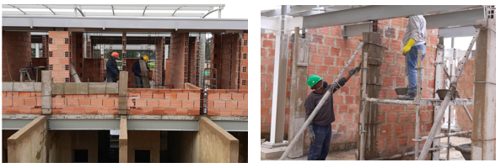

Se avanza durante el período en la fundida de columnas y vigas de confinamiento de la mampostería, así como dinteles.

Se instaló también la cubierta tipo sándwich del bloque correspondiente a alojamiento de perros.

- MAMPOSTERÍA

Se adelantó la construcción de mampostería en las áreas de alojamiento de gatos y perros.

Ilustración 90: Construcción de la mampostería.

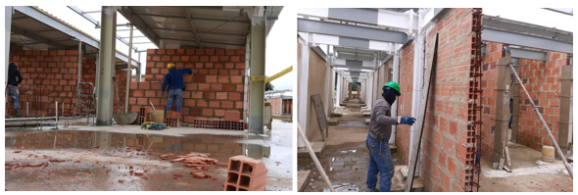

- ACABADOS

Ilustración 91: Avance en los acabados.

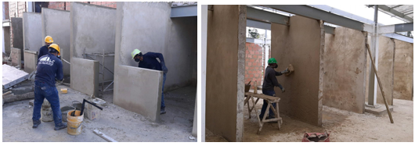

Se avanza en los acabados de cada espacio, pañetes, filos, dilataciones en alojamiento de perros y gatos.

- PAISAJISMO Y URBANISMO

Se construyen durante el período andenes con el correspondiente tratamiento requerido en rellenos.

Ilustración 92: Obras de paisajismo y urbanismo.

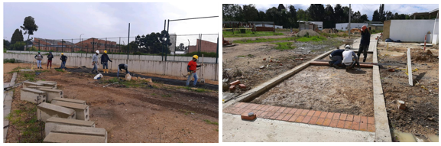

- REDES HIDROSANITARIAS Y ELÉCTRICAS

Durante el período se construyen pozos para redes sanitarias de acuerdo al diseño correspondiente.

Ilustración 93: Obras de redes sanitarias.

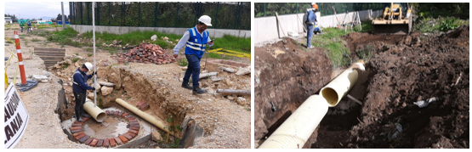

Adicionalmente, en desarrollo del proyecto, el Gobierno Nacional mediante Decreto 417 del 17 de marzo del 2020 declaró el estado de emergencia económica, social y ecológica en todo el territorio nacional, imponiendo en el país el aislamiento preventivo obligatorio a partir del 25 de marzo de 2020 mediante Decreto 457del 22 de marzo de 2020. Esta medida, extendida para el sector de la construcción, en conjunto con medidas simultáneas tomadas por el Gobierno Distrital en relación a los protocolos de bioseguridad requeridos para dar cumplimiento a la resolución 666 del 24 de abril de 2020 expedida por el Ministerio de Salud, imposibilitó la ejecución del proyecto generando la suspensión del plazo contractual el 24 de marzo de 2020 y su reinicio, en concordancia con las medidas tomadas a nivel nacional y distrital en desarrollo de la pandemia. El avance registrado, corresponde al resultado de los compromisos adquiridos en marco del trámite administrativo de caducidad, en este periodo el contratista de obra entregó para el trámite de pago las actas de avance parcial de obra No. 29. De igual forma ha participado en los comités de obra desarrollados para confirmar los avances reportados y ha avalado los pagos realizados al mismo. Lo anterior, en marco de los compromisos adquiridos dentro del trámite administrativo de caducidad

Esta meta se encuentra enmarcada dentro del Objetivo de Desarrollo Sostenible - ODS No. 15 “VIDA DE ECOSISTEMAS TERRESTRES”; ya que, con el desarrollo de este proyecto, se busca reivindicar el espacio ideal para los animales domésticos que sufren alguna condición de maltrato en el Distrito Capital, en el cual se les brinde los escenarios apropiados para que los animales puedan realizar su proceso de recuperación en óptimas circunstancias, garantizándoles calidad de vida.

Centro de Recepción y Rehabilitación de Flora y Fauna Silvestre

Teniendo en cuenta que la finalidad es que la SDA cuente con un centro de manejo de flora y fauna silvestre, debidamente diseñado y dotado para recepción y rehabilitación de especímenes de flora y fauna, de acuerdo con la normatividad ambiental y los requerimientos arquitectónicos correspondientes, para la recepción de animales silvestres originarios de todas las regiones naturales del país, para su evaluación, diagnóstico y posterior tratamiento; y la implementación de procesos de rehabilitación y recuperación con fines de liberación o reubicación, es así que en la Secretaría Distrital de Ambiente formuló el proyecto de inversión 1149 “Protección y Bienestar Animal” y dentro de este se asoció a la meta del plan de desarrollo, “Construir un nuevo Centro Recepción y Rehabilitación de Fauna y Flora Silvestre, con la cual se pretende en primera instancia dar cumplimiento a los dispuesto en el Decreto 2064 de 2010 referente a la idoneidad de las instalaciones y a su capacidad de atención, lo que garantizará una mejor cobertura de servicios para la fauna silvestre, con el fin de que los tratamientos y demás procesos que en este se desarrollen contribuyan al completo restablecimiento de las especies que allí llegan, ya que las actuales instalaciones son insuficientes y no cumplen con las especificaciones arquitectónicas, técnicas y operativas, así como, los estándares mínimos requeridos según la Resolución 2064 de 2010 expedida por el Ministerio de Ambiente, Vivienda y Desarrollo Territorial, por la cual se "Reglamentan las Medidas Posteriores a la Aprehensión Preventiva, Restitución o Decomiso de Especímenes de Especies Silvestres de Fauna y Flora Terrestre y Acuática y se dictan otras disposiciones" y que contempla una Guía Técnica para el establecimiento, funcionamiento y administración de un CAV de fauna silvestre y la madera que es decomisada, dado que al no contar con la capacidad de alojamiento y condiciones adecuadas para el manejo de la fauna, se presentan dificultades durante todas las etapas del proceso: Recepción, hospitalización, clínica, cuarentena y rehabilitación, ya que existe un constante ingreso de animales, adicional a la población residente que se encuentra en tratamiento o rehabilitación.

Así las cosas, La Secretaría Distrital de Ambiente – SDA suscribió el contrato de obra No. 20171399 y el contrato de interventoría No.2017398 para adelantar las actividades de ejecución de obra. Para los primero cinco meses de la vigencia 2020 la ejecución de es de 96.14% con el desarrollo de las siguientes acciones:

- ACABADOS GENERALES:

Durante el primer trimestre del año y según lo establecido en la programación de la obra, se adelantaron acabados de cada espacio tales como pañetes, dilataciones, filos, estucos y pintura en muros de las zonas de mantenimiento de mamíferos y mantenimiento de aves.

Ilustración 94: Avance d ellos acabados.

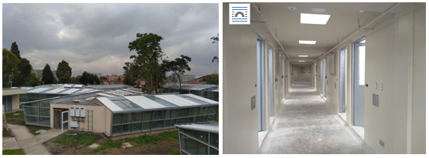

- CARPINTERÍA METÁLICA:

Se avanzó en la fabricación e instalación de ventanearía y carpintería en aluminio de puertas en la zona de encierros mamíferos y aves.

Ilustración 95: Obras de carpintería metálica.

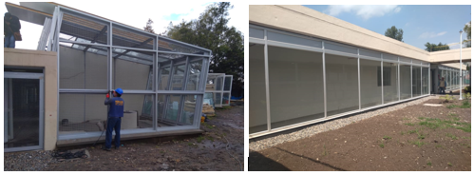

- PAISAJISMO Y URBANISMO:

Durante el período se avanzó en el paisajismo previsto en las terrazas de los diferentes bloques.

Ilustración 96: obras de paisajismo y urbanismo

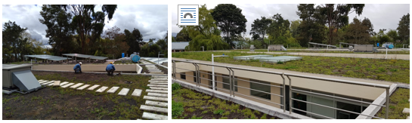

Así mismo se avanzó en los acabados del parque que hace parte del proyecto.

Ilustración 97:acabados del parque.

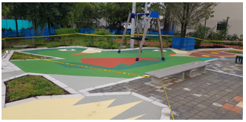

- REDES HIDROSANITARIAS Y ELÉCTRICAS:

Durante el período se avanzó en la instalación de tubería el sistema de detección y extinción de incendios en diferentes zonas del proyecto,

Ilustración 98: Obras de instalación de tubería el sistema de detección y extinción de incendios
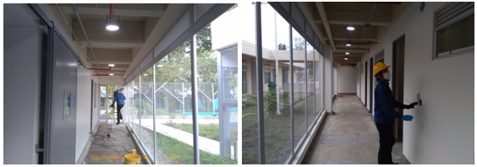

En desarrollo del proyecto, el Gobierno Nacional mediante Decreto 417 del 17 de marzo del 2020 declaró el estado de emergencia económica, social y ecológica en todo el territorio nacional, imponiendo en el país el aislamiento preventivo obligatorio a partir del 25 de marzo de 2020 mediante Decreto 457 del 22 de marzo de 2020. Esta medida, extendida para el sector de la construcción, en conjunto con medidas simultáneas tomadas por el Gobierno Distrital en relación a los protocolos de bioseguridad requeridos para dar cumplimiento a la resolución 666 dl 24 de abril de 2020 expedida por el Ministerio de Salud, imposibilitó la ejecución del proyecto generando la suspensión del plazo contractual el 24 de marzo de 2020 y su reinicio, en concordancia con las medidas tomadas a nivel nacional y distrital en desarrollo de la pandemia, el 7 de junio de 2020.

Adicionalmente; y debido a que el CRRFFS debe ser dotado de los elementos necesarios para su funcionamiento, durante la vigencia 2020 se ha dado continuidad al proceso de instalación de artículos adquiridos en los contratos de dotación, tales como lámparas, guacales plásticos, instrumental quirúrgico, equipos médicos, armarios clínicos, balanza, ecógrafo, laboratorio químico, micropipetas, baldes, material de laboratorio, computadores, mobiliario, electrodomésticos y herramientas, juego réptiles, juego mamíferos, mobiliario de acero inoxidable, cámaras de seguridad, terrarios en PVC, juego aves, acuarios de agua dulce, equipamiento urbano y acuarios de agua salada, entre otros.

En el seguimiento a la Obra a 31 de diciembre de 2020 finalizó. Una vez finalizado el plazo contractual de la construcción se dio paso al proceso de recibo a satisfacción, en el marco del cual se adelantaron los respectivos recorridos y pruebas requeridas para la calibración de los sistemas mecánicos de calefacción, de bombeo, de energía, de suministro y de tratamiento de agua, los cuales quedaron a punto el 30 de noviembre de 2020, fecha en la cual la interventoría recibió a satisfacción la infraestructura y con relación a la dotación a partir del cierre de espacios se dio término a la instalación del mobiliario pendiente y de la puesta en funcionamiento de los equipos de redes y seguridad, haciendo para ello las pruebas pertinentes con el acompañamiento de los operadores del centro. Se da inicio al proceso de liquidación y el trámite de los pagos respectivos los cuales se realizarán en los primeros meses del año 2021

Esta meta se encuentra enmarcada dentro del Objetivo de Desarrollo Sostenible - ODS No. 15 “VIDA DE ECOSISTEMAS TERRESTRES”; ya que, con el desarrollo de este proyecto, se busca mejorar las condiciones para la recepción de animales silvestres originarios de todas las regiones naturales del país, para su evaluación, diagnóstico y posterior tratamiento; y la implementación de procesos de rehabilitación y recuperación con fines de liberación o reubicación, garantizándoles calidad de vida.

FLORA Y FAUNA SILVESTRE

El Distrito Capital se reconoce como el principal centro de transformación y comercialización de los recursos naturales que se aprovechan en el país debido a que la alta concentración de industrias y de población proveniente de diferentes regiones del país generan una gran demanda por bienes y servicios obtenidos de la fauna y flora silvestre y que las actividades que se derivan de esta demanda pueden darse legal o ilegalmente; por tanto, la Secretaría Distrital de Ambiente como autoridad ambiental ha venido desarrollando y ejecutando actuaciones técnico jurídicas orientadas a garantizar que las actividades legales se adelanten de manera sostenible y las ilegales tengan cada vez una menor presencia.

Por lo anterior, del 01 de enero al 31 de mayo de 2020, la Secretaría Distrital de Ambiente –SDA- ejecutó 5.258 actuaciones técnicas de evaluación, control, seguimiento y prevención para la protección y conservación de los recursos flora y fauna silvestre, de las cuales, 3.395 se realizaron sobre el recurso fauna silvestre, 1.746 sobre el recurso flora y 117 sobre ambos recursos (rondas de control, preventivas y de seguimiento, y jornadas de capacitación y sensibilización en las terminales de transporte terrestre y aéreo).

Las 3.395 actuaciones ejecutadas sobre el recurso fauna silvestre corresponden a: 7 operativos de control, 1.857 solicitudes atendidas por concepto de presencia, tenencia o comercialización, 31 conceptos técnicos por incautación, 71 visitas de verificación de Cites y No Cites, 37 visitas para expedición de salvoconductos, 40 actividades de evaluación y seguimiento a permisos, 15 capacitaciones, 22 verificaciones e inspecciones, 1.295 animales silvestres liberados en sus zonas de vida, 18 animales reubicados y 2 conceptos técnicos de disposición final.

En cuanto al recurso flora silvestre, las 1.746 actuaciones técnicas corresponden a: 5 operativos de control, 348 visitas de evaluación y seguimiento, 28 inventarios de control, 8 nuevos registros en el libro de operaciones, 3 visitas para expedición de salvoconductos, 78 visitas de verificación de CITES y NO CITES, 1.216 reportes del libro de operaciones ingresados a FOREST, 14 conceptos técnicos, 18 certificaciones de exportación e importación y 28 certificaciones de registro.

Finalmente, se realizaron 108 rondas de control, preventivas y de seguimiento en las terminales de transporte terrestre y aéreo y 9 jornadas de capacitación y sensibilización orientadas a la protección de la flora y la fauna silvestre y la prevención de su tráfico ilegal.

RECURSO FAUNA SILVESTRE.

- Actuaciones de evaluación y seguimiento.

Las actuaciones realizadas en ejercicio del control y vigilancia al tráfico ilegal de fauna silvestre permitieron la incautación entre enero y mayo de 2020 de un total de 109 especímenes vivos y muertos de fauna silvestre y 3.950 gr entre carne, apéndices y restos de animales silvestres.

Asimismo, con recursos del PDD “Bogotá Mejor Para Todos” del 01 al 30 de junio de 2020 se llevó a cabo la incautación de 12 especímenes vivos de fauna silvestre.

A continuación, se relaciona el detalle de las actividades ejecutadas:

- Tenencia: En el periodo de enero a mayo de 2020 se realizaron un total de 39 visitas en atención a denuncias por tenencia de fauna silvestre y se adelantaron 10 procedimientos de incautación de animales, recuperando un total de 40 ejemplares, de los cuales el 90% corresponde a aves. Entretanto, en el periodo del 01 al 30 de junio de 2020 se realizaron 22 visitas en atención a denuncias por tenencia de fauna silvestre y se adelantaron 8 procedimientos de incautación de animales, recuperando un total de 08 ejemplares.

Las actividades de control a la tenencia, donde la fauna silvestre es usada como animales de compañía, son importantes para desincentivar esta práctica que afecta tanto las poblaciones naturales, como el bienestar de los ejemplares, los cuales son mantenidos en la mayoría de los casos bajo condiciones de maltrato afectando su desarrollo físico, social y emocional (grafica 33 e ilustración 100).

Gráfica 33: Número de ejemplares de fauna silvestre incautados en el periodo de enero a mayo de 2020 en procedimientos de tenencias y operativos.

Fuente: SSFFS- SDA

Ilustración 99: Visitas de atención a denuncias por tenencia de fauna silvestre implementadas en el periodo de enero a mayo de 2020

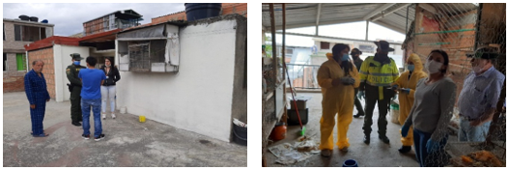
Fuente: SSFFS- SDA

- Operativos de control: En el periodo evaluado se realizaron 29 pre-visitas para la indagación de casos de tráfico de fauna silvestre en la ciudad; estas pre-visitas son realizadas con el fin de recopilar información para las investigaciones sobre redes de tráfico - trabajo que se adelanta en conjunto con la Policía Nacional -, y como insumo para la ejecución de operativos, desmantelamiento de redes y judicialización de traficantes. A su vez, se implementaron 7 operativos de control, logrando realizar 9 procedimientos de incautación, recuperando 41 individuos de fauna silvestre (ilustración 101) y 2080 gr de carne Chigüiro. Las aves fueron los ejemplares más representativos durante estos operativos, destacándose especies como Sicalis flaveola, Ramphastos tucanus, Mimus gilvus, Amazona amazonia, Amazona ochrocephala, Eupsittula pertinax e Icterus chrysater. Asimismo, es relevante la ejecución de un operativo de control al tráfico de hormigas, donde se incautaron 23 hormigas que pretendían ser sacadas del país con destino a la ciudad de Nueva York, en Estados Unidos.

De igual manera, del 01 al 30 de junio de 2020 se realizaron 02 pre-visitas para la indagación de casos de tráfico de fauna silvestre en la ciudad, y como insumo para la ejecución de operativos, desmantelamiento de redes y judicialización de traficantes. A su vez, se implementó 1 operativo de control, logrando realizar 1 procedimiento de incautación, recuperando 4 individuos de fauna silvestre
Ilustración 100: Fauna silvestre incautada en el periodo de enero a mayo de 2020 en actividades de control ejecutadas por la Subdirección de Silvicultura, Flora y Fauna Silvestre.

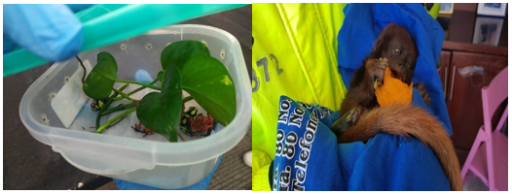
Fuente: SSFFS- SDA

- Control en oficinas de enlace: la Secretaría Distrital de Ambiente, a través de la Subdirección de Silvicultura, Flora y Fauna Silvestre, cuenta con una estrategia de control al tráfico ilegal de flora y fauna silvestre, la cual tiene como apoyo una serie de oficinas satélite denominadas “Oficinas de Enlace”, que operan en las principales terminales de transporte terrestre y aéreo de Bogotá D.C. En el periodo evaluado se incautaron 28 ejemplares de fauna silvestre y 1870 gr de carne en estas oficinas de enlace.

- Rescate de fauna en riesgo: La Secretaría Distrital de Ambiente en el marco de su misionalidad, genera el control a los factores de deterioro del ambiente, entre los que se encuentran el rescate de animales en riesgo, ya sea por impactos o choques con el mobiliario urbano o con los vehículos de la ciudad, ataques de animales domésticos y ferales, desorientación, cansancio, deshidratación, entre otros. A raíz de estos eventos, la Entidad rescató en el periodo evaluado 1.777 especímenes de fauna silvestre. La especie de fauna silvestre más rescatada por la SDA fue la tingua azul (Porphyrio martinica), la cual tiene su temporada de migración entre los meses de octubre y abril. A su vez, la SDA ha recibido mediante “Recepción Externa” 485 ejemplares de fauna.

Entretanto, del 01 al 30 de junio de 2020 la Entidad rescató 186 especímenes de fauna silvestre, y recibió 24 recepciones externas, correspondientes a 40 ejemplares de fauna.

- Disposición final: Durante el periodo reportado, la Subdirección de Silvicultura, Flora y Fauna Silvestre realizó la liberación de 1.295 ejemplares en distintas zonas del territorio nacional y la reubicación de 18 animales en Bioparques y zoológicos.

Asimismo, con recursos del PDD “Bogotá Mejor Para Todos” del 01 al 30 de junio de 2020 la Subdirección de Silvicultura, Flora y Fauna Silvestre realizó la liberación de 132 ejemplares de fauna silvestre en distintos ecosistemas protegidos de la ciudad, entre los que se encuentran: Aula Ambiental Soratama, Humedal de Córdoba, Humedal de El Burro, Humedal de Guaymaral, Humedal de La Conejera y el Parque Entre Nubes (Tabla 69).

El grupo más representativo en cuanto a liberaciones fueron las aves, quienes abarcan el 92,3% de los animales liberados para este periodo. En este sentido, el rol más importante lo cumple la tingua azul (Porphyrio martinica), especie que pasa por Bogotá, D.C., en su ruta migratoria. Debido a las altas tasas de rescate de esta especie, la SDA ha implementado un Protocolo de Liberación Inmediata desde el año 2018, el cual ha arrojado resultados favorables en relación con la supervivencia de los especímenes rescatados por la SDA. Otras liberaciones realizadas incluyeron los departamentos de Cundinamarca y Tolima.

Por su parte, el 58,3% de los animales reubicados fueron reptiles. Estas reubicaciones se realizaron en el Bioparque La Reserva y el Bioparque Wakatá. En cuanto a las disposiciones finales de subproductos, especímenes taxidermados, pieles y demás artículos que se encontraban en bodega de esta Entidad, esta dependencia generó 02 Conceptos Técnicos mediante los cuales se avaló la desnaturalización de 2.990 especímenes no vivos de fauna silvestre, incautados por la SDA.
Tabla 69. Disposición de fauna silvestre entre enero y junio de 2020 según clase taxonómica

CLASE TAXONOMICA | LIBERACIÓN | REUBICACIÓN
AMPHIBIA | 42 | 0
AVES | 1.287 | 6
INVERTEBRADOS | 1 | 0
MAMMALIA | 22 | 4
REPTILIA | 75 | 8

Fuente: SSFFS- SDA

- Actuaciones de Control y Seguimiento.

- Seguimiento a permisos: Entre enero y junio de 2020 se realizó seguimiento a 4 empresas, las cuales representan el 21 % de las personas jurídicas con permiso vigente de aprovechamiento del recurso fauna silvestre. Adicionalmente, se realizó seguimiento a una empresa que perdió vigencia de su permiso en septiembre del 2019 para verificar si continuaba desarrollando actividades con especímenes del recurso fauna silvestre.
- Verificación de permisos CITES y no CITES: Entre las actividades de seguimiento que se realizan en el Distrito Capital se encuentra la verificación de permisos CITES y no CITES, actividad generada principalmente por el transporte aéreo que se presenta a través del Aeropuerto Internacional El Dorado. Para el periodo de enero a mayo de 2020, la Subdirección de Silvicultura, Flora y Fauna Silvestre realizó un total de 71 verificaciones de exportación e importación de especímenes, de acuerdo con lo establecido en el Numeral 9 del Artículo 4 de la Resolución No. 1466 del 2018 de la SDA. Hasta el 31 de mayo del 2020, la SDA atendió el 100% de las solicitudes de verificación presentadas por los usuarios, realizando un total de 17.208 verificaciones de especímenes de fauna silvestre, destacandose pieles y productos de las especies Caiman crocodilus fuscus, Crocodylus acutus, Varanus salvator, Struthio camelus y Python spp; ranas vivas de los géneros Potamotrygon, Oophaga, Phyllobates y Dendrobates; Peces vivos de la especie Arapaima gigas; Pupas de Mariposa (Orden Lepidóptera), otros especímenes disecados de las clases de los Insectos y los Arácnida, y muestras para investigación de diferentes especies.

Asimismo, del 01 al 30 de junio de 2020 la Subdirección de Silvicultura, Flora y Fauna Silvestre realizó 24 verificaciones de exportación e importación de especímenes, de acuerdo con lo establecido en el Numeral 9 del Artículo 4 de la Resolución No. 1466 del 2018 de la SDA.

Ilustración 101: Verificación de exportación de ranas venenosas – Permisos CITES

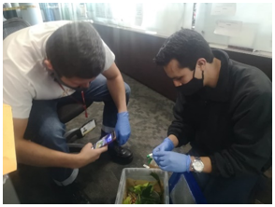
Fuente: grupo de fauna silvestre de la SSFFS.
- Expedición de Salvoconductos Únicos Nacionales para la Movilización de Especímenes de la Diversidad Biológica: En atención de la Resolución 1909 de 2017, modificada por la Resolución 0081 del 2018 del Ministerio de Ambiente y Desarrollo Sostenible (MADS), la Secretaría Distrital de Ambiente como autoridad ambiental en el Distrito Capital, tiene la obligación de evaluar, verificar y autorizar la movilización al interior del territorio de su jurisdicción y desde este hacia el resto del territorio nacional de los especímenes de fauna silvestre. Del 01 de enero al 31 de mayo de 2020, la SDA realizó 39 visitas y se expidieron 38 salvoconductos, los cuales ampararon la movilización de 16.631 especímenes de fauna silvestre, estos últimos incluyen salvoconductos de movilización de especímenes de la SDA que requieren disposición final (reubicación, liberación o incineración) a lo largo del territorio Nacional.

- Entretanto, del 01 al 30 de junio de 2020 la Subdirección de Silvicultura, Flora y Fauna Silvestre realizó 16 visitas y expidió 15 salvoconductos, los cuales ampararon la movilización de 5.156 especímenes de fauna silvestre.

Ilustración 102: Visitas de verificación para expedición de salvoconductos de movilización

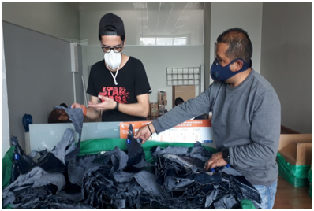
Fuente: SSFFS- SDA
- Verificación de Ingreso de Salvoconductos Únicos Nacionales para la Movilización de Especímenes de la Diversidad Biológica: En el periodo evaluado, se realizaron 15 visitas de verificación de salvoconductos ingresados. Este número se ha visto afectado debido a la disminución en la producción y comercio de pieles, posiblemente generado por la pandemia causado por el COVID-19. Estas actividades de evaluación y seguimiento han permito realizar un adecuado control sobre el aprovechamiento sostenible del recurso fauna silvestre en la ciudad de Bogotá.

- Prevención e Investigación.
- Capacitaciones y Sensibilizaciones: Dada la emergencia económica, social y ecológica por la pandemia de la COVID-19, en la vigencia 2020 (hasta el 31 de mayo) se realizaron 15 jornadas de capacitación y 9 de sensibilización, que permitieron concienciar a 566 personas sobre la importancia de proteger la fauna y flora silvestre y prevenir su tráfico ilegal. De las 15 jornadas de capacitación, 8 se realizaron de forma presencial y 7 a través de plataformas virtuales como Google Meet, Zoom, Microsoft Teams o Facebook Live. Estas, estuvieron dirigidas a un público heterogéneo representante de las 19 localidades de la ciudad, entre los que se encontraban estudiantes de primaria y secundaria, docentes, técnicos y tecnólogos, universitarios, Policía Nacional, Ejército Nacional, Fundaciones y hoteles; y contaron con exposiciones especializadas en los temas de interés de cada grupo, procurando dinamismo en las mismas. Algunas contaron con talleres o actividades de refuerzo. Por su parte, las sensibilizaciones fueron realizadas en las 3 Oficinas de Enlace, ubicadas en las 2 terminales terrestres (Salitre y Sur) y en el Aeropuerto Internacional El Dorado, sitios en donde la Entidad hace presencia permanente al ser lugares de alto tránsito de personas desde y hacia distintas regiones del territorio nacional y otros países. Estas jornadas se desarrollaron únicamente en los meses de enero y febrero, previo a la expedición de la Resolución 385 del 12 de marzo del 2020 del Ministerio de Salud y Protección Social “Por la cual se declara la emergencia sanitaria por causa del coronavirus COVID-19 y se adoptan medidas para hacer frente al virus”.

Ilustración 103: Izq. Capacitación a la comunidad general en el marco de la “Celebración del Día Mundial de los Humedales”

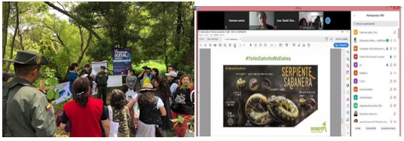
Der. Capacitación sobre culebra sabanera dirigida a estudiantes y profesores en el programa de clases virtuales de educación ambiental organizado por la Oficina de Participación, Educación y Localidades (OPEL).

Asimismo, con recursos del PDD “Bogotá Mejor Para Todos” del 01 al 30 de junio de 2020 la Subdirección de Silvicultura, Flora y Fauna Silvestre realizó 15 jornadas de capacitación, que permitieron concienciar a 1.066 personas sobre la importancia de proteger la fauna y flora silvestre y prevenir su tráfico ilegal. Las 15 jornadas de capacitación se realizaron de forma virtual a través de plataformas como Google Meet, Zoom, Microsoft Teams y Facebook Live.

- Campañas: En el primer semestre de 2020 se dio continuidad a las 7 campañas trabajadas a lo largo del cuatrienio en pro de la protección de la fauna silvestre, ejecutando 8 en total: (1) En tu casa no se sienten como en su casa, (2) Reconcíliate con la naturaleza – El viacrucis de los animales, (3) Recuperación y liberación de la tingua azul (Porphyrio martinica) en Bogotá, D.C., (4) Recuperación y liberación del cuco americano (Coccyzus americanus) en Bogotá, D.C., (5) Recuperación y liberación de la serpiente sabanera (Atractus crassicaudatus) en Bogotá, D.C., (6) Recuperación y liberación del curí de humedal (Cavia aperea) en Bogotá, D.C., (7) Protección de los búhos y lechuzas (Familia Strigidae) presentes en Bogotá, D.C. y (8) Control del caracol gigante africano (Achatina fulica).

- Proyectos de Investigación: En el primer semestre de 2020, la Secretaría Distrital de Ambiente generó y avanzó en los siguientes productos de investigación:

1. Artículo titulado “Patrones de actividad de un ocelote (Leopardus pardalis) recuperado del tráfico ilegal de fauna silvestre en Bogotá, D. C., Colombia: análisis desde su rehabilitación”. Artículo original finalizado.
2. Nota Breve “Fauna silvestre trasplantada y exótica presente en algunos parques metropolitanos de Bogotá (Colombia)”. Documento en proceso de elaboración.
3. Artículo titulado “Caracterización de la comercialización y consumo de cangrejo de la sabana (Neostrengeria macropa) y langostilla de río (Procambarus clarkii) en plazas de mercado de Bogotá, Colombia”. Documento en proceso de elaboración.
- Principales logros del Plan de Desarrollo Distrital “Bogotá Mejor Para Todos”.
- Se liberaron 8.600 ejemplares de fauna silvestre en sus zonas de vida y se han reubicado 826 especímenes vivos en entidades con colecciones zoológicas o con capacidad para la rehabilitación de estos.
Producto de las actuaciones de control se recuperaron 13.677 especímenes vertebrados y 368.221 especímenes invertebrados

ARBOLADO URBANO

Actuaciones de evaluación, control y seguimiento.

- Empresas nuevas con registro del libro de operaciones: El sector de industrias forestales en la jurisdicción de la SDA se encuentra constituido por ocho (8) subsectores (depósitos / aserraderos, secadoras, inmunizadoras, fabricas, comercializadoras, carpinterías, taller de artesanías y viveros), cada uno de los cuales se constituye en un actor dentro de la cadena forestal productiva. Estas empresas en cumplimiento normativo deben contar con el registro del libro de operaciones ante la autoridad ambiental competente, en este caso la SDA.

De manera que, desde el 01 de enero hasta el 30 de junio de 2020 se realizó el registro del libro de operaciones a 16 nuevas empresas forestales para contrarrestar el tráfico ilegal del recurso flora, haciendo el seguimiento y control respectivo a la legalidad de los productos forestales maderables y no maderables que se trasforman en dichas industrias.

- Distribución por subsectores de las industrias forestales registradas con libro de operaciones ante la SDA: En la dinámica de los diferentes actores (subsectores) dentro de la cadena forestal productiva, en el Distrito Capital se evidencia que las fábricas tienen la mayor participación con un 36,5% como industrias transformadoras de la madera en producto final, seguidas de las comercializadoras con un 20,2% de participación, las cuales son empresas que distribuyen productos en segundo grado de transformación, y las carpinterías (con un 18,9%) las cuales se dedican a fabricar elementos, objetos y muebles, normalmente con productos en primer y segundo grado de transformación; hasta el 31 de mayo de 2020, se llegó a un consecutivo de registro de libro de operaciones de un total de 3.223 empresas forestales.

- Actividad de seguimiento y control al movimiento del libro de operaciones: Esta actividad, se deriva de las obligaciones que adquiere el empresario con la SDA y dando cumplimiento normativo al decreto 1076 de 2015 (Art. 2.2.1.1.11.3; 2.2.1.1.11.4; 2.2.1.1.11.5) cuando adelanta el registro del libro de operaciones e involucra la presentación periódica de reportes de documentos soporte de procedencia de los productos de la flora maderable y no maderable adquiridos, que relacionan el consolidado de existencias de dichos productos. De manera que, durante periodo 01 de enero y hasta el 31 de mayo de 2020, se realizó el seguimiento a 1216 reportes que contenían 1462 documentos soportes asociados a salvoconductos y remisiones ICA, los cuales se ingresaron al sistema FOREST. Asimismo, con recursos del PDD “Bogotá Mejor Para Todos” del 01 al 30 de junio de 2020 se llevó a cabo el seguimiento a 197 radicados y el respectivo cargue de 159 documentos soportes asociados.

- Evaluación y seguimiento a los procesos productivos de las industrias forestales en el D.C: En el periodo 01 de enero y hasta el 31 de mayo de 2020, se llevaron a cabo 333 visitas técnicas de evaluación y seguimiento tanto a las empresas forestales que cuentan con libro de operaciones registrado en la jurisdicción, como a aquellas que aún no cuentan con libro registrado. De las 19 localidades de Bogotá, la mayor cantidad de visitas se realizaron en la localidad de Engativá, seguido de Kennedy, Barrios Unidos y Bosa. Entretanto del 01 al 30 de junio de 2020 se realizaron 4 visitas de evaluación y seguimiento a las industrias forestales.

- Inventarios de control y seguimiento a empresas forestales: En el periodo evaluado se logró realizar un total de 28 inventarios de seguimiento y control a los establecimientos con registro del libro de operaciones, en los que se encontraron 2224.54 m3 de madera, y 55 kg de semillas.

- Certificaciones: Las certificaciones son un instrumento de seguimiento y control a las industrias forestales en el Distrito Capital, para ello, la SDA expide tres tipos de certificación, la de registro y cumplimiento, la de exportación e importación de productos de productos CITES y No CITES y la de exportación e importación de productos de la flora regulada por la Resolución 1367 del 2000 y Resolución 454 del 2001; tramitando bajo este entendido 28 certificaciones de registro y cumplimiento y 18 de importación y exportación, para un total general de 46 en el periodo del 01 de enero hasta el 31 de mayo de 2020; y de 10 certificaciones más del 01 al 30 de junio de 2020.

La certificación como instrumento de control permite hacer seguimiento a la empresa que la solicita ya que por un lado se verifica si cumple lo relacionado al libro de operaciones y por otro lado la procedencia legal de los productos que transforman o que pretenden exportar.

- Salvoconductos de movilización: Este trámite lo solicitan tanto personas jurídicas como naturales que requieren movilizar productos de la diversidad biológica, como la flora silvestre maderable y no maderable en primer grado de transformación. Dentro del procedimiento de atención de la solicitud se adelanta visita de verificación tanto de los especímenes a movilizar como de los documentos soporte de la procedencia legal de los mismos, es así que entre el 01 de enero y hasta el 31 de mayo de 2020, se realizaron 3 visitas y se expidieron 2 salvoconductos para movilizar un total de 18,07 m³ de madera.

- Verificación de especies no maderables: El bosque natural además de ofertar productos maderables a la industria forestal también aporta un significativo volumen de productos de la flora no maderable, cuyo aprovechamiento, transformación y comercialización también está regulada por la normatividad ambiental que establece los lineamientos del acceso al recurso flora.

En cumplimiento a ello, la SDA hace evaluación, control y vigilancia a las personas naturales y jurídicas que utilizan esta categoría de productos de la flora; productos que se encuentran clasificados en dos clases: productos CITES, regulados por la Ley 17 de 1981 y la resolución 1263 de 2006, haciendo referencia a los especímenes de diversidad biológica que se encuentran listados en la Convención sobre el comercio Internacional de Especies Amenazadas de la Fauna y la Flora Silvestre – CITES, y productos NO CITES, regulados a través de la resolución 1367 de 2000, haciendo referencia a los especímenes de diversidad biológica que no se encuentran listados en la CITES, pero que requieren permiso para importación y exportación el cual es otorgado por la Autoridad Nacional de Licencias Ambientales - ANLA.

Teniendo en cuenta lo anterior, los especímenes de la flora silvestre amparados con permiso CITES o NO CITES, cuyo puerto de importación o exportación sea el aeropuerto de Bogotá, deben ser verificados por la SDA, previa solicitud del beneficiario; en cumplimiento de dicha función se adelantó desde el 01 de enero hasta el 31 de mayo de 2020 un total de 78 verificaciones de permisos CITES y NO CITES, y para el periodo del 01 al 30 de junio se realizaron 16 visitas más, para un total de 995.411 especímenes verificados.
Tabla 70: Especímenes verificados por AFIM – del 01 de enero hasta el 30 de junio de 2020

ESPÉCIMEN | NÚMERO DE ESPECÍMENES
Bromelias | 722.547
Orquídeas | 213.412
Anturios | 58.368
Muestras Botánicas | 1.084
TOTAL | 995.411

Ilustración 104. Verificaciones de permisos CITES y NO CITES en zona de carga aeropuerto el Dorado

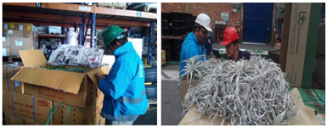
Fuente: SSFFS- SDA
- Control al tráfico ilegal de productos maderables y no maderables en el D.C: En lo corrido del año 2020, y debido a la pandemia, no se pudo realizar en el periodo 01 de enero a 31 de mayo, un gran número de actividades de control al tráfico ilegal de productos maderables y no maderables, entendiendo las situaciones de aislamiento para estas festividades religiosas, fue posible obtener una disminución en el tráfico tanto de la palma de cera como del laurel.

En el marco de estas estrategias de prevención y protección de la flora silvestre, se realizaron 2 operativos de control en 5 puntos con apoyo del Grupo de Protección Ambiental y Ecológico (GUPAE) de la Policía Nacional, uno en el terminal de transportes del Salitre y otro en una de las zonas de alta comercialización de Palma de cera del centro de Bogotá, cubriendo las plazas de las 3 SSS, Paloquemao, Plaza de las flores de Paloquemao y Samper Mendoza. En estas actividades de protección se logró la recuperación de 2 bultos de Laurel de Cera por el Grupo de Protección Ambiental y Ecológico de la Policía, quien realizó los recorridos acostumbrados durante la semana santa y el 3 de mayo sin obtener otros decomisos.

Ilustración 105: Operativo de Control a la comercialización de Palma de Cera realizado el 17/03/2020

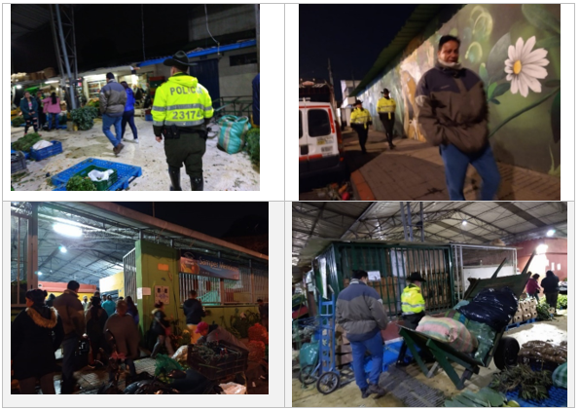
Fuente: SSFFS - SDA
  - Principales logros del Plan de Desarrollo Distrital “Bogotá Mejor Para Todos”.
- Con la participación de 60 empresarios forestales de la ciudad y entidades del distrito, en 2018 se renovó la Alianza Intersectorial por la Madera Legal en Bogotá firmada en 2015.
- En 2019 se firmó la Nueva Alianza Intersectorial por la Madera Legal en el Distrito, contando con la participación de 100 empresarios de los diferentes subsectores de la industria forestal.
- Se realizó el Seminario Taller Teórico Práctico de Control al Tráfico de Flora y Fauna Silvestre, Silvicultura y Zonas Verdes, con el objetivo de reforzar y hacer más efectivas las actividades interinstitucionales en materia de control al tráfico ilegal de flora y fauna silvestre y a temas silviculturales.

ARBOLADO URBANO.

El arbolado urbano en la ciudad ha surgido de un proceso con deficiente planificación, donde se presenta entre otros factores, la proliferación de especies arbóreas no recomendadas para la ciudad, las cuales algunas son de regeneración natural y/o sembradas por parte de la comunidad de manera inadecuada para el medio urbano. Estas especies, en combinación con su inadecuado emplazamiento, han derivado en el consecuente deterioro de las infraestructuras asociadas, así como también en el incremento de las situaciones de riesgo relacionadas con volcamiento, desprendimientos de ramas y/o daños a redes aéreas y subterráneas, además del aumento de síntomas de afectación por plagas y enfermedades.

Por lo anterior, y en cumplimiento de las regulaciones y controles ambientales a la silvicultura urbana, la Secretaría Distrital de Ambiente en el periodo comprendido entre el 01 de enero al 31 de mayo de 2020, ejecutó 10.411 actuaciones técnicas y jurídicas de evaluación, control y seguimiento, que corresponden a: 2.585 visitas técnicas de evaluación y seguimiento al arbolado urbano, 2.353 conceptos técnicos de manejo, de emergencia y de infraestructura, 141 Informes técnicos de evaluación, 2.426 conceptos técnicos de seguimiento a permisos y autorizaciones de manejo y aprovechamiento forestal y a plantaciones, 112 Informes técnicos de seguimiento, 71 conceptos técnicos sancionatorios, 9 Informes técnicos sancionatorios, 10 salvoconductos, 2.099 oficios de respuesta a comunicaciones y PQRS, y sustanciación de 605 actos administrativos (421 autos y 184 resoluciones).

Actuaciones técnicas de evaluación silvicultural.

- Visitas de Evaluación y productos de Acciones de Control: En atención a las solicitudes realizadas por la ciudadanía a través del sistema correspondencia, derechos de petición y entes de Control, del 1º de enero al 31 de mayo de 2020 se ejecutaron 2.585 visitas técnicas de evaluación y seguimiento, en el perímetro urbano de Bogotá. Producto de estas visitas se han generado conceptos técnicos de manejo, de emergencia, de infraestructura para dar atención a las necesidades de los diferentes usuarios de la ciudad de Bogotá. En los casos donde se ha evidenciado una presunta afectación al arbolado urbano, se han generado conceptos técnicos sancionatorios que para este periodo fueron 71, los cuales fueron remitidos al área jurídica para dar alcance al procedimiento sancionatorio ambiental, enmarcado en la Ley 1333 de 2009.

- Conceptos Técnicos: En el periodo evaluado, la Subdirección de Silvicultura, Flora y Fauna Silvestre generó 2.353 conceptos técnicos (Ver Tabla 71), los cuales se distribuyen en tres categorías: Concepto técnico de emergencia silvicultural, que valida la autorización otorgada en el sitio de la visita mediante acta; Concepto técnico de manejo silvicultural, que autoriza las intervenciones sobre el arbolado que requiere mantenimiento; y Concepto técnico de infraestructura, que evalúa la intervención del arbolado relacionado con la ejecución de obras civiles que impliquen cambio en el uso del suelo y modificación de áreas permeables o semipermeables, insumo para emitir los actos administrativos que otorgarán la autorización de intervención.

Entretanto, del 01 al 30 de junio de 2020 se generaron 251 Conceptos Técnicos de manejo, de emergencia, y de infraestructura, cuyo detalle se presenta en la Tabla 1.

- Arboles Evaluados: Del 1º de enero al 31 de mayo de 2020 se evaluaron técnicamente 8.399 árboles, y del 1 al 30 de junio de 2020 se evaluaron 1.835 árboles,
a los que se les autorizó intervenciones de tala, traslado, poda, tratamiento integral o conservación (Tabla 1).

Tabla 71: Número de conceptos técnicos generados y árboles evaluados del 01 de enero al 30 de junio de 2020.

TIPO DE CONCEPTO | NÚMERO DE CONCEPTOS | NÚMERO DE ÁRBOLES EVALUADOS
Manejo | 1.235 | 4.817
Emergencia | 1.315 | 2.732
Infraestructura | 54 | 2.685
Total | 2.604 | 10.234
Fuente: SSFFS - SDA

- Eventos por emergencias: En el periodo comprendido entre los meses de enero a mayo del año 2020, se atendieron 536 eventos SIRE (Sistema Institucional de respuesta a Emergencias) discriminados por mes de la siguiente manera:

Gráfica 34: Numero de eventos SIRE atendidos.

Fuente: Elaboración propia - SSFFS

Dentro de los eventos SIRE atendidos en el mismo periodo de tiempo se encontraron 168 árboles volcados. Por otro lado, entre el 1º y el 30 de junio, se atendieron 194 eventos SIRE, de los cuales 42 corresponden a individuos volcados.

En el siguiente grafico se resaltan las especies que más se volcaron en el periodo de tiempo mencionado, destacándose los individuos de la especie Acacia (Acacia sp.) y especialmente la acacia japonesa con 24 árboles volcados. Así mismo, es de anotar que los árboles más volcados en Bogotá corresponden a especies introducidas.

Gráfica 35: Especies más volcadas

Fuente: Elaboración propia – SSFFS

Ilustración 106: Registro de árboles caídos

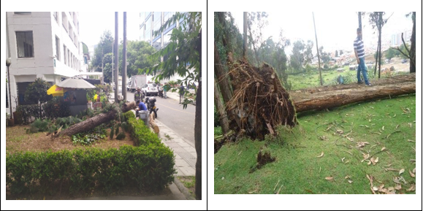
Fotografía 01. SIRE 5350663
Árbol volcado en la Cr 19 A No. 82 - 85, atendido el 15 de enero 2020 mediante acta HDRS-20190180-17989
Fotografía 02. SIRE 5351938
Árbol volcado en la Cll 130 C No. 84 - 02, atendido el 27 de enero 2020 mediante acta MCP-20190164-18646

Actuaciones técnicas de seguimiento y control.

En el marco de las competencias establecidas en la normatividad legal ambiental vigente, las actuaciones de seguimiento y control se realizan con el fin de verificar el cumplimiento de las actividades silviculturales autorizadas en el Distrito Capital tanto en el espacio público urbano como en el espacio privado, en las cuales se establecieron obligaciones como compensación pecuniaria o en árboles plantados y el pago de evaluación y seguimiento; así mismo, a través de las referidas actuaciones se realiza la verificación de la plantación nueva de árboles a efectuar por el Jardín Botánico de Bogotá José Celestino Mutis, las Alcaldías Locales, la Empresa de Acueducto y Alcantarillado de Bogotá y demás entidades competentes.

El seguimiento se realiza a las resoluciones que autorizan tratamiento silvicultural, a los conceptos técnicos de manejo y de emergencia, a las plantaciones y al Plan de Podas. Producto de ello, del 01 de enero al 31 de mayo de 2020 se generaron 2.426 conceptos técnicos de seguimiento y 112 Informes técnicos, para un total de 17.985 árboles verificados.

Asimismo, con recursos del PDD “Bogotá Mejor Para Todos” del 01 al 30 de junio de 2020 se generaron 72 conceptos técnicos de seguimiento y 2 informes técnicos, para un total de 301 árboles verificados.

Ilustración 107: Actividades de poda.

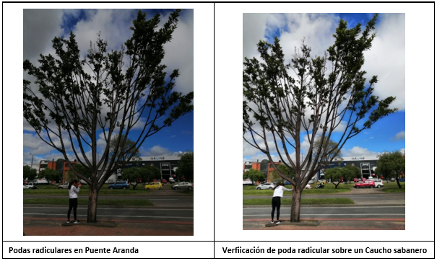

Actuaciones jurídicas sobre el arbolado urbano.

En el marco de las competencias asignadas a la Subdirección de Silvicultura Flora y Fauna de la Secretaria Distrital de ambiente, contenidas en la Resolución 1466 del 24 de mayo de 2018, modificada por la Resolución No. 02566 de 15 días del mes de agosto del 2018, del 01 de enero al 31 de mayo de 2020 se emitieron 605 actos administrativos relacionados con el arbolado urbano de la ciudad, y del 01 al 30 de junio de 2020, 186 actos administrativos, a través de los cuales no solo se autorizó el aprovechamiento del recurso arbóreo, sino que además se proyectaron actos administrativos que acogen el resultado de la verificación del cumplimiento de los tratamientos silviculturales autorizados para proceder a hacer exigible las sumas de dinero correspondientes por compensación, evaluación y seguimiento. Sumado a ello también se proyectaron actos administrativos que resuelven recursos, declaran la pérdida de fuerza ejecutoria, autorizan la prórroga, declaran desistimiento expreso o tácito, entre otros.

- Principales logros del Plan de Desarrollo Distrital “Bogotá Mejor Para Todos”.
- Se formularon y adoptaron los Planes Locales de Arborización Urbana – PLAUs -, instrumentos de planificación necesarios para efectuar el manejo del arbolado urbano de la ciudad de una forma organizada y costo efectiva.

- Se formularon y adoptaron los Planes de Poda para la intervención de todo el arbolado público adulto a través de la Unidad Administrativa Especial de Servicios Públicos – UAESP - y los 5 operadores de aseo.
Se formuló y adoptó el Plan Distrital de Silvicultura Urbana, Zonas Verdes y Jardinería.
Para la protección y conservación del recurso arbóreo de la ciudad se ha evaluado técnicamente desde el 1 de julio de 2016 al 30 de junio de 2020, 113.423 árboles ubicados en espacio público y privado, y se ha realizado seguimiento a las autorizaciones de tratamiento silvicultural y a las plantaciones de 139.775 árboles

Gestión de Vertimientos

La Subdirección del Recurso Hídrico y del Suelo y la Subdirección de Control Ambiental al Sector Público ejercieron actuaciones de control y seguimiento ambiental a las actividades generadoras de impactos al recurso hídrico y suelo de la ciudad.

Para la vigencia 2020, se realizó la actualización del Programa de Control y Seguimiento se programó atender un total de 1.010 usuarios, de los cuales se ejerció control y seguimiento en el tema de vertimientos y residuos peligrosos a 881 usuarios, representados en 956 acciones distribuidos así:

Componente Residuos Peligrosos (718 acciones)

- Conceptos o informes Técnicos de control y vigilancia RESPEL: 83
- Requerimientos u oficios de Control y vigilancia en Respel: 435
- Registros Generadores de Residuos Peligrosos: 121
- Inscripciones Acopiadores Primarios: 72
- Inscripción en el inventario PCB: 7

Componente Vertimientos (238 Acciones)

- Conceptos o informes Técnicos de control y vigilancia: 146
- Requerimientos de control y vigilancia: 79
- Operativos de control: 1
- Seguimiento permiso de vertimientos: 12

Así mismo se atendieron 19 trámites relacionados con acciones de control en establecimientos prestadores de servicios de salud y afines ubicados en el distrito capital distribuidos así: Análisis de caracterización de vertimientos: 16; Análisis de Informes de Gestión Anual de Residuos Hospitalarios: 3.
Mapa 12. Localización actividades de control a usuarios generadores de RESPEL
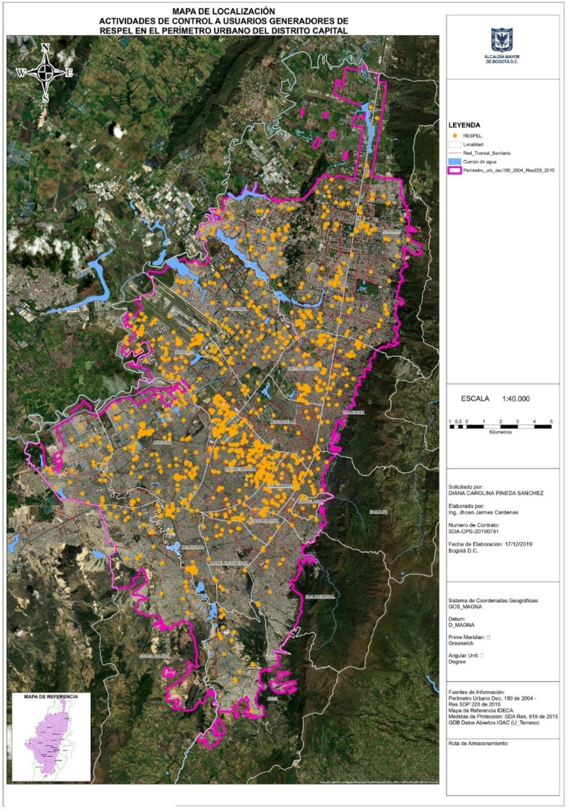
Fuente: SRHS – SCASP – SDA

Mapa 13. Localización actividades de control a usuarios generadores de vertimientos
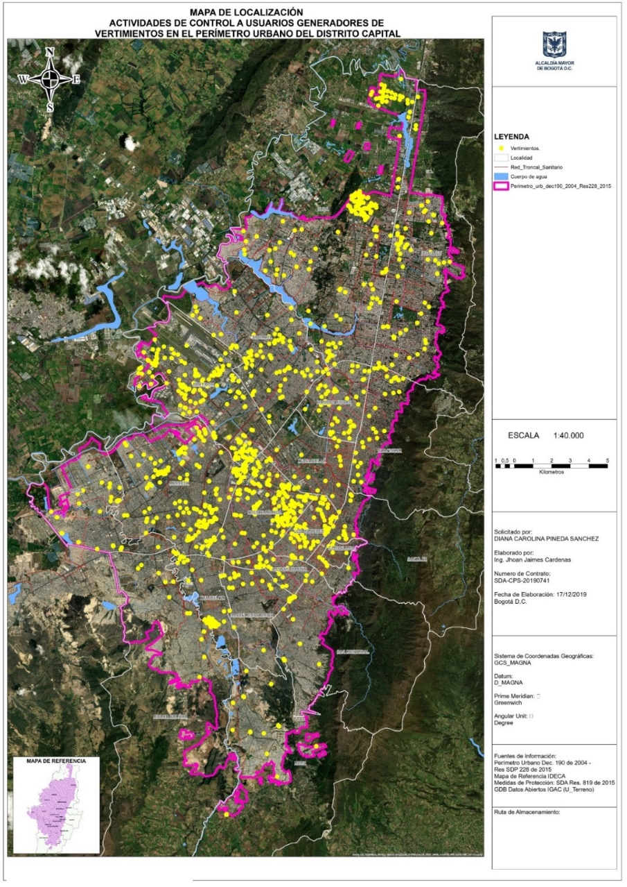
Fuente: SRHS – SCASP – SDA

Durante la vigencia 2016-2020 el grupo Salitre – Torca de la Subdirección del Recurso Hídrico y del suelo ha venido realizando gestiones tanto técnicas como jurídicas en aras de mejorar con acciones evaluación, control y seguimiento sobre los factores de deterioro ambiental en el Distrito Capital; así como la calidad de los cuerpos de agua, entre ellos destacan las cuencas hidrográficas del río Salitre y río Torca, que por su localización son cuerpos estratégicos que conectan los cerros orientales y la cuenca del río Bogotá, aferente a estas cuencas, se localizan las localidades de Barrios Unidos, Chapinero, Engativá, Suba, Teusaquillo y Usaquén que albergan más de un cuarto de la población de la ciudad de Bogotá junto con actividades comerciales, industriales y de servicios generadoras de impactos ambientales a los recursos suelo y agua.

En cumplimiento a las metas proyecto de inversión de las Subdirección de Control Ambiental al Sector Público y la Subdirección del Recurso Hídrico y del Suelo “Atender 723 solicitudes de permiso de vertimientos en el perímetro urbano.” Para la vigencia 2020, se emitieron treinta y nueve (39) actos administrativos que deciden de fondo un permiso de vertimientos, distribuidos así:

Desistidos: 10
Otorgados: 17
Negados: 4
Decaimientos: 7
Terminación: 1

Adicionalmente es importante aclarar que para resolver de fondo un trámite permisivo, se surten 7 etapas procesales, en este sentido la Secretaría Distrital de Ambiente viene adelantando las gestiones correspondientes, para decidir de fondo los permisos restantes emitiendo las siguientes actuaciones:

Autos de inicio: 18 (Pendientes por visita técnica de evaluación).
Requerimientos: 3 (Reiteración de información faltante por parte del usuario).
Teniendo en cuenta lo anterior se obtiene un avance del 65% para la vigencia.

El grupo de la cuenca hidrográfica del río Tunjuelo conforme a las obligaciones establecidas en las ordenes 4.63 y 4.64 de la sentencia para la recuperación del Río Bogotá y sus modulaciones INCIDENTE 22 (San Benito), ha enfocado sus actividades principalmente en el control ambiental a las curtiembres del barrio San Benito, establecimientos dedicados al aprovechamiento de material pétreo, lavaderos de vehículos y bodegas de reciclaje

- Plan de Saneamiento y Manejo de Vertimientos – PSMV
La Secretaría Distrital de Ambiente, en cumplimiento con las funciones misionales de control ambiental en el Distrito Capital estableció una serie de consideraciones técnicas para cada una de las cuencas de los ríos principales de la ciudad, respecto a la información referente al diagnóstico del sistema de alcantarillado público, la identificación de vertimientos puntuales, la caracterización de las descargas de aguas residuales y de las corrientes, tramos o cuerpos de agua receptores, las proyecciones de la carga contaminante generada, recolectada, transportada y tratada, tanto por vertimiento como por corriente, tramo o cuerpo de agua receptor, los objetivos de reducción del número de vertimientos puntuales y la descripción detallada de los programas, proyectos y actividades propuestas, con sus respectivos cronogramas e inversiones, en las fases de corto, mediano y largo plazo, remitidas por la EAAB-ESP durante el proceso de actualización del el Plan de Saneamiento y Manejo de Vertimientos – PSMV.

Además, se realizó la corrida de los escenarios de saneamiento en el Modelo Dinámico de Calidad de Agua del Distrito Capital, con la información adicional remitida por la EAAB-ESP, correspondiente al año de eliminación de varios puntos de vertimiento y el porcentaje reducción de Carga contaminante en las subcuencas. Ello permitió el análisis de los escenarios de intervención sobre vertimientos y cargas contaminantes en la ciudad, a partir del análisis de estos escenarios y la comparación con los objetivos de calidad, fue posible establecer la priorización de actividades en el mediano y largo plazo, enfocadas en la reducción de carga contaminante, cuyo desarrollo traería consigo el mejoramiento de la calidad de los ríos del Distrito Capital.

Estas y otras actividades derivaron en la emisión de la Resolución No. 03428 del 04/12/2017, “Por la cual se revisa y actualiza el Plan de Saneamiento y Manejo de Vertimientos – PSMV a la Empresa de Acueducto y Alcantarillado y Aseo de Bogotá - EAAB – ESP otorgado mediante Resolución No. 3257 de 2007, y se toman otras determinaciones, en cumplimiento del numeral 4.21 de la Sentencia de AP No. 2001-90479 – Saneamiento del Río Bogotá”.

Para el año 2019, la Subdirección del Recurso Hídrico y del Suelo efectuó la evaluación del radicado SDA No. 2018ER296695 correspondiente al segundo informe de avance de la actualización del PSMV, lo que tuvo como resultado el concepto técnico No. 17525 de 2019.

Durante la vigencia 2020 la Subdirección del Recurso Hídrico y del Suelo, realizó la evaluación y validación de la información remitida por la Empresa de Acueducto y Alcantarillado de Bogotá, EAAB-ESP a través del radicado SDA No. 2019ER291028 del 13/12/2019 (Informe de avance PSMV), en lo referente a las caracterizaciones a los puntos de vertimiento al recurso hídrico superficial insumo en la determinación del cumplimiento de su meta individual de carga contaminante vertida en el año 2019. Adicionalmente para la estimación de la mencionada carga se utilizó la autodeclaración de vertimientos de la EAAB-ESP, remitida mediante radicado SDA No. 2020ER09076 del 16/01/2020 y la información obtenida por la Secretaría Distrital de Ambiente, con el monitoreo de calidad de vertimientos mediante el Programa de Monitoreo a Afluentes y Efluentes del Distrito Capital (PMAE), Fase XV.

Hidrocarburos

El Grupo de Hidrocarburos en el marco de las funciones de apoyo en el cumplimento del Decreto 109 de 2009 (Modificado por el Dec. 175/2009), enfoca sus actividades en el proyecto 979 - Control a los factores de deterioro de los recursos naturales en la zona urbana del Distrito Capital, del PDD 2016-2020 y el desarrollo en el sector de Hidrocarburos con enfoque Distrital de los Objetivos de Desarrollo Sostenible (ODS) 3, 11, 12 y 15, específicamente evaluando el 100% de las solicitudes de instrumentos ambientales asociados a la protección de la contaminación del recurso hídrico superficial, subterráneo y suelo de usuarios asociados a hidrocarburos, y asimismo realizando el control y seguimiento a 503 usuarios asociados a hidrocarburos, para Identificar y Diagnosticar en sus predios la posible afectación del recurso hídrico superficial, subterráneo y suelo, sobre el cual se destaca un la atención del universo de usuarios presentado a continuación.

Tabla 72: Usuarios asociados a Hidrocarburos.

USUARIOS | CANT | INSTRUMENTOS AMBIENTALES | ACTIVIDADES DE CONTROL Y SEGUIMIENTO
Establecimientos que almacenan y Distribuyen Hidrocarburos Líquidos  (Estaciones de Servicio - Plantas de Transferencia - Empresas privadas con surtidores internos) | 468 EDS  6 (plantas de transferencia) | Permiso de vertimientos. *  Registro de vertimientos. **  Plan de contingencia. ***  Inscripción como acopiador de Aceites Usados.  Registro como generador de Residuos Peligrosos. | Visitas técnicas de evaluación, control y vigilancia.  Actos administrativos de requerimiento para estudios de sitio para determinar posibles afectaciones a recurso Hídrico Subterráneo y Suelo.  Requerimientos técnicos.  Actuaciones sancionatorias por generación de riesgo y afectación al Ambiente.  Medidas preventivas de suspensión de actividades a presunción y precaución para la protección del medio ambiente.
Movilizadores de Aceite Usado | 46 | Registro de Movilización de Aceite Usado  Plan de Contingencias para el transporte de Hidrocarburos*** | Visitas técnicas de evaluación, control y vigilancia.  Actuaciones sancionatorias por generación de riesgo y afectación al Ambiente.  Medidas preventivas de suspensión de actividades a presunción y precaución para la protección del medio ambiente.
Transportadores de Hidrocarburos  (Solicitantes de evaluación de Planes de contingencia de Transporte) | 122 | Plan de Contingencias para el transporte de Hidrocarburos*** | Actuaciones sancionatorias por generación de riesgo y afectación al Ambiente.  Medidas preventivas de suspensión de actividades a presunción y precaución para la protección del medio ambiente.
Patios del Sistema Integrado de Transporte  (Concesionarios asociados con TMSA) **** | 36 | Permiso de vertimientos. *  Registro de vertimientos. **  Plan de contingencia. ***  Inscripción como acopiador de Aceites Usados.  Registro como generador de Residuos Peligrosos. | Visitas técnicas de evaluación, control y vigilancia.  Actos administrativos de requerimiento para estudios de sitio para determinar posibles afectaciones a recurso Hídrico Subterráneo y Suelo.  Requerimientos técnicos.  Actuaciones sancionatorias por generación de riesgo y afectación al Ambiente.  Medidas preventivas de suspensión de actividades a presunción y precaución para la protección del medio ambiente.
(*) De acuerdo con lo establecido en la Ley 1955 de 2019, no se hará exigible el permiso de vertimientos al alcantarillado, sin embargo, todo vertimiento a cuerpos de agua superficial o al suelo deberá contar con el instrumento ambiental.
(**) De acuerdo con lo establecido en la Ley 1955 de 2019, la Dirección Legal Ambiental, expidió el Concepto Jurídico 00021/2019 a través del cual se deja sin efecto el Articulo 5 de la Resolución 3957/20029 y de esta manera se elimina la necesidad del registro de vertimientos desde el 27 de mayo de 2019.
(***) De acuerdo con lo establecido en el artículo 7 del Decreto 50 de 2018, el Plan de contingencias para el derrame de hidrocarburos líquidos derivados del petróleo no es objeto de aprobación, salvo aquellos que hayan sido solicitados previo a la expedición del decreto (18 de enero de 2018).
(****) 29 Patios Zonales SITP (Buses Azules) – 9 Patios TMSA (Buses Rojos)

Gráfica 36: Usuarios asociados a Hidrocarburos

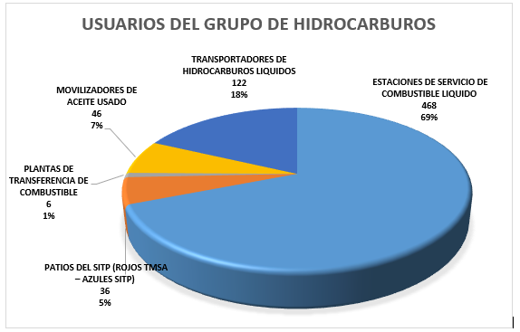
Fuente: SRHS – SDA

Tabla 73: Atención del grupo hidrocarburos 2016 – 2020

USUARIOS | 2016-2020 | OBSERVACIONES
Predios Diagnosticados con actividades de Hidrocarburos | 471 | Los diagnósticos pendientes por temas de la pandemia COVID 19 (cuarentena desde 26/03 – 30/06) esta priorizados en el segundo semestre de 2020
Instrumentos Ambientales atendidos | 1096 | Para el primer semestre de 2020 se atendió la totalidad de solicitudes de instrumentos ambientales; Durante el segundo semestre de 2020 se continuará la atención de los instrumentos ambientales que lleguen y las respuestas a los requerimientos en los cuales se requirió a los usuarios adelantar los trámites de solicitud de instrumentos pendientes acorde a los establecido en la normatividad.
Fuente: SRHS – SCASP – SDA

En cuanto a la atención de Planes de contingencia para hidrocarburos se dio atención al 100% de las solicitudes de aprobación previas a los cambios normativos establecidos en el Decreto 50 del 2018 (art. 7), y en el transcurso de los años siguientes a la expedición del decreto se han realizado validaciones de los planes de contingencia a los usuarios que realizan almacenamiento y transporte de hidrocarburos en el Distrito.

Se debe resaltar que el Grupo de Hidrocarburos gestiona con las administraciones del sistema de transporte Transmilenio S.A., el seguimiento y control a las actividades de almacenamiento y distribución de combustibles, manejo de Residuos peligrosos con énfasis en aceites usados y vertimientos líquidos de los patios operados por los concesionarios privados, y asimismo participa activamente con los proyectos de la Empresa Metro de Bogotá, S.A., para la compra y adquisición de predios 119 que cuentan con riesgo de afectación ambiental por presencia de actividades relacionadas con manejo de combustibles líquidos derivados del petróleo.

Recurso hídrico subterráneo

El grupo de aguas subterráneas cuenta con un inventario de 521 puntos de captación entre los que se encuentran pozos profundos, aljibes y pozos eyectores, el cual es actualizado constantemente de acuerdo a las actividades de seguimiento y control que se desarrollan a través del grupo (visitas técnicas, control a las lecturas de los medidores, revisión del estado ambiental de la captación, verificación del cumplimiento de las obligaciones, verificación de medidas preventivas, entre otros), la atención de instrumentos ambientales (concesiones, modificaciones y prórrogas) relacionados con la captación del recurso hídrico subterráneo, y el acompañamiento a las actividades de investigación y mantenimiento realizadas por los usuarios (pruebas de bombeo, limpieza y desinfección, toma de muestras de agua para análisis de calidad, entre otras).

- Solicitudes de instrumentos ambientales asociadas al aprovechamiento del recurso hídrico subterráneo en el D.C.

Los instrumentos ambientales asociadas al aprovechamiento del recurso Hídrico Subterráneo en el D. C, tales como permisos de exploración, concesión, prórroga y modificación, atendidos para la vigencia de lo corrido en el año 2020 se han atendido 8 solicitudes de la siguiente manera: concesiones otorgadas 2, prorrogas otorgadas 2 y 4 impulsos a las solicitudes mediante auto de inicio.

- Seguimiento y control ambiental a puntos de captación de agua subterránea inventariados por la SDA.

Dentro del inventario de puntos de captación de aguas subterránea de la SDA se tiene establecido un universo de 521 de los cuales 68 pozos a la fecha cuentan con concesión vigente para realizar seguimiento y 453 para efectuar actividades de control; distribuidos de la siguiente manera: sellados temporalmente 108, sellados definitivamente 114 y en trámite ambiental 231.

Para lo corrido del 2020 se han efectuado las siguientes actividades: 58 conceptos de seguimiento a pozos con concesión vigente; 36 conceptos de control, 51 conceptos de cobro por seguimiento; de igual manera se ha realizado la verificación de los 72 medidores registrados en la base de consumos de la SRHS como la solicitud de los certificados de calibraciones mediante 62 oficios de salida; se han atendido el 100% de los derechos de petición como las solicitudes de acompañamiento de acuerdo con las condiciones de la emergencia sanitaria.

Suelos Contaminados

- Hectáreas de suelo remediadas o restauradas

En el marco de las acciones de control y vigilancia se han identificado predios que requieren la implementación de acciones de remediación como quiera que en consecuencia de las inadecuadas prácticas ambientales las empresas generaron contaminación al recurso suelo y agua subterránea del acuífero somero. Así las cosas, la Autoridad Ambiental ha requerido a los responsables para que implementen técnicas de remediación que disminuyan las concentraciones de los contaminantes de manera que el riesgo para la salud y el medio ambiente sea aceptable y consecuente con el uso actual y futuro de suelo.

De igual manera y en el marco de la implementación de actividades de rehabilitación de suelo se les ha solicitado a los responsables de la actividad extractiva de materiales de construcción y arcilla, para que den cumplimiento al plan de manejo ambiental e implemente acciones en los predios sobre los cuales se ha establecido la necesidad de reconformar, recuperar o restaurar ambientalmente áreas inmersas dentro de los respectivos contratos de concesión minera.

Durante el cuatrienio se han realizado actividades de control y seguimiento a predios con suelos degradados o contaminados de la siguiente manera:

Vigencia 2016. Área total con recuperación ambiental en el D. C. 2Ha/ 65Ha Áreas con afectación por actividad extractiva y con seguimiento ambiental de su PMA y PMRRA

Vigencia 2017:
*1,015 hectáreas de suelos recuperados morfológicamente y restaurados ambientalmente que habían sido afectados por actividad extractiva de materiales de la construcción y arcilla, asociados a los Planes de Manejo Ambiental establecidos para la Ladrillera Yomasa S.A. y Ladrillera Prisma SAS.

*10,36 hectáreas de suelos asociados a 11 establecimientos de actividades industriales o de servicios (Estaciones de Servicio) que implementaron o se encuentran implementando sistemas de remediación de suelos o aguas subterráneas del acuífero somero

Vigencia 2018
*7,51 hectáreas de suelos asociadas a 8 establecimientos de actividades industriales o de servicios (Estaciones de Servicio) que implementaron o se encuentran implementando sistemas de remediación de suelos o aguas subterráneas del acuífero somero y 1 predio que realizo la remediación de suelo y agua subterránea en cumplimiento de su plan de remediación.

Vigencia 2019.
*3,15 hectáreas, distribuidas de la siguiente manera: 0,67 hectáreas de suelo intervenidas asociados a 6 establecimientos de actividades industriales o de servicios (Estaciones de Servicio) que implementaron o se encuentran implementando sistemas de remediación de suelos o aguas subterráneas del acuífero somero y 2,48 hectáreas relacionadas con una industria que realizo la remediación de suelo y agua subterránea en cumplimiento de su plan de remediación.

Vigencia 2020
*1,27 hectáreas de suelos asociadas a 5 establecimientos de Estaciones de Servicio que implementaron o se encuentran implementando sistemas de remediación de suelos o aguas subterráneas del acuífero somero.

• Marzo. Concepto técnico 2020IE56474 se realizó seguimiento y control a la estación de servicio Hayuelos con avenida ciudad de Cali de Cencosud (0,18 hectáreas).
• Abril. Concepto técnico 2020IE71223 se realizó seguimiento y control a la estación de servicio la 24 con calle 5 de Cencosud (0,08 hectáreas). Concepto técnico 2020IE75757 se realizó seguimiento y control a la estación de servicio primera de mayo de Cencosud, en aras de verificar las actividades de remediación que vienen desarrollando en el predio (0,27 hectáreas).
• Mayo. Concepto técnico 2020IE89543 se realizó seguimiento y control a la estación Esso avenida 68 (0.387 ha). Concepto técnico 2020IE90729 se realizó seguimiento y control a la estación Esso Ciudad Salitre (0,348 ha.

- Diagnóstico de predios por posible afectación

El avance acumulado al Plan de Desarrollo "Bogotá Mejor Para Todos" 2016-2020, corresponde al 95 %, discriminados de la siguiente manera: vigencia 2016 un 13.5%, vigencia 2017 un 24%, vigencia 2018 un 25%, vigencia 2019 un 25%, vigencia 2020 un 7.5%.

Vigencia 2016: Se relacionan las actuaciones de diagnóstico a predios con sospecha de contaminación: 12 conceptos técnicos, 5 informes técnicos, 1 oficio, 6 actos administrativos.
Vigencia 2017-Minería: se atendieron 23 solicitudes para 24 Predios con 104,4 ha, identificando que 5 predios con 7,74 ha, están afectados por actividad extractiva de minerales requiriendo PMRRA.

Suelos Contaminados: Se atendieron 46 solicitudes de concepto diagnóstico por posible afectación del recurso suelo con 46 conceptos técnicos de diagnóstico para un total de 12,133 ha; se emitieron 20 autos de requerimiento y 7 oficios.

Vigencia 2018 – Minería: Se atendieron 5 solicitudes de concepto, 6 predios con 2,5472 ha, para identificar si requieren de un PMRRA por afectación de antigua actividad extractiva de minerales; 1 de ellos, con 0,74 ha requiere instrumento. Suelos Contaminados: Se diagnosticaron 205 predios con 119,71 ha, identificando 81.04 ha de 160 predios que no requieren de actividades, 17,02 ha de24 predios que requieren lineamientos para el desmantelamiento y 21 predios con 21,66 ha requieren investigación por sospecha de afectación.

Vigencia 2019-Durante el 2019 se atendieron un total de 49 solicitudes de concepto de diagnóstico ambiental distribuidas así: - Suelos contaminados: Se atendieron 18 solicitudes, 33 predios, generando 18 productos técnicos; dieciséis (16) Conceptos de Diagnóstico, un (1) informe técnico y un memorando. Se emitieron 23 autos de requerimiento. De esta manera se diagnosticaron un total de 40,16 hectáreas de las cuales 10,11 hectáreas requieren actividades de investigación por sospecha de afectación al recurso suelo, 9,29 hectáreas desmantelamiento de instalaciones, 6,43 requieren investigación y desmantelamiento y 14,32 hectáreas no requieren ninguna actividad.
- Minería: Se atendieron 31 solicitudes de diagnóstico con 48 predios con 33,39 hectáreas generando 28 actuaciones técnicas. 1 predio de 2.801 hectáreas requiere la implementación de un PMRRA ya que se evidenció afectación por actividad extractiva de minerales.

Vigencia 2020- Durante el periodo reportado del año 2020 se diagnosticaron 22 predios distribuidos de la siguiente manera: - Suelos contaminados. Se atendieron 12 solicitudes, 15 predios con 13,39 ha, a cinco (5) con 2,68 ha, se le determinaron lineamientos técnicos para investigación y desmantelamiento y a los diez (10) predios restantes, 10,71 hectáreas, lineamientos para el desmantelamiento. - Minería. Se atendieron 4 solicitudes, para un total de 7 predios, con 0.75 hectáreas, determinando que 4 predios con 0,72 ha requieren la implementación de un PMRRA ya que se evidenció posible afectación por actividad extractiva de minerales

PARTICIPACION CIUDADANA

HERRAMIENTAS DE PARTICIPACIÓN CIUDADANA

Durante el primer semestre de 2020 se realizó la asesoría para la gestión ambiental en las 20 alcaldías locales del Distrito Capital a través de la coordinación técnica y operativa, con el fin de atender las problemáticas ambientales de las localidades y facilitar los procesos de participación comunitaria en cumplimiento de las políticas públicas distritales, que contribuyen a la transformación cultural frente al uso adecuado y la apropiación del espacio público, las zonas verdes, la estructura ecológica principal, humedales, cuerpos de agua, entre otros elementos de valor ambiental del Distrito Capital.

A partir de la declaración de la emergencia por el COVID 19, se dio inicio a las acciones de participación por medio de plataformas virtuales de libre acceso, la cual tuvo bastante acogida por parte de los ciudadanos.

Ilustración 108: Jornadas de participación Ciudadana

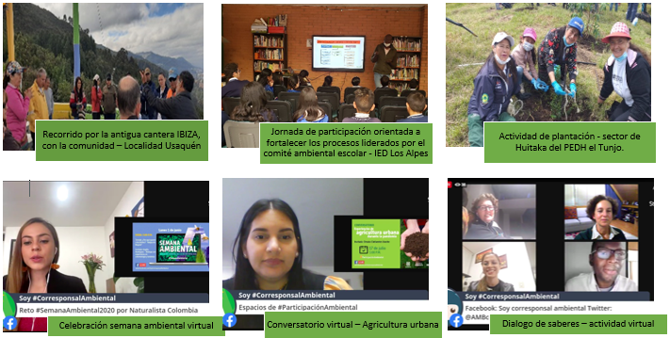
Fuente: OPEL SDA

La Oficina de Participación, Educación y Localidades – OPEL de la Secretaría Distrital de Ambiente, con el equipo de gestores locales, vinculó 7.060 ciudadanos a través de procesos de participación ciudadana y actividades virtuales enfocadas a la conmemoración de las fechas del calendario ambiental y al diagnóstico de las situaciones ambientales conflictivas, tales como foros, conversatorios, diálogos de saberes, con el fin de fortalecer los procesos en torno al mejoramiento de las condiciones ambientales de las 20 localidades de Bogotá D.C.
Estas acciones virtuales tuvieron bastante acogida por parte de los ciudadanos, aumentando el número de participantes y superando la meta programada durante la vigencia.

En el mapa 23, se muestra la distribución de las acciones ambientales desarrolladas durante el primer semestre de 2020 en cada una de las localidades y en los elementos ambientales estratégicos de la ciudad como cerros orientales, río Bogotá, humedales, espacios del agua, espacio público y recuperación de puntos críticos
Mapa 14: Localización de las acciones de impacto ejecutadas en las Localidades
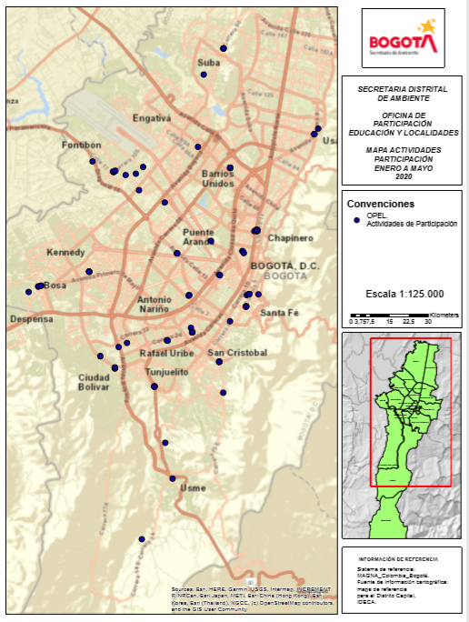
Fuente: OPEL SDA

Durante lo corrido del plan de desarrollo “Bogotá Mejora para Todos”, el equipo de gestores ambientales locales vinculó un total de 126.667 ciudadanos en acciones de participación ambiental, con la coordinación de la Comisión Ambiental Local y en donde se logró identificar las situaciones ambientales conflictivas presentes en el territorio, y vincular a los ciudadanos en el mejoramiento y apropiación social de los elementos ambientales presentes en las localidades. A continuación, se relaciona el número de ciudadanos vinculados en cada una de las vigencias ejecutadas:

Tabla 74. Número de ciudadanos vinculados por vigencia

2016 | 2017 | 2018 | 2019 | 2020
7.504 | 44.603 | 37.500 | 30.000 | 7.060
Fuente: OPEL SDA

COMUNICACIÓN ESTRATÉGICA AMBIENTAL

En el contexto de las actividades realizadas dentro de la línea de comunicaciones se ejecutó la implementación del plan de comunicaciones y sus respectivas actividades, las cuales arrojaron los siguientes resultados:

- COMUNICACIÓN ESTRATÉGICA AMBIENTAL:
En el contexto de actividades realizadas dentro de la línea de comunicaciones se ejecutó la implementación del plan de comunicaciones y sus respectivas actividades obteniendo los siguientes resultados durante el periodo de enero a mayo de 2020.
- COMUNICACIÓN EXTERNA:
- Elaboración y divulgación de 168 comunicados de prensa, los cuales permitieron alcanzar un total de 1.802 registros en diferentes medios de comunicación y portal web de la Secretaría de Ambiente.
- En la página web de la Secretaría Distrital de Ambiente www.ambientebogota.gov.co se realizaron 365 publicaciones y la actualización de 52 contenidos.
- En redes sociales durante este periodo se consolidan las siguientes cifras:
Twitter: 132.369 seguidores
Facebook: 34.434 likes
Instagram: 26.643 seguidores
YouTube: 7.700.485 visualizaciones en nuestros videos
COMUNICACIÓN INTERNA:
- 92 publicaciones en las carteleras digitales de la entidad
- 323 envíos de mensajes a funcionarios y contratistas con noticias institucionales, información de interés, monitoreo diario “Somos Noticia” y divulgación de las actividades realizadas por las diferentes áreas de la entidad, a través del correo comunicacioninterna@ambientebogota.gov.co
- 2 emisiones del programa radial “Nuestro Ambiente”
- Actividades internas: Día Internacional de la Mujer (marzo)
CAMPAÑAS:
- Biodiversidad Sumapaz (durante enero y febrero)
- Libres y en Casa (durante enero, febrero, abril y mayo)
- Apagón Ambiental (durante enero, febrero y marzo)
- SOS Tingua (durante enero y febrero)
- Servicio al Ciudadano (de enero a mayo)
- El Fuego no es un Juego (durante enero)
- Yo Cambio con el Cambio (durante enero y febrero)
- Eco Tips (durante enero, febrero, abril y mayo)
- Menos Incendios Más Vida (durante enero, febrero y marzo)
- Negocios Verdes (durante enero y febrero)
- Árbol en Riesgo (durante febrero y marzo)
- Pensamientos al Aire (durante febrero)
- Bogotá Preventiva (durante febrero)
- Conocer para Cuidar (durante febrero)
- Yo Cuido mi Humedal (durante febrero)
- Bogotá Reverdece (durante febrero, marzo y abril)
- Fauna en Fotos (durante febrero)
- En Casa yo me Cuido del Coronavirus (durante marzo y abril)
- Mujeres Hacen Historia (durante marzo)
- Cuidémonos del Coronavirus (durante marzo)
- Simulacro Vital (durante marzo)
- Todo Saldrá Bien (durante marzo)
- Cuarentena por la Vida (durante marzo)
- Héroes de Capa Verde (durante marzo)
- Servicio al Ciudadano – Canales de atención durante el aislamiento (marzo)
- Bogotá Solidaria Avanza (durante abril y mayo)
- Bogotá 100 Días (durante abril)
- Un Respiro al Planeta (durante abril)
- Recorridos Virtuales (durante abril)
- Reciclaje Challenge (durante abril)
- Reciclar es la Salida (durante abril y mayo)
- Uso Eficiente (durante abril)
- Pausas Activas (durante abril)
- Detrás del Teletrabajo (durante abril)
- Compórtate Como si Tuvieras Coronavirus (durante mayo)
- Pasos que Reverdecen (durante mayo)
- El Plan que nos Reactiva (durante mayo)
- Río Bogotá Vivo (durante mayo)
- Por la Naturaleza (durante mayo)
- Distrito Silvestre (durante mayo)
Ilustración 109: campañas:
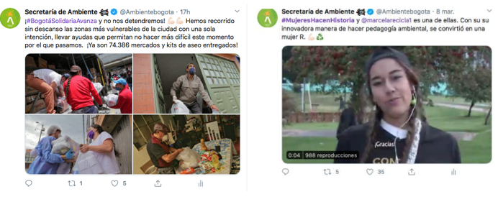
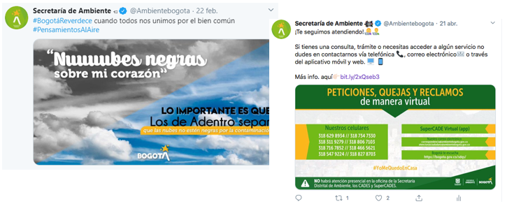

Fuente: OPEL SDA
EVENTOS:
- Replantado confianza Cerro Seco (enero)
- Entrega nueva flota de Transmilenio (enero)
- Día sin carro 2020 (febrero)
- Pacto por Sumapaz (febrero)
- Día Internacional de la Mujer (marzo)
- Conversaciones Detonante (marzo)
- Plantación humedal el Tunjo (marzo)
- Instalación de la bancada de calidad del aire (marzo)
- Audiencia pública del Sector Ambiente (marzo)
- Simulacro Vital (marzo)
- Compromiso ciudadano Fontibón (marzo)
- Socialización propuesta ambiental Plan de Desarrollo 2020 (abril – virtual)
- Clases virtuales de Educación Ambiental (abril)
- Visita a relleno sanitario Doña Juana (abril)
- Presentación del Plan de Desarrollo Distrital – Canal Capital (mayo)
- Presentación propuesta Ambiental Concejo de Bogotá (mayo)
- Facebook Live: Ambiente en Casa (mayo)
- Facebook Live: Día del río Bogotá (mayo)
Ilustración 110: eventos:

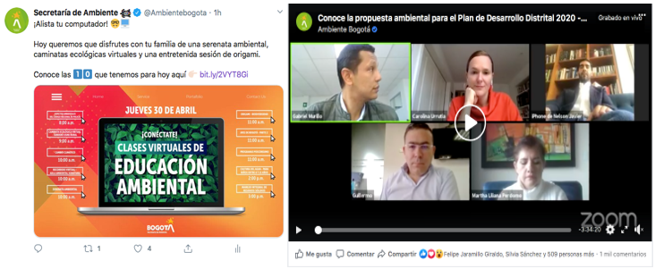
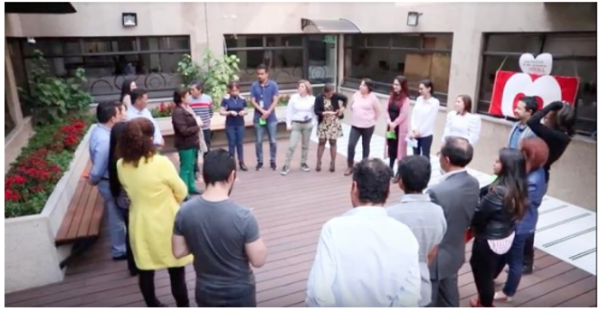
Fuente: OPEL- SDA

CELEBRACIONES:
- Día de la Educación Ambiental (enero)
- Día de los Humedales (febrero)
- Día para la Protección de los Osos (febrero)
- Día Mundial de la Vida Silvestre (marzo)
- Día Mundial del Agua (marzo)
- La Hora del Planea (marzo)
- Día Mundial de la Tierra (abril)
- Día de la Secretaria y el Secretario (abril)
- Día Internacional de la Concienciación del Ruido (abril)
- Día Nacional del Árbol (abril)
- Día de la Niñez (abril)
- Apagón Ambiental (abril)
- Día de la Santa Cruz (mayo)
- Protección Laurel de Cera (mayo)
- Global Big Day (mayo)
- Día del Río Bogotá (mayo)
- Día de la Familia (mayo)
- Día Contra la Homofobia (mayo)
- Día Mundial del Reciclaje (mayo)
- Día Mundial de las Abejas (mayo)
- Día de la Biodiversidad (mayo)
- Día de la Tortuga (mayo)
- Día del Perro sin Raza (mayo)
- Día de la Madre (mayo)
- Día Nacional de la Afrocolombianidad (mayo)
Ilustración 111: Celebraciones



Fuente: OPEL - SDA

MATERIAL GRÁFICO Y AUDIOVISUAL:
- Diseño de 728 piezas de material gráfico

Ilustración 112: material gráfico.

- Producción de 290 video y animaciones.
Ilustración 113: Material audiovisual
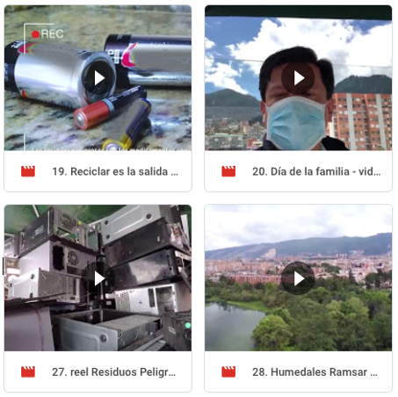
La Oficina Asesora de Comunicaciones (OAC) desarrolló sus funciones a través de la ejecución de dos líneas estratégicas, comunicación interna y externa, de conformidad con los planes de comunicaciones formulados para el año 2020 en el periodo de enero a mayo.

A partir de la puesta en marcha del plan de comunicaciones, se logró visibilizar el ejercicio de autoridad ambiental, divulgando de manera permanente en los medios de comunicación nacionales, comunitarios e internacionales, las actuaciones y actividades adelantadas durante el periodo.

Además, se diseñaron piezas gráficas y se produjeron contenidos audiovisuales que permitieron divulgar los mensajes institucionales para obtener cercanía con la ciudadanía.
Como resultado de la implementación de estrategias digitales se aumentaron los seguidores en nuestras redes sociales (Facebook, Instagram y Twitter). Igualmente, continuó la renovación de la página web institucional, la intranet y el portal de niños.

En comunicación interna aumentó el número de mensajes enviados a través del correo electrónico y las respuestas positivas por parte de funcionarios y contratistas, así como la publicación de videos y piezas de comunicación en las carteleras digitales y correo interno, con el fin de que todos los servidores estuvieran informados sobre las noticias y actividades de la Secretaría Distrital de Ambiente.

ESTRATEGIAS DE EDUCACIÓN AMBIENTAL

La Secretaría Distrital de Ambiente a través de la Oficina de Participación, Educación y Localidades – OPEL ha trabajado en la puesta en práctica de la Política Pública Distrital de Educación Ambiental, expedida mediante el Decreto No. 675 de 2011 y el cumplimiento de las metas Plan de Desarrollo Distrital. En la ejecución de este proceso, la entidad ha venido fortaleciendo la estrategia de Aulas Ambientales, el programa de educación ambiental territorializada, las caminatas ecológicas y el desarrollo de la estrategia virtual con la utilización de las tecnologías de la información y comunicaciones - TIC´s, buscando fortalecer y fomentar el disfrute, buen uso y apropiación del espacio público, las zonas verdes y demás áreas de valor ambiental del Distrito, para mejorar la calidad de vida, la convivencia y la sostenibilidad ambiental a través de la generación de conciencia ambiental y el fomento de la cultura ciudadana, que incida en el mejoramiento de las relaciones entre los habitantes de Bogotá y su entorno. Para ello, se cuenta con un equipo pedagógico y con referentes de cada uno de los grupos étnicos presentes en el Distrito Capital: Rrom, Raizal, Palenquero, Afrodescendiente e Indígena, con el fin de vincular a personas de cada uno de estos grupos e incluir su conocimiento étnico en cumplimiento del enfoque intercultural.

De igual forma, se articuló con la Secretaría Distrital de Educación y el Servicio Civil Distrital para el desarrollo de acciones de educación ambiental en Colegios Públicos y Entidades del Orden Distrital, y se gestionaron y desarrollaron actividades con los diferentes grupos poblacionales como adulto mayor, niños de primera infancia, niños y niñas escolarizados, adolescentes, jóvenes, servidores públicos, trabajadores formales e informales, sectores de alta vulnerabilidad tales como personas con discapacidad, comunidad LGBT, entre otros.

Durante el primer semestre 2020, participaron 25.544 ciudadanos en el desarrollo de la Estrategia de Educación Ambiental, distribuidos en 13.020 ciudadanos atendidos en las aulas ambientales, 6.759 en los territorios distribuidos en las diferentes localidades, 3.031 ciudadanos que participaron en las caminatas ecológicas y 2.734 ciudadanos en procesos de educación ambiental por medio de las TIC´s.

Durante lo corrido del plan de desarrollo “Bogotá Mejora para Todos”, participaron 1.132.937 ciudadanos en las estrategias de educación ambiental, por medio del desarrollo de acciones de educación ambiental, procesos de formación, recorridos interpretativos y caminatas ecológicas, en las temáticas de Biodiversidad, Manejo de Residuos Sólidos, Agua y Estructura Ecológica Principal, Cambio Climático y Gestión de Riesgos.

Cabe señalar que a partir de la declaración de la emergencia por el COVID 19, se dio inicio a las acciones de educación ambiental por medio de plataformas virtuales de libre acceso por la página web de la entidad y por solicitudes formales de diferentes sectores sociales, académicos y organizacionales. De igual forma, se articuló con la Secretaria de Educación para apoyar las clases virtuales con temas ambientales.

A continuación, se relacionan las acciones desarrolladas dentro de la estrategia de Aulas Ambientales, el programa de educación ambiental territorializada y la estrategia virtual con la utilización de las tecnologías de la información y comunicaciones - TIC´s durante el primer semestre de 2020.

- Aulas Ambientales

Durante el primer semestre de 2020, en las cinco aulas ambientales de la Secretaría Distrital de Ambiente se realizaron 320 acciones de educación ambiental, en las cuales participaron un total de 13.020 ciudadanos, en las siguientes estrategias de educación ambiental en el marco de la Política Pública Distrital de Educación Ambiental.

Tabla 75: Ciudadanos participantes en las Aulas Ambientales

AULAIENTAL | TOTAL CIUDADANOS
SORATAMA | 1905
ENTRENUBES | 3645
SANTA MARIA DEL LAGO | 1933
MIRADOR DE LOS NEVADOS | 2810
AUAMBARI | 2727
TOTAL | 13.020

Ilustración 114: Material audiovisual

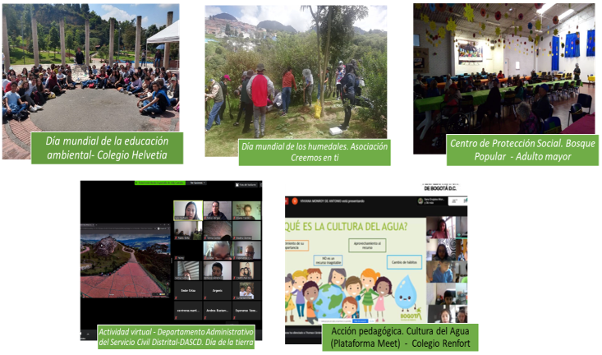
Fuente: OPEL SDA

- Educación ambiental por territorios

El equipo de educación ambiental por territorios de la OPEL, desarrolló 211 actividades en las 20 localidades del Distrito Capital, contando con la participación de 6.759 personas en el desarrollo de las estrategias de educación ambiental. Así mismo, 3.031 ciudadanos participaron en 102 caminatas ecológicas como herramienta fundamental para el reconocimiento vivencial y la apropiación de la Estructura Ecológica Principal y las áreas de valor ambiental del Distrito.

Estas actividades se desarrollaron de acuerdo a los ejes temáticos priorizados según el Plan de Desarrollo Distrital 2016 – 2020 “Bogotá Mejor Para Todos”, tales como: Manejo Integral de Residuos Sólidos, Agua y Estructura Ecológica Principal, Cambio Climático, Biodiversidad y Gestión de riesgos.

Ilustración 115: Acciones de Educación Ambiental

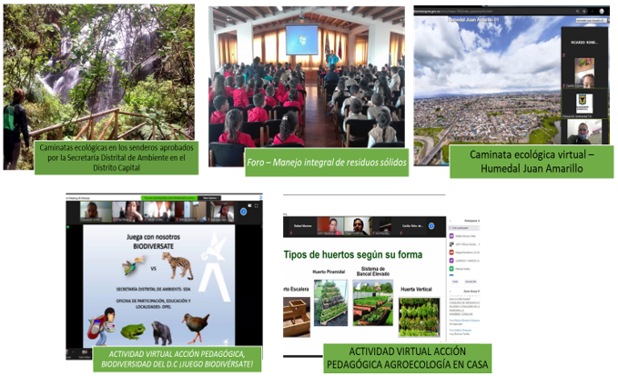
Fuente: OPEL SDA

- Educación ambiental mediante el uso de las TIC´s

La Oficina de Participación, Educación y Localidades implementó una nueva estrategia de educación ambiental a través de las Tecnologías de la Información y las Comunicaciones - TIC´s, permitiendo incorporar nuevas herramientas tecnológicas para la ejecución de acciones de educación ambiental y procesos de formación, acorde con el Plan de Desarrollo “BOGOTÁ MEJOR PARA TODOS 2016-2020”, el cual contempla en su segundo eje transversal: “Desarrollo económico basado en el conocimiento, el programa Bogotá, una ciudad digital, cuyo propósito es que los habitantes usen las TIC con propósitos que apunte además del esparcimiento, a la educación, el emprendimiento y la corresponsabilidad para solución de los problemas de Bogotá” y el Gobierno en Línea.

Durante el primer semestre de 2020, se realizaron 62 actividades de educación ambiental por medio de las TIC´s, con una participación de 2.734 ciudadanos.

Ilustración 116: Actividades de educación ambiental por medio de las TIC´s,

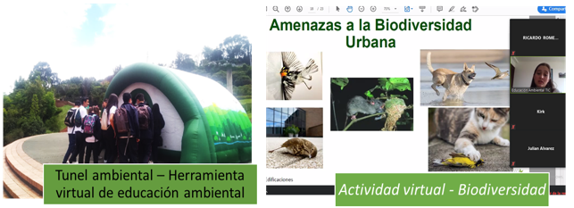

Fuente: OPEL SDA

Teniendo en cuenta lo anterior, frente al cumplimiento de la meta plan de desarrollo “2.500.000 de ciudadanos participan en los programas de socialización de la política ambiental y de las estrategias de gestión de riesgos y cambio climático de la ciudad”, donde la Secretaria Distrital de Ambiente está a cargo del 50% de la meta que corresponde a 1.250.000 ciudadanos, se obtuvo un cumplimiento del 100.7% que equivale a 1.259.604 ciudadanos que participaron en procesos de participación y educación ambiental en lo corrido del plan de desarrollo.

TRANSPARENCIA Y PROBIDAD

PLAN ANTICORRUPCIÓN Y DE ATENCIÓN AL CIUDADANO: Teniendo como contexto y marco normativo la Ley 1474 de 2011 “Por la cual se dictan normas orientadas a fortalecer los mecanismos de prevención, investigación y sanción de actos de corrupción y la efectividad del control de la gestión pública”, la cual busca fortalecer los mecanismos de prevención de actos de corrupción y la efectividad del control de la gestión pública, se estableció la importancia para las entidades del orden nacional, departamental y municipal de contar con una estrategia anual de lucha contra la corrupción y de atención al ciudadano, integrada por políticas autónomas e independientes, articuladas bajo un solo objetivo, la promoción de estándares de transparencia y lucha contra la corrupción a través del Plan Anticorrupción y de Atención al Ciudadano-PAAC.

El Plan Anticorrupción y de Atención al Ciudadano - PAAC, incorpora 6 componentes claves para fortalecer la transparencia en las entidades: I) Gestión del Riesgo de Corrupción – Mapa de Riesgos de Corrupción; II) Racionalización de Trámites; III) Rendición de Cuentas; IV) Mecanismos para mejorar la Atención al Ciudadano; V) Mecanismos para la Transparencia y Acceso a la Información; y VI) Iniciativas Adicionales, que para el caso del Distrito Capital, el Decreto Distrital 118 de 2018 estableció la obligatoriedad de desarrollar un Plan de Gestión de la Integridad e incluirlo al PAAC como iniciativa adicional.

En este sentido, la Secretaría Distrital de Ambiente formuló su Plan Anticorrupción y de Atención al Ciudadano con el cual irá implementando acciones para: la lucha contra la corrupción, la gestión transparente, el control y prevención de los riesgos, la racionalización y accesibilidad a sus trámites y servicios, la participación ciudadana y rendición de cuentas, el mejoramiento del servicio a la ciudadanía y la interiorización de los valores del código de integridad en todos los servidores públicos.

La formulación se realizó en un primer ejercicio teniendo en cuenta las acciones que requerían de continuidad para fortalecer las acciones cuyo impacto fue positivo y se identificó actividades que debían ser priorizadas de acuerdo con los informes de seguimiento generado por la Oficina de Control Interno, los resultados de evaluación del formulario único de avance a la gestión FURAG, resultados del Índice de Transparencia de Bogotá- ITB, resultados del Índice de Transparencia y Acceso a la Información-ITA, y las recomendaciones y lineamientos dados por Secretaría General y por el Comité Distrital de lucha contra la corrupción, integrado por Contraloría de Bogotá, personería de Bogotá y la Veeduría Distrital.

En un segundo momento, se puso a consideración de la ciudadanía y demás grupos interesados, mediante la publicación del borrador del plan en la página web de la entidad y la recepción de observaciones y propuestas entre el 21 al 26 de enero de 2020, para su respectivo análisis de incorporación. Esta etapa contó con diferentes medios de divulgación y participación, entre ellos el espacio para recibir aportes a través del correo anticorrupcionytransparencia@ambientebogota.gov.co, redes sociales (twitter y Facebook), comunicaciones internas y carteleras digitales de la SDA, página web y plataforma del Observatorio Ambiental de Bogotá-OAB.

Finalmente el Plan Anticorrupción y de Atención al Ciudadano es aprobado en el Comité Institucional de Control Interno el 28 de enero de 2020, y publicado en la página web el 31 de enero de 2020 en el link http://ambientebogota.gov.co/web/transparencia/plan-anticorrupcion-y-de-atencion-al-ciudadano en cumplimiento a lo dispuesto en el Artículo 73 y 76 de la Ley 1474 de 2011, el Decreto 124 de 2016 y el Decreto 612 de 2018, y su publicación conforme a la Ley 1712 de 2014 y la Resolución MinTIC 3564 de 2015.

Como buena práctica de visibilidad, la SDA tiene público y disponible en la página web los planes de vigencias anteriores, así como las versiones del plan en cada vigencia, y los aportes recibidos en la fase de construcción y las respuestas dada a cada uno de las observaciones o aportes.

En cuanto a su estructura programática, el PAAC de la SDA para la vigencia 2020, está compuesto por un total de 54 actividades que integran los 6 componentes claves, y está alineado al Modelo Integrado de Planeación y Gestión-MIPG, por lo que este fue formulado desde la dimensión de Direccionamiento y Planeación y tuvo en cuenta las diferentes políticas que hacen parte del MIPG y como se nombró anteriormente los resultados de diferentes índices de medición.

De este modo, cada una de las actividades tiene relacionada la dimensión y la(s) política(s) del MIPG que le apunta o aporta a su cumplimiento. Así mismo, tiene descrito el subcomponente exigido por cada uno de los 6 componentes, un consecutivo asociado, la descripción de la actividad a desarrollar, la forma de medición del cumplimiento con el nombre del indicador, la formula y la meta establecida para la vigencia, el documento o evidencia que demostrará el cumplimiento de la acción, la programación cuatrimestral y el(los) responsable(s) de las acciones.

Se realizó el primer seguimiento cuatrimestral con corte a abril de 2020, el cual pueden consultarse en el botón de transparencia y acceso a la información de la página web de la entidad http://ambientebogota.gov.co/web/transparencia/plan-anticorrupcion-y-de-atencion-al-ciudadano).

TRANSPARENCIA Y ACCESO A LA INFORMACIÓN: Se mantuvo actualizado, disponible y accesible el micrositio WEB para la ley de transparencia y acceso a información pública, de forma articulada entre las dependencias productora de información, la Dirección de Planeación y Sistemas de Información ambiental y la oficina asesora de comunicaciones de la SDA, esto como garantía del derecho fundamental de Acceso a la Información pública regulado por la Ley 1712 de 2014 y el Decreto Reglamentario 1081 de 2015, en este sentido, la ciudadanía puede acceder a la información pública en posesión o bajo el control de la Secretaría Distrital de Ambiente de manera gratuita y de forma amigable y organizada. Se mejora la interacción entre la ciudadanía y la entidad a través de mecanismos confiables, seguros y amigables.

Se dispusieron de mecanismos de Tecnologías de la Información requeridos por la SDA para una adecuada implementación de las leyes 1474 de 2011 y 1712 de 2014, a saber:
- Protección web aplication firewall (WAF), para reducir el riesgo de sufrir un ataque a los portales web de la entidad, dando cumplimiento de la ley 1712 de 2014 en lo referente a la publicación de los trámites y servicios que brinda la entidad con el objeto de adelantar acciones de racionalización o simplificación bajo los criterios de automatización, costos asociados, requisitos, entre otros.
- Publicación en línea de la normativa de carácter general automáticamente en el Boletín Legal Ambiental una vez se firme en FOREST en cumplimiento del item normativa (normativa territorial) establecido en la ley 1712 de 2014.
- Notificación de los documentos de control disciplinario teniendo en cuenta que son documentos que no se encuentran automatizados en el sistema de gestión documental, promoviendo la transparencia y acceso a la información públición.
- Visualización de los actos administrativos de aprobaciones y no aprobaciones de los planes de contingencia para actividades y/o establecimientos que almacenen combustibles líquidos derivados del petróleo en el distrito capital.
- Encuesta tipo online de percepción de la ley 1712 de 2014 en la sección de transparencia.
- Lector de noticias automático en la sección de comunicados del portal WEB, para las personas con problemas de visión

Ilustración 117: Micrositio de transparencia y acceso a la información pública en la página Web de la entidad

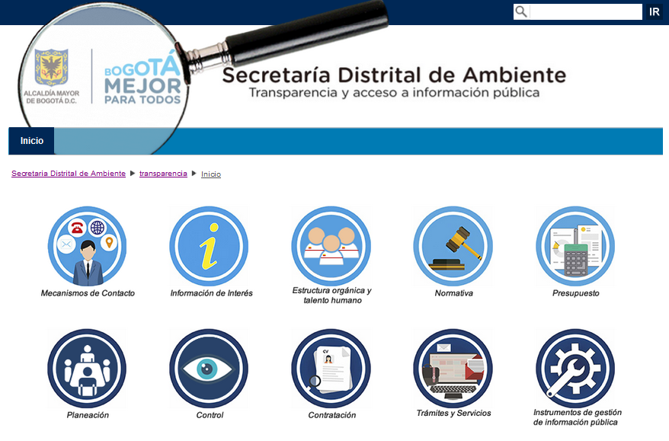
Fuente: DPSIA –SDA

Se actualizó y se difundió en la plataforma Distrital y Nacional del Dataset de los datos abiertos un total de 44 datasets en el Cuatrenio con corte a mayo 2020, a saber:

- Zonificación Reserva Thomas Van Der Hammen. Bogotá URBANA - rural 2018.
- Localización del Inventario de Vallas de Bogotá
- Vulnerabilidad Calidad del Agua. Bogotá D.C
- Vulnerabilidad Degradación del Suelo. Bogotá D.C
- Vulnerabilidad Poblacional. Bogotá D.C
- Vulnerabilidad Regulación Hídrica. Bogotá D.C
- Sitios de disposición final de RCD
- Generador de Respel Hospitalario
- Generador de Respel Industrial
- Generador de Residuos de Construcción y Demolición
- Áreas Compatibles con Minería
- RPP Thomas Van Der Hammen. Bogotá D.C
- Zonificación Reserva Protectora Bosque Oriental de Bogotá
- Concentración de Material Particulado {PM10}
- Concentración de Material Particulado {PM2.5}
- Ronda Hidráulica. Bogotá D.C| visitas
- Ubicación Áreas Protegidas POT
- RFPP Cuenca Alta del Río Bogotá
- Registro de Activos de Información:
- Localización Parques Ecológicos Distritales:
- Localización de las Estaciones Calidad del Aire en Bogotá
- Índice de información Clasificada y Reservada
- Humedales (área)
- Corredor ecológico de ronda
- Cobertura vegetal en humedales:
- Caminatas Ecológicas
- Senderos de Interpretación Ambiental. Bogotá D.C
- Aulas Ambientales. Bogotá D.C
- Zona de manejo y preservación ambiental
- Tramo WQI
- Situación ambiental conflictiva
- Territorios ambientales
- Puntos de atención presenciales,
- Requerimientos buses chimenea
- Páramo Cruz Verde Sumapaz. Bogotá D.C
- Retamo Espinoso Urbano Rural Bogotá, D.C.
- Temperatura media superficial:
- Concentración de Ozono Promedio
- Precipitación anual acumulada:
- Velocidad del Viento 0-23 h Anual
- Área de Ocupación Público Prioritaria Franja de Adecuación
- Zona de Ronda de Protección del Río Bogotá. Bogotá D.C
- Medida de Protección Cerro Suba. Bogotá D.C
- PM10 ANUAL

Ilustración 118: Conjunto de 43 datos abiertos publicados en la plataforma distrital
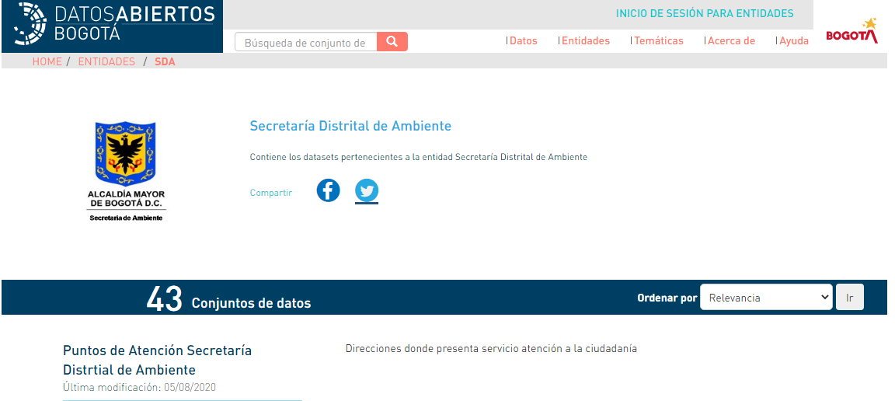
http://datosabiertos.bogota.gov.co/organization/sda y la plataforma nacional https://www.datos.gov.co/

Rendición de cuenta: Se gestionaron las respuestas requeridas por la Veeduría y se envió reporte de compromisos cargados en la plataforma Colibrí. http://colibri.veeduriadistrital.gov.co/ como herramienta pública para el control social administrada por la Veeduría Distrital.

FORTALECIMIENTO INSTITUCIONAL

INFORMACIÓN CIUDADANA

Con el ánimo de fortalecer la gestión institucional y hacer seguimiento al cumplimiento de las metas a cargo de la Entidad, en el marco del Plan de Desarrollo “Bogotá Mejor Para Todos”, se realiza el seguimiento trimestral a la ejecución tanto física como presupuestal de los proyectos de inversión incluyendo las metas proyecto de inversión asociadas a las metas plan de desarrollo; dicho seguimiento se divide en los componentes de gestión, inversión, actividades y territorialización que dan cuenta de manera integral de los avances de los proyectos y de las acciones ejecutadas. Esta información es puesta a disposición de la ciudadanía a través del portal web institucional y es reportada a la Secretaría Distrital de Planeación para su consolidación en los informes de gestión de la ciudad a través de la herramienta SEGPLAN.

APOYO A PROYECTOS DE CIUDAD

La Subsecretaría apoyó los siguientes proyectos de interés de la administración durante el período de enero a mayo de 2020:

- Se participó el 28 de enero en taller de consolidación de la política de producción y consumo sostenible, adelantada por las áreas que desarrollan la política para revisar el producto a cargo de la Subsecretaría.
- Se adelantó el 15 de enero, mesa de trabajo - discusión técnico jurídica de las observaciones presentadas a los proyectos de norma: colillas de cigarrillo y uso de elementos desechables en el Distrito Capital.
- Agenda con MinAmbiente: Se adelantaron 4 reuniones con la Viceministra de Políticas y Normalización Ambiental del Ministerio de Ambiente, María Claudia García, con el Director de Asuntos Ambientales, Sectorial y Urbanos Alex Sae y sus equipos de trabajo, para consolidar agenda de trabajo articulado entre las dos entidades.
- Planes Parciales con Secretaría de Planeación: Se adelantó el 10 febrero en Secretaría Distrital de Planeación, revisión a los Planes Parciales No 25: Sorrento y No 24: Santa María, los cuales se encuentran ubicados en la franja AP-2 del Plan Zonal del Norte - Lagos de Torca.
- Articulación Interinstitucional Aeropuerto: El 13 de febrero, se adelantó reunión en la Secretaría Distrital de Planeación, para articular todos los sectores que tienen participación en la problemática de expansión del Aeropuerto el Dorado, para consolidar la ruta de articulación Distrital y Nacional para lograr el proyecto.
- APP CAN: Respuesta a los radicados 2020ER11881 y 2020ER13709. Solicitud de concepto sobre proyecto de iniciativa privada denominada “Primer Edificio del Centro Administrativo Nacional, Esquema de Asociación Público Privada de Iniciativa Privada”, con radicado 2020EE38819 del 18 de febrero de 2020.
- Metro Bogotá, se adelantó la respuesta a consulta de información ambiental para estudio de impacto ambiental de la licencia de subestación eléctrica ENEL en la 1ra de Mayo.
- Plan de Ordenamiento Territorial, se han adelantado diferentes mesas intersectoriales en el marco de la revisión del POT.
- Humedales, se participó de reuniones con la Subdirección de Ecosistemas, la Dirección de Control Ambiental y la Dirección legal Ambiental para revisar el levantamiento de medidas de protección en los humedales de Bogotá (2 de abril), así como en el alinderamiento del Humedal Juan Amarillo y consulta previa para la aprobación del Plan de manejo del humedal la ISLA.
- Formulación Plan de Desarrollo, se participó en la revisión de las fichas de soporte al plan de desarrollo relacionadas con: Red de Monitoreo de Calidad del Aire, Descontaminación del aire, Estrategias de Conservación y Pago por servicios ambientales.
Plan parcial: se revisó junto a Secretaría de Planeación el Plan Parcial Bosa 37

SISTEMA INTEGRADO DE GESTIÓN

- Subsistema Integrado de Gestión de Calidad ISO 9001:2015
Actualización de Procedimientos del Sistema Integrado de Gestión – SIG

- Mantenimiento-Aplicativo ISOLUCIÓN

Para esta vigencia se continuó con el contrato de manteniendo del aplicativo, dando continuidad y operatividad al mismo. Se actualizó la versión del software ISOLUCION adquirido, migrando de la versión 4.6 a la 4.8 recientemente; actualmente se encuentra conforme con lo establecido en las últimas versiones de la ISO 9001:2015 y 1400:2015 y se cuenta con el módulo actualizado del Sistema de Seguridad y Salud en el Trabajo.

- Certificaciones

La Secretaría Distrital de Ambiente continúa certificada en las normas de calidad, ambiental y de seguridad y salud en el trabajo, bajo los requisitos de las normas ISO 9001:2015, 14001:2015 y OHSAS 18001:2007, respectivamente. Durante el enero a mayo de 2020, se dio continuidad al mantenimiento y actualización documental de cada de ellas conforme a las normes ISO y OHSAS y los módulos dispuestos para cada sistema en el aplicativo ISOLUCION, se continua generando buenas prácticas para el sostenimiento y mejora continua de nuestro Sistema Integrado de Gestión, a través de la gestión de la información documentada con la actualización de la misma y la conservación de la información en los diferentes tipos, dando continuidad al servicio y su evaluación, teniendo en cuenta las necesidades de las partes interesadas, por medio del proceso de Servicio a la Ciudadanía.
Lo anterior, con miras a cumplir con aspectos que permiten la atención de auditorías externas de seguimiento y mantenimiento.

Se proyectó comunicación dirigida a la Secretaría General de la Alcaldía Mayor con el fin de conocer concepto técnico acerca de mantener las certificaciones anteriormente mencionadas junto con la implementación del Modelo Institucional de Planeación y Gestión - MIPG. Lo anterior, con miras a cumplir con aspectos que permiten la atención de auditorías externas de seguimiento y mantenimiento.

- Modelo Integrado de Planeación y gestión - MIPG
Durante el periodo de enero a mayo de 2020, se dio cumplimiento del Decreto Distrital 807 de 2019 “Por medio del cual se reglamenta el Sistema de Gestión en el Distrito Capital y se dictan otras disposiciones” de qué trata el Decreto Nacional 1083 de 2015, sustituido por el artículo 1 del Decreto Nacional 1499 de 2017, el cual articula el Sistema de Gestión de las entidades con el Sistema de Control Interno - MECI, a través de la implementación del Modelo Integrado de Planeación y Gestión, dicta disposiciones para conformar e integrar el Comité Institucional de Gestión y Desempeño, establecer su reglamento de funcionamiento, entre otros aspectos, por lo cual se proyectó acto administrativo que deroga la Resolución 915 de 2019 "Por la cual se crea el Comité Institucional de Gestión y Desempeño de la Secretaría Distrital de Ambiente y se toman otras decisiones" y se diseñó Plan de Adecuación y Sostenibilidad SIG-MIPG de la SDA, vigencia 2020.

Igualmente se proyectó la modificación de resolución de conformación del Comité Institucional de Planeación y Gestión de la Entidad, de acuerdo con el Manual Operativo del Modelo Institucional de Planeación y Gestión y el Decreto Distrital 807 de 2019. Se propuso un Plan de Adecuación y Sostenibilidad 2020, planteando 54 actividades, con base en los resultados obtenidos del reporte del Formulario Único de Reporte a los Avances – FURAG, de la gestión de la Entidad, para ser evaluado por responsables de políticas para su ajuste.

La formulación del Plan se realizó con el propósito de orientar estrategias de sostenibilidad y mejora de las dimensiones y políticas del modelo de gestión, proponiendo actividades para la generación de resultados visibles y medibles:

    - Política de Gestión Presupuestal y Eficiencia y Gasto Público, plantea elaborar el plan de austeridad de la vigencia 2020 de la SDA y consolidar el del Sector Ambiente.

    - Política de Gobierno Digital, plantean realizar un diagnóstico de implementación de los criterios de accesibilidad y lineamientos de usabilidad en el portal web; actualizar la documentación técnica y funcional con los manuales de usuario, técnicos y de operación; mediante la documentación de la arquitectura de la Entidad; implementar metodología para el desarrollo de los software que administra la Dirección de Planeación; formular el diagnóstico y los planes necesarios para la transición del protocolo a IPv6.

    - Política Mejora Normativa, plantea compilar la normatividad en un cuerpo normativo como decreto o resolución.

    - Política de Gestión y Conocimiento, plantea aprobar o modificar el “Lineamiento para la gestión del conocimiento” y determinar su implementación y proceso que lo liderará.

    - Política de Gestión Estratégica del Talento Humano, plantea “Realizar la caracterización de los grupos de valor internos y externos”.

- Implementación
La Entidad, utilizando las herramientas de autoevaluación suministradas por el DAFP, realizó el diligenciamiento de los autodiagnósticos para establecer el estado de la entidad respecto de cada política y dimensión de MIPG, con los cuales, a consideración de cada responsable de política, se levantó el Plan de Adecuación y Sostenibilidad SIG-MIPG, a fin de establecer una planeación y una ruta de acción, el cual fue aprobado en Comité Institucional de Gestión y Desempeño de la Secretaria Distrital de Ambiente (conformado, primero mediante la Resolución 347 del 26 de febrero de 2019, ajustada y modificada mediante la Resolución 915 del 10 de mayo de 2019).

Se realizó el seguimiento cuatrimestral a riesgos una vez cargados en el módulo de Riesgos DAFP del aplicativo ISOLUCION, a fin de contar con la información necesaria en la herramienta para los respectivos monitoreos y seguimientos de las 1ra, 2da y 3ra línea de defensa. Lo anterior, sumado al seguimiento a dichos riesgos que permitió evidenciar materialización de dos riesgos para lo cual se realizaron sus respectivos planes de acción (del proceso Control y Mejora y del proceso Evaluación, Control y Seguimiento); y consolidación (que incluye riesgos de gestión y corrupción) del Mapa de Riesgos, publicado en la página web de la Entidad.

Para los indicadores se verificó que cada uno de los procesos realizaran el cargue de información del periodo respectivo, luego de comprobar que los 145 indicadores contaran con el reporte de medición en tiempo (31 de diciembre de 2019) durante el primer trimestre, periodo durante el cual la primera línea de defensa en cada uno de los procesos realizaron seguimiento de sus planes de mejoramiento, verificando la efectividad en las acciones planteadas a través de los respectivos seguimientos y cargue en la herramienta ISOLUCION. Por su parte la Subsecretaría General y de Control Disciplinario, como segunda línea de defensa, monitoreó los indicadores, planes de mejoramiento y riesgos de gestión y corrupción, de cada uno de los procesos.

- FURAG

Ilustración 119: El último resultado FURAG corresponde al Resultado FURAG 2018 – SDA.

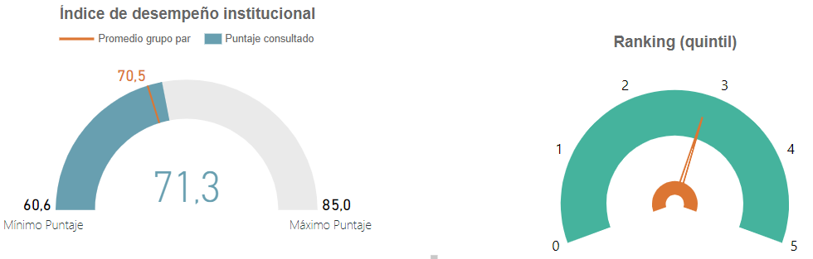

Para la vigencia 2019, se realiza la medición para el orden territorial en dos momentos: Del 18 de noviembre hasta el 20 de diciembre, se reportó la información de todas las políticas de gestión y desempeño; y las políticas que tienen corte a diciembre 31, y en el mes de febrero de 2020 se diligenció la segunda parte del Formulario Único de Reporte de Avance a la Gestión -FURAG-, obteniéndose la certificación de dicho diligenciamiento expedida por el Departamento Administrativo de la Función Pública; con base en los resultados se podrán ajustar actividades en aquellas políticas y dimensiones que necesiten ser fortalecidas por la Entidad.

La Subsecretaría General y de Control Disciplinario durante el período comprendido entre enero a mayo de 2020. Evaluó los resultados del FURAG y las Guías de Implementación de MIPG, y formuló para aprobación el Plan de Adecuación y Sostenibilidad de MIPG para llevar a aprobación en el comité de gestión y desempeño institucional el 1 de junio de 2020.

- Relación y Estado de Procesos

El Sistema Integrado de Gestión siguió realizando la actualización documental en cada uno de los procesos, por parte de los responsables para lo cual se aprobaron 85 actualizaciones de procedimientos y sus documentos asociados (modificación, eliminación y creación) del Sistema Integrado de Gestión, de los siguientes procesos.

- Direccionamiento estratégico (PE01-CP02-Direccionamiento estratégico caracterización);
- istema Integrado de Gestión (PE03-PR05-Control de la información documentada del Sistema Integrado de Gestión–SIG, PE03-PR05-INS1-Instructivo para la elaboración de la información documentada, PE03-MA1-Manual del Sistema Integrado de Gestión, PE03-PR04-Gestión del Cambio y PE03-PR07-Identificación y tratamiento de salidas no conformes)
- Procesos Gestión Contractual: se modificó 1 procedimiento y 2 formatos.
- Proceso Gestión Administrativa: se modificaron 2 procedimientos y 5 formatos; se eliminó 1 flujograma.
- Proceso Gestión del Talento Humano: se modificó 1 procedimiento, 3 formatos y 1 lista de chequeo.
- Proceso Gestión Financiera: se modificó la caracterización, se eliminó 1 modelo y se creó 1 formato.
- Proceso Sistema Integrado de Gestión: se eliminaron 3 procedimientos y se modificaron 2; se eliminó 1 modelo; se eliminaron 2 instructivos y se modif1có 1; se eliminó 1 formato, se modificó 1 y se creó 1; y se eliminó 1 ficha técnica. El formato “Acta de reunión y relación de asistencia”, fue trasladado de procedimiento (de Revisión por la Dirección a Información Documentada).
- Gestión Administrativa: se modificaron 2 procedimientos; se eliminó 1 flujograma.
- Gestión del Talento Humano: se modificaron 4 procedimientos; se modificaron 7 formatos; y se eliminaron 6 formatos.
- Sistema Integrado de Gestión: se creó 1 procedimiento, 3 formatos, 1 instructivo y se revisó y modificó la caracterización.
- Evaluación, control y seguimiento: se eliminó 1 procedimiento, y su flujograma, 4 formatos y 1 instructivo.
- Planeación Ambiental: se eliminó 1 procedimiento y 2 formatos
- Gestión Ambiental y Desarrollo Rural: se eliminó 1 procedimiento y 3 formatos
- Servicio a la Ciudadanía: se modificó 1 formato

Se realizó monitoreo de los 145 indicadores de gestión con cumplimiento de reportes en el aplicativo ISOLUCION y en cuanto a riesgos, se evidencio la materialización de 2 de ellos, en procesos de Control y Mejora, y Evaluación, Control y Seguimiento, los cuales adelantaron los planes de acción pertinentes.

- Logros del SIG 2020.
- La Entidad se fortaleció en la gestión de sus operaciones en cada uno de los procesos, lo cual permitió dirigir, planear, ejecutar, controlar, hacer seguimiento y evaluar la gestión institucional de la Secretaría, en términos de calidad e integridad del servicio para generar valor público en el Distrito Capital y en los ciudadanos a los que dirige su gestión.
- Cumplimiento normativo mediante la articulación documental de cada uno de los procesos con cada una de las dimensiones y políticas de MIPGS, a través de actualización de la documentación del Sistema integrado de Gestión.
- Se fortaleció la cultura de la Mejora Continua entre los Servidores Públicos.

    - Subsistema de Seguridad de la Información ISO 27001:2007
Se avanzó en la implementación de los controles del Anexo A de la NTC-ISO 27001:2013 en la Secretaría Distrital de Ambiente, avanzando en 2 controles implementados en la vigencia 2020, alcanzando un acumulado en el cuatrienio de 58 controles. Los 2 controles implementados en lo corrido del 2020 fueron: * Control 11.2.8 Equipo informático de usuario desatendido: Se realizó la implementación de un mecanismo en el cual después de un periodo de tiempo programado se bloquea automáticamente la sesión del usuario que se encuentre bloqueado en un equipo y/o servidor que no está siendo utilizado o se encuentre desatendido. * Control 9.1.2 Control de acceso a las redes y servicios asociados: Se implementó un mecanismo para acceder a la red LAN, por medio de una (VPN) Red Virtual Privada, teniendo en cuenta las últimas las directrices y recomendaciones emitidas por MINTIC, adicionalmente se implementó el portal cautivo para el control y acceso a los servicios de red inalámbrica de la SDA. Lo anterior en coherencia con la política de acceso de la Entidad.

Mediante la operación de la Mesa de servicios y conforme al procedimiento PA03-PR14 Gestión de Incidentes de TI, se gestionaron los eventos relacionados con los riesgos de seguridad de la información relacionados con seguridad de la información en la mesa de servicios de la SDA, catalogados en el servicio de Seguridad perimetral y en el servicio de Seguridad de la información, los cuales el 100% fueron escalados y gestionados por los especialistas como eventos de seguridad de la información, conforme a su análisis, valoración y tratamiento. Los casos fueron documentados en su análisis, escalamiento y acciones realizadas en las notas de seguimiento.
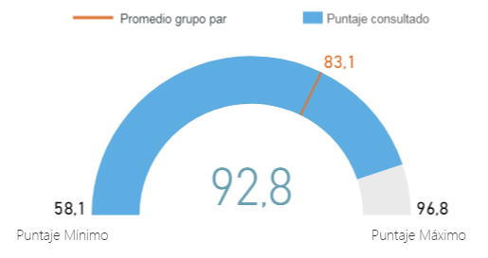
Respecto a los resultados de la medición del Índice de Desempeño Institucional - IDI 2019, el cual mide el avance en cada una de las políticas del MIPG reportado a través del formulario electrónico FURAG, conocido en mayo del 2020 la Política De Seguridad Digital, obtuvo un incremento de 21,2 puntos respecto a la medición del 2018, es decir que en año 2019 obtuvo 92,8, resultando una alta puntuación teniendo en cuenta que la calificación más alta en el Distrito Capital es 96.8. En el sector Ambiente el puntaje más alto de implementación de esta política la tiene la SDA.

  - SEGUIMIENTO 100% DE LA LEY 1712 Y 1474
Transparencia: Una vez implementados todos los ítems que componen la matriz de cumplimiento y sostenibilidad de la Ley, durante la vigencia 2019 se realizó seguimientos mensuales en aras a actualizar de manera constante todos aquellos ítems que demandan de dicho proceso.

Se realizó seguimiento a la “Matriz de Cumplimiento y Sostenibilidad de la Ley 1712 de 2014” - Decreto 103 de 2015 y Resolución MinTic 3564 de 2015, a temáticas tales como: Mecanismos para la atención al ciudadano; localización física, sucursales o regionales, horarios y días de atención al público de, tales como: convocatorias, noticias y defensa judicial; políticas de seguridad de la información del sitio web y protección de datos personales; Estudios, investigaciones y otras publicaciones; convocatorias; preguntas y respuestas frecuentes; glosario; noticas; calendario de actividades; organigrama; directorio de información de servidores públicos y contratistas; ofertas de empleo; normatividad del orden nacional y territorial, entre otras. Lo anterior, verificando que la información estuviera disponible y actualizada en el botón de “Transparencia y Acceso a Información Pública”.
Con base en lo anterior, se identificó la necesidad de actualizar: teléfonos fijos y móviles, líneas gratuitas y fax, para lo cual se solicitó al área de Atención al Ciudadano evaluar la posibilidad de incluir información de las 9 números de teléfonos móviles con los que cuenta cada punto de atención; convocatorias dirigidas a ciudadanos, usuarios y grupos de interés para lo cual se solicitó a la Oficina Asesora de Comunicaciones la publicación de dicha información; directorio de información de los servidores públicos y contratistas, para lo cual se solicitó a la Dirección de Gestión Corporativa tramitar la actualización de la información publicada; y Decreto Único Reglamentario Sectorial, Decretos descargables no compilados de estructura, salarios, los que desarrollan leyes marco y otros, y resoluciones, circulares u otro tipo de actos administrativos de carácter general, todo de carácter nacional, para lo cual se solicitó a la Dirección Legal Ambiental revisión en el sentido en que la información consignada se encuentre actualizada y publicada en los términos de Ley.
Se llevó a cabo mesa de trabajo con el enlace de transparencia de la Dirección de Planeación y Sistemas de Información Ambiental de la Entidad, con el fin de realizar chequeo conjunto a cuatro (4) de las diez (10) categorías que componen la matriz de seguimiento y cumplimiento de la Ley de Transparencia y Acceso a la Información Pública, en aras de verificar su correcta publicación y debida actualización, a saber: Mecanismos de contacto con la Entidad, Información de interés, Estructura orgánica y talento humano y Normatividad, las cuales a su vez están compuestas por 67 ítems, identificando la necesidad de actualizar 29 de ellos y generando así un cumplimiento del 56,7%.
Gestión de integridad: Se dio avance en la contratación de logística para adelantar en el segundo semestre del año la semana de la integridad.
Plan Anticorrupción y de Atención al Ciudadano: Para el 2020, se efectuaron los reportes correspondientes a la Evaluación de la Gestión 2019 (FURAG-MIPG-PAAC). Con fundamento en los resultados obtenidos en las diferentes encuestas y la evaluación de la Gestión 2019, se formuló el Plan de Gestión de Integridad 2020, el cual tiene como finalidad realizar actividades tendientes a dar a conocer a los servidores de la SDA los valores de integridad institucionales, invitar a interiorizarlos y apropiarlos en su vida cotidiana, en el entorno laboral y organizacional de la entidad, de tal manera, que conlleve un cambio comportamental acorde a las políticas, principios y objetivos determinados para la lucha contra la corrupción y defensa de lo público y el ejercicio de un servicio público idóneo y transparente; así como la formulación del Componente 6 “Gestión de Integridad” del Plan Anticorrupción y Atención al Ciudadano - PAAC 2020.
Los mencionados planes fueron aprobados por el Comité Virtual de Gestión y Desempeño Institucional del 31 de enero de 2020, lo cual consta en la respectiva Acta, los cuales forman parte del Plan de Acción Integrado Institucional de la SDA 2020. Se efectuó la correspondiente publicación de la información en la página web de la entidad
Así mismo, se consolido el tercer informe cuatrimestral dirigido a la Oficina de Control Interno, de las actividades incluidas en el Plan Anticorrupción y de Atención al Ciudadano – PAAC, competencia de la Subsecretaría General y de Control Disciplinario – SGCD - vigencia 2019, concluyendo el cumplimiento del 100% de las mismas, de las cuales se puede resaltar el desarrollo de la Revisión por la Dirección; capacitaciones para el diligenciamiento de la Matriz de Activos de Información, la cual tiene como componente la parte de Gestión Documental, Gestión de Activos de Información, Ley de Transparencia y Datos Abiertos; actualización de 12 trámites en la “Guía de Trámites y Servicios”; se alcanzó un cumplimiento del 100% de las 33 estrategias de racionalización inscritas en el SUIT para 13 trámites; se llevó a cabo seguimiento a 6.161 PQR´S registradas ante la Entidad; se realizó el Informe de Gestión de Integridad 2019, entre otras.
Se apoyó en la consolidación y atención de observaciones en la formulación del PAAC 2020, relacionadas con las competencias de la SGCD, entre ellas Atención al Ciudadano, Racionalización de trámites, Riesgos de corrupción, Disciplinarios, Transparencia e Integridad.
De igual modo, para este proceso se apoyó en la revisión y aprobación en Comité Institucional de Coordinación del Control Interno, la actualización del "Mapa de Riesgos de Corrupción", vigencia 2020”, para su posterior publicación.
Finalmente, se realizó socialización a todos los servidores de la Entidad, a través de correo electrónico institucional, del Plan de Acción del PAAC 2020 aprobado y publicado en la página web de la Secretaría Distrital de Ambiente

  - Proceso de Direccionamiento Estratégico
En lo referente a la gestión preventiva en materia disciplinaria, se realizó socialización de: Pérdida o daño de bienes o elementos públicos; Derechos como funcionarios públicos consagrados en la Ley 734 de 2002, artículo 33; Trámite por parte de la Subsecretaría General y de Control Disciplinario a los informes, quejas o denuncias, conforme a lo establecido en la Ley 734 de 2002; Así opera la queja anónima como fundamento para iniciar un proceso disciplinario; Directiva de la Procuraduría General de la Nación acerca de la competencia para aplicar la Ley 1010 de 2006; Orientación Disciplinaria en conjunto con la Dirección Distrital de Asuntos Disciplinarios de la Alcaldía Mayor - Consecuencias disciplinarias al incumplimiento y/o vulneración al Derecho de Petición; Principio de Ilicitud Sustancial; Nueva fecha de entrada en vigor del Código General Disciplinario; Ley 1755 de 2015 - Derecho de Petición; ¿Cómo inicia una acción disciplinaria Ley 734 de 2002?; Sujetos Disciplinables; y ¿Cuando entra en vigencia la Ley 1952 del 28 de enero de 2019.

PLAN INSTITUCIONAL DE GESTIÓN AMBIENTAL

Se realizaron las siguientes acciones en cuanto a:
- USO EFICIENTE DEL AGUA:

- Con respecto a la meta “Mantener consumo percapita menor o igual al 0,9 m3/usuario/año Durante la vigencia, se realizaron las siguientes acciones:
- Se realizó medición del agua captada por el Registro instalado en el sistema de recolección de agua lluvia de la entidad y elaboración de los respectivos informes los cuales se encuentran en el archivo de gestión del PIGA.
- Se realizó el seguimiento y control a los consumos de agua potable en las sedes donde se cuenta con el control operacional. Los informes se encuentran el archivo de gestión del PIGA.
- Se ejecutaron las actividades establecidas en la estrategia de uso eficiente del agua, como envío de correos institucionales (Tips Ambientales). Verificación de consumos diarios de agua, en el formato establecido en el procedimiento

- USO EFICIENTE DE LA ENERGÍA:

Durante la vigencia, se realizaron las siguientes acciones:

- Se realizó de manera mensual la estrategia denominada “Día de la Escalera” con el fin de desmotivar el uso del ascensor, generando modificaciones en el hábito de consumo, obteniendo resultados importantes de reducción.
- Se enviaron de manera frecuente Tips sobre el uso eficiente y ahorro de energía

- GESTIÓN INTEGRAL DE RESIDUOS:

- Se actualizo la información relacionada con el control de impresión, los informes se remitieron por correo institucional.
- Se enviaron por correo interno y se publicó en las carteleras virtuales de la SDA el video cero papel.
- Se realizaron actividades tendientes a concientizar sobre el buen uso del papel, se continuó con la recolección del papel reutilizable que los usuarios desechan.
- Se realizó entrega de residuos aprovechables a la Cooperativa de Reciclaje El Porvenir y se realizó taller y capacitación para los servidores de la entidad.
- Se presentó en las carteleras virtuales el video del uso del punto ecológico.
- Se hizo entrega a el gestor autorizado, los elementos dados de baja con características peligrosas.
- Se realizó la disposición final de residuos con características peligrosas generados en la Secretaría Distrital de Ambiente con el gestor autorizado

- CONSUMO SOSTENIBLE:

- Se envió por correo institucional la Guía para las Compras Sostenibles.
- se socializo la guía en las diferentes capacitaciones realizadas.

- IMPLEMENTACIÓN DE PRÁCTICAS SOSTENIBLES

- La SDA, está participando en el programa " Bogotá se mueve sostenible", el cual promueve la realización de un día al mes denominado "día sin carro distrital", se han enviado de manera permanente Tips para motivar la participación de los funcionarios en esta actividad, se han colocado en las pantallas virtuales, incrementado el número de bici usuarios en la entidad.
- Se envió por correo institucional el listado de los usuarios frecuentes de cada mes en la SDA, y se les dio un incentivo a los más frecuentes.
- Se realizó el mantenimiento de las terrazas y jardín vertical de la SDA.

ATENCIÓN AL CIUDADANO

La Secretaría Distrital de Ambiente actualmente cuenta 20 ventanillas de atención a la ciudadanía en total funcionamiento, dotadas de equipos de acuerdo a la función y una adicional para verificación y compilación de correspondencia externa recibida, con el fin de a brindar un servicio ágil, oportuno y de calidad a nuestros usuarios. Interinstitucionalmente se mantuvo contacto y relaciones con la Dirección Distrital de Servicio al Ciudadano y la Veeduría Distrital, entidades que en los trámites de cubrimiento del servicio, posee protocolos y mecanismos de control del servicio a los cuales se les da cumplimiento a cabalidad. En cuanto a operación del servicio, se realizó el seguimiento permanente al cumplimiento del protocolo del servicio al ciudadano, horarios de atención, calidad en la prestación del servicio por parte del personal asignado a los puntos de atención, cumplimiento de las obligaciones del Convenio con la RedCade, impulso a los niveles de estándar de atención, verificación del debido funcionamiento técnico de los equipos y demás herramientas tecnológicas como Forest, internet, correos institucionales, notify, entre otros; y atención de las fallas que pudieren presentarse.

Atención al Ciudadano

La población atendida durante el periodo comprendido entre enero a mayo de 2020, a través de los 8 puntos de atención presencial manejados por la Secretaría Distrital de Ambiente, fue de 10.046 ciudadanos, habitantes de la ciudad de Bogotá, lo cual corresponde al 57,7% de la población planteada a atender por este medio, esto debido a que desde mediados del mes de marzo se presentó la contingencia producto del problema de salud pública mundial COVID 19, la cual afecto de manera significativa la atención mediante el canal presencial.
Frente a la cifra anteriormente relacionada, es pertinente resaltar que esta cifra corresponde a los meses de enero, febrero y mitad de marzo, ya que la atención mediante el canal presencial se afectó por la cuarentena estricta como consecuencia al problema de salud pública COVID 19.

Sin embargo, se continuó garantizando el servicio mediante el canal telefónico y virtual. De acuerdo a esto, se evidencia el total de los ciudadanos atendidos mediante el canal telefónico y virtual durante el periodo comprendido entre enero a mayo de 2020 fue de 26.362.

- Radicados por Dependencia Año 2020
Durante la vigencia, se llevaron a cabo un total de 13.729 radicaciones por medio del canal de atención presencial manejado por la Entidad; sobre dicha cifra mencionada, sobresale el hecho que las Subdirecciones que recibieron un mayor número de correspondencia durante el periodo entre enero y mayo de 2020 fueron: Subdirección de Calidad del Aire Auditiva y Visual, Quejas y Soluciones y Subdirección de Silvicultura Flora y Fauna Silvestre.

Adicionalmente se radicaron 248 por canal telefónico y 14.860 por el canal virtual, para un total de 28.837 radicaciones entre enero y mayo de 2020.

A partir del mes de abril de 2020, la Secretaría Distrital de Ambiente garantizó el servicio a la ciudadanía fortaleciendo los canales de atención: telefónico mediante la atención a través de las 8 líneas móviles, y virtual mediante el correo electrónico de atención al ciudadano, del defensor del ciudadano, el SDQS y la APP aplicación súper cade virtual, teniendo en cuenta que no se prestó servicio en los puntos presenciales habilitados debido a la contingencia por la emergencia de salud pública producto de la pandemia de COVID 19.

- Asistencia Técnica en Temas Misionales
Durante el periodo comprendido entre enero y mayo de la vigencia 2020, se llevó a cabo un total de 1.476 servicios de asistencia técnica en temas alusivos a trámites y servicios de la SDA, por medio de los ocho (8) puntos de atención presencial manejados por la Entidad; las dependencias sobre las cuales los usuarios demandaron un mayor número de servicios fueron Subdirección de Calidad del Aire Auditiva y Visual y la Subdirección se Silvicultura Flora y Fauna Silvestre

- Documentación Enviada
Se enviaron un total de 14,399 respuestas a la ciudadanía dando cumplimiento a la oportunidad de entrega de respuestas, correspondientes a respuestas emitidas ante PQRSF o solicitudes de trámites y servicios, de las diferentes dependencias de la Entidad.
- Inscripción y Racionalización en el Sistema Único de Información de Trámites - SUIT y Guía de Trámites y Servicios Portal Bogotá.
A corte 31-12-2019, respecto al Sistema Único de Información de Tramites SUIT, se cuenta con la totalidad de trámites inscritos en dicha plataforma (32 trámites). Por lo anterior, se da por cumplida la actividad y se estará realizando seguimiento a la necesidad de actualización de información en dicha plataforma.
De igual manera, frente a la Guía de Trámites y Servicios y la página web Institucional, se realizaron certificados de confiabilidad mes a mes, los cuales fueron radicados ante la Dirección del Sistema Distrital de Servicio a la Ciudadanía y tienen como objetivo garantizar que la información publicada en dicha herramienta, se encuentra actualizada de cara a los usuarios de la Entidad
- Encuestas de Satisfacción
Durante el periodo comprendido entre enero y marzo de la vigencia 2020, se aplicaron 2.766 encuestas de satisfacción del servicio prestado en los diferentes puntos de atención manejados por la SDA en el canal presencial. se presentó un promedio en el nivel de satisfacción del 99.5%.
Cabe resaltar, que, debido a la afectación de la prestación del servicio en el canal presencial, no se obtuvieron encuestas de satisfacción en los meses abril y mayo, sin embargo, también fueron aplicadas encuestas en el canal telefónico 2.080 personas se presentó un promedio en el nivel de satisfacción del 99.9%.
- Modelo de Servicio a la Ciudadanía de la SDA
Durante el primer trimestre de 2020, se garantizó el funcionamiento de los 8 puntos de atención de la Entidad, a través de las 11 visitas de seguimiento, evidenciando que el servicio está acorde con la Política Publica Distrital de Servicio a la Ciudadanía, dando cumplimiento al horario de atención, brindando una atención confiable, cálida y oportuna, la cual se refleja mediante el nivel de satisfacción obtenido en las encuestas aplicadas.
Por otra parte, se ha dado cumplimiento al modelo de servicio mediante la implementación de indicadores de gestión como nivel de atención, nivel de servicio, calidad interna de la gestión, así como el monitoreo de calidad, se realizó el mantenimiento preventivo del Sistema Digiturno. Adicionalmente, se realizaron reuniones de autoevaluación mensual como medida de implementación de primera y segunda línea de defensa, en el marco del Plan de Adecuación y Sostenibilidad SIG-MIPG de la Entidad y el respectivo seguimiento que sirven para detectar oportunidades de mejora en el servicio y establecer estrategias que permitan subsanar cualquier falta o desviación en el mismo.
Así mismo, durante la vigencia 2020, después de la auditoría interna realizada por la Oficina de Control Interno, quedo estipulado el plan de mejoramiento del proceso así
Tabla 76: Plan de Mejoramiento estipulado por la OCI

ACCIÓN | VENCE | ÚLTIMA ACCIÓN
894 | 31/12/2020 | En Ejecución
461 | 31/12/2019 | Acción Cumplida
462 | 31/12/2020 | En Ejecución
838 | 30/06/2020 | La SGCD solicito ampliar el plazo para el cumplimiento hasta el 30/06/2020, mediante el radicado No. 2020IE45766 del 26/02/2020 y la OCI aprobó mediante el radicado No. 2020IE47879 del 28/02/2020.

NUM. | DESCRIPCIÓN | ÁREA | ACTIVIDAD | FECHA COMPROMISO | SEGUIMIENTO OCI
894 | Observación No. 1: Incumplimiento de los plazos para dar respuesta a las PQRS Peticiones, Quejas, Reclamos y Sugerencias | SGCD | Sin registro | 31/12/2020 | Al 30 de junio del 2020, está pendiente el registro en el aplicativo ISOLUCIÓN, del seguimiento de autocontrol realizado por el proceso como primera línea de defensa, sobre el estado de avance en la implantación o cumplimiento de la acción, Según los monitoreos realizados por la SGCD y las evaluaciones de la tercera línea de defensa no se ha logrado cumplir con oportunidad en las respuestas del 100% de las solicitudes que ingresan. - : 2020IE120195 del 18/07/2020
461 | Oportunidad de mejora No. 8: Diseño de controles a los riesgos del proceso. En revisión del mapa de riesgo del proceso se evidenciaron debilidades en el diseño de los controles establecidos para mitigar los riesgos; R2: “Incumplimiento con los estándares establecidos, tales como, calidad, oportunidad, confiabilidad y veracidad, en lo que respecta a la atención a la ciudadanía y la Política Pública Distrital de Servicio a la Ciudadanía” y … | SGCD | Actualizar y reformular los riesgos asociados del proceso con el fin de que se pueda realizar el seguimiento y tener los controles necesarios para minimizar la ocurrencia de estos riesgos a partir del año 2020 | 31/12/2019 | Acción cumplida con un porcentaje de ejecución del 100%, es eficaz, por lo tanto, se procede al cierre en el aplicativo ISOLUCIÓN. Evidencia cumplimento acción: Se realizó la actualización del mapa de riesgos de gestión y corrupción del proceso Servicio a la Ciudadanía, en donde ser reformularon, los riesgos, controles y acciones para mitigar el riesgo residual, como se observa en la herramienta de captura de la información reportada por el proceso en el aplicativo ISOLUCIÓN.
462 | Oportunidad de mejora 6: Señalización de espacio para personas con discapacidad. De acuerdo con la visita al punto de atención ubicado en la sede principal de la SDA y los “Lineamientos arquitectónicos y de accesibilidad al medio físico en puntos de servicio al ciudadano”, emitidos por la Veeduría Distrital Segunda edición … | SGCD | Sin registro | 31/12/2020 | Pendiente registrar en el aplicativo ISOLUCIÓN, el seguimiento de autocontrol realizado por la primera línea de defensa sobre el estado de avance en la implementación o cumplimiento de la acción, con fecha de corte 30 de junio de 2020 - : 2020IE120195 del 18/07/2020
838 | OBSERVACIÓN No. 2. Por no identificación de los funcionarios y/o contratistas que realizan la revisión de la documentación en la ventanilla de atención al usuario. En las listas de chequeo con las cuales se allega la documentación adjunta que el usuario aporta para la solicitud de los trámites ante la Secretaria Distrital de Ambiente no se registran los nombres, cargos y firmas … | SGCD | Realizar la revisión de todos los documentos que vengan con lista de chequeo por parte de la servidora de correspondencia antes de entregar la correspondencia externa recibida a las áreas, con el fin de que si alguna lista no fue firmada por parte de los servidores de radicación, se efectué su firma. | 30/06/2020 | Cerrada - : 2020IE120195 del 18/07/2020

De acuerdo a la tabla anterior, se cumplieron las observaciones presentadas, realizando las actividades planteadas las cuales fueron subidas en la herramienta ISOLUCION, así como el seguimiento respectivo

De acuerdo a la tabla anterior, se cumplieron las observaciones presentadas, realizando las actividades planteadas las cuales fueron subidas en la herramienta ISOLUCION, así como el seguimiento respectivo.
- Gestión y Logros Atención al Ciudadano
Facilidad de acceso a servicios Institucionales, por medio de la atención prestada en 8 puntos de atención, canal telefónico y canal virtual; y a información oficial de trámites y servicios, a través del uso TICS.

Identificación de oportunidades de mejora en el servicio prestado, a través del seguimiento a canales de atención y evaluación de su gestión y de la percepción y/o satisfacción ciudadana.
Atención de los requerimientos de la ciudadanía de trámites y servicios ofertados por la Entidad, a través del fortalecimiento de los canales de atención telefónico y virtual debido a la contingencia producto del COVID 19.

Fortalecimiento de la capacidad en servidores del área, para atender contingencias y mejorar el desempeño en la atención telefónica y virtual.
Cumplimiento al Decreto 197 de 2014 "política Pública Distrital de Servicio a la Ciudadanía" garantizando la prestación del servicio

- Deguimiento al 100% de las pqr asignadas respondidas
Durante la vigencia 2020 se recibieron un total de 6.240 PQRSF a través de los diferentes canales de atención manejados por la Entidad. En los informes de seguimiento donde se evidenció un 95% de coherencia, 92% claridad, 95% calidez, 68% oportunidad.

Tabla 77: Seguimiento a las PQRS asignadas respondidas.

Fuente: Servicio a la Ciudadanía SDA

Fuente: Servicio a la Ciudadanía SDA.
Fuente: SGCD- SDA

SISTEMAS DE INFORMACIÓN E INFRAESTRUCTURA TECNOLÓGICA

Con la adopción del Plan de Desarrollo Distrital “Bogotá Mejor para Todos”, la SDA formuló el proyecto de inversión No. 1030 denominado “Gestión eficiente con el uso y apropiación de las TIC en la SDA”, con el objeto de mejorar la articulación entre los sistemas de información y la gestión de información de la entidad, mediante el uso y apropiación de los lineamientos establecidos en el Marco de Referencia de la Arquitectura Empresarial, promoviendo la asimilación de las TIC como herramientas de comunicación, relación, participación y acceso al conocimiento facilitando su uso, fortaleciendo las herramientas y mecanismos que apoyan y permiten la ejecución de las funciones de la Entidad en cumplimiento de su misión, incrementando la transparencia y brindando información apropiada.
Esta gestión de las TIC se ejecutó por un lado articulada al Plan Estratégico de Tecnologías de la información PETI (2017-2020) y, por otro lado a la Política de Gobierno Digital.

- PLAN ESTRATÉGICO DE LAS TECNOLOGÍAS DE LA INFORMACIÓN Y LAS COMUNICACIONES - PETI 2017 -2020

Por parte del PETI (2017-2020) este fue actualizado el 13 de agosto de 2019 a versión 3 por el Comité Institucional de Gestión y Desempeño teniendo en cuenta consideración a necesidades y prioridades se hizo necesario efectuar modificaciones en nombres, alcance y recursos asociados a las actividades y en algunos casos, reprogramar los mismos. Este PETI este compuesto por 17 iniciativas / proyectos (actualmente se encuentran en ejecución 16, dado que el proyecto 26 “Sistema de Gestión de Identidades” fue cancelado) para el periodo 2017 -2020, producto de las necesidades de TI manifestadas por las diferentes áreas de la SDA, siendo esta la línea base de las acciones propuestas.

A continuación, se presentan los avances realizados entre enero a mayo de 2020 en cada uno de los proyectos que lo integran:
P1. Definición, Actualización y Seguimiento a la estrategia de TI para la SDA: Se consolida informe de seguimiento del PETI con corte a mayo 2020 y reporte de indicadores de seguimiento del PETI. Se realizó la actualización del Plan de Adecuación y Sostenibilidad del MIPG 2020.

P2. Definición e implementación del proceso formal de arquitectura empresarial para la SDA: Se diseña y formula procedimiento de Arquitectura empresarial y sus instrumentos asociados a fin de ser formalizados ante el Sistema Integrado de Gestión e iniciar su implementación. Se continúa con la creación, actualización y mantenimiento de artefactos del Marco de Referencia de Arquitectura Empresarial MRAE para los dominios de información, sistemas de información y servicios tecnológicos.

P3. Definición, actualización e implementación de procedimientos de TI basados en las mejores prácticas de ITIL: revisión y ajustes a las propuestas de guía y procedimientos: Gestión de proveedores, gestión del Catálogo de servicios, Gestión de ANS y Gestión de base de datos de conocimiento. Se generaron artefactos como el Plan de Capacidad de TI, Catálogo de Sistemas de Información. Centralización de los procedimientos de Uso y Apropiación para TI, Gestión de incidentes, Gestión de requerimientos, así como la solicitud de los conceptos técnicos a través de ajustes realizados en la herramienta Mesa de servicios de la Entidad.

P7. Diseño e Implementación de Inteligencia de Negocios. Se elaboró propuesta de arquitectura de Business Intelligence (BI) para el Centro de Información y Modelamiento Ambiental de Bogotá para CIMAB.

P8. Fortalecer y formalizar el modelo de gestión de Datos Abiertos: Durante enero a mayo de 2020 se identificación dos nuevos datasets datos abiertos (PM10 ANUAL, TECHOS VERDES) y se actualizaron los 42 datos abiertos restantes en la plataforma Distrital.

P9. Diseño e implementación de Datos Maestros: Se adelanta el proyecto de datos maestros y se continuó en la consolidación del catálogo de componentes de información, se revisa y consolida los inventarios de información que produce las diferentes dependencias de la entidad.

P10. Gestión de la Información y diseño e implementación del modelo de Gobierno de Información: continuó con la identificación de las fuentes de información que se utilizarán para la generación automática de diferentes listados y catálogos de los dominios de Arquitectura empresarial de la entidad, para este proyecto se continúa con la construcción del catálogo de componentes de información

P22. Diseño e implementación del modelo de interoperabilidad: Se realizaron ajustes al web service: con VUC - cambio en el procedimiento de Registro de Publicidad Exterior Visual, con Hacienda - conciliación de los pagos por servicios ambientales.

P23. Diseño e implementación de Reglas de negocio y fortalecimiento del sistema de gestión de Procesos de negocio existentes: Se adelantó proceso contractual para el soporte técnico, mantenimiento y actualización a los sistemas de información, procesos y documentos Forest y Storm, así como actividades para la optimización en la administración de expedientes y la generación de códigos QR.

P24. Gestión de Sistemas de Información y fortalecimiento de la Gestión documental de la Entidad: Se realizaron revisiones y actualizaciones de procedimientos y de plantillas sistematizados, así como el desarrollo y puesta a producción de 2 nuevos procedimientos sistematizados en FOREST.
Se realizó el cargue del plan de adquisiciones, creación de nuevos documentos y cambios en los flujos de operación del sistema SIPSE. Publicación de nuevas capas de información de carácter ambiental, para acceso y uso de la comunidad en general en el Visor geográfico ambiental. Actualización y cargue de información a las bases de datos geográficas, publicación y configuración de Geoservicios en el Sistema De Información Geográfica.Ajustes y validación del correcto funcionamiento de los informes PACA,PIGA y PAL en la herramienta STORM. Integración entre los Sistemas de Información Forest y Ontrack para el proceso de Evaluación para certificación en materia de revisión de gases. El proveedor del servicio Ontrack suspendió el servicio a partir del 22 de abril de 2020.

P11. Análisis, diseño e Implementación del BIA (Análisis de Impacto al Negocio), DRP (Plan de Recuperación de Desastres) y BCP (Plan de Continuidad del Negocio): Se programa dentro del plan Anual de adquisiciones el rubro para elaboración del BIA (análisis de impacto al negocio), y BCP (plan de continuidad del negocio).

P13. Análisis, Diseño e Implementación de un plan de Capacidad: Se actualizó el procedimiento para la gestión de capacidad de TI de la entidad, junto con sus anexos. La entidad cuenta con un Plan de capacidad de TI, de acuerdo con los lineamientos impartidos por MinTIC, que servirá como artefacto principal, para dimensionar y aprovisionar de una manera correcta y con base en información actualizada, los recursos TI de la entidad.

P14. Fortalecimiento de la Infraestructura de TI: Se adquirió un sistema de alimentación ininterrumpida para realizar la redistribución de cargas para la sede principal de la entidad. Se continua con el monitoreo de los servicios que se tienen en operación dentro de las sedes de la Secretaria Distrital de Ambiente, para lo cual se genera el reporte de una disponibilidad de 96.31%. Se encuentran centralizados los requerimientos a través de la mesa de servicio de Aranda, con un porcentaje de cumplimiento del 97,52%.

P15. Análisis, Diseño e Implementación de un plan de pruebas de Backup y restauración: Se han venido realizando pruebas export/import, backup y restauración, sobre los servidores físicos adquiridos

P18. Gestión de Seguridad y Privacidad de Información: Se realiza la implementación de una solución de Licencia de Antivirus Endpoint Protection de nueva generación con Sistema EDR para proteger los equipos informáticos.

P32. Institucionalización y apropiación de los lineamientos y mejores prácticas del Dominio de Uso y Apropiación: Fortalecimiento sobre el procedimiento de uso y apropiación a fin de lograr afianzar el ciclo establecido para el uso y apropiación de los servicios de TI.

- POLÍTICA DE GOBIERNO DIGITAL.

A continuación, se presenta un breve resumen de los principales avances de la entidad en implementación de la Política de Gobierno Digital.

TIC PARA LA SOCIEDAD: En cuanto a fortalecer la sociedad y su relación con el Estado en un entorno confiable que permita la apertura y el aprovechamiento de los datos públicos, la colaboración en el desarrollo de productos y servicios de valor público, el diseño conjunto de servicios, políticas y normas, y la identificación de soluciones a problemáticas de interés común, la entidad presenta los siguientes logros relevantes:

Se fortaleció y mejoró la oferta de trámites y servicios en línea y servicios centrados en el usuario, los cuales se encuentran disponibles en la ventanilla virtual de la Entidad http://www.secretariadeambiente.gov.co/ventanillavirtual/app y a través del Sistema Único de Información de Trámites – SUIT, entre los cuales se encuentran: certificaciones, permisos, inscripciones, registros, evaluaciones, clasificaciones, etc., cuyos formularios son descargables, diligenciables y transaccionales, para dar solución a las principales necesidades y demandas de los ciudadanos y empresas, en condiciones de calidad, facilidad de uso y mejoramiento continuo.

Otro punto importante a resaltar es el correspondiente al portal web de la Entidad, el cual cumple con los estándares normativos y con las directrices de accesibilidad, usabilidad conforme a la caracterización de usuarios en el portal y la intranet, y respecto a la Arquitectura de TI, la Entidad ha hecho un esfuerzo en la disposición de recursos para fortalecerla y ponerla a disposición de los servicios prestados por la Entidad y para los servicios de TI cuenta con la Mesa de servicios de la Entidad, en la cual han parametrizado el catálogo de servicios para TI y sus acuerdos de nivel de servicios – ANS.

En lo relacionado con la apertura y provisión de datos públicos, la Entidad ha dado cumplimiento a lo establecido en las leyes 1474 de 2011 y 1712 del 2014, ha estructurado su sitio WEB contemplando los aspectos solicitados por la ley de transparencia, además ha formulado y divulgado la información que produce la SDA por medios electrónicos a la ciudadanía y ha implementado las acciones de mejora para incrementar la participación y uso de los canales electrónicos, los cuales mantiene habilitados para recibir opiniones, sugerencias y aportes de los ciudadanos en la rendición de cuentas que efectúa y cuya información pública.

De igual forma, la SDA ha adoptado el modelo de gestión de Datos abiertos proporcionada por la Alcaldía Mayor dando cumplimiento a este lineamiento del MinTIC, y ha identificado, estructurado y dispuesto conjuntos de datos misionales actualizados y monitoreados respecto a su calidad, a través del portal de datos abiertos https://datosabiertos.bogota.gov.co/

TIC PARA EL ESTADO: la entidad ha adoptado el Marco de Interoperabilidad, y en particular el Lenguaje Común de Intercambio de Información con otras entidades, para intercambiar información que permita brindar servicios en línea a los ciudadanos, empresas y otras entidades mediante una sola ventana de atención. Al respecto, se implementaron los siguientes Web service a nivel externo:

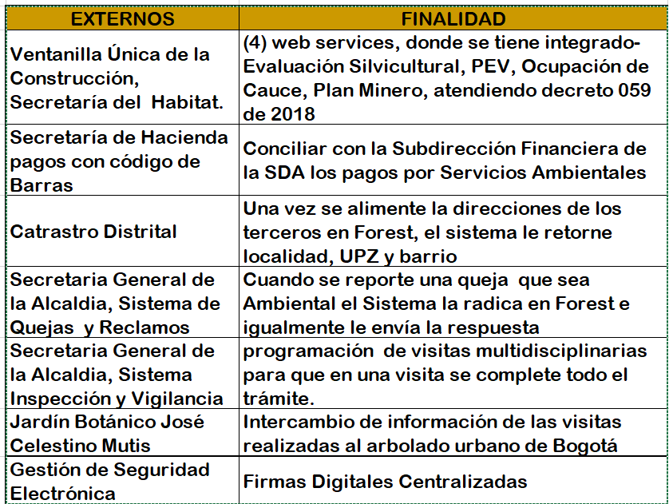

y a nivel interno:
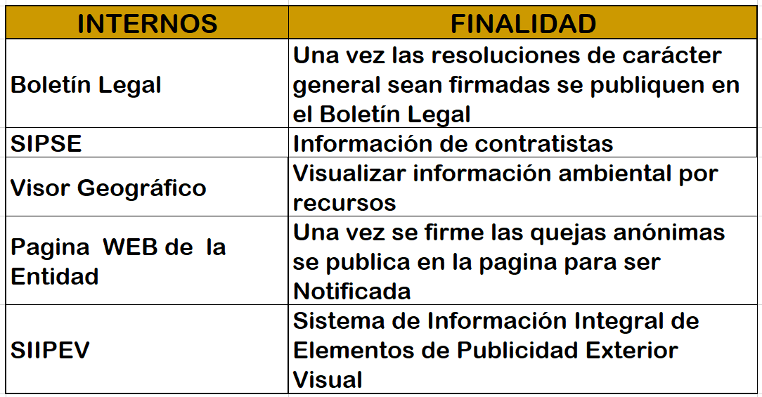

Así mismo, con el objeto de fortalecer las competencias y habilidades en T.I. de los servidores públicos, como parte fundamental de la capacidad institucional, la SDA ha realizado procesos de capacitación a usuarios de herramientas claves para la entidad, y el funcionamiento de los sistemas de información.

HABILITADORES TRANSVERSALES: Con el propósito de fortalecer las gestión de las TIC al interior de la entidad, la SDA definió, diagnosticó y diseñó la Arquitectura Empresarial y el Modelo de Gobierno de TI, ya adelantó un piloto para la adopción de Arquitectura Empresarial en la Entidad y estableció brechas en cada uno de sus dominios, sobre las cuales la Entidad viene trabajando con importantes avances: institucionalización del catálogo de servicios de TI, adopción e implementación de las políticas de TI y de seguridad, uso de una metodología para llevar a cabo los proyectos de TI, automatizó a través de la Mesa de Servicios Aranda la solicitud y conceptualización técnica de la viabilidad de proyectos o iniciativas TI, entre otros.

También, ha fortalecido sus procesos de TI, mediante el diseño, formalización e implementación de procedimientos, entre los que se destacan la gestión de incidencias y requerimientos de TI, Uso y apropiación de componentes de TI, gestión documental o documentos electrónicos, la proyección del Plan de Capacidad de TI, así como la implementación de una tabla de retención documental convalidada por el Archivo Distrital en el Sistema Forest.

La Entidad cuenta con el Modelo de Seguridad y Privacidad de la Información que contempla las políticas, el Inventario de Activos de Información definido, revisado, actualizado, publicado y debidamente clasificado para brindarles mayor protección, la identificación, valoración y tratamiento de riesgos, los roles y responsabilidades y algunos procedimientos de seguridad y privacidad de la información, los cuales viene diseñando de acuerdo a lo establecido en la Guía No.3 “Procedimientos De Seguridad De La Información” de MinTIC.

Vale la pena indicar que también se cuenta con el diagnóstico de Seguridad y Privacidad de la Información y su respectivo plan, lo cual le ha permitido, a través de herramientas de monitoreo de red, controlar permanentemente la disponibilidad de los servicios de TI y, a través del plan de mantenimiento preventivo de la infraestructura de TI, programar ventanas de mantenimiento que permiten llevar a cabo los procedimientos de mantenimiento garantizando la seguridad y privacidad de la información contenida en dichos elementos de infraestructura de TI.
Se adquirieron herramientas de gestión para la optimización y fortalecimiento al Subsistema de Seguridad de la información y se tiene como administración las siguientes herramientas:
- SIEM Qradar: Aplica reglas avanzadas de análisis y correlación en la red y los datos de la aplicación. Información de datos con solo un dashboard elaborado desde fuentes de seguridad.
- TENABLE NESSUS CONTINUS VIEW: programa de escaneo de vulnerabilidades en diversos sistemas operativos, muestra avances e informa su estado. Desde consola nessus puede hacer escaneos programados.
- ANTIVIRUS BITDEFENDER CON EDR: software de seguridad que protege a las computadoras de virus y otras amenazas en línea, hace análisis de riesgos en los endpoints con una arquitectura de un solo agente y una única consola.

Así mismo, se avanzó en la construcción del plan de transición de IPV4 a IPV6 respecto a las fases de diagnóstico y planificación.

- MARCO DE REFERENCIA DE ARQUITECTURA EMPRESARIAL PARA LA GESTIÓN DE TI EN EL ESTADO

DOMINIO SISTEMAS DE INFORMACIÓN: La SDA apoya sus procesos en sus sistemas de información, generando reportes y estadísticas de cada uno de ellos, que son soporte para la toma de decisiones tanto de la SDA, como de los ciudadanos, usuarios y demás grupos de interés. De igual manera ha avanzado en la ejecución de estrategias de integración continua, a través de nuevos desarrollos en los sistemas de información mediante contratos con los terceros correspondientes.
El Sistema de Información Ambiental Forest tiene 37 trámites en línea en producción y 3 servicios en línea que ofrece mediante la Ventanilla virtual (http://www.Secretaríadeambiente.gov.co/ventanillavirtual/app. Es importante indicar que por medio del Sistema de Información Geográfica y de acuerdo con el procedimiento institucional, se configuran, actualizan y publican tanto la información como los servicios geográficos web, los cuales están disponibles para el uso institucional y público. Además, la Entidad cuenta con los mecanismos de actualización de los documentos sobre gestión de información geográfica, a través de procedimientos institucionales.
Su medición respecto a la evaluación de los lineamientos en materia de Arquitectura Empresarial para la gestión de TI en las entidades del Estado, obtuvo un nivel correspondiente al 20% de cumplimiento, que corresponde a un nivel “bajo” de acuerdo con la escala de MinTIC.

DOMINIO DE INFORMACIÓN: Frente al dominio de Información se encontró un cumplimiento del 37% que corresponde a un nivel “medio bajo” de acuerdo con la escala de MinTIC, tal porcentaje se obtiene de evaluar los diferentes lineamientos del dominio.

DOMINIO DE GOBIERNO: Se avanzó en la proyección de los recursos necesarios para el cuatrienio y su articulación con el Plan Estratégico de Tecnologías de Información (2020-2024), con información detallada sobre: proyección por año, objetos, actividades, valor, tiempos, entregables y su respectiva justificación y en la revisión del procedimiento de arquitectura empresarial de la entidad. En cuanto al dominio de Gobierno se encontró un cumplimiento del 38% que corresponde a un nivel “medio bajo”, de acuerdo con la escala establecida en el instrumento de autodiagnóstico, tal porcentaje se obtiene de evaluar los diferentes lineamientos del dominio.

DOMINIO SERVICIOS TECNOLÓGICOS: Se fortalecieron los componentes de infraestructura de Tecnologías de Información-TI, de acuerdo con el inventario y la priorización de la SDA y teniendo en cuenta la evaluación de las capacidades disponibles y las requeridas de TI. En cuanto al dominio de Servicios Tecnológicos se encontró un cumplimiento del 52% que corresponde a un nivel “medio” de acuerdo con la escala de MinTIC, tal porcentaje se obtiene de evaluar los diferentes lineamientos del dominio.

COOPERACION INTERNACIONAL

A continuación, se presentan los principales resultados obtenidos por la Subdirección de Proyectos y Cooperación Internacional, relacionados con Cooperación Internacional, durante la vigencia 2018.
La SPCI ha venido realizando diferentes actividades encaminadas a promover las políticas y acciones que adelanta la entidad en su compromiso con la protección del medio ambiente, en escenarios internacionales. Adicionalmente ha gestionado cooperación técnica y financiera de carácter no reembolsable, con el objeto de apoyar la ejecución de programas y proyectos que adelanta la SDA, en el marco del Plan de Desarrollo Bogotá Mejor para Todos.
Todas las acciones desarrolladas en esta materia están orientadas a contribuir con el cumplimiento del proyecto de inversión 1029 “Planeación ambiental para un modelo de desarrollo sostenible en el Distrito y la Región, a través de la Meta “Adelantar 24 actividades de cooperación internacional orientadas al fortalecimiento de las líneas de acción prioritarias de los proyectos estratégicos de la entidad”.
Los principales logros obtenidos fueron:
1. Liderar la participación de la ciudad en la hora del planeta: La SDA planeó, organizó y ejecutó la participación de la ciudad de Bogotá en este evento mundial, cuya campaña para 2018 se denominó Movimiento Nacional por los Bosques y a la que se sumaron empresas privadas y entidades estatales. En Bogotá participaron 60 biciusuarios y 140 ciudadanos.

Ilustración 120: Participación de la ciudad en la hora del planeta

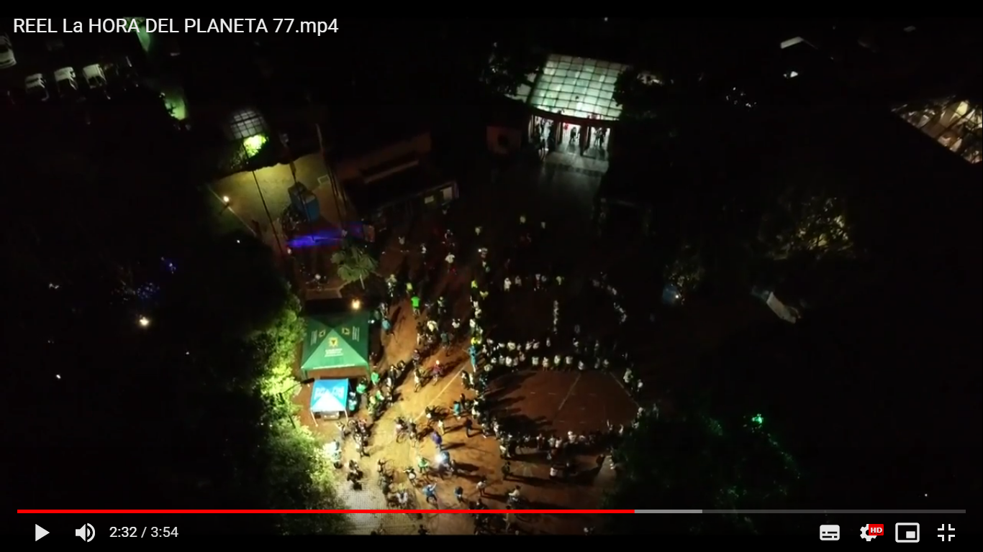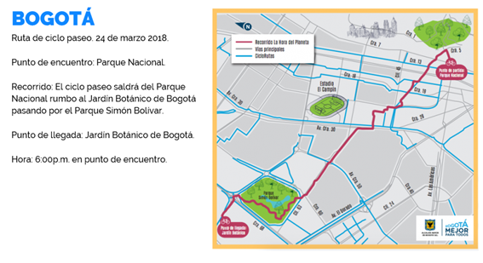
Fuente: SPCI- SDA

2. Postulación de la Estrategia de Educación - Aulas Ambientales al Premio Latinoamérica Verde en dos categorías (Bosques y Flora y Desarrollo humano, inclusión social y reducción de desigualdad). Esta iniciativa presentada por la SDA fue incluída dentro de las 500 mejores prácticas ambientales de Latinoamerica, por lo cual obtiene un reconocimiento internacional e invita a la SDA a postular esta iniciativa en el Energy Globe Award.
Ilustración 121: Reconocimiento Premio Latinoamérica Verde

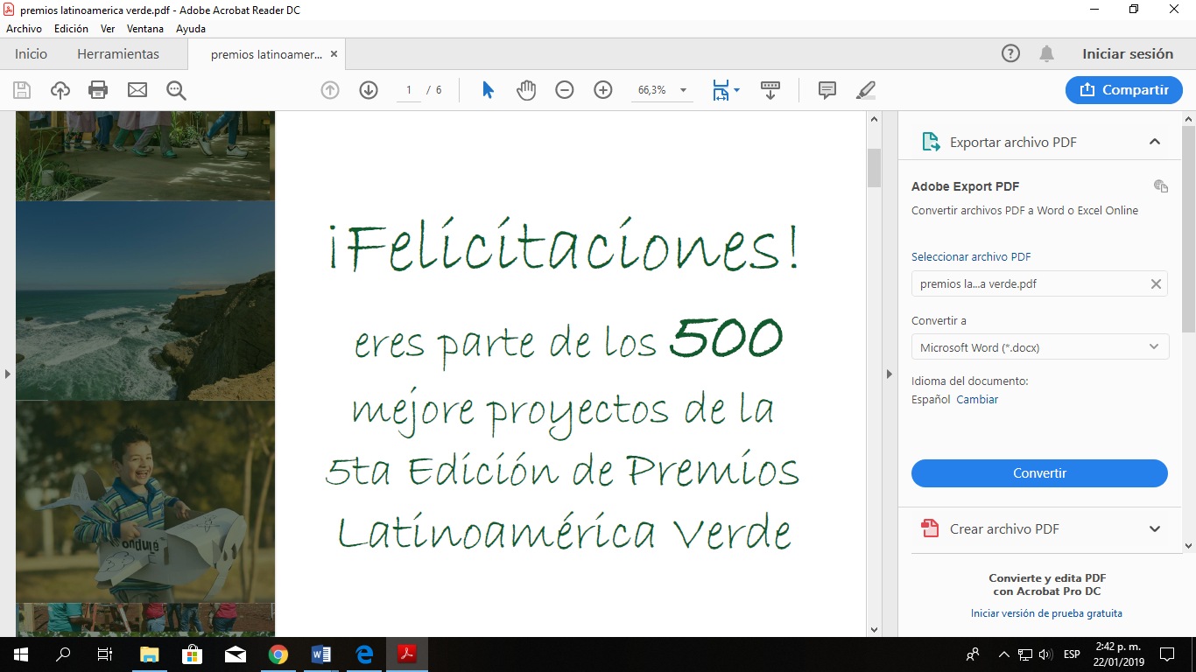
Fuente: SPCI- SDA

- Participación de la SDA en la Feria Internacional del Medio Ambiente – En este escenario la SDA, a través de mecanismos de divulgación como conversatorios, talleres, stand y la herramienta tecnológica túnel ambiental, tuvo la oportunidad de recibir alrededor de 2.200 ciudadanos que pudieron conocer los espacios ambientales de la ciudad y los aportes que pueden hacer para su cuidado. La Secretaría obtuvo el reconocimiento por parte del SIB Sistema de Información sobre Biodiversidad, por ser la entidad ambiental con mayor número de registros publicados en la plataforma SIB (19.000 registros en fauna y flora en humedales)
Ilustración 122: Participación de la SDA en la Feria Internacional del Medio Ambiente

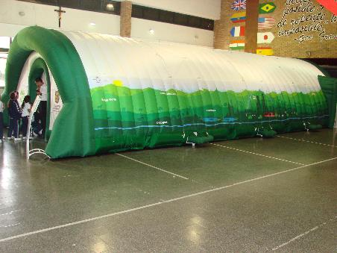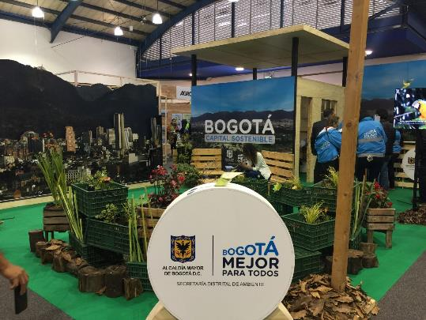
Fuente: SPCI- SDA

- Postulación a la Convocatoria de Iniciativas Metrópolis, con el Proyecto “Gestión Integral del Agua para la Adaptación al Cambio Climático en las Metrópolis", la SDA ocupó el puesto número 3 para recibir apoyo financiero para su implementación.
Ilustración 123: Rankin resultado postulación convocatoria de iniciativas Metrópolis.

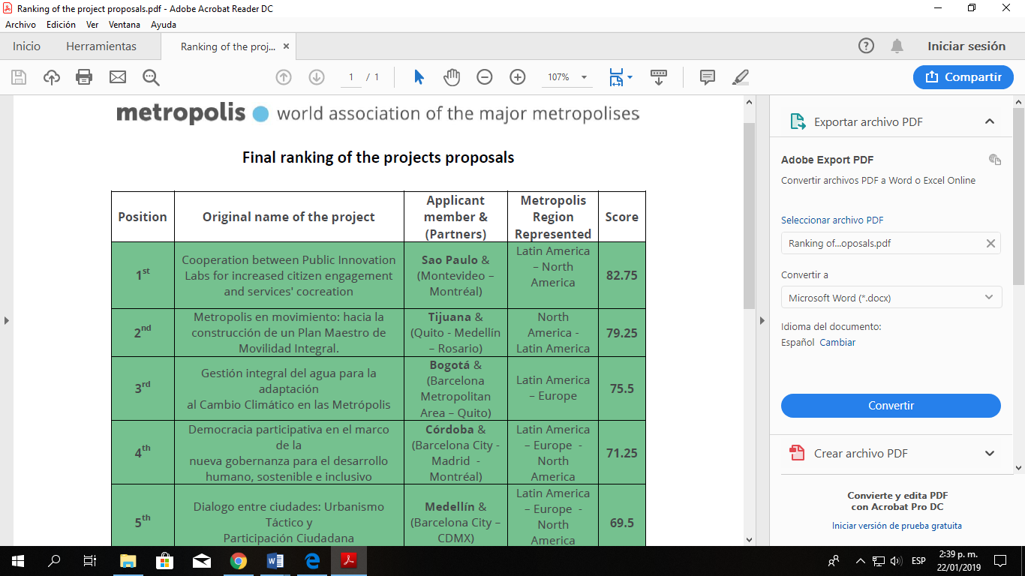
Fuente: SPCI- SDA

5. Participación en eventos internacionales
5.1 Walk 21, Evento Internacional que tuvo lugar del 15 al 19 de octubre, en Bogotá, el cual contó con 382 participantes internacionales, asistieron 4.200 personas a los auditorios y 16.372 personas en 27 países siguieron las conferencias vía streaming.

Ilustración 124: Participación en eventos internacionales

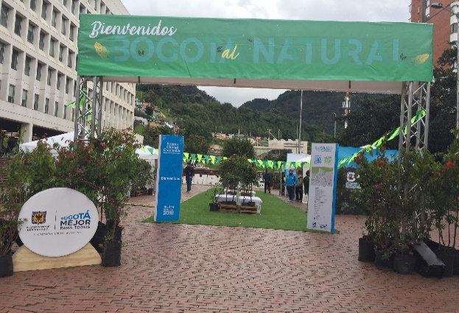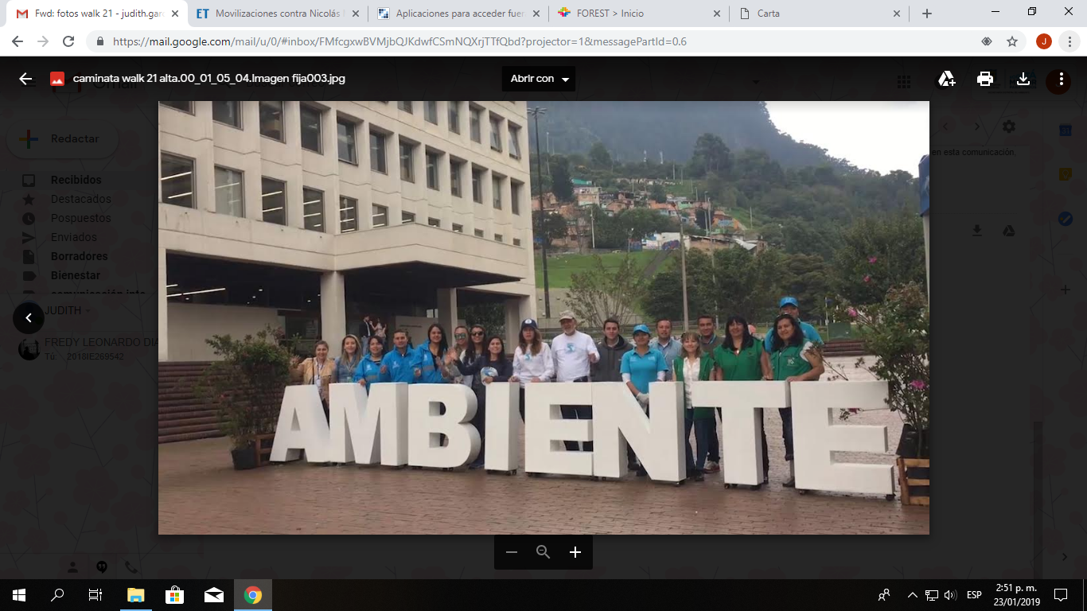
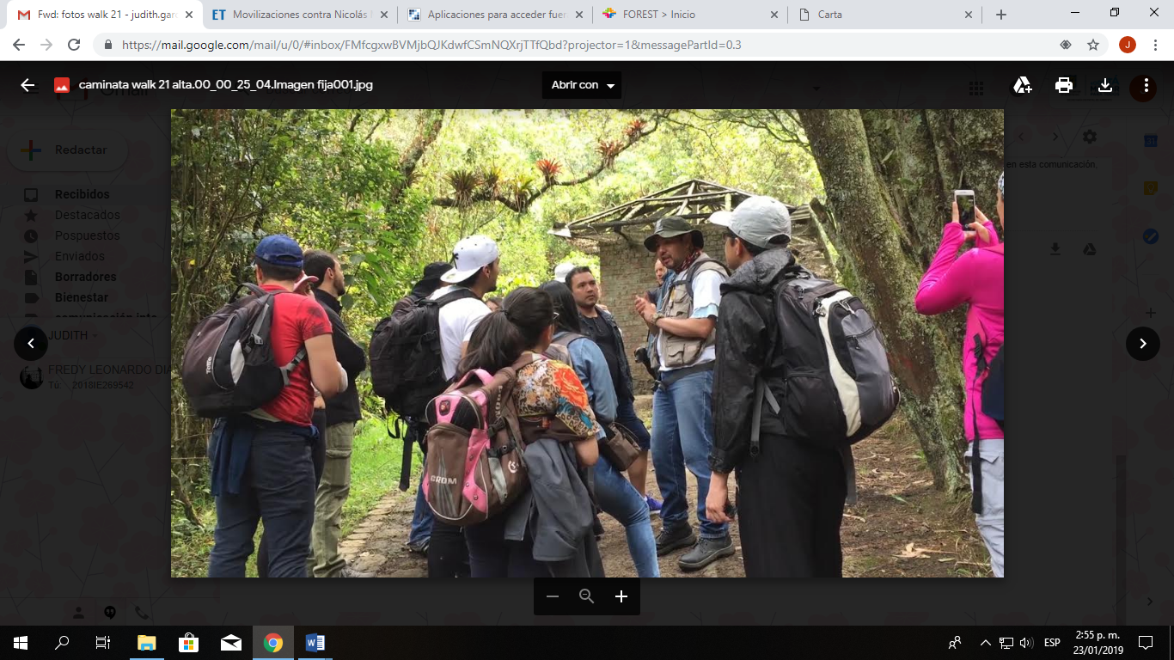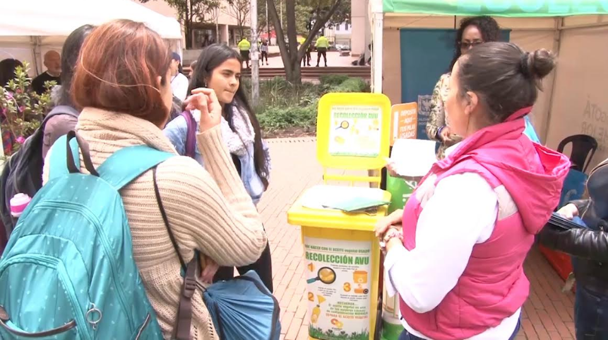
Fuente: SPCI- SDA

5.2 World Urban Forest, conferencia internacional realizada en Mantova, Italia, del 24 de noviembre al 1 de diciembre. Encuentro entre Gobiernos Locales, Instituciones, Investigadores, Académicos, Planificadores urbanos y Silvicultores, para intercambiar experiencias y evaluar posibles colaboraciones a largo plazo en el desarrollo de estrategias forestales urbanas innovadoras.

6. Suscripción del Convenio de Cooperación Internacional No. SDA-CV-20181398, entre la Secretaría Distrital de Ambiente – SDA y el Departamento de Protección Ambiental de la Alcaldía de Stuttgart, Alemania, cuyo objeto es aunar esfuerzos técnicos entre las partes, en aras de contribuir a la implementación de metodologías de evaluación ambiental de recurso hídrico subterráneo somero en Bogotá.
Otras gestiones:
• Se preparó la documentación necesaria para la postulación de la iniciativa “Estrategia de Aulas Ambientales” al premio Energy Global.
• Dentro de la propuesta de la DDRI "Bogotá Enseña" se recibió la delegación de funcionarios de Recife Brasil, a quienes se les compartieron las buenas prácticas de la SDA.
• Se realizó la convocatoria interna, promoción, revisión y diligenciamiento de postulación de la iniciativa de la SDA "Enfoques basados en los ecosistemas para la adaptación al cambio climático" en los Premios Guangzhou 2018.
• Gestión para el diligenciamiento del cuestionario 2018, sobre cambio climático, requerido por CDP Cities y la DDRI- Dirección Distrital de Relaciones Internacionales-.
• Se realizó el trámite tendiente al pago de la membresía de la ciudad de Bogotá en ICLEI.
• Con el fin de dar cumplimiento al Acuerdo 655 de 2016, del Concejo de Bogotá se realizaron gestiones para una posible cooperación con el Gobierno Francés, a través de la UPME, para evaluar la posibilidad de desarrollar un proyecto piloto sobre fuentes no convencionales de energía -FNCE-
• Se difundieron cursos y becas, orientadas a fortalecer las capacidades técnicas del personal de la SDA.

INFORME DE GESTIÓN FINANCIERA VIGENCIA 2020

RECURSOS INVERTIDOS

Con relación a los recursos de Inversión directa apropiados para la vigencia 2020 mediante decreto 816 del 2019 por el cual se liquida el presupuesto anual de rentas e ingresos y de gastos de inversiones de Bogotá, D.C., para la vigencia fiscal comprometida entre el 1 de enero de 2020 y el 31 de diciembre de 2020 a cargo de la Secretaria Distrital de Ambiente se ejecutaron como se muestra en la siguiente tabla:
Tabla 78: Recursos de inversión vigencia 2020

PROYECTO | RUBROS | APROPIACIÓN | EJECUCIÓN | % DE EJECUCIÓN
980 | Sendero panorámico cortafuegos de los cerros orientales | - | - | 0,00%
1132 | Gestión integral para la conservación, recuperación y conectividad de la Estructura Ecológica Principal y otras áreas de interés ambiental en el Distrito Capital | 7.327 | 7.327 | 100,00%
979 | Control a los factores de deterioro de los recursos naturales en la zona Urbana del Distrito Capital | 5.099 | 5.096 | 99,93%
981 | Participación educación y comunicación para la sostenibilidad ambiental del D.C. | 1.670 | 1.670 | 100,00%
1149 | Protección y Bienestar Animal | 257 | 257 | 100,00%
1150 | Implementación de acciones del plan de manejo de la franja de adecuación y la reserva forestal protectora de los cerros orientales en cumplimiento de la sentencia del Consejo De Estado | 540 | 540 | 100,00%
1029 | Planeación ambiental para un modelo de desarrollo sostenible en el Distrito y la región | 937 | 937 | 100,00%
1141 | Gestión ambiental urbana | 1.377 | 1.377 | 100,00%
7517 | Promoción de la Conservación de Bienes y Servicios Ambientales Rurales en Bogotá D.C. | 237 | 222 | 93,84%
1030 | Gestión eficiente con el uso y apropiación de las TIC en la SDA | 1.736 | 1.736 | 100,00%
1100 | Direccionamiento estratégico, coordinación y orientación de la SDA | 672 | 672 | 100,00%
1033 | Fortalecimiento institucional para la eficiencia administrativa Gobierno y ciudadanía digital | 341 | 341 | 100,00%
978 | Centro de Información y Modelamiento Ambiental | 1.469 | 1.466 | 99,75%
TOTAL INVERSIÓN |  | 21.661 | 21.639 | 99,90%
Fuente Bogdata “BOGOTÁ MEJOR PARA TODOS”, valor en millones

Fuente: Reporte PREDIS a mayo 31 de 2020, valor en millones
Nota 1: Solo se muestra la ejecución de la inversión directa con cargo al plan de desarrollo “Bogotá Mejor para Todos “

EJECUCIÓN PRESUPUESTAL – VIGENCIA 2020

Durante la vigencia 2020, la Secretaría Distrital de Ambiente dispuso de un presupuesto total del orden de ciento nueve mil cuatrocientos quince millones trescientos cuarenta y tres mil seiscientos noventa y dos pesos m/cte. ($109.415’343.692); de los cuales veintinueve mil doscientos cincuenta y cuatro millones doscientos noventa y nueve mil pesos m/cte. ($29.254’299.000) y ochenta mil ciento sesenta y un millones cuarenta y cuatro mil seiscientos noventa y dos pesos m/cte. ($80.161’044.692) fueron apropiados para cubrir los gastos de funcionamiento y los gastos de inversión, respectivamente.

De dicho presupuesto fue ejecutado en un 28,69%, de los cuales gastos de funcionamiento alcanzó una ejecución del (33.26%) y los gastos de inversión (27,02%), tal como se muestra en la tabla y la gráfica que se presentan a continuación:

Tabla 79: Ejecución presupuestal a mayo 31 de 2020
EJECUCION PRESUPUESTAL VIGENCIA 2020
RUBRO | PRESUPUESTO DISPONIBLE | PRESUPUESTO EJECUTADO | %  EJECUCION
GASTOS DE FUNCIONAMIENTO | 29,254,299,000.00 | 9,730,927,147.00 | 33,26%
GASTOS DE INVERSION | 80,161,044,692.00 | 21,660,974,386.00 | 27,02%
TOTAL, GASTOS | 109,415,343,692.00 | 31,391,901,533.00 | 28,69%
Fuente: Sistema de Presupuesto Distrital –PREDIS
Fuente: Sistema de Presupuesto Distrital –PREDIS

ANTEPROYECTO DE PRESUPUESTO DE GASTOS DE FUNCIONAMIENTO E INVERSIÓN – VIGENCIA 2020

Conforme a lo establecido en la Circular Conjunta No. 003 de junio 28 de 2019 “Guía de Ejecución, Seguimiento y Cierre Presupuestal 2019 y Programación Presupuestal Vigencia 2020”, se efectuó el cargue de información en el Sistema de Presupuesto Distrital – PREDIS con el objeto de remitir la programación de los Gastos de Funcionamiento e Inversión, correspondientes a la vigencia 2020; así como la clasificación de los conceptos de gasto de inversión; a la Secretaría Distrital de Hacienda y la Secretaría Distrital de Planeación, respectivamente, para lo cual se realizaron las siguientes actividades:
Se incluyeron recursos requeridos para el fortalecimiento y sostenibilidad de los programas y proyectos estratégicos del Plan de Desarrollo “Bogotá Mejor para Todos”. Se tuvieron en cuenta las variables económicas establecidas por la Secretaría de Hacienda Distrital. Se diligenció el formato 10-F.08 – actualización plantas de personal, remitiéndolo para su validación a la Secretaría de Hacienda Distrital. Se realizaron los registros en el sistema de información presupuestal tanto la proyección de ejecución presupuestal a diciembre 31 de 2019, como “Adquisición de bienes y servicios para la vigencia 2020”. Por último, fueron entregados dentro de los plazos establecidos, las presentaciones en Power Point y anteproyecto de presupuesto, tanto a la Secretaría Distrital de Planeación como a la Secretaría Distrital de Hacienda, mediante radicados 2019EE237515 y 2019EE237537, respectivamente.

ELABORACIÓN DE LOS DOCUMENTOS SOPORTE DE LA GESTIÓN PRESUPUESTAL

Durante el periodo comprendido entre el 01 de enero y el 31 de mayo de 2020, se expidieron mil trescientos cincuenta y nueve (1.359) Certificados de Disponibilidad Presupuestal – CDP y mil trescientos cuarenta y cuatro (1344) Certificados de Registro Presupuestal – CRP.

En el mismo periodo se presentaron en forma oportuna los informes de ejecución tanto de la vigencia como de reservas presupuestales, documentos publicados en la página web de la Entidad. Adicionalmente se presentó en forma mensual la cuenta a la Contraloría de Bogotá.
Se continúa con el seguimiento en la ejecución de reservas y pagos programados mensualmente, al igual se hizo seguimiento a los pasivos exigibles de la Secretaría, tramitando ante la Secretaría Distrital de Hacienda el cambio de fuentes para el pago de algunos de ellos.

ELABORACIÓN Y PRESENTACIÓN DE LOS ESTADOS FINANCIEROS Y LAS NOTAS A LOS ESTADOS FINANCIEROS

A continuación, se expone las actividades ejecutadas durante el periodo comprendido entre el 1 de enero y el 31 de mayo de 2020, con el fin de determinar el cumplimiento de los compromisos institucionales fijados, se adelantaron las siguientes actividades desde el grupo de contabilidad de la Subdirección Financiera.

Garantizar el registro de los documentos soporte de la gestión de la Secretaría, incluyendo la parte presupuestal y de pagos de la Entidad y su oportuno registro, de acuerdo con los aplicativos de uso de la Secretaría y normatividad legal vigente en la materia

- Elaboración Estados Financieros Mensuales

Se reconocieron en el aplicativo contable de la SDA, todos los hechos económicos presentados y reportados a la Subdirección. Así mismo, fueron preparados los Estados Financieros Básicos Estado de Situación Financiera y el Estado de Resultados, con sus respectivas Notas explicativas, conforme al procedimiento para la preparación y publicación de los informes financieros y contables mensuales incorporado por la Contaduría General de la Nación según la Resolución 182 del 19 de mayo de 2017, los cuales son publicados en la página web de la Secretaría: http://ambientebogota.gov.co/informes-financieros.

Se realizaron las gestiones de cobro persuasivo en oportunidad conforme al Manual de Gestión y Cobro de Cartera adoptado mediante resolución SDA 3875 de 2014, modificada por la resolución SDA 2163 de 2019, en concordancia con el Decreto 397 de 2011, sobre los títulos remitidos por la DCA.

Coordinar la elaboración oportuna de los Estados Financieros e informes contables de la Secretaría para las Entidades externas y Organismos de Control

- Elaboración y presentación de los Reportes Contables ante la Dirección Distrital de Contabilidad de la Secretaría Distrital de Hacienda

En cumplimiento de los plazos establecidos, por la DDC en la resolución 2 de 2018, se reportó el cuarto trimestre de la vigencia 2019, así como, el primer trimestre de la vigencia 2020, así:

- CGN2015_001_SALDOS_Y_MOVIMIENTOS_CONVERGENCIA
- CGN2015_002_OPERACIONES_RECIPROCAS_CONVERGENCIA
- CGN_VARIACIONES SIGNIFICATIVAS
- CGNS Sistema General de Regalías
- Conciliación SIPROJ
- Estado de Situación Financiera y el Estado de Resultados

Así mismo, de acuerdo a la Resolución No.DDC-000002 de 2018, y a la Circular Externa DDC No. 14 del 28 de febrero del 2018, una vez revisados los reportes definitivos, se remite de forma mensual la Conciliación de las Operaciones de Enlace de Gastos de Inversión, Gastos de Funcionamiento, Gastos por Transferencias e Ingresos, Bienes y Derechos Recibidos y Transferidos, así
Tabla 80: reportes contables

NRO. PROCESO | PERIODO | FECHA
4692922 | diciembre 2019 | 17/01/2020
4717702 | enero 2020 | 11/02/2020
4761945 | marzo 2020 | 17/04/2020
4773169 | abril 2020 | 12/05/2020
Fuente: SF- SDA
Finalmente, y teniendo en cuenta lo establecido en la Resolución No. SHD-000415 del 15 de noviembre de 2016, se presentaron los informes de descuentos efectuados a personas naturales o jurídicas por concepto de Estampillas Distritales durante el periodo comprendido entre junio y diciembre de 2020, así: Universidad Distrital, Pro Cultura, Pro adulto Mayor y Universidad Pedagógica; también se presentó mensualmente el reporte de la Contribución Especial de Obra Pública. Estos reportes, se remitieron a través del validador que tiene establecido la Secretaría Distrital de Hacienda en la página Web. Adicionalmente, se presentó y validó la información exógena tributaria Nacional (DIAN).

- Elaboración y presentación de los Reportes Contables Anuales

En cumplimiento de la Resolución No.DDC-000002 de 2018, se inició con las actividades requeridas para generar la información correspondiente a los reportes contables de cierre de vigencia 2019, así:

- CGN2015_001_SALDOS_Y_MOVIMIENTOS_CONVERGENCIA
- CGN2015_002_OPERACIONES_RECIPROCAS_CONVERGENCIA
- Conciliación SIPROJ
- Estados Financieros de cierres de vigencia con sus respectivas Notas, los cuales, son publicados en la página web de la Secretaría
- SIVICOF: conforme los parámetros establecidos por la OCI 2019IE304675

- Atención requerimientos de información organismos de vigilancia y control

Según proceso 4721272, se atendió el Requerimiento de la Contraloría de Bogotá sobre la información contable, de acuerdo auditoria de desempeño PAD 2018. Partiendo como base del informe preliminar de auditoria regular SDA PAD 2020 COD 60 recibido según radicado 2020ER85268, particularmente en lo referente al Control Financiero – Factor Estados Financieros, se preparó respuesta correspondiente según comunicación interna 2020IE88896. Se propuso el Plan de mejoramiento auditoría 2018, relacionado con los Estados Financieros de la SDA, acogido finalmente a través de comunicación interna 2020IE103327.

Se atendió la Información de cuentas por cobrar y convenios, según requerimiento de Contraloría 2020ER74321, para el dictamen de los Estados Financieros consolidados de Bogotá.

Orientar en temas financieros, contables y presupuestales al Secretario Distrital de Ambiente, a la Dirección de Gestión Corporativa y a las demás Áreas de la Entidad

- Comité Técnico de Sostenibilidad Contable (CTSC)

Se convocó a la primera sesión del Comité Técnico de Sostenibilidad Contable según proceso FOREST 4780419, de acuerdo a la Resolución SDA 684 de 2020 (2020EE53463) modificada por la resolución 812 de 2020 (2020EE65079), cuyo objetivo principal es garantizar la elaboración de información financiera que refleje la realidad financiera de la entidad.

- Solicitudes internas

Se socializó con las dependencias internas de la SDA para la vigencia 2020, el cronograma insumo contable (2020IE25719), y el Plan de sostenibilidad contable (2020IE37706).
Se han atendido distintos requerimientos efectuados por la OCI, entre otros: solicitud información sobre BACK UP del programa contable SIASOFT (4707484); avance en los compromisos del Comité Institucional de Coordinación de Control Interno (4758870), para el cual, se preparó y presentó los Estados Financieros de la SDA, y avance en la sostenibilidad contable con corte a marzo de 2020, respectivamente.
Se tramitaron las solicitudes de la DLA así: apoyo respuesta proceso de Tutela 2020-0073 (4712373), derecho de petición WILHELM WILLY DREWS ARANGO (4718864), solicitud de información 110016000101201900005 (4787960), entre otros. Así mismo, a diario se atiende y remite lo correspondiente a la DLA en cuanto a las acreencias enviadas por la SJD.
Se revisan las comunicaciones y adelanta la gestión de cobro correspondiente de acuerdo a lo informado por la DCA y Subdirecciones. Así como, lo correspondiente a la ejecución financiera de los convenios.

ÁREA DE PAGOS

Durante el periodo comprendido entre el 1 de enero y el 31 de mayo de 2020, se dio trámite al 100% de las solicitudes radicadas que cumplieron los requisitos requeridos, y se elaboraron oportunamente los documentos soporte de operaciones de pago correspondientes a las mismas, los cuales se detallan a continuación:
- Se recibieron y revisaron cuatro mil seiscientas veinte (4.620) solicitudes de pago, de las cuales se devolvieron setecientas cuarenta y cuatro (744); equivalentes al 16,10%.
- Se elaboraron mil doscientas veintiséis (1.226) órdenes de pago de vigencia y tres mil ciento diez y nueve (3.119) órdenes de pago de reservas, para un total de cuatro mil trescientos cuarenta y cinco (4.345) órdenes de pago.
- Se elaboraron ochenta y uno (81) planillas de giro de vigencia y setenta y cinco (75) planillas de giro de reservas, para un total de ciento cincuenta y seis (156) planillas de giro.
- Se elaboraron diez y seis (16) Relaciones de Autorización y nueve (9) planillas de Relaciones de Autorización de Nómina.

APLICACIÓN DEL MARCO NORMATIVO CONTABLE PARA ENTIDADES DE GOBIERNO
La Secretaría Distrital de Ambiente, en concordancia con las actividades encaminadas a la implementación exitosa del Marco Normativo Contable establecido por la Contaduría General de la Nación, mediante la resolución CGN 533 de 2015, y contempla entre otras las siguientes disposiciones normativas:
Tabla 81: Marco Normativo Contable aplicado en la SDA

Normatividad | Descripción
Ley 1314 de 2009 | Por la cual se regulan los principios y normas de contabilidad de información financiera y de aseguramiento de información aceptados en Colombia, se señalan las autoridades competentes, el procedimiento para su expedición y se determinan las entidades responsables de vigilar su cumplimiento.
Resolución CGN 533 de 2015 | Por la cual se incorpora en el régimen de contabilidad pública, el marco normativo aplicable a entidades de gobierno.
Instructivo CGN 002 de 2015 | Por el cual se establecen los lineamientos y orienta la elaboración y presentación de los primeros estados financieros bajo el nuevo marco normativo, para entidades del gobierno.
Resolución CGN 620 de 2015 | Por la cual se incorpora el catálogo general de cuentas al marco normativo para entidades del gobierno
Resolución CGN 628 de 2015 | Por la cual se incorpora, el Régimen de Contabilidad Pública, el referente teórico y metodológico de la regulación contable pública, el cual define el alcance del Régimen de Contabilidad Pública y sirve de base para desarrollar este instrumento de normalización y regulación, en el contexto de la convergencia hacia estándares internacionales de información financiera.
Resolución CGN 192 de 2016 | Por la cual se incorpora, en la estructura del Régimen de Contabilidad Pública, el elemento Procedimientos Transversales
Resolución CGN 193 de 2016 | Por la cual se Incorpora, en los Procedimientos Transversales del Régimen de Contabilidad Pública, el Procedimiento para la Evaluación del Control Interno contable.
Resolución CGN 525 de 2016 | Por la cual se incorpora, en el Régimen de Contabilidad Pública, la Norma de Proceso Contable y Sistema Documental Contable.
Resolución CGN No. 693 de 2016 | Modifica el cronograma de aplicación del Marco Normativo para Entidades de Gobierno, incorporado al Régimen de Contabilidad Pública mediante la Resolución 533 de 2015 y la regulación emitida en concordancia con el cronograma de aplicación de dicho Marco Normativo.

Durante el mes de febrero de 2017, la Alcaldía Mayor de Bogotá impartió la Directiva No. 001 de 2017 la cual actualizó la Directiva No. 007 de 2016, y define los lineamientos para la implementación del nuevo Marco Normativo de regulación contable pública aplicable a entidades de gobierno en Bogotá Distrito Capital, entre otras determinaciones establece que se deberá garantizar los recursos técnicos, humanos y financieros necesarios para realizar la implementación del nuevo marco normativo de regulación contable. Adicionalmente, el cronograma de aplicación del marco normativo contenido en la Resolución CGN No. 0533 de 2015, así:

- Preparación obligatoria: Comprendido entre el 8 de octubre de 2015 y 31 de diciembre de 2017. En este periodo se formularán y ejecutarán, bajo el liderazgo de la alta dirección, los planes y estrategias para la implementación obligatoria.
- Primer periodo de aplicación: Comprendido entre el 1 de enero de 2018 y 31 de diciembre de 2018. El 1 de enero se establecerán los saldos de activos, pasivos y patrimonio, bajo nuevo marco normativo, y se cargarán en los sistemas de información.
La Subdirección Financiera, en concordancia con la designación efectuada por el secretario según comunicación 2016IE150348, adelantó las actividades encaminadas a la implementación exitosa del Nuevo Marco Normativo establecido por la Resolución de la Contaduría General de la Nación (CGN) 0533 de 2015, así:

- Efectuar procesos de revisión, análisis y depuración de rubros contables

Durante el periodo de preparación, inclusive en éste primer año de aplicación, se llevaron a cabo varias sesiones del Comité Técnico de Sostenibilidad Contable, creado mediante la Resolución SDA No. 883 de 2013, modificado mediante Resolución 1532 de 2015; el cual, conforme al marco normativo contable que inició aplicación y particularmente considerando lo establecido en la Resolución CGN 193 de 2016, fue totalmente actualizado de acuerdo a la Resolución SDA 04134 de 2018.

- Adaptación Sistema de Información Contable

En ejecución del contrato 20171264 la Entidad SIASOFT S.A.S, desde el año 2017 inicio la adaptación del sistema de información contable, a las disposiciones de la Resolución CGN 533 de 2015, en enero de 2018, se implementó la versión 5 del software. Adicionalmente, la Dirección de Planeación y Sistemas de Información efectúo las adecuaciones al sistema relacionado con el área de Almacén denominado SAE – SAI.

- Seguimiento Oficina Control Interno

Así mismo, se ha dado cumplimiento a la información requerida por la Oficina de Control Interno lo relacionado al seguimiento al cumplimiento de la Directiva 007 de 2016 actualizada por la 001 de 2017 de la Alcaldía Mayor de Bogotá; emitiendo los informes 2016IE153941, 2016IE209893, 2017IE46930, 2017IE53449, 2017IE104914, 2017IE120750; el último reporte fue remitido según comunicación interna 2018IE54441 del 15 de marzo de 2018.
- Revisión y definición de las políticas de operación contable
Las políticas de operación contables empezaron a desarrollarse desde el año 2017 fueron socializadas con las áreas que se veían más involucradas, durante el 2018, se finalizó el proceso de construcción y validación de las políticas de operación contable, las cuales, fueron finalmente adoptadas mediante la resolución SDA 01849 de 2018; y socializadas al interior de la SDA según comunicación interna 2018IE174649. Así mismo, se actualizaron los procedimientos del SIG relacionados al proceso contable de la SDA, así:
- Conciliación Operaciones Recíprocas (126PA02-PR17)
- Elaboración y presentación del Conjunto de Estados y Reportes de Información Financiera (126PA02-PR24)
- Reconocer los hechos financieros y económicos (126PA02-PR30)
- Administrar y controlar el aplicativo contable en la entidad (126PA02-PR31)
- Realizar seguimiento, análisis y depuración a la información contable (126PA02-PR33)

- Elaborar prueba para la determinación de saldos iniciales
Se llevó a cabo la prueba de determinación de saldos iniciales con el acompañamiento de la entidad, con corte a mayo del año 2017, remitida a la DDC según 2017EE205520, conforme a lo requerido en la Carta Circular 60 de 2017.
- Determinación de saldos iniciales
De acuerdo a la Carta Circular DDC 69 de 2018, que impartió los lineamientos para el reporte de la información de saldos iniciales, y movimientos del primer trimestre de 2018, se preparó y reportó en los términos allí establecidos, lo siguiente:
- CGN2015_001_SI_CONVERGENCIA: planilla de saldos iniciales y conciliación patrimonial
- CGN2015_002_SI_CONVERGENCIA: saldos de operaciones recíprocas que quedaron en los saldos iniciales
- Documento técnico de convergencia: en donde se detallaron los ajustes por convergencia y por errores, además de las reclasificaciones, con sus respectivos anexos explicativos
El impacto patrimonial de los saldos iniciales se encuentra detallados en los informes antes mencionados, que se encuentran disponibles en la página web de la Secretaría: http://ambientebogota.gov.co/informes-financieros.
- Presentación Estados Financieros nuevo marco
Fueron aprobados y suscritos los primeros Estados Financieros, y los reportes contables aplicando las normas técnicas contempladas en la Resolución CGN 533 de 2015. Disponibles en la página web de la Secretaría: http://ambientebogota.gov.co/informes-financieros.

INDICE DE TABLAS
Tabla 1: Áreas intervenidas por humedal de manera discriminada 18
Tabla 2: Ejecución Actividades Mantenimiento en PEDH 1 Semestre de 2020 18
Tabla 3: Consolidado documentos generados 35
Tabla 4: Conceptos e informes técnicos 36
Tabla 5: Incendios forestales de gran complejidad ocurridos en 2019 que fueron valorados económica y ambientalmente en 2020 72
Tabla 6: Cantidad de certificados de Estado de Conservación Ambiental. 73
Tabla 7: Avance en preparación del terreno y control de especies invasoras y exóticas Serranía del zuque 86
Tabla 8: Espacios de aprendizaje con instituciones educativas 96
Tabla 9: Resultado de la valoración 98
Tabla 10. Relación de presentaciones del Sketch. 100
Tabla 11. Relación de jornadas de capacitación 101
Tabla 12. Relación de capacitaciones a productores agropecuarios. 102
Tabla 13: Categorización, clasificación y caracterización de los Rangos del WQI 110
Tabla 14: Comparación WQI anual dinámico entre los periodos 2014-2015 (línea base), 2015-2016, 2016-2017, 2017-2018, 2018-2019 y 2019-2020 117
Tabla 15. Evolución temporal desde el año 2014 al año 2019-2020 del Indicador de Ciudad: kilómetros de río con WQI ≥ 80(Buena) 119
Tabla 16. Evolución temporal desde el año 2014 al año 2019-2020 del Indicador de Ciudad: kilómetros de río con WQI ≥ 65 120
Tabla 17: Generación de RCD en el Distrito Capital periodo comprendido entre enero y mayo de 2020. 127
Tabla 18: RCD dispuestos adecuadamente por localidad en el periodo comprendido entre enero y mayo de 2020 127
Tabla 19: Aprovechamiento de RCD mes a mes, periodo de enero a mayo de 2020. 132
Tabla 20: RCD aprovechados por localidad en el periodo comprendido entre enero y mayo de 2020. 132
Tabla 21: Número de visitas realizadas por la SCASP por Localidad de enero a mayo 2020 136
Tabla 22: Número de visitas realizadas por mes entre enero a mayo de 2020. 138
Tabla 23: Cronograma General de actividades proyección meta 100% 143
Tabla 24: Estado tramites Permiso de Ocupación de Cauce – POC Fuente 145
Tabla 25: Proyectos Especiales de Infraestructura en el grupo PEI a diciembre 2020. 146
Tabla 26: Visitas por disposición de RCD en elementos de la EEP 147
Tabla 27: Visitas realizadas a los PEDH. 148
Tabla 28: Solicitudes respondidas sobre los cerros orientales. 150
Tabla 29: Reporte de RAEE, Baterías de Plomo, Tóner, Electrodomésticos Línea Blanca, Luminarias, Pilas, Insecticidas domésticos, AVU. 153
Tabla 30: Puntos Fijos Ecolecta 154
Tabla 31: Solicitudes de Recolección 156
Tabla 32: Capacitaciones 2020 157
Tabla 33: Revisión de reportes en aplicativo Web de la SDA por localidad Enero - Julio 2020 163
Tabla 34: Visitas de control VS seguimiento enero a Julio 2020 165
Tabla 35: Visitas de control y seguimiento por mes en 2020 166
Tabla 36: Capacitaciones asesorías y campañas AVU 2020 177
Tabla 37: Puntos fijos Aceite vegetal usado 178
Tabla 38: Entrenamiento Estrategia ACERCAR 181
Tabla 39: Número de empresas por índice de e desempeño 181
Tabla 40: Mesas sectoriales IDAE – PREAD 2020 182
Tabla 41: Comunicaciones remitidas 183
Tabla 42: Reuniones Mesa de Curtiembres, primer semestre de 2020 183
Tabla 43: Intervenciones proyecto de producción de cuero libre de cromo como negocio verde 186
Tabla 44: Total solicitudes 2020 187
Tabla 45: Número de entidades y sedes evaluadas vigencia enero – julio 2020. 197
Tabla 46: Número de actos administrativos de impulso sancionatorio vigencia 2020 204
Tabla 47: Número de actos administrativos que decisiones de fondo vigencia 2020 205
Tabla 48: Valores multas por áreas 205
Tabla 49: Número de notificaciones vigencia 2020 207
Tabla 50: Detalle visitas a establecimientos de comercio. 208
Tabla 51: Fecha de socialización de los MER en localidades y Entidades Distritales 209
Tabla 52: Cumplimiento normativo en las visitas efectivas 211
Tabla 53: Tabla. Distribución geográfica visitas técnicas I-2020 212
Tabla 54: Cumplimiento normativo por sector económico visitas técnicas I-2020 213
Tabla 55: Operativos adelantados I semestre 2020 213
Tabla 56: Porcentaje de datos válidos de PM₁₀ para el periodo enero - junio 2020 por estación de monitoreo 215
Tabla 57: Concentraciones promedio mensuales de PM₁₀ por estación. Periodo enero-junio 2020 216
Tabla 58: Porcentaje de datos válidos de PM_{2.5} para el periodo enero - junio 2020 por estación de monitoreo 218
Tabla 59: Concentraciones promedio mensuales de PM_{2.5} por estación. Periodo enero-junio 2020 219
Tabla 60: Excedencias a los niveles máximos permisibles según la norma por estación de monitoreo, período enero-junio 2020 220
Tabla 61: Resultados operatividad 2020 (enero-junio) 223
Tabla 62: Cantidad de empresas vinculadas al programa de autorregulación 224
Tabla 63: Solicitudes atendidas – Grupo Fuentes Fijas 227
Tabla 64: Número de visitas realizadas por localidad – Grupo Fuentes Fijas 228
Tabla 65: medidas preventivas a empresas que no han dado cumplimiento a la normatividad ambiental en materia de emisiones atmosféricas 229
Tabla 66: Relación de visitas de control y seguimiento PEV 2018 236
Tabla 67: Detalle de la ejecución los operativos por ruta crítica 237
Tabla 68: Detalle de la ejecución de estos operativos por ruta crítica 238
Tabla 69. Disposición de fauna silvestre entre enero y junio de 2020 según clase taxonómica 253
Tabla 70: Especímenes verificados por AFIM – del 01 de enero hasta el 30 de junio de 2020 260
Tabla 71: Número de conceptos técnicos generados y árboles evaluados del 01 de enero al 30 de junio de 2020. 264
Tabla 72: Usuarios asociados a Hidrocarburos. 273
Tabla 73: Atención del grupo hidrocarburos 2016 – 2020 274
Tabla 74. Número de ciudadanos vinculados por vigencia 282
Tabla 75: Ciudadanos participantes en las Aulas Ambientales 290
Tabla 76: Plan de Mejoramiento estipulado por la OCI 313
Tabla 77: Seguimiento a las PQRS asignadas respondidas. 316
Tabla 78: Recursos de inversión vigencia 2020 330
Tabla 79: Ejecución presupuestal a mayo 31 de 2020 331
Tabla 80: reportes contables 334
Tabla 81: Marco Normativo Contable aplicado en la SDA 336

INDICE DE MAPAS

Mapa 1: Convenio SDA-CAEM 20161198 – Altos de la Estancia 49
Mapa 2: Convenio SDA-CAEM 20161198 – Nueva Esperanza 50
Mapa 3: Contrato No. SDA-CPS-20171379 – Nueva Esperanza 50
Mapa 4: Convenio interadministrativo No. SDA-CV- 0312018 – Altos de La Estancia. 51
Mapa 6. Mapa de la invasión de retamo en la zona urbana de Bogotá D.C. 99
Mapa 7: Índice de calidad hídrica (WQI) en el río Salitre 2019-2020 113
Mapa 8: Índice de calidad hídrica (WQI) en el río Fucha 2019-2020 114
Mapa 9: Índice de calidad hídrica (WQI) en el río Tunjuelo 2019-2020 115
Mapa 10: Territorialización de las toneladas de disposición final en el Distrito Capital, en el periodo comprendido entre enero y mayo de 2020. 129
Mapa 11: Territorialización Aprovechamiento de RCD en el Distrito Capital en el periodo comprendido entre enero y mayo de 2020 134
Mapa 12: Territorialización visitas en el Distrito Capital en el periodo comprendido entre enero y mayo de 2020. Fuente: SCASP 138
Mapa 13. Localización actividades de control a usuarios generadores de RESPEL 269
Mapa 14. Localización actividades de control a usuarios generadores de vertimientos 270
Mapa 15: Localización de las acciones de impacto ejecutadas en las Localidades 281

INDICE DE ILUSTRACIONES
Ilustración 1: Actividades despeje de senderos, riego PEDH Burro 23
Ilustración 2: Actividades Manejo silvicultural – fertilización PEDH Conejera 23
Ilustración 3: Actividades disposición de residuos vegetales en composteras PEDH Salitre 24
Ilustración 4: Actividades mantenimiento camas y plántulas en vivero PEDH Techo 24
Ilustración 5: Actividades mantenimiento polígonos de restauración PEDH Tunjo 24
Ilustración 6: Registro fotográfico Mesas Territoriales Parques Ecológicos Distritales de Humedal 2020 25
Ilustración 7: Acciones de Educación Ambiental en PEDH 27
Ilustración 8: Registro de actividades de restauración en la plantación en la localidad de Sumapaz 29
Ilustración 9: Actividades en la Serranía el Zuque 31
Ilustración 10: Proyectos estratégicos Primer Semestre 2020 37
Ilustración 11: Diagrama apoyo técnico a Fallos Judiciales 37
Ilustración 12:Apoyo en trabajo de topografía 38
Ilustración 13: Acciones de Mantenimiento en las áreas administradas 44
Ilustración 14: Participación de la comunidad en diferentes actividades en las áreas administradas directamente por la SDA 45
Ilustración 15: Contrato de obras de mitigación en Parque Mirador de los Nevados y Aula Ambiental Soratama 46
Ilustración 16: Contrato de obras de mitigación sector Hoya del Ramo y Corredor Ambiental Tunjuelo – Chiguaza 47
Ilustración 17 Contrato de Construcción Aula Ambiental Juan Rey- PEDM Entrenubes 48
Ilustración 18: Protección Bosque Alto Andino 52
Ilustración 19: Área de abastecimiento Acueducto Veredal 52
Ilustración 20: Implementación de Buenas Prácticas Agropecuarias 54
Ilustración 21: Implementación de Buenas Prácticas Agropecuarias 55
Ilustración 22: Capacitación en Buenas Prácticas 56
Ilustración 23: Capacitación en Buenas Prácticas 57
Ilustración 24: Asesoría en Buenas Prácticas 57
Ilustración 25: Reconversión de los Sistemas productivos 58
Ilustración 26: Ejemplo de seguimiento a indicadores de sostenibilidad en un predio Vinculado en Procesos de Reconversión Productiva 58
Ilustración 28: Árbol Caído y árbol en riesgo de caída 63
Ilustración 29: Eventos por Materiales Peligrosos o Residuos Peligrosos 64
Ilustración 30: Actividades de control de retamo. 65
Ilustración 31: Actividades de control de retamo Sección Avenida Circunvalar 66
Ilustración 32: Actividades de mantenimiento de control de retamo en La Arboleda 66
Ilustración 33: Actividades de mantenimiento de control de retamo en el Colegio Monseñor Bernardo Sánchez 67
Ilustración 34: Actividades de mantenimiento de control de retamo en el Parque Nacional 67
Ilustración 35: Despeje de caminos – Sendero Monserrate 68
Ilustración 36: Plantación en el Colegio Monseñor Bernardo Sánchez 68
Ilustración 37: Piezas empleadas en redes sociales 70
Ilustración 38: Espacio de aprendizaje con estudiantes del IED Manuelita Sáenz 71
Ilustración 39: Actividades de inspección ocular en algunos de los predios con solicitudes CECA 74
Ilustración 40: Referentes Ambientales y culturales-Parque de Agua 76
Ilustración 41: Elaboración de mural 76
Ilustración 42: Actividades de la iniciativa “Corinto Retazos de Amor” 78
Ilustración 43: Salidas de Campo- Caracterización social, de predios y actividades realizadas en los mismos 78
Ilustración 44: Socialización del Proyecto (arriba) e instalación de las Huertas (abajo) 79
Ilustración 45: Instalación de huerta 80
Ilustración 46: Mural ambiental 80
Ilustración 47: Predio La Primavera y zonas de intervención (10 ha)- Localidad de San Cristóbal 82
Ilustración 48: Predio La Primavera y zonas de intervención (10 ha)- Localidad de San Cristóbal 83
Ilustración 49: Intervención en Carabineros 83
Ilustración 50: Intervención en la Quebrada Honda 84
Ilustración 51: Intervención en el predio la Utopía 84
Ilustración 52: Zonas de intervención Serranía de Zuque 85
Ilustración 53: Área de avance de intervención en la Serranía el Zuque 86
Ilustración 54: Actividades de preparación del terreno y control de especies invasoras y exóticas en la serranía el Zuque. 87
Ilustración 55: Actividades de restauración ecológica en la Serranía del Zuque 87
Ilustración 56: Usos del suelo para recuperación y restauración ecológica en la Serranía del Zuque. 88
Ilustración 57: Área de Recuperación ecológica en la cantera del Zuque, diseño e inicio de intervención 88
Ilustración 58: Localización Cerros Orientales y área del proyecto 89
Ilustración 59: Diseño arquitectónico, urbanístico y paisajístico de las intervenciones a realizar 90
Ilustración 60: Senderos a intervenir en el convenio Interadministrativo No. SDA-CV-20181473. 91
Ilustración 61: Actividades de control de retamo 92
Ilustración 62: Actividades de control de retamo sector vial Autopista Norte 93
Ilustración 63: Actividades de mantenimiento de control de retamo en el Parque Nacional Enrique Olaya Herrera II Sector 93
Ilustración 64: Actividades de mantenimiento de control de retamo 94
Ilustración 65: Plantación en el futuro Parque Metropolitano La Arboleda 94
Ilustración 66: Plantación en La Cascada 95
Ilustración 67: Plantación en La Cascada 95
Ilustración 68: Espacio de aprendizaje con estudiantes del IED Manuelita Sáenz 96
Ilustración 69: Mesa de trabajo y desarrollo de la iniciativa con la comunidad de la Localidad Santa Fe. 97
Ilustración 70: Aleja La Comadreja (mascota de la campaña) y otros personajes del sketch. 100
Ilustración 71: Piezas divulgativas generadas por la SDA 101
Ilustración 72: Jornada de capacitación – “Niños Bomberitos”. 101
Ilustración 73: Centro Administrativo Local Kennedy – 33DC. 122
Ilustración 74: Capacitación Titan Plaza y Mesa Ambiental de Suba, Ene y Feb 2020. 123
Ilustración 75: Área final recuperada con 238,01 m³ de RCD en enero de 2020. Proyecto La Montaña –La felicidad PIN 18041. 131
Ilustración 76: Proceso de reutilización del material. Proyecto Parque Ciudadela La Felicidad. PIN 10785.. 135
Ilustración 77: Proyectos de POC, a los cuales se realiza el seguimiento - Renovación de Losas Canal Rio Negro 145
Ilustración 78: Construcción Box Coulvert Canal Fucha 146
Ilustración 79: - Humedal la Isla. 149
Ilustración 80: - Humedal El Salitre 149
Ilustración 81: Muestra de piezas compartidas en las redes sociales 158
Ilustración 82:aprovechamiento de las llantas usadas 160
Ilustración 83:Registro fotográfico de visitas 173
Ilustración 84: Detalle de estructura y funcionamiento herramienta tecnológica - Módulo de Residuos Hospitalarios en el Visor Geográfico Ambiental- como estrategia de control de residuos peligrosos generados en establecimientos de salud humana y afines en la ciudad de Bogotá 176
Ilustración 85: Muestra del Observatorio OAB 193
Ilustración 86: Programas del PIGA. 196
Ilustración 87: Imposición de medidas preventivas 230
Ilustración 88: Tablero interactivo con video proyector – Portátiles – Video Wall & Workstation CIMAB 231
Ilustración 89: Tablero de control llantas 231
Ilustración 90: Muestra de la ejecución de obras de la estructura. 240
Ilustración 91: Construcción de la mampostería. 241
Ilustración 92: Avance en los acabados. 242
Ilustración 93: Obras de paisajismo y urbanismo. 242
Ilustración 94: Obras de redes sanitarias. 243
Ilustración 95: Avance d ellos acabados. 245
Ilustración 96: Obras de carpintería metálica. 245
Ilustración 97: obras de paisajismo y urbanismo 246
Ilustración 98:acabados del parque. 246
Ilustración 99: Obras de instalación de tubería el sistema de detección y extinción de incendios 247
Ilustración 100: Visitas de atención a denuncias por tenencia de fauna silvestre implementadas en el periodo de enero a mayo de 2020 250
Ilustración 101: Fauna silvestre incautada en el periodo de enero a mayo de 2020 en actividades de control ejecutadas por la Subdirección de Silvicultura, Flora y Fauna Silvestre. 251
Ilustración 102: Verificación de exportación de ranas venenosas – Permisos CITES 254
Ilustración 103: Visitas de verificación para expedición de salvoconductos de movilización 255
Ilustración 104: Izq. Capacitación a la comunidad general en el marco de la “Celebración del Día Mundial de los Humedales” 256
Ilustración 105. Verificaciones de permisos CITES y NO CITES en zona de carga aeropuerto el Dorado 260
Ilustración 106: Operativo de Control a la comercialización de Palma de Cera realizado el 17/03/2020 261
Ilustración 107: Registro de árboles caídos 266
Ilustración 108: Actividades de poda. 267
Ilustración 109: Jornadas de participación Ciudadana 280
Ilustración 110: campañas: 284
Ilustración 111: eventos: 285
Ilustración 112: Celebraciones 287
Ilustración 113: material gráfico. 288
- Producción de 290 video y animaciones. Ilustración 114: Material audiovisual 288
Ilustración 115: Material audiovisual 291
Ilustración 116: Acciones de Educación Ambiental 292
Ilustración 117: Actividades de educación ambiental por medio de las TIC´s, 293
Ilustración 118: Micrositio de transparencia y acceso a la información pública en la página Web de la entidad 296
Ilustración 119: Conjunto de 43 datos abiertos publicados en la plataforma distrital 298
Ilustración 120: El último resultado FURAG corresponde al Resultado FURAG 2018 – SDA. 303
Ilustración 121: Participación de la ciudad en la hora del planeta 325
Ilustración 123: Reconocimiento Premio Latinoamérica Verde 326
Ilustración 124: Participación de la SDA en la Feria Internacional del Medio Ambiente 326
Ilustración 125: Rankin resultado postulación convocatoria de iniciativas Metrópolis. 327
Ilustración 126: Participación en eventos internacionales 328

INDICE DE GRAFICOS
Gráfica 1: Total emergencia presentadas en el primer semestre 2020 64
Gráfica 2: Evolución temporal desde el año 2014 al año 2019-2020 del Indicador de Ciudad: kilómetros de río con WQI ≥ 80 unidades (Buena) 119
Gráfica 3: Evolución temporal desde el año 2014 al año 2019-2020 del Indicador de Ciudad: kilómetros de río con WQI ≥ 65 unidades (Aceptable). 120
Gráfica 4: Disposición final adecuada de RCD por localidad, en el periodo comprendido entre enero y mayo de 2020 130
Gráfica 5: Total RCD aprovechados por localidad – el periodo comprendido entre enero a mayo de 2020 134
Gráfica 6: Total, visitas de control al manejo y disposición de RCD por localidad en el D.C. SCASP. En el periodo comprendido entre enero y mayo de 2020 137
Gráfica 7: Total de transportadores inscritos a través del aplicativo web, en el periodo comprendido entre enero a mayo de 2020 139
Gráfica 8: Total de proyectos inscritos, en el periodo comprendido entre enero a mayo de 2020. 140
Gráfica 9: Número de Planes de Gestión revisados y aprobados, en el periodo comprendido entre enero y mayo de 2020 141
Gráfica 10: Reporte General Tóner, Electrodomésticos, Pilas y Acumuladores e insecticidas domésticos. 151
Gráfica 11: Reporte General de RAEE, Baterías de Plomo, Aceite Vegetal Usado y luminarias. 152
Gráfica 12: Toneladas aprovechadas de enero a Julio de 2020 161
Gráfica 13: % Aprovechamiento Gestores – Aplicativo 161
Gráfica 14: Toneladas aprovechadas aplicativo – gestores de enero a julio de 2020 162
Gráfica 15: Reporte por localidad de enero a Julio de 2020 162
Gráfica 16: Visitas de Control (Por localidad) 166
Gráfica 17: Visitas de Seguimiento (Por localidad) 166
Gráfica 18: Esquema resumen de las actividades del Grupo de Residuos Hospitalarios 169
Gráfica 19: Toneladas de residuos hospitalarios controladas por visitas, informes de ECOCAPITAL S.A. E.S.P. e informes de gestión 170
Gráfica 20: Categoría de generador visitado por Cuenca Hidrográfica 171
Gráfica 21: Programación visitas de control a generadores de residuos peligrosos en el sector salud y afines por localidad 172
Gráfica 22: Distribución de visitas realizadas a los generadores de residuos peligrosos en establecimientos de salud. 174
Gráfica 23: Número de entidades evaluadas por localidad vigencia Enero – Julio 2020 198
Gráfica 24: Número de sedes evaluadas por localidad vigencia Enero – Julio 2020 199
Gráfica 25: Número de Actos por tema 206
Gráfica 26: Concentraciones mensuales de PM₁₀ por estación. Enero-junio 2020 216
Gráfica 27: Concentraciones máximas 24h de PM₁₀ por estación. enero-junio 2020 217
Gráfica 28: Concentraciones mensuales de PM_{2.5} por estación. Enero-junio 2020 219
Gráfica 29: Concentraciones máximas 24h de PM_{2.5} por estación. enero - junio 2020 220
Gráfica 30: Número de intervenciones por localidad 226
Gráfica 31: Número TOTAL de actuaciones técnicas Enero – mayo por localidad 226
Gráfica 32: Número de intervenciones por localidad 228
Gráfica 33: Número de ejemplares de fauna silvestre incautados en el periodo de enero a mayo de 2020 en procedimientos de tenencias y operativos. 250
Gráfica 34: Numero de eventos SIRE atendidos. 264
Gráfica 35: Especies más volcadas 265
Gráfica 36: Usuarios asociados a Hidrocarburos 274

